Требования к цифровым информационным моделям

Версия: 0.0.2
Оглавление
Лист согласования 13
1. История изменений 14
2. Область применения 15
2.1. Назначение документа 15
2.2. Термины и определения 16
3. Организация процесса информационного моделирования 19
3.1. Требования к программному обеспечению 19
3.2. Перечень разделов, выполняемых с применением технологий информационного моделирования. 19
3.3. Проектные этапы 21
4. Общие требования к ЦИМ 22
4.1. Требования к единицам 22
Требования к единицам измерения ГП 22
4.2. Требования к системе общих координат 22
4.3. Общие требования 23
4.4. Схема разделения моделей 24
4.5. Общие рабочие наборы 24
5. Уровни проработки ЦИМ. Геометрическая детализация и информационное наполнение. 26
5.1. Характеристики геометрической детализации модели 26
5.2. Информационное наполнение модели. Основные параметры модели. 27
5.1. Требования к документации 31
6. Требования к заполнению параметров проекта 34
7. Правила именования 34
7.1. Требования к именованию файлов модели 34
7.2. Требования к именованию уровней 36
7.2.1. Схема именования уровней 36
7.2.2. Правило 1 37
7.2.3. Правило 2 38
7.2.4. Правило 3 38
7.2.5. Правило 4 39
7.2.6. Правило 5 39
7.2.7. Правило 6 39
7.2.8. Правило 7 39
7.2.9. Правило 8 39
7.2.10. Правило 9 40
7.2.11. Правило 10 41
7.2.12. Правило 11 41
7.2.13. Правило 12 42
7.2.14. Правило 13 43
7.3. Требования к именованию видов и шаблонов 44
7.3.1. Правила именования видов 44
7.3.2. Правила именования шаблонов вида 45
7.3.3. Правила именования типов видов 45
7.4. Требования к именованию рабочих наборов 46
7.4.1. Правила именования рабочих наборов 46
7.4.2. Рекомендации по именованию рабочих наборов 46
7.5. Требования к именованию семейств и типов 49
7.5.1. Стены, перекрытия, крыши 49
7.5.2. Ограждения 50
7.5.3. Лестницы 50
7.5.4. Витражи 51
7.5.5. Загружаемые семейства 51
7.6. Требования к именованию параметров 55
7.6.1. Требования к именованию общих параметров 55
7.6.2. Требования к именованию параметров проекта 55
7.7. Требования к именованию материалов 56
7.8. Требования к именованию штриховок и текстовых, размерных стилей 56
7.8.1. Правило именования штриховок 56
7.8.2. Правила именования текстовых стилей 58
7.8.3. Правила именования размерных стилей 59
8. Параметры расположения 60
9. Виды для экспорта 62
9.1. Общие требования 62
10. Требования к разделам АР, АИ 63
10.1. Общие требования 63
10.2. Стены, перегородки из кладочных материалов 65
Требования к моделированию 65
Требования к параметризации 67
10.3. Перегородки из листовых материалов 68
Требования к моделированию 68
Требования к параметризации 70
10.4. Вентблоки 72
Требования к моделированию 72
Требования к параметризации 73
10.5. Наружная отделка (фасад), навесная фасадная система. 74
Требования к моделированию 74
Требования к параметризации 76
10.6. Элементы фасада: отливы, откосы 78
Требования к моделированию 78
Требования к параметризации 79
10.7. Корзины для кондиционеров, козырьки, вывески 81
Требования к моделированию 81
Требования к параметризации 82
10.8. Декоративные элементы фасада (колонны, пилястры, вазы, скульптуры, замковые камни, молдинги, капители и прочие элементы ордера) 83
Требования к моделированию 83
Требования к параметризации 85
10.9. Витражи и стеклянные перегородки, световые фонари 86
Требования к моделированию 86
Требования к параметризации 88
10.10. Лестницы 89
Требования к моделированию 89
Требования к параметризации 90
10.11. Ограждения, ограждения лестниц и кровли 91
Требования к моделированию 91
Требования к параметризации 92
10.12. Кровля 93
Требования к моделированию 93
Требования к параметризации 95
10.13. Крышки парапетов, галтели, дымники и колпаки, зенитные фонари 96
Требования к моделированию 96
Требования к параметризации 98
10.14. Заполнение проемов: двери, ворота, шторы, люки 99
Требования к моделированию 99
Требования к параметризации 101
10.15. Заполнение проемов: окна, вентиляционные решетки 103
Требования к моделированию 103
Требования к параметризации 104
10.16. Проемы 106
Требования к моделированию 106
Требования к параметризации 107
10.17. Полы 108
Требования к моделированию 108
Требования к параметризации 110
10.18. Плинтус 111
Требования к моделированию 111
Требования к параметризации 112
10.19. Потолки 114
Требования к моделированию 114
Требования к параметризации 115
10.20. Отделка стен 116
Требования к моделированию 116
Требования к параметризации 118
10.21. Отделка потолков 119
Требования к моделированию 119
Требования к параметризации 121
10.22. Отделка лестниц, рамп, пандусов 122
Требования к моделированию 122
Требования к параметризации 123
10.23. Сантехнические приборы, мебель и бытовая техника 124
Требования к моделированию 124
Требования к параметризации 126
10.24. Паркинг 127
Требования к моделированию 127
Требования к параметризации 128
10.25. Помещения 129
Требования к моделированию 129
Требования к параметризации 130
10.26. Зоны 132
Требования к моделированию 132
Требования к параметризации 133
10.27. Шахты и отверстия для инженерных систем 134
Требования к моделированию 134
Требования к параметризации 135
10.28. Усиление стен и перегородок из штучных материалов: стальные перемычки, фахверки, обрамления и т.д. 136
Требования к моделированию 136
Требования к параметризации 137
10.29. Транспортное оборудование (лифты, подъемники и оборудование мгн, эскалаторы, траволаторы) 138
Требования к моделированию 138
Требования к параметризации 140
10.30. Система наружного водостока 141
Требования к моделированию 141
Требования к параметризации 142
10.31. Проезды автомобилей 143
Требования к моделированию 143
Требования к параметризации 145
10.32. Лестницы пожарные, стремянки, переходные мостики, фальшполы 145
Требования к моделированию 145
Требования к параметризации 147
10.33. Технико-экономические показатели 148
Требования к моделированию 148
11. Требования к моделям КР, КМ, КЖ 150
11.1. Общие требования 150
11.2. Ограждение котлована 151
Требования к моделированию (при необходимости моделирования) 151
Требования к параметризации (при необходимости моделирования) 152
11.3. Фундаментная плита и подготовка под фундаментную плиту 153
Требования к моделированию 153
Требования к параметризации 155
11.4. Сваи 156
Требования к моделированию 156
Требования к параметризации 157
11.5. Несущие стены 158
Требования к моделированию 158
Требования к параметризации 160
11.6. Несущие колонны, пилоны 161
Требования к моделированию 161
Требования к параметризации 163
11.7. Плиты перекрытия 164
Требования к моделированию 164
Требования к параметризации 166
11.8. Несущие балки 167
Требования к моделированию 167
Требования к параметризации 168
11.9. Металлические конструкции 170
Требования к моделированию 170
Требования к параметризации 171
11.10. Закладные детали 172
Требования к моделированию 172
Требования к параметризации 173
11.11. Шахты и отверстия для инженерных систем 175
Требования к моделированию 175
Требования к параметризации 176
11.12. Проемы 177
Требования к моделированию 177
Требования к параметризации 178
11.13. Гидроизоляция подземной части 180
Требования к моделированию 180
Требования к параметризации 181
11.14. Термовкладыши 182
Требования к моделированию 182
11.15. Лестницы 184
Требования к моделированию 184
Требования к параметризации 185
11.16. Рампы и пандусы 187
Требования к моделированию 187
Требования к параметризации 188
12. Требования к моделям ИОС 189
12.1. Общие требования 189
12.2. Трубы и соединительные детали трубопроводов 192
Требования к моделированию 192
Требования к параметризации 193
12.3. Гибкие трубы 194
Требования к моделированию 194
Требования к параметризации 195
12.4. Арматура трубопроводов 197
Требования к моделированию 197
Требования к параметризации 198
12.5. Приборы учета 199
Требования к моделированию 199
Требования к параметризации 200
12.6. Оборудование систем отопления и теплоснабжения 201
Требования к моделированию 201
Требования к параметризации 202
12.7. Изоляция трубопроводов 204
Требования к моделированию 204
Требования к параметризации 205
12.8. Воздуховоды и соединительные детали воздуховодов 206
Требования к моделированию 206
Требования к параметризации 207
12.9. Изоляция воздуховодов 208
Требования к моделированию 208
Требования к параметризации 209
12.10. Гибкие воздуховоды 211
Требования к моделированию 211
Требования к параметризации 212
12.11. Арматура воздуховодов 213
Требования к моделированию 213
Требования к параметризации 214
12.12. Оборудование систем вентиляции 215
Требования к моделированию 215
Требования к параметризации 217
12.13. Воздухораспределители 218
Требования к моделированию 218
Требования к параметризации 219
12.14. Спринклеры 220
Требования к моделированию 220
Требования к параметризации 221
12.15. Сантехнические приборы 223
Требования к моделированию 223
Требования к параметризации 224
12.16. Оборудование систем водоснабжения и канализации 225
Требования к моделированию 225
Требования к параметризации 226
12.17. Оборудование систем пожаротушения 227
Требования к моделированию 227
Требования к параметризации 229
12.18. Кабельные лотки 230
Требования к моделированию 230
Требования к параметризации 231
12.19. Шинопроводы 232
Требования к моделированию 232
Требования к параметризации 233
12.20. Кабельные каналы 235
Требования к моделированию 235
Требования к параметризации 236
12.21. Короба 237
Требования к моделированию 237
Требования к параметризации 238
12.22. Огнезащитные короба 239
Требования к моделированию 239
Требования к параметризации 240
12.23. Молниезащита, заземление 242
Требования к моделированию 242
Требования к параметризации 243
Требования к моделированию 244
Требования к параметризации 245
12.24. Осветительные приборы 246
Требования к моделированию 246
Требования к параметризации 247
12.25. Розетки, выключатели и переключатели 248
Требования к моделированию 248
Требования к параметризации 249
12.26. Электрооборудование 250
Требования к моделированию 250
Требования к параметризации 252
12.27. Электрощиты и электрошкафы 253
Требования к моделированию 253
Требования к параметризации 254
12.28. Датчики СС, АВТ 255
Требования к моделированию 255
Требования к параметризации 256
12.29. Стойки 258
Требования к моделированию 258
Требования к параметризации 259
13. Требования к моделям ТХ 261
Требования к моделированию 261
Требования к графическому отображению 261
Требования к параметризации 261
14. Требования к моделям ГП 263
14.1. Топо-поверхность и зонирование участка 263
Требования к моделированию 263
Требования к параметризации 264
14.2. Благоустройство и озеленение 265
Требования к моделированию 265
Требования к параметризации 266
14.3. Малые архитектурные формы (МАФ) 267
Требования к моделированию 267
Требования к параметризации 268
15. Требования к моделям геоподосновы 268
15.1. Цифровая информационная модель существующего рельефа 268
Требования к моделированию 268
Требования к параметризации 271
15.2. Модель существующих зданий и сооружений 271
Требования к моделированию 271
Требования к параметризации 272
15.3. Модели существующих наружных инженерных сетей 272
Требования к моделированию 272
Требования к параметризации 273
16. Проверки на коллизии 274
16.1. Общие требования 274
16.2. Поисковые наборы для проверок на коллизии проектного этапа ПД 275
16.3. Проверки на коллизии моделей проектного этапа ПД 276
16.4. Поисковые наборы проектного этапа РД 289
16.5. Проверки на коллизии моделей проектного этапа РД 290
17. Требования к ЦИМ, передаваемым как результат работ при закрытии проектных этапов. 304
17.1. Требования к файлам 304
17.1.1. Общие требования 304
17.1.2. Требования к моделям RVT 304
17.1.3. Требования к моделям NWD 306
17.2. Приложения 308
17.3. Файлы настроек и шаблонов 308

Область применения

Назначение документа

Документ распространяется на все цифровые информационные модели (далее – ЦИМ), используемые в рамках процесса проектирования. Устанавливает требования к структуре и содержанию информационной модели объекта строительства, предназначенной для получения проектной, рабочей и тендерной документации, и альбомов концепции, а также дальнейшего ее использования при строительстве объекта.
Документ распространяется на все структурные подразделения участников проекта.
Процесс утверждения и согласования проектных решений в модели не должен противоречить настоящему стандарту. Информационная модель является отображением проектных решений Исполнителя в момент их принятия.

Термины и определения
Таблица 3. Термины и определения
Термины | Определения
2D | Отображение геометрии объектов и их местоположения на плоскости (в координатах X и Y)
3D | Отображение геометрии объектов и их местоположения в пространстве (в координатах X, Y и Z).
Цифровая информационная модель (ЦИМ) | Совокупность представленных в электронном виде документов, графических и неграфических данных по объекту строительства, размещаемая в соответствии с установленными правилами в среде общих данных, представляющая собой единый достоверный источник информации по объекту на всех или отдельных Этапх его жизненного цикла. ЦИМ может состоять из нескольких взаимосвязанных файлов различных форматов, которые обеспечивают требуемую полноту предоставления информации.
План выполнения ЦИМ | Технический документ, который описывает регламент разработки проекта и отражает требования заказчика к информационной модели, задачи применения информационного моделирования, требуемые уровни проработки информационной модели, роли и функциональные обязанности участников процесса информационного моделирования.
Информационные требования заказчика  (EIR, Employer's Information Requirements) | Требования заказчика, определяющие информацию, предоставляемую заказчику в процессе реализации инвестиционно-строительного проекта с применением информационного моделирования, цели применения информационного моделирования, а также требования к взаимодействию между заказчиком и исполнителем.
BIM менеджер | Сотрудник, ответственный за организацию и управление технологиями информационного моделирования на уровне компании, подразделения компании, также он ответственен за разработку и утверждение регламентирующих документов
BIM координатор | Сотрудник, ответственный за методологическое и технологическое обеспечение процесса информационного моделирования в рамках проекта
Объем проработки | Объем проектных решений, которые обязательно должны быть смоделированы в Информационной модели
Проектные этапы | Участки работ по Информационному моделированию, определяющие объем проработки проектных решений в ЦИМ, детализацию геометрической проработки и наполнение информацией. Согласуются для каждого проекта
RVT | Основной формат файла для хранения данных о проекте Autodesk Revit.
IFC | Отраслевой стандарт открытого и универсального формата для обмена BIM-данными.
DWG | Формат файла, используемый для хранения двухмерных (2D) и трехмерных (3D) проектных данных и метаданных. Является основным форматом для системы автоматизированного проектирования Autodesk AutoCAD.
NWС | Формат файла Autodesk Navisworks, через который осуществляется связь со сторонними форматами, такими как RVT, DWG, IFC и др. Формат NWC является ретранслятором информации из других форматов, в читаемом Autodesk Navisworks виде.
NWD | Формат файла Autodesk Navisworks Document. Предназначен для пакетного сохранения данных всей модели в единый файл и передачи третьим лицам, с настраиваемыми параметрами передачи.
NWF | Основной рабочий формат файла Autodesk Navisworks, состоящий из ссылок на подгруженные файлы моделей по разделам, может содержать все точки обзора, анимации и симуляции строительства, проверки на коллизии и окружение информационной модели.
PDF | Межплатформенный формат электронных документов, разработанный компанией Adobe Systems.
Категория | Группа элементов, используемых для моделирования объекта строительства: окна, двери, стены, перекрытия, трубы, воздуховоды и др.  Категории делятся на:  • категории моделей;  • категории видов;  • категории аннотаций.  Обладают индивидуальным набором свойств и параметров, а также правил поведения и взаимодействия. Категории не могут создаваться и редактироваться пользователями
Семейство | Группа схожих элементов, которая характеризуется общим набором свойств и связанных с ними графических представлений
Экземпляр типоразмера (загружаемое семейство Autodesk Revit) | Отдельный элемент объекта строительства, пригодный для многократного использования: двери, мебель, детали фасада, оборудование, арматура и т.д.
Графические данные | Часть проектной документации, отображающая принятые технические и иные решения, выполняемые в виде различных видов изображений.
Коллизия | Ошибка в проекте, возникшая в результате нарушения допустимых параметров при совмещении в пространстве различных элементов информационной модели.
Артефакт | Ситуация, когда программа принимает за коллизию отсутствующие в модели пересечение или допустимые существующие пересечения в модели между элементами.
Атрибутивные данные | Данные, представленные с помощью алфавитно-цифровых символов.
Ведомости объемов работ | Данные, выполненные на основе спецификаций (материалов, оборудования и изделий) проектной документации.
Общий параметр | Параметр, который может быть отображен в спецификациях и марках, его можно использовать в разных проектах. Для создания общего параметра необходимо указать файл общих параметров (ФОП см. далее), в котором он будет храниться. Если такого файла нет, он должен быть создан в процессе разработки проекта.
ФОП | Файл общих параметров. Это файл в формате TXT, который содержит общие параметры, подгружаемые в проекты и шаблоны.
Файл-маппинг IFC | Файл формата .TXT, содержащий настройки экспорта параметров в формат IFC, с возможностью группировки параметров в пользовательские вкладки, а также маппинга параметров исходного приложения с пользовательскими параметр IFC с возможностью объединения нескольких схожих по смыслу параметров, но с разным названием, в один.
Поисковый запрос | Представляет собой динамическую группу элементов найденных в модели на основе определенного набора критериев и условий поиска. Служит для сохранения выбора элементов по определенным условиям, в среде Navisworks
Рабочий набор | Объединение группы объектов модели Autodesk Revit, используемое для распределения прав редактирования модели, а также для управления видимостью объектов в рамках информационной модели.
Координационный файл | Файл, содержащий координаты информационной модели, единые на проект оси и уровни
Сводная информационная модель (Federated Model) | Информационная модель объекта, состоящая из отдельных информационных моделей (например, по различным дисциплинам или частям объекта строительства), соединенных между собой в едином файле, c целью проверки согласованности моделей, отсутствия коллизий между элементами моделей и комплексного анализа проектируемого объекта, в том числе получения объемов материалов, и выполнения календарно-сетевого планирования
Среда общих данных (CDE) | Комплекс программно-технических средств, представляющих единый источник данных, обеспечивающий совместное использование информации всеми участниками инвестиционно-строительного проекта. Среда общих данных основана на процедурах и регламентах, обеспечивающих эффективное управление итеративным процессом разработки и использования информационной модели, сбора, выпуска и распространения документации между участниками инвестиционно-строительного проекта.

Организация процесса информационного моделирования

Требования к программному обеспечению
Проект выполняется с использованием программного обеспечения, представленного в таблице.
Таблица 4
Раздел проекта | Программное обеспечение | Форматы файлов | Функции
Архитектурные решения (АР, АИ) | Revit | RVT | Создание и редактирование ЦИМ оформление документации
Конструкции (КР, КЖ, КМ) | Revit | RVT | Создание и редактирование ЦИМ оформление документации
Инженерное оборудование и системы (ИОС) | Revit | RVT | Создание и редактирование ЦИМ оформление документации
Конструкции (КМ) | Tekla | IFC | Создание и редактирование ЦИМ оформление документации
Геоподоснова | Civil 3D  Топоматик Robur | DWG  SFCX  PNSX | Создание и редактирование ЦИМ, оформление документации
Наружные инженерные сети (НИС) | Топоматик Robur | PNSX | Создание и редактирование ЦИМ, оформление документации
Генплан и благоустройство (ГП, БиО, МАФ) | Civil 3D | DWG | Создание и редактирование ЦИМ, оформление документации
Сводная модель | Navisworks | NWF, NWD | Просмотр моделей, проверка на коллизии

Перечень разделов, выполняемых с применением технологий информационного моделирования.
Список разделов проекта, выполняемых по технологии информационного моделирования, представлен в Таблица 5
Таблица 5
Раздел проекта³ |  | Наименование раздела | Шифр²
БФ | КФ | Координационный файл | COORD
БФ | РФ | Разбивочный файл | RF
АР | АР | Архитектурные решения | AR
АР | АИ | Архитектурные интерьеры (Дизайн-проект) | AI
ГП | ГП | Генплан (геоподоснова) | GP¹ | GPO
ГП | ГП | Генплан и благоустройство | GP¹ | GPB
КР | КР | Конструктивные решения | KR¹ | KR
КР | КЖ | Конструкции железобетонные | KR¹ | KG
КР | КМ | Конструкции металлические | KR¹ | KM
ОВК | ТС | Теплоснабжение | OV1 | TS
ОВК | ОТ | Отопление | OV1 | OT
ОВК | ОВВ | Вентиляция общеобменная | OV2 | OV
ОВК | ОВД | Вентиляция противодымная | OV2 | DV
ОВК | ОВК | Кондиционирование воздуха | OV3 | OC
ОВК | ХС | Холодоснабжение | OV3 | HS
ХЦ | ХЦ | Холодильный центр | OV4 | HC
ИТП | ИТП | Индивидуальный тепловой пункт | ITP
ВК | ВКВ | Внутренние системы водоснабжения | VK¹ | VK1
ВК | ВКК | Внутренние системы канализации | VK¹ | VK2
ПТ | ПТ | Пожаротушение | PT¹ | PT
ПТ | АУПТ | Автоматическая установка пожаротушения | PT¹ | AUPT
ЭОМ | ЭО | Внутреннее электроосвещение | EOM¹ | EO
ЭОМ | ЭМ | Внутреннее электроснабжение | EOM¹ | EM
ЭОМ | МЗ | Молниезащита и заземление | EOM¹ | MZ
CC | СКУД | Системы контроля и управления доступом | SS¹ | SB
CC | СОТ | Системы охранного телевидения | SS¹ | SB
CC | СОТС | Системы тревожной сигнализации | SS¹ | SB
CC | СОВ | Системы охранного видеонаблюдения | SS¹ | SB
CC | СКС | Системы телефонии, телевидения, доступ в интернет | SS¹ | SV
CC | МГН | Оборудование для с/у МГН | SS¹ | SV
CC | РФ | Системы радиофикации, ГОиЧС, РСПИ | SS¹ | SV
CC | СВ | Системы Wi-Fi и часофикации | SS¹ | SV
CC | СПС | Системы противопожарной сигнализации и автоматики | SS¹ | SPZ
CC | СОУЭ | Системы оповещения и управления эвакуацией | SS¹ | SPZ
АК | АК | Автоматизация |  | AK
ТХ | ТХ | Технологические решения |  | TH
¹Перечень разделов проекта может дополняться. При введении новых разделов шифр необходимо согласовать в плане выполнения ЦИМ.
²Применяется в именах файлов модели.
³При использовании кириллицы в именах файлов, следует использовать русские названия разделов.
В Таблица 6 приведен перечень этапов проекта с описанием целей и задач.
Таблица 6
Проектный этап | Описание
Концепция (К) | - Разработка концептуальных решений в среде информационного моделирования.  - Разработка основных объемно планировочных решений.  - Формирование и выпуск альбомов альбомов концепции.
Проектная документация (ПД) | - Детализация ЦИМ проектного этапа «Концепция»  - Формирование проектной документации на основе ЦИМ.
Тендерная документация (ТД) | - Корректировка ЦИМ проектного этапа «Проектная документация».  - Заполнение количественных показателей, создание ведомостей для формирования сводной ведомости объемов работ и оборудования (СВОР).
Рабочая документация (РД) | - Корректировка, детализация и параметризация ЦИМ  - Формирование рабочей документации на основе ЦИМ

Общие требования к ЦИМ

Требования к единицам
- Моделирование производится в масштабе 1:1, в метрической системе измерений.
- Точность моделирования - в миллиметрах, с округлением до трех знаков после запятой (0,000 мм)
- Линейные размеры – в миллиметрах, с округлением до целых значений (0 мм);
- Высотные отметки – в метрах, с округлением до трех знаков после запятой (0,000м);
- Значения площади – в квадратных метрах, с округлением до двух знаков после запятой (0,00 м²)
- Значения объема материалов – кубические метры, с округлением до двух знаков после запятой (0,00 м³);
- Угловые размеры – градусы (0.00⁰’).
- Расход – литры в секунду (0.0 л/с);
- Скорость – метры в секунду (0.0 м/с);
- Температура – градусы Цельсия (0.0°С);
- Давление – Паскаль (0.0 Па);
- Воздушный поток – кубические метры в час (0.0 м³/ч);
- Массовая плотность, плотность – килограмм на кубический метр (0.00 кг/м³ );

Требования к единицам измерения ГП
- Моделирование производится в масштабе 1:1, в метрической системе измерений;
- Линейные размеры – в метрах, с округлением до двух знаков после запятой (0,0 м);
- Высотные отметки – в метрах, с округлением до двух знаков после запятой (0,00 м);
- Значения площади – в квадратных метрах, с округлением до двух знаков после запятой (0,00 м2);
- Значения объема материалов – кубические метры, с округлением до двух знаков после запятой (0,00 м3);
- Угловые размеры – градус/минута/секунда (0⁰0’0”);
- Радиус – в метрах, с округлением до двух знаков после запятой (0,00 м);
- Радиус - в миллиметрах, с округлением до целого числа (0 мм);
- Диаметр – в метрах, с округлением до двух знаков после запятой (0,00 м);
- Диаметр – в миллиметрах, с округлением до целого числа (0 мм);

Требования к системе общих координат
- Во всех моделях должны быть настроены общие координаты, которые предусматривают относительные и абсолютные высотные отметки, привязку к фактической посадке здания на геоподоснове в московской системе координат, а также направление истинного севера.
- Для передачи координат должна использоваться координационная модель.
- Во всех моделях должно быть настроено наименование площадки.
- Во всех моделях должны использоваться уровни, соответствующие высотным отметкам чистых полов архитектурных моделей. Допускается использовать вспомогательные уровни для привязки уникальных элементов.
- Начало единой системы координат должно быть согласовано для всех файлов проекта. Источником единой системы координат является файл геодезической подосновы или источник данных, определяющий местоположение участка и его координаты. Значения точки съемки должны оставаться нулевыми.
- Базовая точка модели размещается в левом нижнем углу, в точке пересечения оси А с осью 1 или эквивалентных осях для конкретной модели.
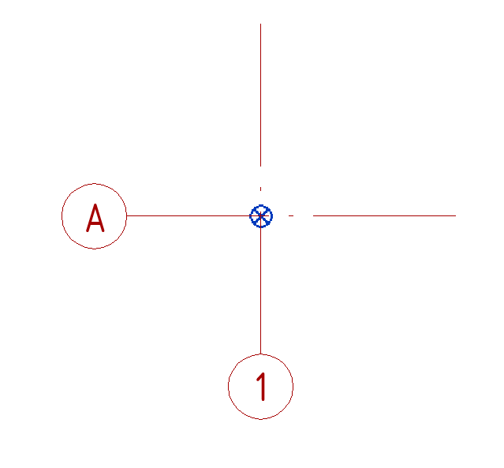
- В координационной модели базовая точка располагается в геодезическом кресте, ближайшем к левому нижнему углу здания.

Общие требования
- Все основные элементы и объекты ЦИМ должны иметь габаритные размеры, соответствующие фактическим строительным элементам.
- Элементы модели необходимо создавать с разбивкой по этажам, за исключением элементов, деление которых поэтажно невозможно из-за конструктивных особенностей.
- Элементы модели должны быть привязаны к уровням, на которых они расположены.
- Элементы модели должны быть скоординированы и расположены в проектном положении.
Не допускается:
- Наличие некорректных зазоров/пересечений, примыкания/опирания строительных элементов, необоснованных проектным решением.
- Неточное построение элементов с последующим округлением размерных значений до целых чисел.
- Дублирование элементов ЦИМ, за исключением особенностей моделирования объектов, которые представлены ниже в регламенте.
- Использование линий модели для отображения 3D-элементов модели.
- Привязка элемента к некорректному уровню. Некорректным уровнем считается уровень этажа, который не соответствует этажу, на котором расположен элемент.
- Наличие нескоординированных элементов, которые находятся за пределами области моделирования.

Схема разделения моделей
- На проектных этапах П ТД РД необходимо разделять ЦИМ по разделам проекта.
- Дальнейшее деление выполнять по функциональному признаку − Здания, Корпуса, Секции, Этажи и т.д.
- Фасады рекомендуется выполнять в отдельном файле. В случае не большого объекта допускается моделировать фасады в файле основной модели АР.
- На этапе рабочей документации при формировании схемы разделения моделей необходимо также учесть деление документации на комплекты/альбомы.
- Схему деления и список моделей для конкретного проекта необходимо согласовать с Заказчиком и зафиксировать в документе «План выполнения ЦИМ»

Общие рабочие наборы
- В каждой модели должны быть созданы общие рабочие наборы. Данные рабочие наборы служат для настройки видимости общих элементов, таких как оси, уровни и отверстия. При отключении видимости рабочего набора в модели данный рабочий набор скрывается и в связанном файле, за счет одинакового наименования. Список общих рабочих наборов и их глобальные настройки видимости представлены в Таблице 7.

Таблица 7 - Список общих рабочих наборов
Шифр модели | Оси и уровни | Геометрия | Отверстия | Скрытый | Связи¹
РФ | (99)_РФ_Оси и уровни | - | - | (50)_Temp | (95)_NWC_Имя файла  (96)_RVT_Имя файла  (97)_DWG  (98)_IFC_Имя файла
АР | (99)_АР_Оси и уровни | (10)_АР | (30)_Отверстия АР  (30)_Отверстия КР  (30)_Отверстия ИОС | (50)_Temp
АИ | (99)_АИ_Оси и уровни | (60)_АИ | (30)_Отверстия АР  (30)_Отверстия КР  (30)_Отверстия ИОС | (50)_Temp
КР | (99)_КР_Оси и уровни | (20)_ КР | (30)_Отверстия АР  (30)_Отверстия КР  (30)_Отверстия ИОС | (50)_Temp
КЖ | (99)_КЖ_Оси и уровни | (20)_КЖ | (30)_Отверстия АР  (30)_Отверстия КР  (30)_Отверстия ИОС | (50)_Temp
КМ | (99)_КМ_Оси и уровни | (20)_КМ | (30)_Отверстия АР  (30)_Отверстия КР  (30)_Отверстия ИОС | (50)_Temp
ТС | (99)_ТС_Оси и уровни | (30)_ТС | (30)_Отверстия АР  (30)_Отверстия КР  (30)_Отверстия ИОС | (50)_Temp
ОТ | (99)_ОТ_Оси и уровни | (30)_ОТ | (30)_Отверстия АР  (30)_Отверстия КР  (30)_Отверстия ИОС | (50)_Temp
ОВВ | (99)_ОВВ_Оси и уровни | (30)_ОВВ | (30)_Отверстия АР  (30)_Отверстия КР  (30)_Отверстия ИОС | (50)_Temp
ОВД | (99)_ОВД_Оси и уровни | (30)_ОВД | (30)_Отверстия АР  (30)_Отверстия КР  (30)_Отверстия ИОС | (50)_Temp
ОВК | (99)_ОВК_Оси и уровни | (30)_ОВК | (30)_Отверстия АР  (30)_Отверстия КР  (30)_Отверстия ИОС | (50)_Temp
ХС | (99)_ХС_Оси и уровни | (30)_ХС | (30)_Отверстия АР  (30)_Отверстия КР  (30)_Отверстия ИОС | (50)_Temp
ХЦ | (99)_ХЦ_Оси и уровни | (30)_ХЦ | (30)_Отверстия АР  (30)_Отверстия КР  (30)_Отверстия ИОС | (50)_Temp
ИТП | (99)_ИТП_Оси и уровни | (30)_ИТП | (30)_Отверстия АР  (30)_Отверстия КР  (30)_Отверстия ИОС | (50)_Temp
ВК | (99)_ВК_Оси и уровни | (30)_ВК | (30)_Отверстия АР  (30)_Отверстия КР  (30)_Отверстия ИОС | (50)_Temp
ВКВ | (99)_ВКВ_Оси и уровни | (30)_ВКВ | (30)_Отверстия АР  (30)_Отверстия КР  (30)_Отверстия ИОС | (50)_Temp
ВКК | (99)_ВКК_Оси и уровни | (30)_ВКК | (30)_Отверстия АР  (30)_Отверстия КР  (30)_Отверстия ИОС | (50)_Temp
ПТ | (99)_ПТ_Оси и уровни | (30)_ПТ | (30)_Отверстия АР  (30)_Отверстия КР  (30)_Отверстия ИОС | (50)_Temp
АУПТ | (99)_АУПТ_Оси и уровни | (30)_АУПТ | (30)_Отверстия АР  (30)_Отверстия КР  (30)_Отверстия ИОС | (50)_Temp
НС | (99)_НС_Оси и уровни | (30)_НС | (30)_Отверстия АР  (30)_Отверстия КР  (30)_Отверстия ИОС | (50)_Temp
ЭОМ | (99)_ЭОМ_Оси и уровни | (30)_ЭОМ | (30)_Отверстия АР  (30)_Отверстия КР  (30)_Отверстия ИОС | (50)_Temp
ЭО | (99)_ЭО_Оси и уровни | (30)_ЭО | (30)_Отверстия АР  (30)_Отверстия КР  (30)_Отверстия ИОС | (50)_Temp
ЭМ | (99)_ЭМ_Оси и уровни | (30)_ЭМ | (30)_Отверстия АР  (30)_Отверстия КР  (30)_Отверстия ИОС | (50)_Temp
МЗ | (99)_МЗ_Оси и уровни | (30)_МЗ | (30)_Отверстия АР  (30)_Отверстия КР  (30)_Отверстия ИОС | (50)_Temp
СС | (99)_СС_Оси и уровни | (30)_СС | (30)_Отверстия АР  (30)_Отверстия КР  (30)_Отверстия ИОС | (50)_Temp
СКУД | (99)_СКУД_Оси и уровни | (30)_СКУД | (30)_Отверстия АР  (30)_Отверстия КР  (30)_Отверстия ИОС | (50)_Temp
СОТ | (99)_СОТ_Оси и уровни | (30)_СОТ | (30)_Отверстия АР  (30)_Отверстия КР  (30)_Отверстия ИОС | (50)_Temp
СОТС | (99)_СОТС_Оси и уровни | (30)_СОТС | (30)_Отверстия АР  (30)_Отверстия КР  (30)_Отверстия ИОС | (50)_Temp
СОВ | (99)_СОВ_Оси и уровни | (30)_СОВ | (30)_Отверстия АР  (30)_Отверстия КР  (30)_Отверстия ИОС | (50)_Temp
СКС | (99)_СКС_Оси и уровни | (30)_СКС | (30)_Отверстия АР  (30)_Отверстия КР  (30)_Отверстия ИОС | (50)_Temp
МГН | (99)_МГН_Оси и уровни | (30)_МГН | (30)_Отверстия АР  (30)_Отверстия КР  (30)_Отверстия ИОС | (50)_Temp
РФ | (99)_РФ_Оси и уровни | (30)_РФ | (30)_Отверстия АР  (30)_Отверстия КР  (30)_Отверстия ИОС | (50)_Temp
СВ | (99)_СВ_Оси и уровни | (30)_СВ | (30)_Отверстия АР  (30)_Отверстия КР  (30)_Отверстия ИОС | (50)_Temp
СПС | (99)_СПС_Оси и уровни | (30)_СПС | (30)_Отверстия АР  (30)_Отверстия КР  (30)_Отверстия ИОС | (50)_Temp
СОЭ | (99)_СОЭ_Оси и уровни | (30)_СОЭ | (30)_Отверстия АР  (30)_Отверстия КР  (30)_Отверстия ИОС | (50)_Temp
АК | (99)_АК_Оси и уровни | (30)_АК | (30)_Отверстия АР  (30)_Отверстия КР  (30)_Отверстия ИОС | (50)_Temp
ТХ | (99)_ТХ_Оси и уровни | (40)_ТХ | - | (50)_Temp
ГП | - | - | - | (50)_Temp

¹Каждая связь формата NWC, RVT, IFC, DWG (при загрузке в 3D режиме), помещается в отдельный рабочий набор, что позволяет отключить ее при загрузке файла.

Уровни проработки ЦИМ. Геометрическая детализация и информационное наполнение.

Уровень проработки элементов ЦИМ зависит проектного этапа и приведен в разделах 10-13.
В Таблица 8 приведено описание характеристик геометрической детализации модели, а в Таблица 9 – информационных параметров в модели.
Файл «общих параметров», содержащий требуемые параметры, предоставляется отдельно.

Характеристики геометрической детализации модели

Таблица 8 - Описание характеристик детализации модели
Характеристика | Описание
Условные габариты | Элемент модели имеет примерные габариты, по причине отсутствия возможности их точного определения на текущем этапе проекта
Точные габариты | Габарит соответствует проектным размерам компонента для данного этапа проектирования
Условное расположение | Элемент модели расположен примерно, но при этом точно определен этаж, помещение и/или элемент модели, на котором он размещен
Точное расположение | Расположение элемента в модели точно соответствует проектному положению для данного этапа проектирования
Внешний образ/вид | Внешнее представление элемента позволяет визуально идентифицировать тип компонента и его функциональное назначение
Однослойная структура | Многослойный элемент моделировать одним слоем условной толщины равной общей толщине элемента
Многослойная структура | Элемент необходимо моделировать многослойным
Разделение по слоям | Элемент необходимо моделировать с разделением на отдельным слои
Материалы | Элементу назначен или задан дополнительным атрибутом материал в соответствии с документацией.  Если на определенном этапе проекта материал не может быть точно определен, то назначается более обобщенный материал. Например, на этапе 3D-концепции неизвестен класс бетона ж/б конструкций, соответственно необходимо назначить материал бетона без указания класса и марок.  Материалы должны быть созданы на основании подходящих для данного типа материала наборов характеристик (Assets), и обладать корректными свойствами на вкладке «Представление» (Appearance).
Уклон | Элементу модели заданы уклоны

Требования к документации
Способы формирования различных типов чертежей приведены в Таблица 9.
Можно выделить следующие методики оформления документации:
- на основе ЦИМ;
- чертежный 2D вид в модели или связь DWG.
Таблица 9
Тип чертежа | Способ выполнения
Раздел АР
Планы этажей, кровли | На основе ЦИМ
Разрезы, сечения | На основе ЦИМ
Фасады | На основе ЦИМ
Типовые узлы | Чертежный 2D-вид в модели (или в связанной модели) или DWG импортированный на чертежный вид
Спецификации | Автоматический расчет спецификаций на основе ЦИМ в рамках возможностей ПО
Раздел АР (альбом ПСО)
Планы этажей, кровли | На основе ЦИМ
Разрезы, сечения | На основе ЦИМ
Фасады | На основе ЦИМ
Экспликации помещений | Автоматический расчет спецификаций на основе ЦИМ
Раздел АИ (Дизайн-проект)
Планы этажей/помещений | На основе ЦИМ
Планы отделки стен | На основе ЦИМ
Планы напольных покрытий | На основе ЦИМ
Планы потолков | На основе ЦИМ
Планы электрики | На основе ЦИМ
Развертки по стенам | На основе ЦИМ
Разрезы, сечения | На основе ЦИМ
Типовые узлы | Чертежный 2D-вид в модели (или в связанной модели) или DWG импортированный на чертежный вид
Спецификации | Автоматический расчет спецификаций на основе ЦИМ в рамках возможностей ПО
Разделы КР, КЖ, КМ
Планы котлована | Разработка в AutoCAD 2D чертеж DWG
Планы ограждения котлована | Разработка в AutoCAD 2D чертеж DWG
Планы фундаментов и свайного поля | На основе ЦИМ
Опалубочные планы | На основе ЦИМ
Монтажные схемы сборных ж/б изделий | На основе ЦИМ
Схемы расположения металлических конструкций | На основе ЦИМ
Разрезы, сечения | На основе ЦИМ
Чертежи армирования | В случае выполнения чертежей армирования в AutoCAD, необходимо обеспечить их полное соответствие опалубочным чертежам ж/б конструкций, выполняемым в Revit
Типовые узлы | Чертежный 2D-вид в модели (или в связанной модели)
Спецификации | Автоматический расчет спецификаций на основе ЦИМ в рамках возможностей ПО
Разделы ОВ, ВК, ПТ
Планы инженерных систем | На основе ЦИМ
Разрезы, сечения | На основе ЦИМ
3D-виды инженерных систем | На основе ЦИМ  Примечание: 3D-виды выполнять стандартным изометрическим видом в Autodesk Revit
Типовые узлы | Чертежный 2D-вид в модели (или в связи DWG);  Легенды
Структурные, принципиальные схемы | Чертежный 2D-вид в модели (или в связи DWG);  Легенды
Спецификации, ведомости оборудования и материалов | Автоматический расчет спецификаций на основе моделируемых элементов ЦИМ  Допускается оформление спецификаций в DWG, Excel
Планы расположения оборудования, щитов, шкафов | На основе ЦИМ
Планы трассировок инженерных коммуникаций, схемы расположения шахт | На основе ЦИМ
Планы трасс инженерных сетей | 2D-немоделируемые
Разделы ЭОМ, СС, АВТ
Планы | На основе ЦИМ
Разрезы, сечения | На основе ЦИМ
Типовые узлы | Чертежный 2D-вид в модели (или в связи DWG);  Легенды
Структурные, принципиальные схемы | Чертежный 2D-вид в модели (или в связи DWG);  Легенды
Однолинейные схемы | Чертежный 2D-вид в модели (или в связи DWG);  Легенды
Схемы ВРУ | Чертежный 2D-вид в модели (или в связи DWG);  Легенды
Спецификации, ведомости оборудования и материалов | Автоматический расчет спецификаций на основе ЦИМ в рамках возможностей ПО  Допускается оформление спецификаций в DWG, Excel

Требования к заполнению параметров проекта
Обязательные к заполнению параметры проекта:
- Статус проекта;
- Заказчик;
- Адрес проекта;
- Наименование проекта;
- Номер проекта.

Правила именования

Требования к именованию файлов модели
Таблица 10
1 | 2 | 3 | 4 | 5 | 6 | 7
Шифр проекта | Шифр раздела | Компания разработчик | Этап проекта¹ | Тип файла¹ | Корпус/  секция/  этап строительства | Часть модели²
APU | AR | ME | RD | R21 | K1 | PRK | .rvt

<1>_<2>_<3>_<4¹>_<5¹>_<6>_<72>
Пример: APU_AR_ME_RD_R21_K1_PRK.rvt
- Шифр проекта – сокращенное наименование проекта (согласовывается с Заказчиком).
- Шифр раздела – принимается по Таблице 5.
- FM для сводной модели всех разделов;
- COORD для координационного файла.
- Компания разработчик – наименование участника проекта, используемое в наименовании файлов ЦИМ.
- Этап проекта1 указывается для моделей в формате RVT или NWD:
- CONCP для моделей Концепции;
- PD для моделей Проектной документации;
- RD для моделей Рабочей документации;
- TD для моделей Тендерной документации.
- Тип файла1:
- R20, R21 и т.п. Для файлов Autodesk Revit, где цифры номер версии программы, принятый для разработки проекта;
- N20, N21 и т.п. Для файлов Autodesk Navisworks, где цифры номер версии программы, принятый для разработки проекта;
- A20, A21 и т.п. Для файлов Autodesk Civil 3D, где цифры номер версии программы, принятый для разработки проекта.
6. Корпус/секция/этап строительства – заполняется согласно схеме разделения моделей проекта. Может включать несколько значений, разделенных символом нижнего подчеркивания.
7. Часть модели2 – описывает части здания если в файле содержится только часть объекта
- FSD для моделей фасадов;
- PRK для моделей паркинга;
- CTL для моделей котлована;
- ZONES для моделей, содержащих зоны и т.д.
¹ – Указывается при необходимости.
² - Заполняется в случае, если в файле представлена только часть модели.

Требования к именованию уровней

Схема именования уровней
Таблица 11
1 | 2 | 3 | 4 | 5 | 6
Префикс | Этаж | Суффикс¹ | Корпус/Секция/Блок¹ | Отметка | Назначение уровня
L | 2 | a | K1 | (Отм.) | В

<1><2><3¹>_<4¹>(<5>)_<6>
Пример: L2а_К1(3.620)_В
- Префикс - определяет, является этаж подземным или надземным.
- «R» - для уровня кровли,
- «L» - для надземных уровней,
- «B» - для подземных,
- «G» - для уровня земли,
- «M» - для уровня головки рельса.
- Этаж - определяет номер этажа, к которому относится данный уровень.
Нумерация этажей выполняется в направлении от поверхности земли:
- для надземных этажей – снизу вверх,
- для подземных - сверху вниз.
В случае, если требуется создание дополнительных промежуточных уровней – после номера этажа должен быть добавлен порядковый номер через точку, если уровень промежуточный: «L1.1».
- Суффикс¹ - Задается латинская буква для обозначения вспомогательного уровня: «L1a», «L1b», «L1c» и т.д.
- Корпус/Секция/Блок¹ - В случае, если необходимо для каждой секции/корпуса/блока создать свой набор уровней, вводится дополнительное кодирование номера в наименование уровня. Например, «К1», «B2», «С5».
- Отметка - высотная отметка данного уровня от уровня проектного нуля здания. Указывается в метрах, с точностью до трех знаков. В качестве разделителя использовать точку. Знак "+" для положительных значений не указывается.
- Назначение уровня - пометка, которая отличает проектные уровни (основные и промежуточные) от вспомогательных.
- «Э» – основной (уровни, по которым считается этажность здания и по которым формируются планы);
- «Э» – промежуточный (уровни, по которым не считается этажность, но формируются планы (антресоли, террасы и т.п.));
- «В» – вспомогательный (уровень для дополнительных построений и привязки объектов модели).
¹ – Указывается при необходимости.
Важно! Именем уровня является весь набор символов, состоящий из 4-6 блоков по схеме, включающий в себя: префикс, номер этажа, суффикс², закодированный номер корпуса/секции², отметку уровня и постфикс (назначение уровня).
¹ – Указывается при необходимости.
² - Уровень земли для жилых и общественных зданий или уровень головки рельса для объектов метро.

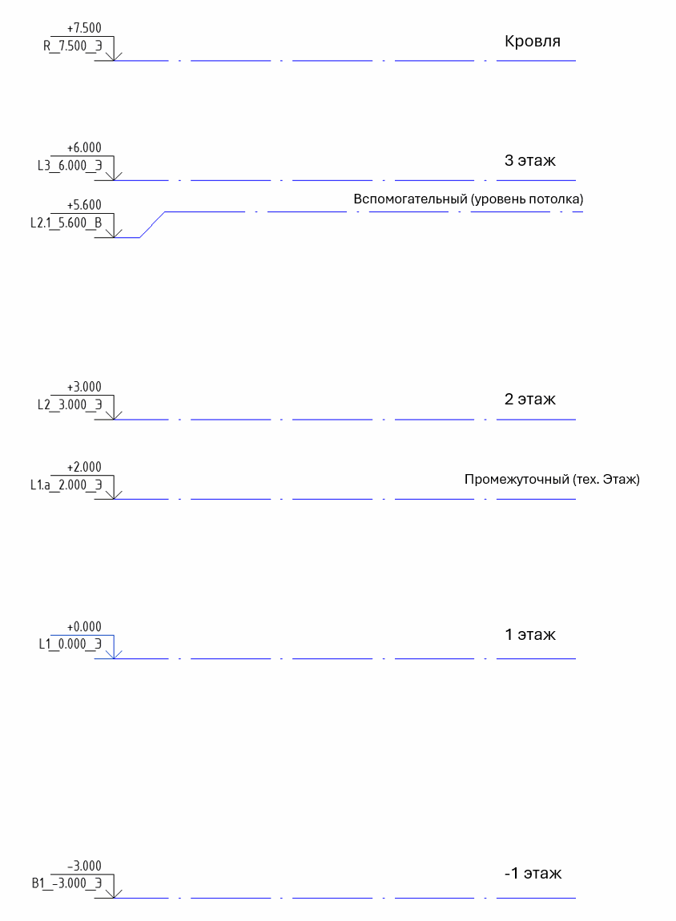
Рисунок 1 - Пример

Требования к именованию видов и шаблонов

Правила именования видов
Таблица 12
1 | 2 | 3 | 4 | 5 | 6 | 7
Код вида | Раздел проекта/Шифр альбома¹ | Блок/подъезд  /секция¹ | Уровень вида | Семейство вида | Описание вида | Частное расположение вида¹
 | ОВ.В1.1 | Блок | L01(0.000) | ПЭ | Имя | оси

(<1>)_<2¹>_<3¹>_<4>_<5>_(<6>)_<7¹>
Пример: (РД)_ ОВ.В1.1_Блок_L01(0.000)_ПЭ_(Имя)_оси
¹ – Указывается при необходимости.
- Коды вида:
Таблица 13
Код вида | Назначение вида
В | Вспомогательный
К | Концепция
ПД | Проектная документация
ТД | Тендорная документация
РД | Рабочая документация
Э | Экспорт
ЗВ | Задание входящее
ЗИ | Задание исходящее
BIM | Для BIM координатора

- Семейство вида:
Таблица 14
 | Тип вида
3D | 3D виды
ГП | Генплан
ПЭ | Планы этажей
ПП | Планы потолков
ПЗ | Планы зонирования
Р | Разрезы
С | Сечения
У | Узлы
Ф | Фасады
ФР | Фрагмент вида
СП | Спецификации
Ч | Чертежный вид

Правила именования шаблонов вида
Таблица 15
1 | 2 | 3 | 4
Код вида | Раздел проекта¹ | Семейство вида | Имя вида
ПД | АР | ПЭ | Имя

(<1>)_<2¹>_<3>_(<4>)
Пример: (ПД)_АР_ПЭ_(Кладочный)
¹ – Указывается при необходимости.

Требования к именованию рабочих наборов

Рабочий набор – это набор любых элементов проекта, позволяющий выполнять коллективную работу над проектом, но обеспечивающий редактирование конкретных элементов только одним участником. Рабочие наборы позволяют нескольким пользователям одновременно работать над файлом модели посредством использования центрального хранилища и синхронизированных локальных копий.

Правила именования рабочих наборов
Таблица 16
1 | 2 | 3 | 4
Кодировка рабочего набора | Блок/подъезд/секция/  уровень/расположение  в модели¹ | Блок/подъезд/секция/  уровень/расположение  в модели¹ | Комментарии к названию¹
99 | Блок | Раздел/Элемент | Ком.

(<1>)_<2¹>_<3¹>_<4¹>
Пример: (99)_Общие уровни и сетки
¹ – Указывается при необходимости.

Рекомендации по именованию рабочих наборов

При использовании рабочих наборов рекомендуется учесть следующее:
- При создании рабочих наборов каждый элемент модели получает новое свойство-параметр – принадлежность рабочему набору. Элемент может одновременно принадлежать только одному рабочему набору.
- Рабочие наборы необходимо именовать согласно правилам.
- Список рабочих наборов создается индивидуально к проекту.
- Дополнительные рабочие наборы могут создаваться при необходимости. Наличие кода в наименовании рабочего набора является обязательным.

Таблица 17 - Примеры рабочих наборов
Код | Группа | Пример | Описание
Рабочие наборы АР
(10) | Пользовательские рабочие наборы.  Раздел АР | (10)_АР | Общий рабочий набор АР
(10) | Пользовательские рабочие наборы.  Раздел АР | (10)_Cтены | Рабочий набор, включающий стены АР.
(10) | Пользовательские рабочие наборы.  Раздел АР | (10)_Витраж | Рабочий набор, включающий витражные конструкции.
(10) | Пользовательские рабочие наборы.  Раздел АР | (10)_Кровля | Рабочий набор, включающий кровли, покрытия.
(10) | Пользовательские рабочие наборы.  Раздел АР | (10)_Полы | Рабочий набор, включающий полы, фальшполы, топпинги.
(10) | Пользовательские рабочие наборы.  Раздел АР | (10)_Ограждения | Рабочий набор, включающий ограждения.
(10) | Пользовательские рабочие наборы.  Раздел АР | (10)_Окна | Рабочий набор, включающий окна.
(10) | Пользовательские рабочие наборы.  Раздел АР | (10)_Двери | Рабочий набор, включающий двери, люки.
Рабочие наборы КР
(20) | Пользовательские рабочие наборы.  Раздел КР | (20)_КР | Общий рабочий набор КР
(20) | Пользовательские рабочие наборы.  Раздел КР | (20)_Cтены | Рабочий набор, включающий стены КЖ.
(20) | Пользовательские рабочие наборы.  Раздел КР | (20)_Перекрытия | Рабочий набор, включающий перекрытия КЖ.
(20) | Пользовательские рабочие наборы.  Раздел КР | (20)_Лестницы | Рабочий набор, включающий лестницы КЖ.
Рабочие наборы ИОС
(30) | Пользовательские рабочие наборы.  Раздел ИОС | (30)_<раздел> | Общий рабочий набор по разделу, например: (30)_ОВ, (30)_ВК, (30)_ПТ и тд.
(30) | Пользовательские рабочие наборы.  Раздел ИОС | (30)_Сантехприборы | Рабочий набор, включающий сантехприборы.
(30) | Пользовательские рабочие наборы.  Раздел ИОС | (30)_Оборудование | Рабочий набор, включающий оборудование.
Рабочие наборы ТХ
(40) | Пользовательские рабочие наборы.  Раздел ТХ | (40)_ТХ | Общий рабочий набор ТХ
(40) | Пользовательские рабочие наборы.  Раздел ТХ | (40)_Технология | Рабочий набор, включающий элементы технологии.
(40) | Пользовательские рабочие наборы.  Раздел ТХ | (40)_Оборудование | Рабочий набор, включающий оборудование.
Рабочие наборы. Прочее
(50) | Пользовательские рабочие наборы. Прочее | (50)_Temp | Рабочий набор для элементов не отображаемых на видах.
(50) | Пользовательские рабочие наборы. Прочее | (50)_Имитация | Рабочий набор для имитационных элементов КЖ, ВИС и тд
Рабочие наборы АИ
(60) | Пользовательские рабочие наборы. Раздел АИ | (60)_АИ | Общий рабочий набор АИ
(60) | Пользовательские рабочие наборы. Раздел АИ | (60)_Отделка стен | Рабочий набор для отделки стен, декоративных элементов стен
(60) | Пользовательские рабочие наборы. Раздел АИ | (60)_Отделка полов | Рабочий набор для полов, декоративных элементов полов, плинтусов
(60) | Пользовательские рабочие наборы. Раздел АИ | (60)_Отделка потолков | Рабочий набор для потолков, декоративных элементов потолков
(60) | Пользовательские рабочие наборы. Раздел АИ | (60)_Осветительные приборы | Рабочий набор для элементов освещения
(60) | Пользовательские рабочие наборы. Раздел АИ | (60)_Сантехника | Рабочий набор для сантехники и оборудования санузлов
(60) | Пользовательские рабочие наборы. Раздел АИ | (60)_Оборудование | Рабочий набор для покупной мебели, мебели для индивидуального изготовления, электрооборудования, устройств вызова и оповещения, пожарной сигнализации
(60) | Пользовательские рабочие наборы. Раздел АИ | (60)_Розетки и выключатели | Рабочий набор для розеток, выключателей, электрических выводов
(60) | Пользовательские рабочие наборы. Раздел АИ | (60)_Перегородки | Рабочий набор для перегородок АИ
(60) | Пользовательские рабочие наборы. Раздел АИ | (60)_Двери | Рабочий набор для дверей и лючков АИ
Общие рабочие наборы
(96) | Рабочие наборы связей формата RVT | (96)_RVT_Имя файла | Рабочий набор для внешних ссылок Revit - файлов
(97) | Рабочие наборы связей формата DWG | (97)_DWG_Имя/Раздел_Комментарий | Рабочий набор для подгруженных DWG файлов
(98) | Рабочие наборы связей формата IFC | (98)_IFC_Имя/Раздел_Комментарий | Рабочий набор для подгруженных IFC файлов
(99) | Базовые рабочие наборы | (99)_Уровни <раздел> | Рабочий набор, включающий в себя уровни, например: (99)_Уровни АР, (99)_Уровни КР, (99)_Уровни ОВВ и т.д
(99) | Базовые рабочие наборы | (99)_Оси <раздел> | Рабочий набор, включающий в себя оси, например: (99)_Оси АР, (99)_Оси КР, (99)_Оси ОВВ и т.д.
(99) | Базовые рабочие наборы | (99)_Области видимости | Рабочий набор, включающий в себя области видимости
(99) | Базовые рабочие наборы | (99)_Рабочий набор | Для элементов с неопределенной категорией

Требования к именованию семейств и типов

Стены, перекрытия, крыши
Таблица 18
1 | 2 | 3 | 4 | 5 | 6
Функция | Тип | Общая толщина | Материал 1¹ | Материал 2¹ | Комментарий²
ОТД | 1 | 21 | ШТК | КРСК

(<1>.<2>)_<3>_(<4¹>-<5¹>)_<6²>
Примеры:
(ОТД.1)_21_(ШТК_КРСК)_Влагостойкая
(ВН.2)_125_(МТЛ+УТПмв_ГКЛ_ФБЦ)_Кнауф С382.2
(П.3)_150_(ГКЛ_КРМ_ИЗЛ_ЦПС_ГРЛ_УСЛ_КПТ)_Теплый пол
(П.4)_235_(КРМ_ЦПС_ГРЛ_КПТ)_С разуклонкой
(ПТ.5)_400_(ВЗ_ШПН)_Подвесной
(ПТ.6)_400_(ВЗ_ГКЛ_КРСК)_Подвесной
(ПТ.7)_600_(КРСК_ВЗ_УСЛ)_Грильято 100х100

¹ - Количество полей <4> и <5> должно совпадать с количеством слоев конструкции. Шифры материалов см. Таблица 20.
² – Указывается при необходимости.
Таблица 19
Шифр | Функция конструкции
НР | Наружная стена
ВН | Внутренняя стена
ФД | Фундамент
КРВ | Кровля
КР | Конструктив
ОТД | Отделочная стена
ПП | Плита перекрытия
П | Пол
ПТ | Потолок
ПЛ | Плинтус
ЛС | Лестница
ОГ | Ограждение
ФСД | Вент.фасад

Таблица 20

Имя класса | Индекс | Имя материала
01.Бетоны | БЕТ | Бетон
01.Бетоны | ЖБ | Железобетон
01.Бетоны | СЖБ | Сборный железобетон
01.Бетоны | МБТ | Бетон монолитный
01.Бетоны | ЦПС | Цементно-песчаная стяжка
02.Кладка | КЛД | Кладка
02.Кладка | КРП | Кирпич
02.Кладка | ББЛ | Бетонный блок
02.Кладка | КБЛ | Керамический блок
02.Кладка | ПГБ | Пазогребень
02.Кладка | ПГБвст | Пазогребень (водостойкий)
03.Изоляция | ИЗЛ | Изоляция
03.Изоляция | ГОБ | Гидроизоляция обмазочная
03.Изоляция | ГТК | Геотекстиль
03.Изоляция | УТПмв | Утеплитель минераловатный
03.Изоляция | УТПпп | Утеплитель пенополистирол
03.Изоляция | ГРЛ | Гидроизоляция рулонная
03.Изоляция | ПРЗ | Пароизоляция
04.Отделка | ПЛТ | Плитка
04.Отделка | КПТ | Керамическая плитка
04.Отделка | ТПТ | Тротуарная плитка
04.Отделка | ФБЦ | Фиброцемент
04.Отделка | ГКЛ | Гипсокартонный лист
04.Отделка | ШТК | Штукатурка
04.Отделка | ГРТ | Грунтовка
04.Отделка | КРВ | Кровля
04.Отделка | ДСК | Доска
04.Отделка | ПРК | Паркет
04.Отделка | КРСК | Краска
04.Отделка | ОБОИ | Обои
04.Отделка | ШПК | Шпаклевка
04.Отделка | ПЛТ КЛ | Плиточный клей
04.Отделка | ЛИН | Линолеум
04.Отделка | КМН | Облицовочный камень
05.Металл | МТЛ | Металл
05.Металл | СТЛ | Сталь
05.Металл | МЕД | Медь
05.Металл | АЛМ | Алюминий
06.Древесина | ДРВ | Древесина
06.Древесина | ШПН | Шпон
07.Стекло | СТК | Стекло
07.Стекло | СТМЛ | Стемалит
08.Прочее | ВЗ | Воздушный зазор
08.Прочее | ПСТ | Пластик
08.Прочее | ВД | Вода
08.Прочее | ЦВТ | Цвет
08.Прочее | СПЛ | Сплошная
09.Геометрия | ВРТ | Штриховка вертикальная
09.Геометрия | ДГН | Штриховка диагональная
09.Геометрия | ГРЗ | Штриховка горизонтальная
09.Геометрия | КНК | Штриховка крест-накрест
09.Геометрия | ФРМ | Форма
10.Грунт | ГНТ | Грунт
10.Грунт | ГРВ | Гравий
10.Грунт | ПСК | Песок
10.Грунт | ПЧВ | Почва
10.Грунт | ТРВ | Трава
10.Грунт | КМН | Камень
10.Грунт | ГЛН | Глина
10.Грунт | КРМ | Керамзит
11.Дорога | АСФ | Асфальт
11.Дорога | ТПТ | Тротуарная плитка
12.Условный | УСЛ | Условная

Ограждения
Таблица 21
1 | 2 | 3 | 4 | 5
Функция | Тип | Основа¹ | Высота | Комментарий²
ОГ | 1 | Мрш | 900 | Боковое

(<1>.<2>)_<3²>_<4>_<5²>_
Пример: (ОГ.1)_Мрш_900_Диаметр поручня 60
¹ - Основа размещения ограждения (Лестничный марш, пандус, парапет и тд.).
² – Указывается при необходимости.

Лестницы
Таблица 22
1 | 2 | 3 | 4 | 5 | 6 | 7
Функция | Тип | Материал¹ | Отделка² | Ширина проступи | Высота подступенка | Комментарий³
ЛС | 1 | ЖБ | ПЛТ | 150 | 300

(<1>.<2>)_<3¹>_<4²>_<5>/<6>_<7³>
Пример: (ЛС.1)_ЖБ_Плт_150/300_Парадная
¹ – Шифры материалов см. Таблица 31.
² - Шифры материалов отделки см. Таблица 31. Указывается при необходимости.
³ – Указывается при необходимости.

Витражи
Таблица 23
1 | 2 | 3 | 4 | 5 | 6 | 7
Функция¹ | Тип | Материал панелей² | Тип импоста | Габариты импоста  (ШхГ) | Габариты разрезки витража  (ШхВ) | Комментарий³
ВН | 1 | СТК | П | 50х100 | Шаг1000х1500

(<1¹>.<2²>)_<3>_<4>-<5>_<6>_<7³>
Пример: (НР.1)_СТК_П-50х100_Шаг1000х1500
¹ – Шифры функций см. Таблица 19.
² - Шифры материалов см. Таблица 31.
³ – Указывается при необходимости.

Загружаемые семейства
Таблица 24
1 | 2 | 3 | 4 | 5
Префикс | Категория элемента | Описание¹ | Производитель | Комментарий¹
ADSK | Щит | Навестной | У

<1>_<2>_<3¹>_(<4>)_<5¹>
Пример: ADSK_Щит_Навестной_(У)
Датчик_Света_(У)

- Префикс – указывается только в семействах ADSK.
- Категория элемента – указание на принадлежность, см. таблица 27.
- Описание1, дополнительная информация для более точного понимания принадлежности элемента.
- Производитель – производитель, модель по каталогу производителя (при наличии), для универсального указываем «У», допускается не заполнятся для аннационных семейств.
- Комментарий¹ – Вспомогательная информация.
¹ – Указывается при необходимости.

Таблица 25

Категория элемента | Описание
Анатационные обозначения
Начальный вид | Стартовое семейство
Лист | Семейства, связанные с оформление листов
Подпись | Подписи сотрудников для штампа
Фиктивное | Семейства без геометрии для розмещение на видах
Обозначение | Уровней, Осей и отметок
Архитектура
Дверь | Двери
Люк | Люки
Ворота | Ворота
Лифт | Лифтовые кабины
Эскалатор | Эскалаторы
Окно | Окна стандартные, штучные блоки
Окно мансардное | Окна для скатных кровель
Колонна арх | Архитектурные декоративные колонны, пилястры, базы, капители
Карниз | Фасадные и интерьерные карнизы, молдинги, межэтажные тяги
Козырек | Входные козырьки, навесы над дверями
Наличник | Декоративное обрамление оконных и дверных проемов вне состава двери
Отлив | Наружные оконные отливы
Панель декоративная | Стеновые панели, рейки, объемные панели отделки с узорами
Решетка | Вентиляционные, декоративные решетки, экраны радиаторов
Мебель | Корпусная и мягкая мебель, столы, стулья, шкафы
Оборудование быт. | Кухонная техника, бытовые приборы
Сантехника | Ванны, раковины, унитазы итд
МАФ | Малые архитектурные формы: скамьи, урны, велопарковки, навесы
Озеленение | Деревья, кустарники, цветы в кашпо
Лестница | Вертикальные, кровельные, итп лестницы
Конструктив
Фундамент несущих конструкций | Фундаменты отдельные
Фундамент несущих конструкций | Фундаменты под стены
Перекрытия | Перекрытия
Лестницы | Лестницы
Несущие колонны | Колонны жб
Водоснабжение и канализация
Насос | Насосы
Резервуар | Аккумуляторы холода, емкости, баки
РасшБак | Расширительный бак
Узел регулирования | Узел регулирования
Фильтр | Фильтр водяной
Кран шаровой | Кран шаровой
Клапан обратный | Клапан обратный
Клапан балансировочный | Клапан балансировочный
Клапан регулятор | Клапаны-регуляторы (давления, температуры прямого действия, под эл.приводы)
Затвор | Дисковый затвор
Коллектор | Коллекторы
Компенсатор | Компенсаторы
Воздухоотводчик | Воздухоотводчики
Клапан предохранительный | Клапаны предохранительные
Гибкая вставка | Гибкие вставки для трубопроводов
Манометры | Манометры
Термометры | Термометры
Термоманометры | Термоманометры
Шкафы | Шкафы противопожарные
 | Детали трубопроводов:
Отвод | Отводы
Тройник | Тройники
Переход | Переход
Врезка | Врезки
Заглушка | Заглушка
Вентиляция
Вентустановка | Вентиляционные установки
Вентустановка ПВ | Приточно-вытяжные установки
 | Вентиляторы:
Вентилятор Канальный | Канальные вентиляторы
Вентилятор Радиальный | Радиальные вентиляторы
Вентилятор Осевой | Осевые вентиляторы
Вентилятор Крышный | Крышные вентиляторы
Воздухонагреватель | Воздухонагреватели канальные
Воздухоохладитель | Воздухоохладители канальные
Увлажнитель | Увлажнители канальные
Рекуператор | Рекуператоры
Фильтр | Воздушные фильтры
Шумоглушитель | Шумоглушители
Дефлектор | Дефлекторы
Диффузор Вытяжной | Диффузор вытяжной
Диффузор Приточный | Диффузор приточный
Решетка Вытяжная | Решетка вытяжная
Решетка Приточная | Решетка приточная
Лючок Круглый | Лючки для воздуховодов
Лючок Прямоугольный | Лючки для воздуховодов
Гибкая вставка | Гибкие вставки для воздуховодов
Хомут | Хомуты для воздуховодов
 | Клапаны для воздуховодов:
Клапан | Воздушный клапан
Клапан обратный | Обратный клапан
Клапан ППК | Противопожарный клапан
 | Детали воздуховодов:
Врезка | Врезки
Отвод | Отводы
Тройник | Тройники
Заглушка | Торцевые заглушки
Соединение | Соединители
Теплообменник | Теплообменники
Радиатор | Отопительный прибор
Конвектор | Отопительный прибор
Завеса | Тепловая завеса
Чиллер | Чиллеры
Градирня | Градирни
Гидромодуль | Гидромодуль
УстПоддДавления | Установка поддержания давления
Фанкойлы | Фанкойлы
Внутренний блок | Кондиционеры — внутренний блок
Наружный блок | Кондиционеры — наружный блок
ККБ | Компрессорно-конденсаторный блок
Клапан радиаторный | Клапан радиаторный
Электроснабжение
Детали коробов | Детали коробов
Детали кабельных лотков | Детали кабельных лотков
Детали воздуховодов | Детали воздуховодов
Щит | Щиты навесные, накладные
Шкаф | Шкафы навесные, накладные, напольные
Электрооборудование | Электрооборудование
Электрические приборы | Электрические приборы
Осветительные приборы | Осветительные приборы
ONT-модем | Охранная сигнализация
АРМ | АРМ  ЦПИУ
Антенна | Антенна
Блок | Блок:  -индикации  - контрольно-пусковой  -разветвительно-изолирующий  -сигнально пусковой
Видеокамера | -купольная  -цилиндрическая
Видеостена | Видеостена
Грозозащита | Грозозащита
Громкоговоритель | Громкоговоритель:  -настенный  -колонный
Доводчик | Доводчик
Замок | Замок
Извещатель | Извещатель:  -акустический  -емкостной  -ИК  -комбинированный  -магнитоконтактный  -ножной  -ручной электроконтактный  -пожарный автономный  -пожарный дымовой  -пожарный аспирационный  -пожарный дымовой взрывозащищенный  -пожарный комбинированный  -пожарный оптикоэлектронный  -пожарный пламени  -пожарный ручной  -пожарный тепловой  -пьезоэлектрический  -радиоволновой  -ударно-контактный  -ультразвуковой
Фотоэлемент | Фотоэлемент
Изолятор шлейфа | Изолятор шлейфа
Инжектор удлинитель
Источник питания | Источник:  -вторичного питания  -бесперебойного питания
Картоприемник | Картоприемник
Кнопка | Кнопка:  -выхода  -вызова
Контроллер | Контроллер  Контроллер 19”
Коробка | Коробка:  -клеммная  -ограничительная абонентская  -оптическая распределительная
Лампа сигнальная | Лампа сигнальная
Метка адресная | Метка адресная
Модуль | Модуль:  -дымоудаления  -доступа  -интерфейсный пожарный  -пожаротушения  -релейный  -сопряжения
Оповещатель | Оповещатель:  -звуковой  -речевой  -свето-звуковой  -световой  -стробоскопический
Панель 19'' | Панель 19''
Панель | Панель
Преобразователь интерфейса | Преобразователь интерфейса
Прибор приемно-контрольный | Прибор приемно-контрольный
Пульт | Пульт:  -диспетчера  -селекторной связи
Расширитель адресный | Расширитель адресный
Розетка | Розетка:  -RJ45  -оптическая  -радиовещания
Светофор | Светофор
Станция объектовая | Станция объектовая
Стойка | Стойка:  -под считыватель  -речевого оповещения
Считыватель | Считыватель
Точка доступа | Точка доступа
Турникет | Турникет
Устройство дистанционного пуска | Устройство дистанционного пуска:  -дымоудаления  -насосов
Устройство | Устройство:  -пульт управления поворотной видеокамерой  -пульт управления пожаротушением  -ЭДУ-ПТ  -коммутационное
Фильтр оконечный | Фильтр оконечный
Часы | Часы:  -вторичные  -первичные
Шкаф | Шкаф:  -ШКП  -навесной  -ШПС  -телекоммуникационный
Шлагбаум | Шлагбаум
Шлюз беспроводных электронных замков | Шлюз беспроводных электронных замков
Автоматизация
Детали воздуховодов | Детали воздуховодов
Детали коробов | Детали коробов
Детали кабельных лотков | Детали кабельных лотков
Щиты | Щиты
Шкафы | Шкафы
Контроллер | Контроллер
Датчик | Датчик
Прибор | Прибор

Загружаемые марки семейства
Таблица 26
 | 2 | 3 | 4
Символ «М» | Категория элемента в Revit | Имя марки/  Имена параметров¹ | Комментарий¹
М | Электрооборудование | Имя щита_Комментарий

М_<1>_(<2¹>)_<3>_ (<4¹>)
Примеры:
М_ЭОМ _(Помещение)_Номера помещение Гарда_(Для экспликации)
М_ЭОМ_(Помещение)_Имя помещения-G_Номер корпуса-G_Этаж-G_Номер помещения_(5 типов марок)
- Направление проекта – цифровой индекс, см. Таблица 26.
- Имя марки – Общее название марки, заполняется при условии возможности описать предназначение марки без указания списка параметров. При заполнении «Имя марки» необходимо поместить текст в «подчеркивание».
- Имена параметров – Список параметров, которые будут выведены в марку. Для разделения параметров в записи использовать «-».
- Комментарий¹ – Вспомогательная информация.
¹ – Заполняется «Имя марки» или «Имена параметров».

- Направление проекта – цифровой индекс, см. Таблица 26.
- Имя марки – Общее название марки, заполняется при условии возможности описать предназначение марки без указания списка параметров. При заполнении «Имя марки» необходимо поместить текст в «подчеркивание».
- Имена параметров – Список параметров, которые будут выведены в марку. Для разделения параметров в записи использовать «-».
- Комментарий¹ – Вспомогательная информация.
¹ – Заполняется «Имя марки» или «Имена параметров».

Требования к именованию параметров

Требования к именованию общих параметров

По умолчанию используются общие параметры из ФОПа, уже существующие параметры не изменяются и под правила, описанные ниже, не попадают.
В имени запрещено использовать следующие символы:
, . ! « £ $ % ^ & * ( ) { }[ ] + = < > ? | \ / @ ’ ~ # ¬ ` ‘Т
В качестве знака-разделителя между полями необходимо использовать знак «подчеркивание» («_»).
Таблица 27
1 | 2 | 3
Код автора | Группа¹ | Описание
G | Размеры | Площадь

<1>_<2¹>_<3>
Пример: ADSK_Размер_Площадь
¹ – Указать при необходимости.

Требования к именованию параметров проекта
Таблица 28
1 | 2 | 3
Код автора | Группа¹ | Описание
G | Проем в свету | Высота

<1>_<2¹>_<3>
Пример: G_Дверные откосы
¹ – Указать при необходимости.

Требования к именованию материалов
Таблица 29
1 | 2 | 3
Имя класса¹ | Индекс¹ | Имя материала или штриховки²
01.Бетон | ЖБ | В30

<1>_(<2¹>)_<3²>
Пример: 01.Бетон_(ЖБ)_В30

¹ – Имя класса материала и индекс материала см. Таблица 31.
² – Комментарий, название, особенности. Указывается при необходимости.

Требования к именованию штриховок и текстовых, размерных стилей

Правило именования штриховок
Таблица 30
1 | 2 | 3 | 4 | 5 | 6
Имя класса¹ | Индекс¹ | Разрез/ Поверхность² | Угол² | Комментарий² | Условная/ Моделирующая
04.Отделка | ПЛТ | Поверхность | 45 | 600х600  1.5 (мм) | М  У

<11>_(<2¹>)_<3²>_<4²>_<5²>_<6>
Пример: 01.Бетоны_(ЖБ)_Разрез_45_1.5_У, 04.Отделка_(ПЛТ)_Поверхность_600х600_М
¹ – Имя класса материала и индекс материала см. Таблица 31.
² – Указывается при необходимости.

Таблица 31

Имя класса | Индекс | Имя материала
01.Бетоны | БЕТ | Бетон
01.Бетоны | ЖБ | Железобетон
01.Бетоны | СЖБ | Сборный железобетон
01.Бетоны | МБТ | Бетон монолитный
01.Бетоны | ЦПС | Цементно-песчаная стяжка
02.Кладка | КЛД | Кладка
02.Кладка | КРП | Кирпич
02.Кладка | ББЛ | Бетонный блок
02.Кладка | КБЛ | Керамический блок
02.Кладка | ПГБ | Пазогребень
02.Кладка | ПГБвст | Пазогребень (водостойкий)
03.Изоляция | ИЗЛ | Изоляция
03.Изоляция | ГОБ | Гидроизоляция обмазочная
03.Изоляция | ГТК | Геотекстиль
03.Изоляция | УТПмв | Утеплитель минераловатный
03.Изоляция | УТПпп | Утеплитель пенополистирол
03.Изоляция | ГРЛ | Гидроизоляция рулонная
03.Изоляция | ПРЗ | Пароизоляция
04.Отделка | ПЛТ | Плитка
04.Отделка | КПТ | Керамическая плитка
04.Отделка | ТПТ | Тротуарная плитка
04.Отделка | ФБЦ | Фиброцемент
04.Отделка | ГКЛ | Гипсокартонный лист
04.Отделка | ШТК | Штукатурка
04.Отделка | ГРТ | Грунтовка
04.Отделка | КРВ | Кровля
04.Отделка | ДСК | Доска
04.Отделка | ПРК | Паркет
04.Отделка | КРСК | Краска
04.Отделка | ОБОИ | Обои
04.Отделка | ШПК | Шпаклевка
04.Отделка | ПЛТ КЛ | Плиточный клей
04.Отделка | ЛИН | Линолеум
04.Отделка | КМН | Облицовочный камень
05.Металл | МТЛ | Металл
05.Металл | СТЛ | Сталь
05.Металл | МЕД | Медь
05.Металл | АЛМ | Алюминий
06.Древесина | ДРВ | Древесина
06.Древесина | ШПН | Шпон
07.Стекло | СТК | Стекло
07.Стекло | СТМЛ | Стемалит
08.Прочее | ВЗ | Воздушный зазор
08.Прочее | ПСТ | Пластик
08.Прочее | ВД | Вода
08.Прочее | ЦВТ | Цвет
08.Прочее | СПЛ | Сплошная
09.Геометрия | ВРТ | Штриховка вертикальная
09.Геометрия | ДГН | Штриховка диагональная
09.Геометрия | ГРЗ | Штриховка горизонтальная
09.Геометрия | КНК | Штриховка крест-накрест
09.Геометрия | ФРМ | Форма
10.Грунт | ГНТ | Грунт
10.Грунт | ГРВ | Гравий
10.Грунт | ПСК | Песок
10.Грунт | ПЧВ | Почва
10.Грунт | ТРВ | Трава
10.Грунт | КМН | Камень
10.Грунт | ГЛН | Глина
10.Грунт | КРМ | Керамзит
11.Дорога | АСФ | Асфальт
11.Дорога | ТПТ | Тротуарная плитка
12.Условный | УСЛ | Условная

Правила именования текстовых стилей
Таблица 32
1 | 2 | 3 | 4¹
Имя шрифта | Размер | Характеристики | Комментарий
GOST | 2.5 мм | К

<1>_<2>_<3>_(<4¹>)

Таблица 33
Характеристика | Описание
ПЧ | Подчеркнутый
П | Текст с прозрачным фоном
Н | Текст с непрозрачным фоном
Ж | Жирный
К | Курсив
Р | Рамка
Сж0.8 | Текст с коэффициентом сжатия 0,8
ОКР | Округление значения (для размеров)

Правила именования размерных стилей
Таблица 34
1 | 2 | 3
Размер | Округление² | Комментарий²
2.5 мм | 1 знак | Красный

<1>_<2¹>_(<3²>)
¹ – Указать при необходимости. Округление по умолчанию – 3 знака.
² – Указывает при необходимости

Правила именования стилей линий
Таблица 35
1 | 2 | 3 | 4 | 5
Тип | Размер | Цвет | Вес | Комментарий
ШТП | 5х2(2) | Красная | 3

<(1)>_<2>_(<3>)
Пример: ШТРП-5х2(2)_Красная_3
- Тип – цифровой индекс, см. Таблица 26.
- Размер – Заполняется только для ШТР и ШТРП. Указывается значения штрих, пунктира и пространства -1х1(1).
- Цвет –Цвет линии
- Вес – Вес линии
- Комментарий – Вспомогательная информация.

Таблица 36
Тип | Описание
СПЛ | Сплошная линия
ШТР | Штриховая линия
ШТРП | Штрихпунктирная линия

Правила именования фильтров
Таблица 37
1 | 2 | 3 | 4
Категория элемента в Revit | Имя параметра | Метод фильтрации | Значение параметра
Щит | Высота | БОЛ | 3000

<1>_<2>_(<3>)_<4>
Пример: Щит_Высота_(БОЛ)_3000
Оси и Уровени_Имя типа_(ННАЧ)_ВК
Воздуховод_Рабочий набор_(РАВ)_00 Дубликаты
*Пожарные системы
- Категория элемента в Revit – Указывается категория элемента для когорого будет выполненна фильтрация. При наличии 2х категорий заполняются через «и», более 2х записывется «Мульти». При необходимости допускаются сокращения.
- Имя параметра – Параметр для фильтрации
- Метод фильтрации –См. таблицу
- Значение параметра – Значение параметра для фильтрации
*При наличии более одного параметра для фильтрации или других усложененний в фильтре допускается отхождения от стандарта путем свободного заполненения имени фильтра с добавление «*» в начале его.

Таблица 38
Тип | Описание
СУЩ | Параметр существует
РАВ | Равно
НРАВ | Не равно
БОЛ | Больше
БОЛиРАВ | Больше или равно
МЕН | Меньше
МЕНиРАВ | Меньше или равно
СОД | Содержит
НСОД | Не содержит
НАЧ | Начинается
ННАЧ | Не начинается
ЗАК | Заканчивается
НЗАК | Не заканчивается
ЗНАЧ | Имеет значение
БЕЗ | Без значения

Параметры расположения
Параметры расположения позволяют проводить более точную идентицикацию места элементов в пространстве информационной модели. К таким параметрам относятся «ADSK_Номер здания», «G_Номер корпуса», «G_Номер секции» и «G_Этаж».
- G_Номер здания – отдельно стоящее здание с учетом паркинга или стилобата.
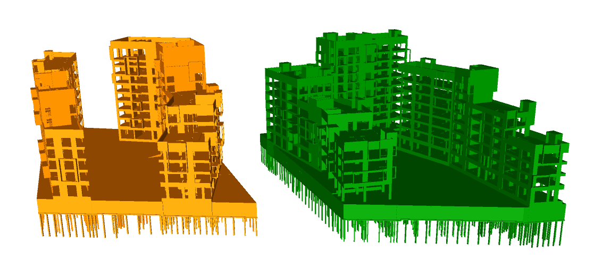
Пример заполнения: ЗД1, ЗД2, ЗД3...
- G_Номер корпуса – выступающая часть здания выше проектного нуля. Паркинг или стилобат являются отдельным «корпусом».
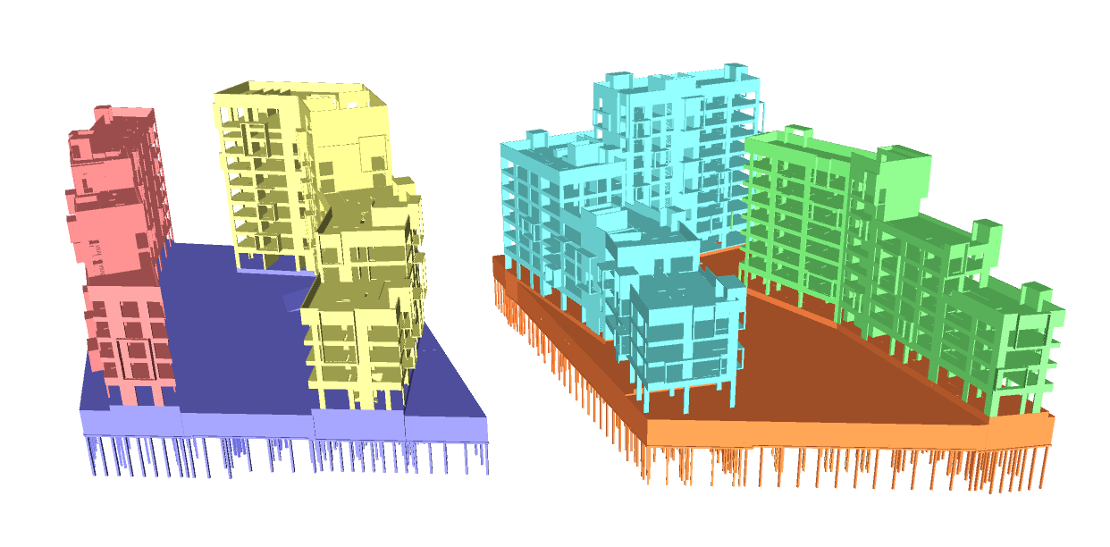
Пример заполнения: К1, К2, К3...
Если в проекте корпуса определены «Башнями», то допускается заполнять Б1, Б2, Б3...
- G_Номер секции – часть корпуса выше проектного нуля, отделенная деформационным швом.
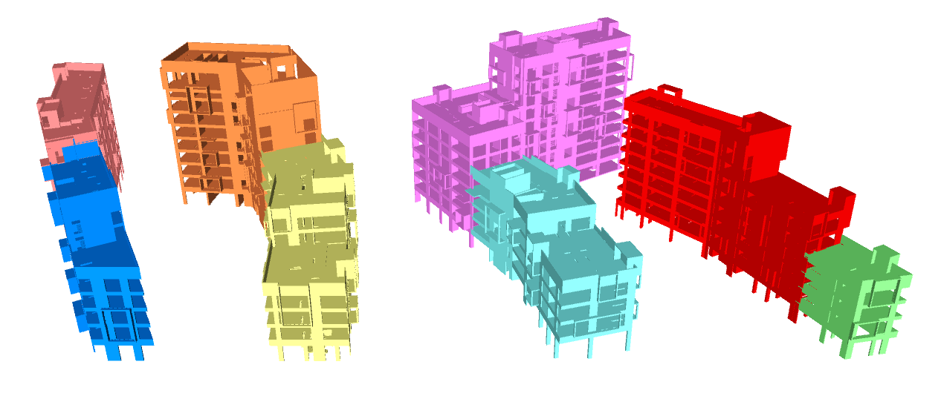
Пример заполнения: С1,С2,С3...
- ADSK_Этаж – уровень, к которому привязан элемент.
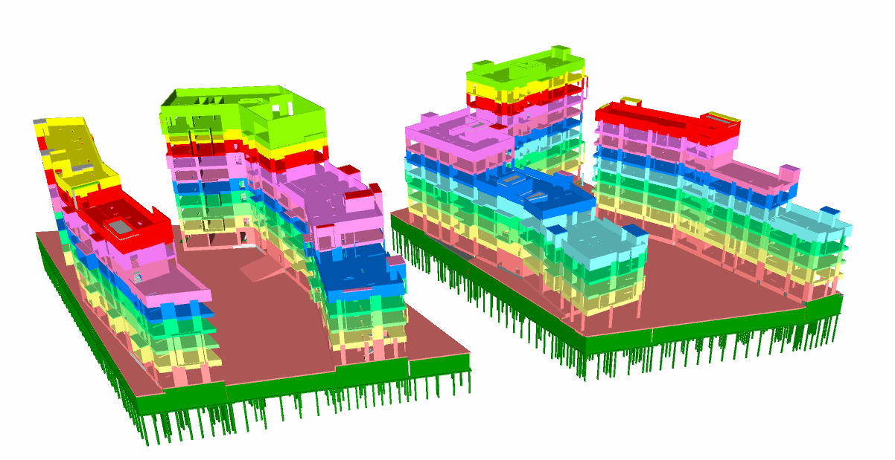
Пример заполнения: 1, 2, 3...

Виды для экспорта

Общие требования
Во всех моделях должен быть вид 3D с наименованием Navisworks. Вид должен быть настроен следующим образом:
- Включен высокий режим детализации;
- Включен визуальный стиль «Заливка»;
- Скрыты все связные модели;
- Скрыты все аннотации;
- Скрыты все DWG подложки;
- Скрыты все оси и уровни;
- Скрыты элементы аналитической модели;
- Скрыты следующие элементы: категории «Линии», «Формы», «Осевые линии» труб, воздуховодов, кабельных лотков и коробов, задания на отверстия, временные элементы;
- Отключена подрезка вида;
- Отображение всех артефактных 3D-элементов, не относящихся к проектным решениям и не участвующих в проверках, должно быть отключено.

Требования к разделам АР, АИ

Общие требования
Требования к минимальному составу ЦИМ приведены в Таблица 39.
Таблица 39
Таблица | Элемент модели | Этап
Таблица | Элемент модели | К | ПД | ТД | РД
10.2 | Стены, перегородки из кладочных материалов | ● | ● | ● | ●
10.3 | Перегородки из листовых материалов | ● | ● | ● | ●
10.4 | Вентблоки |  | ● | ● | ●
10.5 | Наружная отделка (фасад), навесная фасадная система | ● | ● | ● | ●
10.6 | Элементы фасада: отливы, откосы¹ |  | ● | ● | ●
10.7 | Элементы фасада: ламели декоративные, козырьки, карнизы, маркизы, декоративные решетки, вывески¹ | ● | ● | ● | ●
10.7 | Элементы фасада: Корзины для кондиционеров¹ |  | ● | ● | ●
10.8 | Элементы фасада: декор и элементы ордера (колонны, пилястры, вазы, скульптуры, замковые камни, молдинги, капители) ¹ | ● | ● | ● | ●
10.9 | Витражи и стеклянные перегородки, световые фонари | ● | ● | ● | ●
10.10 | Лестницы | ● | ● | ● | ●
10.11 | Ограждения, ограждения лестниц и кровли |  | ● | ● | ●
10.12 | Кровля | ● | ● | ● | ●
10.13 | Крышки парапетов, галтели, дымники и колпаки, зенитные фонари¹ | ● | ● | ● | ●
10.14 | Заполнение проемов: двери, ворота, противопожарные шторы, люки | ● | ● | ● | ●
10.15 | Заполнение проемов: окна, балконные блоки, вентиляционные решетки | ● | ● | ● | ●
10.16 | Проемы | ● | ● | ● | ●
10.17 | Полы | ● | ● | ● | ●
10.18 | Плинтус |  | ● | ● | ●
10.19 | Потолки² | ● | ● | ● | ●
10.20 | Отделка стен |  | ● | ● | ●
10.21 | Отделка потолков³ |  | ● | ● | ●
10.22 | Отделка лестниц, рамп, пандусов |  | ● | ● | ●
10.23 | Сантехнические приборы, мебель и бытовая техника¹ |  | ● | ● | ●
10.24 | Паркинг | ● | ● | ● | ●
10.25 | Помещения | ● | ● | ● | ●
10.26 | Зоны | ● | ● | ● | ●
10.27 | Шахты для инженерных систем | ● | ● | ● | ●
10.27 | Отверстия в стенах для инженерных систем |  | ● | ● | ●
10.28 | Усиление стен и перегородок из штучных материалов: стальные перемычки, фахверки, обрамления и т.д. |  | ● | ● | ●
10.29 | Транспортное оборудование (лифты, подъемники и подъемники мгн, эскалаторы, траволаторы) | ● | ● | ● | ●
10.30 | Система наружного водостока |  | ● | ● | ●
10.31 | Проезды автомобилей |  | ● | ● | ●
10.32 | Лестницы пожарные, стремянки, переходные мостики, фальшполы |  | ● | ● | ●
10.33 | Технико-экономические показатели | ● | ● | ● | ●
 | Навигация, информационные носители |  | ● | ● | ●
- | Паркинг: оборудование: колесоотбойники, защита колонн, защита стен и пр. ⁵
- | Мусоропровод (Шахта мусоропровода) ⁶
- | Конструкции вертикальных и горизонтальных деформационных швов⁶
- | Тактильная плитка⁶

¹ - Решение о моделировании элементов, не перечисленных в таблице, принимает проектировщик исходя из проектной необходимости.
² - Потолки – это конструкция, которая является ограничением для прохождения инженерных сетей.
³ - Отделка потолков – тонкий слой штукатурки/покраски, которая не влияет на системы инженерных сетей и строится конкретно для подсчета материалов на этапе РД.
⁴ - Решение о моделировании элементов, не перечисленных в таблице, принимает проектировщик исходя из проектной необходимости.
⁵ – Разрабатывается в разделе ТХ.
⁶ – Не моделируется.

Стены, перегородки из кладочных материалов

Требования к моделированию
Таблица 40
Инструмент моделирования
- Системный инструмент «Стены» инструментом «Стена: архитектурная».
Внешний вид
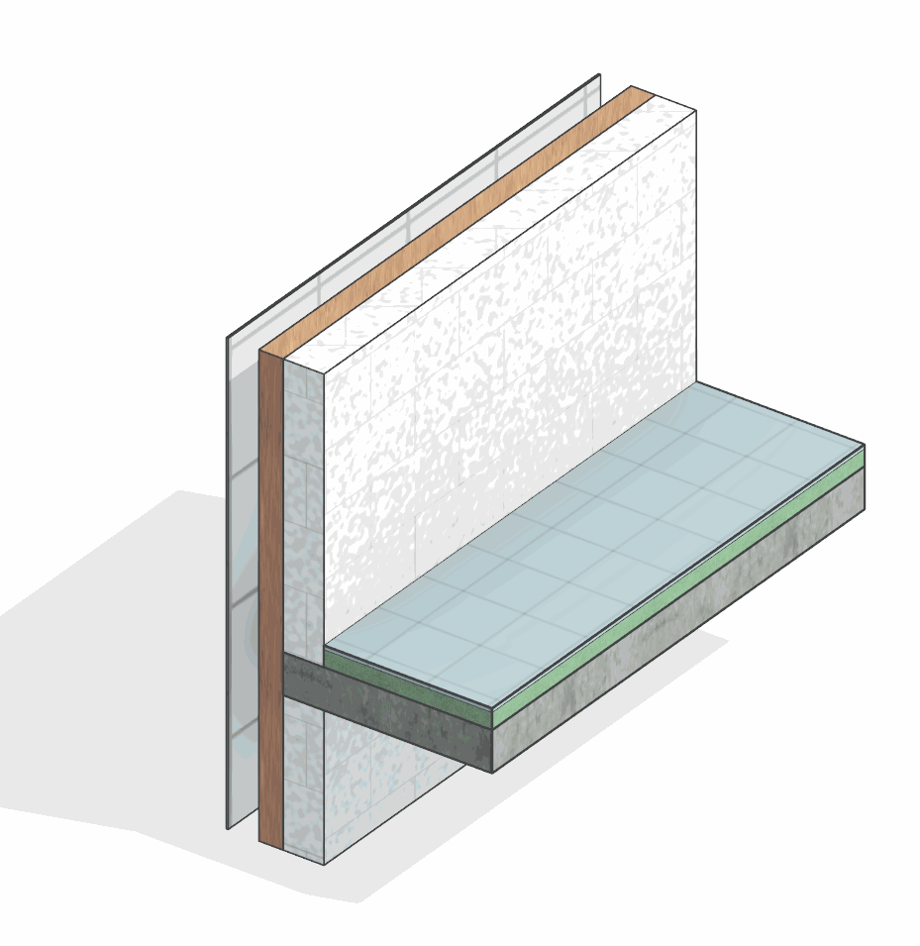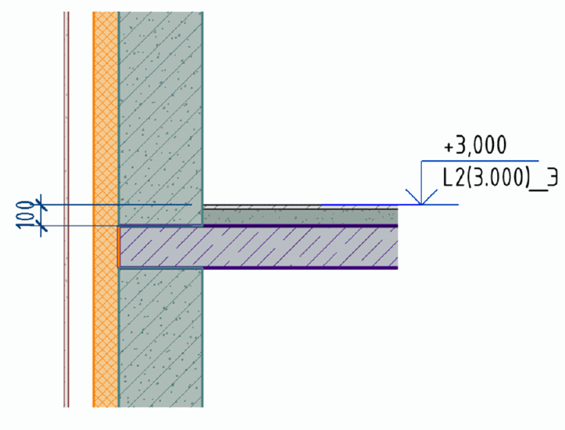
Проектируемый объем
Этап | К | Выполняется:  - Условное расположение основных кладочных наружных стен и перегородок, а также стен МОПов. Допустимо моделирование одним элементом с послойным разделением.
Этап | ПД | Выполняется:  - Точное расположение всех наружных и внутренних стен и перегородок из кладочных материалов во всех помещениях типовых и уникальных этажей в объеме всего здания, согласно проектным решениям.  - Все слои толщиной более 5мм моделируются отдельными стенами без деления по слоям.  - Заполнение основных параметров, необходимых для идентификации элемента.
Этап | ТД | Выполняется:  - Точное расположение всех наружных и внутренних стен и перегородок из кладочных материалов во всех помещениях типовых и уникальных этажей в объеме всего здания, согласно проектным решениям.  - Все слои толщиной более 5мм моделируются отдельными стенами без деления по слоям.  - Заполнение параметров необходимых для формирования сводной ведомости объемов работ.
Этап | РД | Выполняется:  - Точное расположение всех наружных и внутренних стен и перегородок из кладочных материалов во всех помещениях типовых и уникальных этажей в объеме всего здания, согласно проектным решениям.  - Все слои толщиной более 5мм моделируются отдельными стенами без деления по слоям.  - Заполнение всех параметров, необходимых для формирования спецификаций и ведомостей элементов в рабочей документации.
Примечание
- Всем слоям должна быть назначена корректная функция.
- Стены должны быть разделены по этажам.
- Стены должны иметь корректные привязки к уровням.
- Свободные торцы стен должны быть отсоединены.
- Несущие стены КР могут присутствовать в архитектурной модели только как имитационные элементы, в точности повторяющие, размещенные в конструктивной модели. Имитация служит для размещения в них дверей и окон, подрезки стен для выреза под балки и должна быть невидимой на виде Navisworks и находится в отдельном Рабочем наборе (Имя такого РН рекомендуется задать: «(50)_Имитация»). Данные имитационные элементы не участвуют в подсчетах ВОР, а также в экспорте моделей в NWC/IFC.
- Моделирование основных слоев: основа, отделка – должно выполняться из отдельных элементов, кроме оговоренных на этапе проектирования. Допускается моделирование структуры слоев в составе стены укрупненно с подробным описанием состава стены/перегородки в параметре G_Состав конструкции.
- В составе многослойной стены допускается включение слоев отделки на этапах в соответствии с таблицей параметризации
Запрещенные действия
- Использование инструмента «Составная стена».
- Использование многослойных стен на этапах, когда многослойность не допускается.
- Использование инструмента «Присоединить верх/основание» (за исключением случаев примыкания к низу лестничных маршей, рамп и кровель сложной формы).
- Моделирование стен через несколько этажей, в случае если это не обусловлено проектной идеей.
- Размещение стен со свободным торцом без отсоединения.
- Некорректное использование функций слоев.
- Использование инструмента «Редактировать профиль» для создания проема или отверстия.
- Использование инструмента «Модель в контексте» категории Стены, кроме случаев фасадного декора сложной формы.
- Разработка элементов модели участвующих в оформлении документации в рабочих наборах начинающихся с «(50)_»

Требования к параметризации
Таблица 41
Атрибут |  | Этап |  |  |  | Пример заполнения
 |  | К | ПД | ТД | РД | Пример заполнения
Уровень геометрической проработки модели
Геометрия | Условные габариты | ●
Геометрия | Точные габариты |  | ● | ● | ●
Геометрия | Условное расположение | ●
Геометрия | Точное расположение |  | ● | ● | ●
Геометрия | Внешний образ/вид | ● | ● | ● | ●
Геометрия | Многослойная структура⁴ | ●
Геометрия | Слои в виде отдельных стен⁴ |  | ● | ● | ●
Геометрия | Материалы² |  | ● | ● | ●
Уровень проработки атрибутивной информации
Размеры | Длина |  | ● | ● | ● | 3000 мм
Размеры | Толщина |  | ● | ● | ● | 250 мм
Размеры | Неприсоединенная высота |  | ● | ● | ● | 3000 мм
Размеры | Площадь |  | ● | ● | ● | 9,0 м²
Размеры | Объем |  | ● | ● | ● | 2,25 м³
Идентификация | Описание |  |  | ● | ● | Перегородка из газосиликатных блоков D500 100х250х600
Идентификация | G_Состав конструкции⁴ |  | ● | ● | ● | Блоки газосиликатные D500 − 100 мм
Идентификация | ADSK_Предел огнестойкости¹ |  | ● | ● | ● | REI 45; EI 45
Маркировка | ADSK_Марка |  |  |  | ● | СТ-1
Ресурсы | ADSK_Единица измерения |  | ● | ● | ● | м²
Ресурсы | ADSK_Завод-изготовитель¹ |  |  |  | ● | Россия
Положение | ADSK_Номер здания |  | ● | ● | ● | Строение 1
Положение | ADSK_Этаж |  | ● | ● | ● | 2
Положение | ADSK_Номер секции |  | ● | ● | ● | 3
Прочее | ADSK_Комплект чертежей³ |  |  |  | ● | АР1
¹ - Заполняется только у элементов, для которых явное указание требуется, согласно проектным решениям.
² - Всем элементам (каждому отдельному слою) должен быть назначен конкретный материал из библиотеки материалов.
³ - Заполняется если из модели выпускается несколько комплектов документации.
⁴ - Многослойное моделирование стен – моделирование одной стеной слоев с различным функциональным назначением: основа, черновая отделка, чистовая отделка и т.д. Моделирование отдельной стеной – экземпляр стены соответствует одному назначению (основа, отделка).

Перегородки из листовых материалов

Требования к моделированию
Таблица 42
Инструмент моделирования
- Системный инструмент «Стены» инструментом «Стена: архитектурная».
Внешний вид
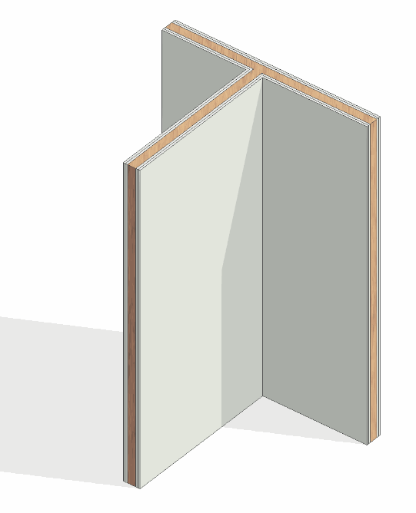
Проектируемый объем
Этап | К | Не моделируется.
Этап | ПД | Выполняется:  - Условное расположение всех внутренних перегородок из листовых материалов во всех помещениях типовых и уникальных этажей в объеме всего здания, согласно проектным решениям.  - Заполнение основных параметров, необходимых для идентификации элемента.
Этап | ТД | Выполняется:  - Точное расположение всех внутренних перегородок из листовых материалов многослойной стеной с разделением на слои во всех помещениях типовых и уникальных этажей в объеме всего здания, согласно проектным решениям. При этом допускается моделирование однослойной стеной.  - Заполнение параметров необходимых для формирования сводной ведомости объемов работ.
Этап | РД | Выполняется:  - Точное расположение всех внутренних перегородок из листовых материалов многослойной стеной с разделением на слои во всех помещениях типовых и уникальных этажей в объеме всего здания, согласно проектным решениям. При этом допускается моделирование однослойной стеной.  - Заполнение всех параметров, необходимых для формирования спецификаций и ведомостей элементов в рабочей документации.
Примечание
- Всем слоям должна быть назначена корректная функция.
- Стены должны быть разделены по этажам.
- Стены должны иметь корректные привязки к уровням.
- Свободные торцы стен должны быть отсоединены.
- Моделирование основных слоев: основа, отделка – должно выполняться из отдельных элементов, кроме оговоренных на этапе проектирования. Допускается моделирование структуры слоев в составе стены укрупненно с подробным описанием состава стены/перегородки в параметре G_Состав конструкции.
- В составе многослойной стены допускается включение слоев отделки на этапах в соответствии с таблицей параметризации
- В составе многослойной стены допускается включение слоев отделки на этапах в соответствии с таблицей параметризации.
Запрещенные действия
- Использование инструмента «Составная стена».
- Моделирование отдельными стенами каждого слоя каркасно-обшивной конструкции.
- Использование инструмента «Присоединить верх/основание» (за исключением случаев примыкания к низу лестничных маршей, рамп и кровель сложной формы).
- Моделирование стен через несколько этажей, в случае если это не обусловлено проектной идеей.
- Размещение стен со свободным торцом без отсоединения.
- Некорректное использование функций слоев.
- Использование инструмента «Редактировать профиль» для создания проема или отверстия.
- Использование инструмента «Модель в контексте» категории Стены.
- Разработка элементов модели участвующих в оформлении документации в рабочих наборах начинающихся с «(50)_»

Требования к параметризации
Таблица 43
Атрибут |  | Этап |  |  |  | Пример заполнения
 |  | К | ПД | ТД | РД | Пример заполнения
Уровень геометрической проработки модели
Геометрия | Условные габариты | ● | ●
Геометрия | Точные габариты |  |  | ● | ●
Геометрия | Условное расположение | ● | ●
Геометрия | Точное расположение |  |  | ● | ●
Геометрия | Внешний образ/вид | ● | ● | ● | ●
Геометрия | Многослойная структура ⁴ | ●
Геометрия | Слои в виде отдельных стен⁴ |  | ● | ● | ●
Геометрия | Материалы² |  | ● | ● | ●
Уровень проработки атрибутивной информации
Размеры | Длина |  | ● | ● | ● | 3000 мм
Размеры | Толщина/ADSK_Размер_Толщина |  | ● | ● | ● | 100 мм
Размеры | Неприсоединенная высота |  | ● | ● | ● | 3000 мм
Размеры | Площадь |  | ● | ● | ● | 9,0 м²
Размеры | Объем |  | ● | ● | ● | 0,9 м³
Идентификация | Описание |  |  | ● | ● | Перегородка с двухслойными обшивками из влагостойкого гипсокартона на двойном КНАУФ-профиле.
Идентификация | G_Состав конструкции⁴ |  | ● | ● | ● | 1. Гипсокартон 2 слоя − 25 мм  2. Базальтовый утеплитель между стоек – 50 мм  3. Гипсокартон 2 слоя − 25 мм
Идентификация | ADSK_Предел огнестойкости¹ |  | ● | ● | ● | EI 60
Маркировка | ADSK_Марка |  |  |  | ● | П-12
Ресурсы | ADSK_Единица измерения¹ |  | ● | ● | ● | м²
Ресурсы | ADSK_Завод-изготовитель¹ |  |  |  | ● | Knauf
Положение | ADSK_Номер здания |  | ● | ● | ● | Строение 1
Положение | ADSK_Этаж |  | ● | ● | ● | 2
Положение | ADSK_Номер секции |  | ● | ● | ● | 3
Прочее | ADSK_Комплект чертежей³ |  |  |  | ● | АР1

¹ - Заполняется только у элементов, для которых явное указание требуется, согласно проектным решениям.
² - Всем элементам (каждому отдельному слою) должен быть назначен конкретный материал из библиотеки материалов.
³ - Заполняется если из модели выпускается несколько комплектов документации.
⁴ - Многослойное моделирование стен – моделирование одной стеной слоев с различным функциональным назначением: основа, черновая отделка, чистовая отделка и тд. Моделирование отдельной стеной – экземпляр стены соответствует одному назначению (основа, отделка). Каркас не моделируется.

Вентблоки

Требования к моделированию
Таблица 44
Инструмент моделирования
- «Обобщённая модель»
- «Специальное оборудование»
- «Колонна»
Внешний вид
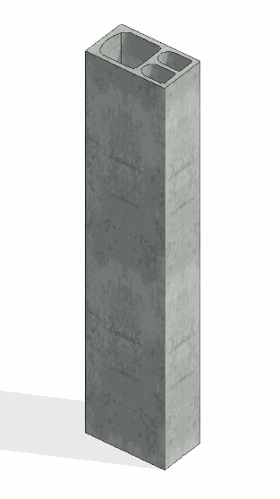
Проектируемый объем
Этап | К | Не моделируется.
Этап | ПД | Выполняется:  - Расстановка в точных габаритах и с точным расположением на типовых и уникальных этажах в объеме всего здания, согласно проектным решениям.  - Заполнение основных параметров, необходимых для идентификации элемента.
Этап | ТД | Выполняется:  - Расстановка в точных габаритах и с точным расположением на типовых и уникальных этажах в объеме всего здания, согласно проектным решениям.  - Заполнение параметров необходимых для формирования сводной ведомости объемов работ.
Этап | РД | Выполняется:  - Расстановка в точных габаритах и с точным расположением на типовых и уникальных этажах в объеме всего здания, согласно проектным решениям.  - Заполнение всех параметров, необходимых для формирования спецификаций и ведомостей элементов в рабочей документации.
Примечание
- -
Запрещенные действия
- Разработка элементов модели участвующих в оформлении документации в рабочих наборах начинающихся с «(50)_»

Требования к параметризации
Таблица 45
Атрибут |  | Этап |  |  |  | Пример заполнения
 |  | К | ПД | ТД | РД | Пример заполнения
Уровень геометрической проработки модели
Геометрия | Точные габариты |  | ● | ● | ●
Геометрия | Точное расположение |  | ● | ● | ●
Геометрия | Внешний образ/вид |  | ● | ● | ●
Геометрия | Материалы² |  | ● | ● | ●
Уровень проработки атрибутивной информации
Размеры | ADSK_Размер_Высота |  | ● | ● | ● | 3000 мм
Размеры | ADSK_Размер_Ширина |  | ● | ● | ● | 800 мм
Размеры | ADSK_Размер_Глубина |  | ● | ● | ● | 400 мм
Размеры | Объем |  |  | ● | ● | 0,96 м³
Идентификация | Описание |  |  | ● | ● | Вентблок
Идентификация | ADSK_Предел огнестойкости¹ |  | ● | ● | ● | EI 30
Маркировка | ADSK_Марка |  |  |  | ● | ВБ-11
Ресурсы | ADSK_Единица измерения¹ |  | ● | ● | ● | Шт.
Ресурсы | ADSK_Завод-изготовитель¹ |  |  |  | ● | Россия
Положение | ADSK_Номер здания |  | ● | ● | ● | Строение 1
Положение | ADSK_Этаж |  | ● | ● | ● | 2
Положение | ADSK_Номер секции |  | ● | ● | ● | 3
Прочее | ADSK_Комплект чертежей³ |  |  |  | ● | АР1

¹ - Заполняется только у элементов, для которых явное указание требуется, согласно проектным решениям.
² - Всем элементам (каждому отдельному слою) должен быть назначен конкретный материал из библиотеки материалов.
³ - Заполняется если из модели выпускается несколько комплектов документации.

Наружная отделка (фасад), навесная фасадная система.

Требования к моделированию
Таблица 46
Инструмент моделирования
Вертикальные элементы:
- Cистемный инструмент «Стена: архитектурная»
- Cистемный инструмент «Стена: Витраж»

Горизонтальные элементы:
- Системный инструмент «Перекрытие: архитектурное»
- Cистемный инструмент «Кровля»
Внешний вид
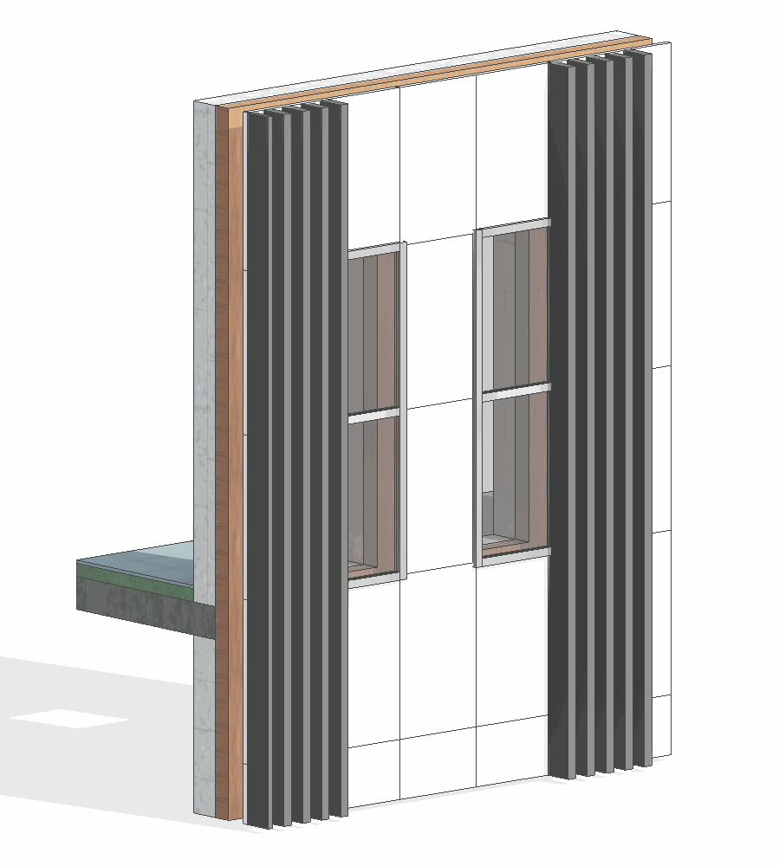
Проектируемый объем
Этап | К | Проработка основной идеи фасада, согласно архитектурной задумке.
Этап | ПД | Выполняется:  - Моделирование фасада, согласно архитектурной задумке по всем типовым и уникальным этажам.  - Навесной фасад моделируется отдельным элементом.  - Заполнение основных параметров, необходимых для идентификации элемента.
Этап | ТД | Выполняется:  - Моделирование фасада, согласно архитектурной задумке по всем типовым и уникальным этажам.  - Навесной фасад моделируется отдельным элементом.  - Заполнение параметров, необходимых для формирования сводной ведомости объемов работ.
Этап | РД | Выполняется:  - Моделирование фасада, согласно архитектурной задумке по всем типовым и уникальным этажам.  - Навесной фасад моделируется отдельным элементом.  - Заполнение всех параметров, необходимых для формирования спецификаций и ведомостей элементов в рабочей документации.
Примечание
- Всем слоям должна быть назначена корректная функция.
- Моделирование основных слоев: основа, утеплитель, финишная отделка – должно выполняться из отдельных элементов. Допускается моделирование финишного покрытия в составе фасадной стены совместно с утеплителем на стадии 3D-концепции, стена-основа должна моделироваться отдельной стеной.
- Допускается укрупненное моделирование слоев в структуре стены при условии заполнения подробного состава структуры в параметр G_Состав конструкции.
- Система каркаса: кронштейны, направляющие, металлический каркас не моделируется
Запрещенные действия
- Использование инструмента «Составная стена».
- Использование многослойных стен на этапах, когда многослойность не допускается.
- Использование инструмента «Присоединить верх/основание» (за исключением случаев примыкания к низу лестничных маршей, рамп и кровель сложной формы).
- Моделирование стен через несколько этажей, в случае если это не обусловлено проектной идеей.
- Размещение стен со свободным торцом без отсоединения.
- Некорректное использование функций слоев.
- Использование инструмента «Редактировать профиль» для создания проема или отверстия.
- Использование инструмента «Модель в контексте» категории Стены, кроме случаев фасадного декора сложной формы.
- Разработка элементов модели участвующих в оформлении документации в рабочих наборах начинающихся с «(50)_»

Требования к параметризации
Таблица 47
Атрибут |  | Этап |  |  |  | Пример заполнения
 |  | К | ПД | ТД | РД | Пример заполнения
Уровень геометрической проработки модели
Геометрия | Условные габариты | ● | ●
Геометрия | Точные габариты |  |  | ● | ●
Геометрия | Условное расположение | ● | ●
Геометрия | Точное расположение |  |  | ● | ●
Геометрия | Внешний образ/вид⁴ | ● | ● | ● | ●
Геометрия | Материалы² |  | ● | ● | ●
Геометрия | Система каркаса⁵
Уровень проработки атрибутивной информации
Размеры | Площадь / ADSK_Размер_Площадь |  | ● | ● | ● | 120,0 м²
Размеры | Длина / ADSK_Размер_Длина |  | ● | ● | ● | 2000 мм
Размеры | Высота / ADSK_Размер_Высота |  | ● | ● | ● | 3500 мм
Размеры | Толщина / ADSK_Размер_Толщина |  | ● | ● | ● | 120 мм
Размеры | Объем |  | ● | ● | ● | 1,01 м³
Идентификация | Описание |  |  | ● | ● | Фасадный кирпич
Идентификация | G_Состав конструкции⁴ |  | ● | ● | ●
Идентификация | ADSK_Предел огнестойкости¹ |  | ● | ● | ● | REI 45; EI 45
Маркировка | ADSK_Марка |  |  |  | ● | ПД-1
Ресурсы | ADSK_Единица измерения¹ |  | ● | ● | ● | м²
Ресурсы | ADSK_Завод-изготовитель¹ |  |  |  | ● | Россия
Положение | ADSK_Номер здания |  | ● | ● | ● | Строение 1
Положение | ADSK_Этаж |  | ● | ● | ● | 2
Положение | ADSK_Номер секции |  | ● | ● | ● | 3
Прочее | ADSK_Комплект чертежей³ |  |  |  | ● | АР1
¹ - Заполняется только у элементов, для которых явное указание требуется, согласно проектным решениям.
² - Всем элементам (каждому отдельному слою) должен быть назначен конкретный материал из библиотеки материалов.
³ - Заполняется если из модели выпускается несколько комплектов документации.
⁴ - Многослойная стена приемлема только для штукатурных фасадов.
⁵ – Система каркаса: кронштейны, направляющие, металлический каркас не моделируется.

Элементы фасада: отливы, откосы

Требования к моделированию
Таблица 48
Инструмент моделирования
- «Обобщенные модели» с указанием пользовательской подкатегории «Фасад»
Внешний вид
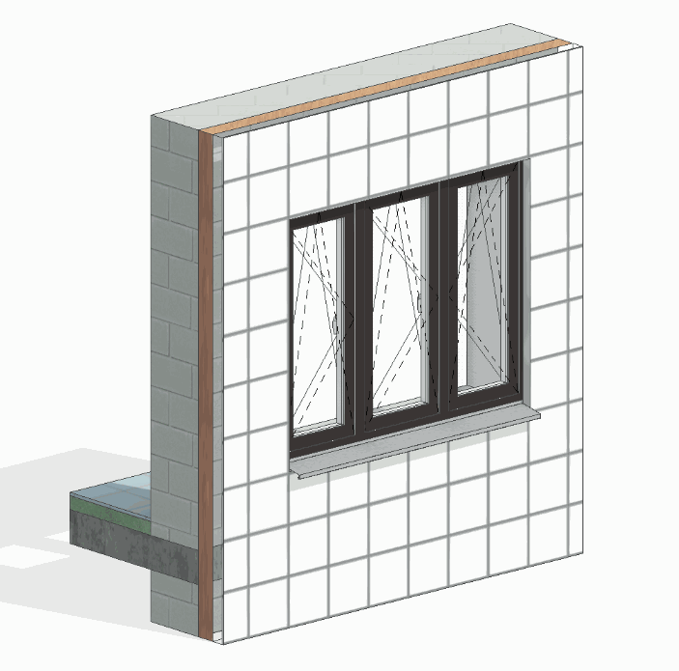
Проектируемый объем
Этап | К | Не моделируется.
Этап | ПД | Выполняется:  - Условное моделирование по всем фасаду, согласно архитектурной задумке по всем типовым и уникальным этажам.  - Заполнение основных параметров, необходимых для идентификации элемента.
Этап | ТД | Выполняется:  - Моделируется в точном расположении и габаритах по всему фасаду, согласно архитектурной задумке по всем типовым и уникальным этажам.  - Заполнение параметров, необходимых для формирования сводной ведомости объемов работ.
Этап | РД | Выполняется:  - Моделируется в точном расположении и габаритах по всему фасаду, согласно архитектурной задумке по всем типовым и уникальным этажам.  - Заполнение всех параметров, необходимых для формирования спецификаций и ведомостей элементов в рабочей документации.
Примечание
Моделирование фасада должно быть выполнено с учетом пластики фасадных решений.
Запрещенные действия
Разработка элементов модели участвующих в оформлении документации в рабочих наборах начинающихся с «(50)_»

Требования к параметризации
Таблица 49
Атрибут |  | Этап |  |  |  | Пример заполнения
 |  | К | ПД | ТД | РД | Пример заполнения
Уровень геометрической проработки модели
Геометрия | Условные габариты |  | ●
Геометрия | Точные габариты |  |  | ● | ●
Геометрия | Условное расположение |  | ●
Геометрия | Точное расположение |  |  | ● | ●
Геометрия | Внешний образ/вид |  | ● | ● | ●
Геометрия | Материалы² |  | ● | ● | ●
Уровень проработки атрибутивной информации
Размеры | ADSK_Размер_Высота |  | ● | ● | ● | 1800 мм
Размеры | ADSK_Размер_Ширина |  | ● | ● | ● | 2000 мм
Размеры | ADSK_Размер_Глубина / ADSK_Размер_Толщина |  | ● | ● | ● | 300 мм
Идентификация | Описание |  |  | ● | ● | Отлив
Идентификация | ADSK_Обозначение |  |  | ● | ● | ГОСТ 977-88
Идентификация | ADSK_Наименование |  |  | ● | ● | 20ФЛ
Маркировка | ADSK_Марка |  |  |  | ● | К-24
Ресурсы | ADSK_Единица измерения¹ |  | ● | ● | ● | шт.
Ресурсы | ADSK_Завод-изготовитель¹ |  |  |  | ● | Россия
Ресурсы | ADSK_Количество |  | ● | ● | ● | 5
Положение | ADSK_Номер здания |  | ● | ● | ● | Строение 1
Положение | ADSK_Этаж |  | ● | ● | ● | 2
Положение | ADSK_Номер секции |  | ● | ● | ● | 3
Прочее | ADSK_Комплект чертежей³ |  |  |  | ● | АР1

¹ - Заполняется только у элементов, для которых явное указание требуется, согласно проектным решениям.
² - Всем элементам (каждому отдельному слою) должен быть назначен конкретный материал из библиотеки материалов.
³ - Заполняется если из модели выпускается несколько комплектов документации.

Корзины для кондиционеров, козырьки, вывески

Требования к моделированию
Таблица 50
Инструмент моделирования
- «Обобщенные модели»
- «Каркас несущий»
Вывески могут моделироваться инструментом «Модель в контексте»
Внешний вид
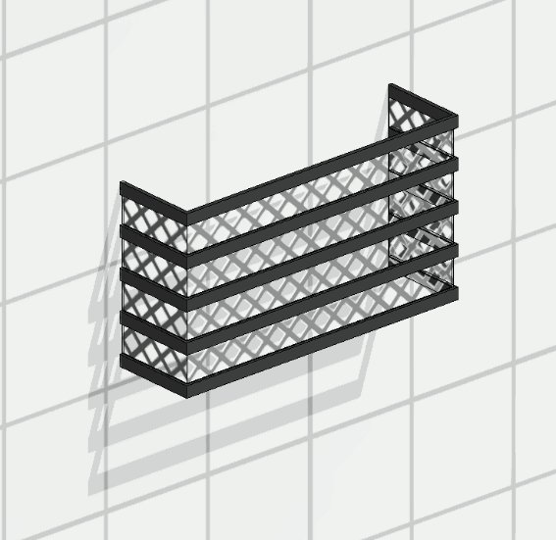
Проектируемый объем
Этап | К | Выполняется:  - Условное моделирование для формирования архитектурного облика по всему фасаду.
Этап | ПД | Выполняется:  - Условное моделирование по всему фасаду, согласно архитектурной задумке по всем типовым и уникальным этажам.  - Заполнение основных параметров, необходимых для идентификации элемента.
Этап | ТД | Выполняется:  - Моделируется в точном расположении и габаритах по всему фасаду, согласно архитектурной задумке по всем типовым и уникальным этажам.  - Заполнение параметров, необходимых для формирования сводной ведомости объемов работ.
Этап | РД | Выполняется:  - Моделируется в точном расположении и габаритах по всему фасаду, согласно архитектурной задумке по всем типовым и уникальным этажам.  - Заполнение всех параметров, необходимых для формирования спецификаций и ведомостей элементов в рабочей документации.
Примечание
- -
Запрещенные действия
- Разработка элементов модели участвующих в оформлении документации в рабочих наборах начинающихся с «(50)_»

Требования к параметризации
Таблица 51
Атрибут |  | Этап |  |  |  | Пример заполнения
 |  | К | ПД | ТД | РД | Пример заполнения
Уровень геометрической проработки модели
Геометрия | Условные габариты | ● | ●
Геометрия | Точные габариты |  |  | ● | ●
Геометрия | Условное расположение | ● | ●
Геометрия | Точное расположение |  |  | ● | ●
Геометрия | Внешний образ/вид | ● | ● | ● | ●
Геометрия | Материалы² | ● | ● | ● | ●
Уровень проработки атрибутивной информации
Размеры | ADSK_Размер_Глубина / ADSK_Размер_Толщина |  | ● | ● | ● | 300 мм
Размеры | ADSK_Размер_Ширина |  | ● | ● | ● | 1540 мм
Размеры | ADSK_Размер_Высота |  | ● | ● | ● | 670 мм
Идентификация | Описание |  |  | ● | ● | Корзина для кондиционера
Идентификация | ADSK_Наименование |  |  | ● | ● | По ГОСТ
Маркировка | ADSK_Марка |  |  |  | ● | ККД-1
Ресурсы | ADSK_Единица измерения¹ |  | ● | ● | ● | шт
Ресурсы | ADSK_Завод-изготовитель¹ |  |  |  | ● | Россия
Положение | ADSK_Номер здания |  | ● | ● | ● | Строение 1
Положение | ADSK_Этаж |  | ● | ● | ● | 3
Положение | ADSK_Номер секции |  | ● | ● | ● | К1
Прочее | ADSK_Комплект чертежей³ |  |  |  | ● | АР1

¹ - Заполняется только у элементов, для которых явное указание требуется, согласно проектным решениям.
² - Всем элементам (каждому отдельному слою) должен быть назначен конкретный материал из библиотеки материалов.
³ - Заполняется если из модели выпускается несколько комплектов документации.

Декоративные элементы фасада (колонны, пилястры, вазы, скульптуры, замковые камни, молдинги, капители и прочие элементы ордера)

Требования к моделированию
Таблица 52
Инструмент моделирования
- «Обобщенные модели» с указанием пользовательской подкатегории «Фасад»
Внешний вид
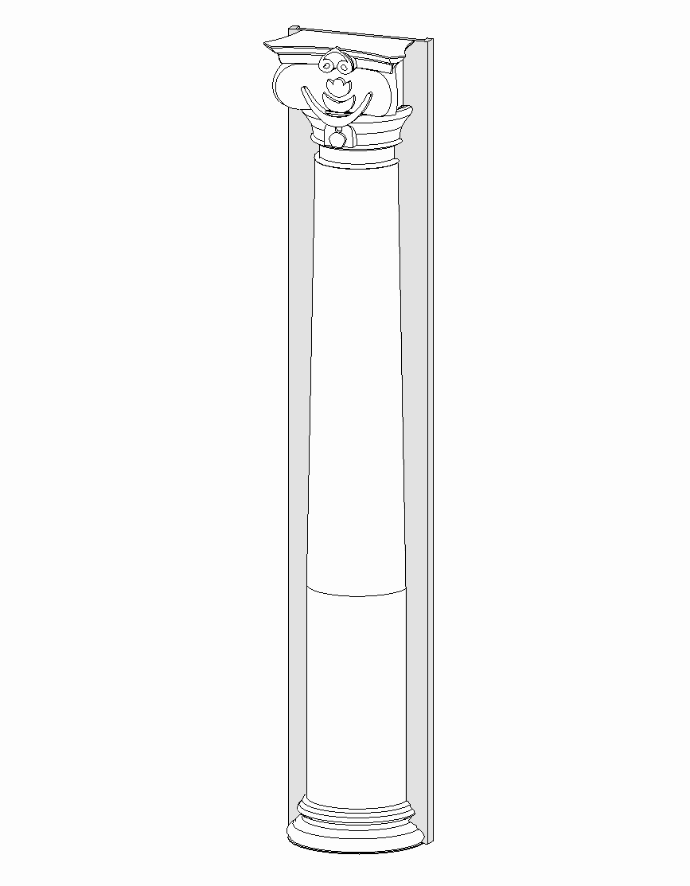
Проектируемый объем
Этап | К | Не моделируется
Этап | ПД | Выполняется:  - Моделирование всех декоративных элементов фасада в виде укрупненных форм, согласно архитектурной задумке по всем типовым и уникальным этажам.  - Заполнение основных параметров, необходимых для идентификации элемента.
Этап | ТД | Выполняется:  - Моделирование всех декоративных элементов фасада в виде укрупненных форм в точном расположении и габаритах по всему фасаду, согласно архитектурной задумке по всем типовым и уникальным этажам.  - Заполнение параметров, необходимых для формирования сводной ведомости объемов работ.
Этап | РД | Выполняется:  - Моделирование всех декоративных элементов фасада в виде укрупненных форм в точном расположении и габаритах по всему фасаду, согласно архитектурной задумке по всем типовым и уникальным этажам.  - Заполнение всех параметров, необходимых для формирования спецификаций и ведомостей элементов в рабочей документации.
Примечание
- Моделирование фасада должно быть выполнено с учетом пластики фасадных решений.
Запрещенные действия
- Разработка элементов модели участвующих в оформлении документации в рабочих наборах начинающихся с «(50)_»

Требования к параметризации
Таблица 53
Атрибут |  | Этап |  |  |  | Пример заполнения
 |  | К | ПД | ТД | РД | Пример заполнения
Уровень геометрической проработки модели
Геометрия | Условные габариты | ● | ●
Геометрия | Точное расположение |  |  | ● | ●
Геометрия | Внешний образ/вид⁴ |  | ● | ● | ●
Геометрия | Материалы² |  | ● | ● | ●
Уровень проработки атрибутивной информации
Размеры | ADSK_Размер_Высота |  | ● | ● | ● | 1800 мм
Размеры | ADSK_Размер_Длина / ADSK_Размер_Толщина |  | ● | ● | ● | 200 мм
Размеры | ADSK_Размер_Глубина |  | ● | ● | ● | 300 мм
Идентификация | Описание |  |  | ● | ● | Колонна декоративная
Идентификация | ADSK_Обозначение |  |  | ● | ● | ГОСТ Р 70034-2022
Идентификация | ADSK_Наименование |  |  | ● | ● | ГМ плита фасадная рельефная
Маркировка | ADSK_Марка |  |  |  | ● | К-24
Ресурсы | ADSK_Единица измерения¹ |  | ● | ● | ● | шт.
Ресурсы | ADSK_Завод-изготовитель¹ |  |  |  | ● | Россия
Ресурсы | ADSK_Количество |  | ● | ● | ● | 5
Положение | ADSK_Номер здания |  | ● | ● | ● | Строение 1
Положение | ADSK_Этаж |  | ● | ● | ● | 2
Положение | ADSK_Номер секции |  | ● | ● | ● | 3
Прочее | ADSK_Комплект чертежей³ |  |  |  | ● | АР1

¹ - Заполняется только у элементов, для которых явное указание требуется, согласно проектным решениям.
² - Всем элементам (каждому отдельному слою) должен быть назначен конкретный материал из библиотеки материалов.
³ - Заполняется если из модели выпускается несколько комплектов документации.
⁴ - Моделируются условно, с сохранением общего вида элемента, без детальной проработки.

Витражи и стеклянные перегородки, световые фонари

Требования к моделированию
Таблица 54
Инструмент моделирования
- Вертикальные элементы семейством категории «Стены» инструментом «Стена: Витраж»
- Элементы под наклоном системным семейством категории «Крыши» инструментом «Крыши: Наклонное остекление»
- Размещение дверей и створок в витражи осуществляется путем замены панелей на соответствующие семейства
- Допускается моделирование семейством категории «Окна»
Внешний вид
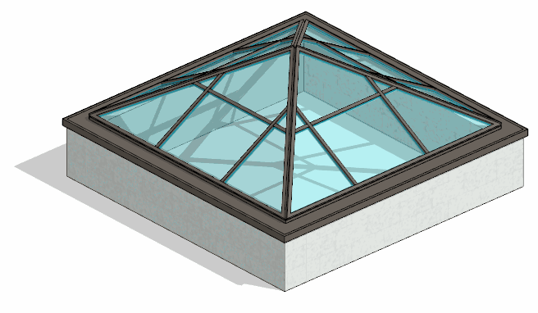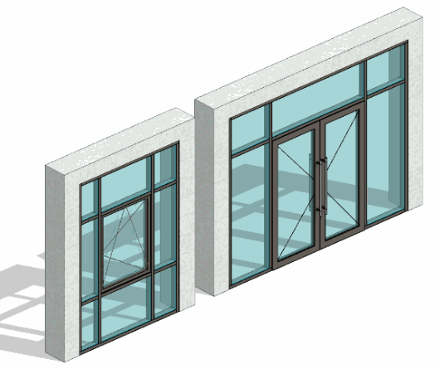
Проектируемый объем
Этап | К | Выполняется:  - Условным графическим представлением в виде упрощенных эскизов.
Этап | ПД | Выполняется:  - Трехмерная геометрия основной формы элементов на типовых и уникальных этажах.  - Заполнение основных параметров, необходимых для идентификации элемента.
Этап | ТД | Выполняется:  - Точная трехмерная геометрия элементов по всем типовым и уникальным этажам в объеме всего здания.  - Заполнение параметров, необходимых для формирования сводной ведомости объемов работ.
Этап | РД | Выполняется:  - Точная трехмерная геометрия элементов по всем типовым и уникальным этажам в объеме всего здания.  - Заполнение всех параметров, необходимых для формирования спецификаций и ведомостей элементов в рабочей документации.
Примечание
- Двери, оконные створки и решетки необходимо вставлять в витражи путем замены панели витража на дверь-панель, окно-панель и решетка-панель соответственно.
Запрещенные действия
- Разработка элементов модели участвующих в оформлении документации в рабочих наборах начинающихся с «(50)_»
- Использование инструмента «Зеркало».
- Использование инструмента «Изменение ориентации стены».

Требования к параметризации
Таблица 55
Атрибут |  | Этап |  |  |  | Пример заполнения
 |  | К | ПД | ТД | РД | Пример заполнения
Уровень геометрической проработки модели
Геометрия | Условные габариты | ● | ●
Геометрия | Точные габариты |  |  | ● | ●
Геометрия | Условное расположение | ● | ●
Геометрия | Точное расположение |  |  | ● | ●
Геометрия | Внешний образ/вид | ● | ● | ● | ●
Геометрия | Материалы² |  | ● | ● | ●
Уровень проработки атрибутивной информации
Размеры | Площадь / ADSK_Размер_Площадь |  | ● | ● | ● | 7,5 м²
Размеры | Длина / ADSK_Размер_Длина |  | ● | ● | ● | 2500 мм
Размеры | Высота / ADSK_Размер_Высота / Неприсоединенная высота |  | ● | ● | ● | 3000 мм
Идентификация | Описание |  |  | ● | ● | Витраж наружный, алюминиевый профиль, двухкамерный стеклопакет
Идентификация | ADSK_Наименование |  |  | ● | ● | РВПИ-15
Идентификация | ADSK_Обозначение |  |  | ● | ● | ГОСТ Р 59913-2021
Идентификация | ADSK_Предел огнестойкости¹ |  | ● | ● | ● | EIW45
Маркировка | ADSK_Марка |  |  |  | ● | К1
Ресурсы | ADSK_Единица измерения¹ |  | ● | ● | ● | м³
Ресурсы | ADSK_Завод-изготовитель¹ |  |  |  | ● | Россия
Положение | ADSK_Номер здания |  | ● | ● | ● | Строение 1
Положение | ADSK_Этаж |  | ● | ● | ● | 3
Положение | ADSK_Номер секции |  | ● | ● | ● | К1
Прочее | ADSK_Комплект чертежей³ |  |  |  | ● | АР1

¹ - Заполняется только у элементов, для которых явное указание требуется, согласно проектным решениям.
² - Всем элементам (каждому отдельному слою) должен быть назначен конкретный материал из библиотеки материалов.
³ - Заполняется если из модели выпускается несколько комплектов документации.

Лестницы

Требования к моделированию
Таблица 56
Инструмент моделирования
- Системное семейство категории «Лестницы».
Внешний вид
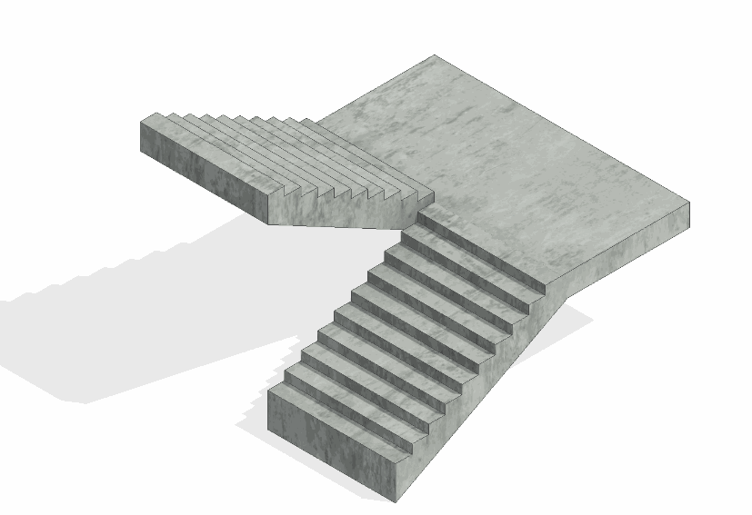
Проектируемый объем
Этап | К | Выполняется:  - В модели АР условно в условных габаритах по всем типовым и уникальным этажам.
Этап | ПД | Лестницы разрабатываются в модели КР  В АР разрабатывается только отделка (см. п. 10.22 «Отделка лестниц, рамп, пандусов»).
Этап | ТД
Этап | РД
Примечание
- См. пункт 10.22 «Отделка лестниц, рамп, пандусов»
Запрещенные действия
- Разработка элементов модели участвующих в оформлении документации в рабочих наборах начинающихся с «(50)_»

Требования к параметризации
Таблица 57
Атрибут |  | Этап |  |  |  | Пример заполнения
 |  | К | ПД | ТД | РД | Пример заполнения
Уровень геометрической проработки модели
Геометрия | Условные габариты | ●
Геометрия | Условное расположение | ●
Геометрия | Внешний образ/вид | ●

Ограждения, ограждения лестниц и кровли

Требования к моделированию
Таблица 58
Инструмент моделирования
- Системное семейство категории «Ограждения» инструментом «Ограждение»
- Допустимо использование загружаемых семейств категории «Ограждения» для подсчета расхода элементов.
Внешний вид
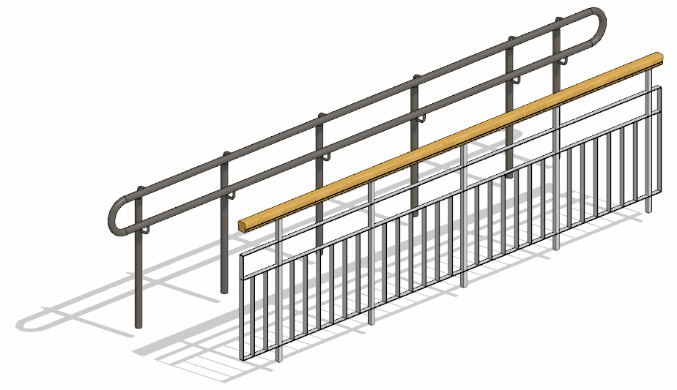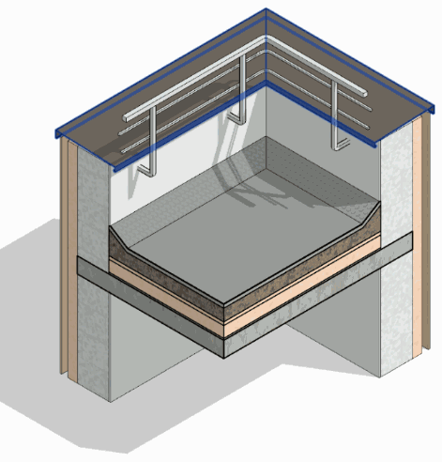
Проектируемый объем
Этап | К | Не моделируется
Этап | ПД | Выполняется:  - Условное моделирование ограждений, ограждений лестниц и кровли в объеме всего здания.  - Заполнение основных параметров, необходимых для идентификации элемента.
Этап | ТД | Выполняется:  - Точное моделирование трёхмерной геометрии основной формы ограждений, ограждений лестниц и кровли по всем типовым и уникальным этажам в объеме всего здания.  - Заполнение параметров, необходимых для формирования сводной ведомости объемов работ.
Этап | РД | Выполняется:  - Точное моделирование и расположение трёхмерной геометрии основной формы и ограждений, ограждений лестниц и кровли по всем типовым и уникальным этажам в объеме всего здания.  - Заполнение всех параметров, необходимых для формирования спецификаций и ведомостей элементов в рабочей документации.
Примечание
- Расход металла по ограждениям не считается, а также не формируется поэлементные спецификации.
Запрещенные действия
- Разработка элементов модели участвующих в оформлении документации в рабочих наборах начинающихся с «(50)_».

Требования к параметризации
Таблица 59
Атрибут |  | Этап |  |  |  | Пример заполнения
 |  | К | ПД | ТД | РД | Пример заполнения
Уровень геометрической проработки модели
Геометрия | Условные габариты |  | ●
Геометрия | Точные габариты |  |  | ● | ●
Геометрия | Условное расположение |  | ●
Геометрия | Точное расположение |  |  | ● | ●
Геометрия | Внешний образ/вид |  | ● | ● | ●
Геометрия | Материалы² |  |  | ● | ●
Уровень проработки атрибутивной информации
Размеры | Длина / ADSK_Размер_Длина |  | ● | ● | ● | 120 мм
Размеры | Высота / ADSK_Размер_Высота |  | ● | ● | ● | 1200 мм
Идентификация | Описание |  |  | ● | ● | Ограждение
Маркировка | ADSK_Марка |  |  |  | ● | ОГ-1
Ресурсы | ADSK_Единица измерения¹ |  | ● | ● | ● | м.п.
Ресурсы | ADSK_Завод-изготовитель¹ |  |  |  | ● | Россия
Положение | ADSK_Номер здания |  | ● | ● | ● | Строение 1
Положение | ADSK_Этаж |  | ● | ● | ● | 3
Положение | ADSK_Номер секции |  | ● | ● | ● | К1
Прочее | ADSK_Комплект чертежей³ |  |  |  | ● | АР1

¹ - Заполняется только у элементов, для которых явное указание требуется, согласно проектным решениям.
² - Всем элементам (каждому отдельному слою) должен быть назначен конкретный материал из библиотеки материалов.
³ - Заполняется если из модели выпускается несколько комплектов документации.

Кровля

Требования к моделированию
Таблица 60
Инструмент моделирования
Системное семейство категории «Крыши» инструментом:
- «Крыша по контуру»
- «Крыша выдавливанием»
- «Крыша по грани».
Внешний вид
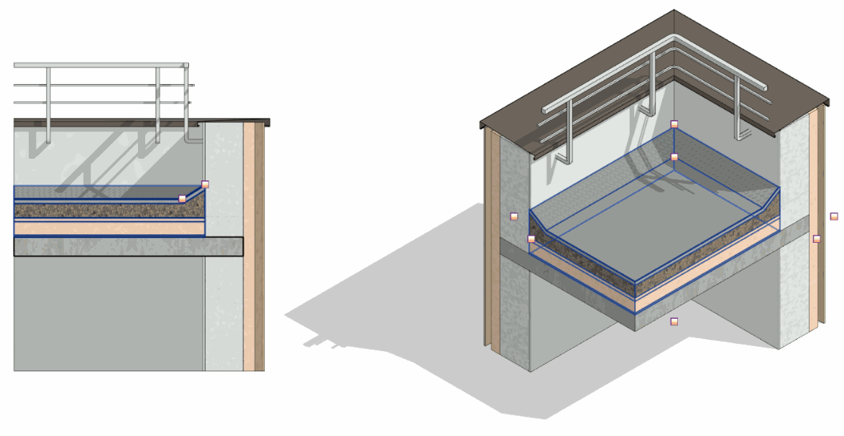
Проектируемый объем
Этап | К | Моделируется кровля без уклонов
Этап | ПД | Выполняется:  - Путем моделирования с уклонами в виде многослойной структуры на уровнях кровли. Допускается моделирование основных слоев с заполнением точного состава кровли в параметр «G_Состав конструкции»  - Заполнение основных параметров, необходимых для идентификации элемента.
Этап | ТД | Выполняется:  - Путем моделирования с уклонами в виде многослойной структуры на уровнях кровли. Допускается моделирование основных слоев с заполнением точного состава кровли в параметр «G_Состав конструкции»  - Заполнение параметров, необходимых для формирования сводной ведомости объемов работ.
Этап | РД | Выполняется:  Путем моделирования кровли с уклонами в виде многослойной структуры на уровнях кровли. Допускается моделирование основных слоев с заполнением точного состава кровли в параметр «G_Состав конструкции»  Заполнение всех параметров, необходимых для формирования спецификаций и ведомостей элементов в рабочей документации.
Примечание
- -
Запрещенные действия
- Разработка элементов модели участвующих в оформлении документации в рабочих наборах начинающихся с «(50)_».

Требования к параметризации
Таблица 61
Атрибут |  | Этап |  |  |  | Пример заполнения
 |  | К | ПД | ТД | РД | Пример заполнения
Уровень геометрической проработки модели
Геометрия | Условные габариты | ●
Геометрия | Точные габариты |  | ● | ● | ●
Геометрия | Условное расположение | ●
Геометрия | Точное расположение |  | ● | ● | ●
Геометрия | Внешний образ/вид |  | ● | ● | ●
Геометрия | Однослойная структура | ●
Геометрия | Многослойная структура |  | ● | ● | ●
Геометрия | Материалы¹ |  | ● | ● | ●
Геометрия | Уклон |  | ● | ● | ●
Уровень проработки атрибутивной информации
Размеры | Площадь / G_Площадь |  | ● | ● | ● | 8 м²
Размеры | Периметр |  | ● | ● | ● | 12200 мм
Размеры | Толщина / ADSK_Размер_Толщина |  | ● | ● | ● | 280 мм
Идентификация | Описание |  |  | ● | ● | Кровля плоская
Идентификация | ADSK_Наименование |  |  | ● | ● | По ГОСТ
Идентификация | ADSK_Предел огнестойкости¹ |  | ● | ● | ● | REI45
Идентификация | G_Состав конструкции |  |  | ● | ● | 1. Мембрана изоляционная – 2 слоя  2. Праймер битумный – 2 слоя  3. Утеплитель – 150мм  ….
Маркировка | ADSK_Марка |  |  |  | ● | ЗФ-12
Ресурсы | ADSK_Единица измерения¹ |  | ● | ● | ● | м²
Ресурсы | ADSK_Завод-изготовитель¹ |  |  |  | ● | Россия
Положение | ADSK_Номер здания |  | ● | ● | ● | Строение 1
Положение | ADSK_Этаж |  | ● | ● | ● | 3
Положение | ADSK_Номер секции |  | ● | ● | ● | К1
Прочее | ADSK_Комплект чертежей³ |  |  |  | ● | АР1

¹ - Заполняется только у элементов, для которых явное указание требуется, согласно проектным решениям.
² - Всем элементам (каждому отдельному слою) должен быть назначен конкретный материал из библиотеки материалов.
³ - Заполняется если из модели выпускается несколько комплектов документации.

Крышки парапетов, галтели, дымники и колпаки, зенитные фонари

Требования к моделированию
Таблица 62
Инструмент моделирования
- Загружаемые семейства категории «Специальное оборудование» для дымников, колпаков
- Крышка (окрытие) парапета должна быть выполнена системным семейством категории «Ограждения» инструментом «Ограждение», «Выступающий профиль», либо «Обобщенные модели».
- Зенитные фонари выполнить загружаемым семейством «Окон» или «Специального оборудования».
Внешний вид
Проектируемый объем
Этап | К | Моделируются условно для формирования общего облика здания/сооружения
Этап | ПД | Выполняется:  - Точная трёхмерная геометрия основной формы на уровнях кровли.  - Заполнение основных параметров, необходимых для идентификации элемента.
Этап | ТД | Выполняется:  - Точная трёхмерная геометрия и расположение основной формы элементов на уровнях кровли.  - Заполнение параметров, необходимых для формирования сводной ведомости объемов работ.
Этап | РД | Выполняется:  - Точная трёхмерная геометрия и расположение основной формы элементов на уровнях кровли.  - Заполнение всех параметров, необходимых для формирования спецификаций и ведомостей элементов в рабочей документации.
Примечание
- -
Запрещенные действия
- Разработка элементов модели участвующих в оформлении документации в рабочих наборах начинающихся с «(50)_».

Требования к параметризации
Таблица 63
Атрибут |  | Этап |  |  |  | Пример заполнения
 |  | К | ПД | ТД | РД | Пример заполнения
Уровень геометрической проработки модели
Геометрия | Условные габариты | ●
Геометрия | Точные габариты |  | ● | ● | ●
Геометрия | Условное расположение | ●
Геометрия | Точное расположение |  | ● | ● | ●
Геометрия | Внешний образ/вид |  | ● | ● | ●
Геометрия | Материалы² |  | ● | ● | ●
Уровень проработки атрибутивной информации
Размеры | Длина / ADSK_Размер_Длина |  | ● | ● | ● | 15 м.п.
Размеры | Высота / ADSK_Размер_Высота |  | ● | ● | ● | 1200 мм
Идентификация | Описание |  |  | ● | ● | Парапет
Идентификация | ADSK_Наименование |  |  | ● | ● | По ГОСТ
Маркировка | ADSK_Марка⁵ |  |  |  | ● | ЗФ-12
Ресурсы | ADSK_Единица измерения¹ |  | ● | ● | ● | шт.
Ресурсы | ADSK_Завод-изготовитель¹ |  |  |  | ● | Россия
Ресурсы | ADSK_Количество⁴ |  | ● | ● | ● | 5
Положение | ADSK_Номер здания |  | ● | ● | ● | Строение 1
Положение | ADSK_Этаж |  | ● | ● | ● | 3
Положение | ADSK_Номер секции |  | ● | ● | ● | К1
Прочее | ADSK_Комплект чертежей³ |  |  |  | ● | АР1

¹ - Заполняется только у элементов, для которых явное указание требуется, согласно проектным решениям.
² - Всем элементам (каждому отдельному слою) должен быть назначен конкретный материал из библиотеки материалов.
³ - Заполняется если из модели выпускается несколько комплектов документации.
⁴ - Заполняется для дымников и колпаков.
⁵ - Заполняется при наличии.

Заполнение проемов: двери, ворота, шторы, люки

Требования к моделированию
Таблица 64
Инструмент моделирования
- Загружаемые семейства категории «Двери».
Внешний вид
Двери должны содержать 3D линии открывания. Тип линии должен соответствовать направлению открывания полотен: «от себя» - пунктир, «к себе» - сплошная.
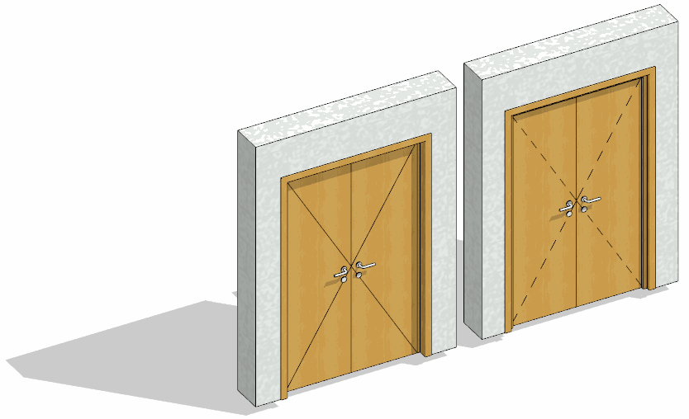

Двери должны содержать зоны открывания.
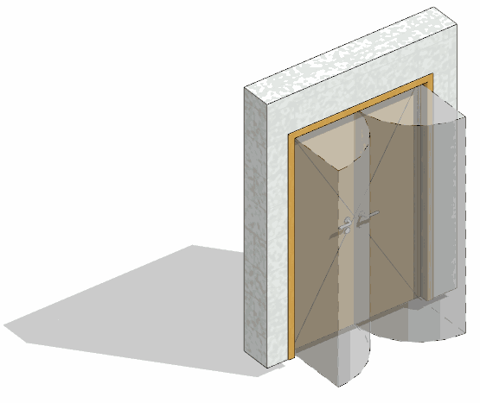
Объем стены, который расположен под дверью должен вырезаться дверьми.
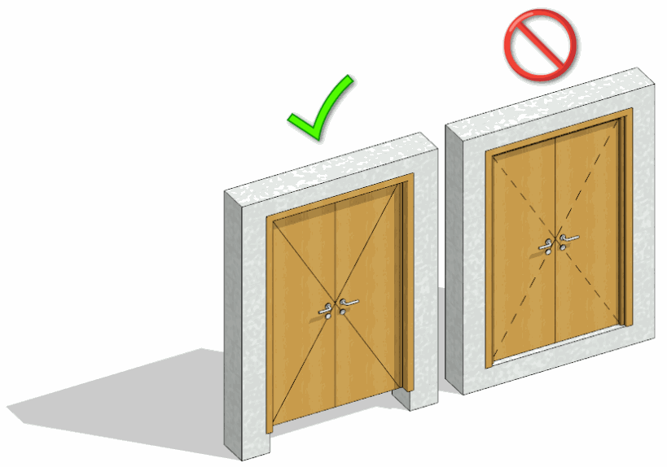

Проектируемый объем
Этап | К | Моделируются условно в упрощенном виде, схематичное отображение в плане на типовых этажах.
Этап | ПД | Выполняется:  - Точное расположение всех дверей, согласно планировочным решениям во всех помещениях типовых и уникальных этажей, согласно проектным решениям.  - Трёхмерная геометрия с учётом глубины конструкции, монтажные зазоры, точное расположение, точные габариты.  - Заполнение основных параметров, необходимых для идентификации элемента.
Этап | ТД | Выполняется:  - Точное расположение всех дверей, согласно планировочным решениям во всех помещениях типовых и уникальных этажей, согласно проектным решениям.  - Трёхмерная геометрия с учётом глубины конструкции, монтажные зазоры, точное расположение, точные габариты.  - С элементами конструкции: рама, створки, импосты и пр.  - Заполнение параметров, необходимых для формирования сводной ведомости объемов работ.
Этап | РД | Выполняется:  - Точное расположение всех дверей, согласно планировочным решениям во всех помещениях типовых и уникальных этажей, согласно проектным решениям.  - Трёхмерная геометрия с учётом глубины конструкции, монтажные зазоры, точное расположение, точные габариты.  - С элементами конструкции: рама, створки, импосты и пр.  - Отображение световых проемов, решеток, фурнитуры.  - Заполнение всех параметров, необходимых для формирования спецификаций и ведомостей элементов в рабочей документации.
Примечание
- Двери с левым и правым открыванием необходимо выполнить отдельными типоразмерами или задать открывание с помощью параметра в свойствах экземпляра двери.
- Моделирование фурнитуры выполняется условно.
- Для размещения дверей в несущие конструкции допускается дублирование конструкций, с условием дальнейшего размещения конструкций в скрытый рабочий набор (50)_Имитация.
Запрещенные действия
- Разработка элементов модели участвующих в оформлении документации в рабочих наборах начинающихся с «(50)_»
- Запрещается использовать инструмент «Зеркало», так как это может привести к несоответствию значений параметра открывания и отображению на чертеже.

Требования к параметризации
Таблица 65
Атрибут |  | Этап |  |  |  | Пример заполнения
 |  | К | ПД | ТД | РД | Пример заполнения
Уровень геометрической проработки модели
Геометрия | Условные габариты | ●
Геометрия | Точные габариты |  | ● | ● | ●
Геометрия | Условное расположение | ●
Геометрия | Точное расположение |  | ● | ● | ●
Геометрия | Внешний образ/вид | ● | ● | ● | ●
Геометрия | Материалы² |  | ● | ● | ●
Уровень проработки атрибутивной информации
Размеры проема | ADSK_Размер_Ширина |  | ● | ● | ● | 1040 мм
Размеры проема | ADSK_Размер_Высота |  | ● | ● | ● | 2170 мм
Размеры в свету | G_Проем_В свету_Ширина |  | ● | ● | ● | 900 мм
Размеры в свету | G_Проем_В свету_Высота |  | ● | ● | ● | 2070 мм
Идентификация | Описание |  |  | ● | ● | Дверь с остеклением с выпадающим порогом
Идентификация | ADSK_Обозначение |  |  | ● | ● | ГОСТ 31173-2016
Идентификация | ADSK_Наименование |  |  | ● | ● | ДСН А Оп Пр Прг Н П2лс МЗ
Идентификация | ADSK_Предел огнестойкости¹ |  | ● | ● | ● | E60
Маркировка | ADSK_Марка |  |  |  | ● | Д-1
Маркировка | ADSK_Открывание |  | ● | ● | ● | Левое
Маркировка | ADSK_Код изделия* |  |  |  | ● | Арт.423
Ресурсы | ADSK_Количество |  | ● | ● | ● | 5
Ресурсы | ADSK_Единица измерения |  | ● | ● | ● | шт.
Ресурсы | ADSK_Завод-изготовитель¹ |  |  |  | ● | Россия
Положение | ADSK_Номер здания |  | ● | ● | ● | Строение 1
Положение | ADSK_Этаж |  | ● | ● | ● | 3
Положение | ADSK_Номер секции |  | ● | ● | ● | К1
Прочее | ADSK_Комплект чертежей³ |  |  |  | ● | АР1
¹ - Заполняется только у элементов, для которых явное указание требуется, согласно проектным решениям.
² - Всем элементам (каждому отдельному слою) должен быть назначен конкретный материал из библиотеки материалов
³ - Заполняется если из модели выпускается несколько комплектов документации.

Заполнение проемов: окна, вентиляционные решетки

Требования к моделированию
Таблица 66
Инструмент моделирования
- Загружаемые семейства категории «Окна».
Внешний вид
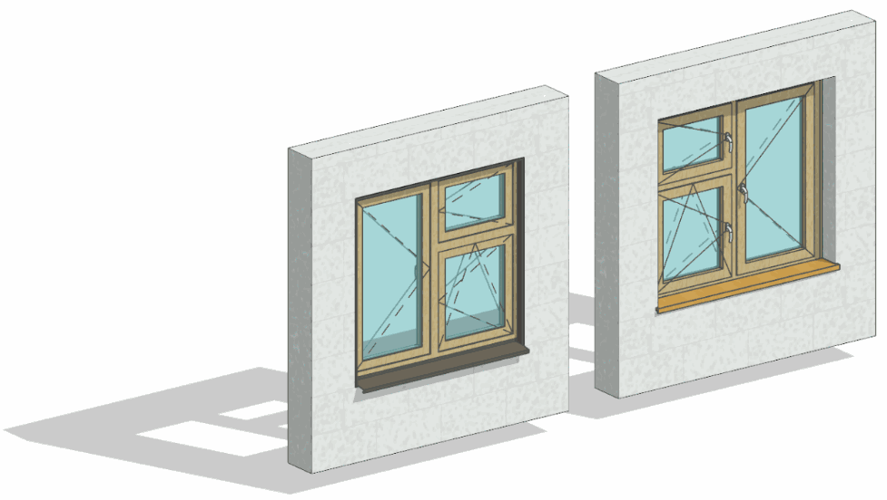

Проектируемый объем
Этап | К | Выполняется:  - Моделирование условное в упрощенном виде на типовых этажах и уникальных этажах.  - Схематичное отображение на фасаде.
Этап | ПД | Выполняется:  - Точное расположение всех окон, согласно планировочным решениям во всех помещениях типовых и уникальных этажей, согласно проектным решениям.  - Трёхмерная геометрия с учётом глубины конструкции, монтажные зазоры, точное расположение, точные габариты.  - Заполнение основных параметров, необходимых для идентификации элемента.
Этап | ТД | Выполняется:  - Точное расположение всех окон, согласно планировочным решениям во всех помещениях типовых и уникальных этажей, согласно проектным решениям.  - Трёхмерная геометрия с учётом глубины конструкции, монтажные зазоры, точное расположение, точные габариты.  - С элементами конструкции: рама, створки, импосты и пр.  - Заполнение параметров, необходимых для формирования сводной ведомости объемов работ.
Этап | РД | Выполняется:  - Точное расположение всех окон, согласно планировочным решениям во всех помещениях типовых и уникальных этажей, согласно проектным решениям.  - Трёхмерная геометрия с учётом глубины конструкции, монтажные зазоры, точное расположение, точные габариты.  - С элементами конструкции: рама, створки, импосты и пр.  - Отображение световых проемов, решеток, фурнитуры.  - Заполнение всех параметров, необходимых для формирования спецификаций и ведомостей элементов в рабочей документации.
Примечание
- Окна должны содержать 3D линии открывания. Тип линии должен соответствовать направлению открывания створок: «от себя» - пунктир, «к себе» - сплошная.
- Моделирование фурнитуры выполняется условно.
- Окна с разным открыванием необходимо выполнить отдельными типоразмерами или задать открывание с помощью параметра в свойствах экземпляра окна.
- Для размещения окон в несущие конструкции допускается дублирование конструкций, с условием дальнейшего размещения конструкций в скрытый рабочий набор (50)_Имитация.
Запрещенные действия
- Разработка элементов модели участвующих в оформлении документации в рабочих наборах начинающихся с «(50)_»
- Запрещается использовать инструмент «Зеркало», так как это может привести к несоответствию значений параметра открывания и отображению на чертеже.

Требования к параметризации
Таблица 67
Атрибут |  | Этап |  |  |  | Пример заполнения
 |  | К | ПД | ТД | РД | Пример заполнения
Уровень геометрической проработки модели
Геометрия | Условные габариты | ●
Геометрия | Точные габариты |  | ● | ● | ●
Геометрия | Условное расположение | ●
Геометрия | Точное расположение |  | ● | ● | ●
Геометрия | Внешний образ/вид | ● | ● | ● | ●
Геометрия | Материалы² |  |  | ● | ●
Уровень проработки атрибутивной информации
Размеры | ADSK_Размер_Ширина |  | ● | ● | ● | 1800 мм
Размеры | ADSK_Размер_Высота |  | ● | ● | ● | 1800 мм
Идентификация | Описание |  |  | ● | ● | Окно двустворчатое
Идентификация | ADSK_Обозначение |  |  | ● | ● | ГОСТ 23166-2024
Идентификация | ADSK_Наименование |  |  | ● | ● | О-ПА-2120 x 1760 x 82
Идентификация | ADSK_Предел огнестойкости¹ |  | ● | ● | ● | E60
Маркировка | ADSK_Марка |  |  | ● | ● | ОК-1
Маркировка | ADSK_Открывание |  | ● | ● | ● | Правое Вверх
Маркировка | ADSK_Код изделия* |  |  | ● | ● | Арт.423
Ресурсы | ADSK_Количество |  | ● | ● | ● | 5
Ресурсы | ADSK_Единица измерения |  | ● | ● | ● | шт.
Ресурсы | ADSK_Завод-изготовитель¹ |  |  |  | ● | Россия
Положение | ADSK_Номер здания |  | ● | ● | ● | Строение 1
Положение | ADSK_Этаж |  | ● | ● | ● | 3
Положение | ADSK_Номер секции |  | ● | ● | ● | К1
Прочее | ADSK_Комплект чертежей³ |  |  |  | ● | АР1
¹ - Заполняется только у элементов, для которых явное указание требуется, согласно проектным решениям.
² - Всем элементам (каждому отдельному слою) должен быть назначен конкретный материал из библиотеки материалов
³ - Заполняется если из модели выпускается несколько комплектов документации.

Проемы

Требования к моделированию
Таблица 68
Инструмент моделирования
Загружаемые семейства категории:
- «Окна»
- «Двери»
Внешний вид
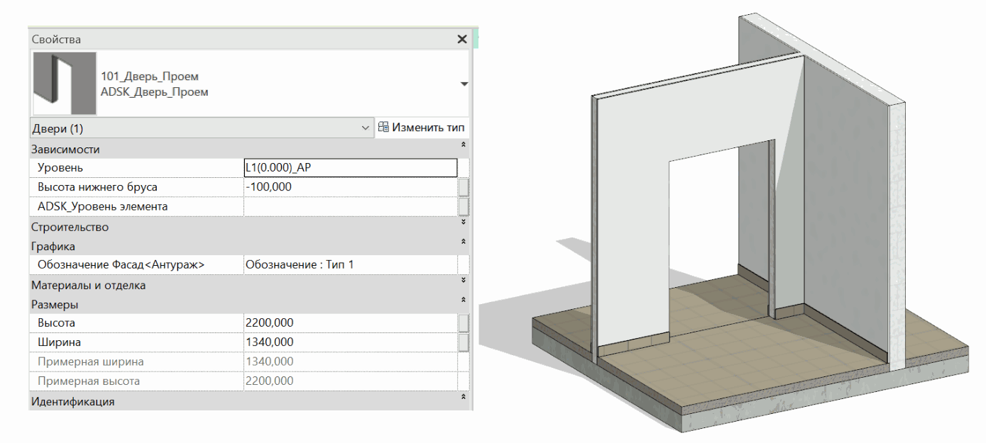
Проектируемый объем
Этап | К | Выполняется:  - Условное графическое представление проёмов в виде упрощённых прямоугольников на фасаде и плане.  - Приблизительные размеры проёма.
Этап | ПД | Выполняется:  - Точное расположение всех проемов, согласно планировочным решениям во всех помещениях типовых и уникальных этажей, согласно проектным решениям.  - Заполнение основных параметров, необходимых для идентификации элемента.
Этап | ТД
Этап | РД
Примечание
- Проемы должны образовывать физическое вырезание объема в стенах или перекрытиях.
Запрещенные действия
- Разработка элементов модели участвующих в оформлении документации в рабочих наборах начинающихся с «(50)_»
- Использование инструмента «Проем по грани»
- Использование инструмента «Шахта»
- Использование инструмента «Проем в стене»
- Использование инструмента «Проем по вертикали»

Требования к параметризации
Таблица 69
Атрибут |  | Этап |  |  |  | Пример заполнения
 |  | К | ПД | ТД | РД | Пример заполнения
Уровень геометрической проработки модели
Геометрия | Условные габариты | ●
Геометрия | Точные габариты |  | ● | ● | ●
Геометрия | Условное расположение | ●
Геометрия | Точное расположение |  | ● | ● | ●
Геометрия | Внешний образ/вид | ● | ● | ● | ●
Уровень проработки атрибутивной информации
Размеры | ADSK_Размер_Высота |  | ● | ● | ● | 2500 мм
Размеры | ADSK_Размер_Толщина |  | ● | ● | ● | 2300 мм
Идентификация | Описание |  |  | ● | ● | Проем
Маркировка | ADSK_Позиция* |  |  | ● | ● | П-1
Ресурсы | ADSK_Количество |  | ● | ● | ● | 2
Ресурсы | ADSK_Единица измерения |  | ● | ● | ● | шт.
Ресурсы | ADSK_Завод-изготовитель¹ |  |  |  | ● | Россия
Положение | ADSK_Номер здания |  | ● | ● | ● | Строение 1
Положение | ADSK_Этаж |  | ● | ● | ● | 3
Положение | ADSK_Номер секции |  | ● | ● | ● | К1
Прочее | ADSK_Комплект чертежей² |  |  |  | ● | АР1
¹ - Заполняется только у элементов, для которых явное указание требуется, согласно проектным решениям.
² - Заполняется если из модели выпускается несколько комплектов документации.

Полы

Требования к моделированию
Таблица 70
Инструмент моделирования
- Системное семейство категории «Перекрытия» инструментом «Перекрытие: архитектурное».
- Уклоны пола должны быть заданы инструментом «Изменить субэлементы».
Внешний вид
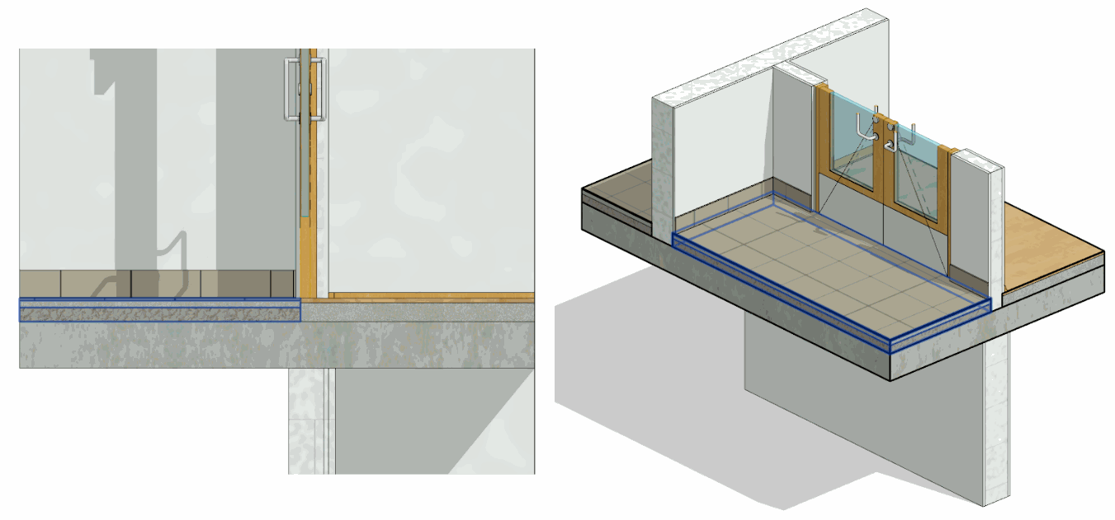

Контур пола необходимо моделировать с учетом пространства в дверном проеме.

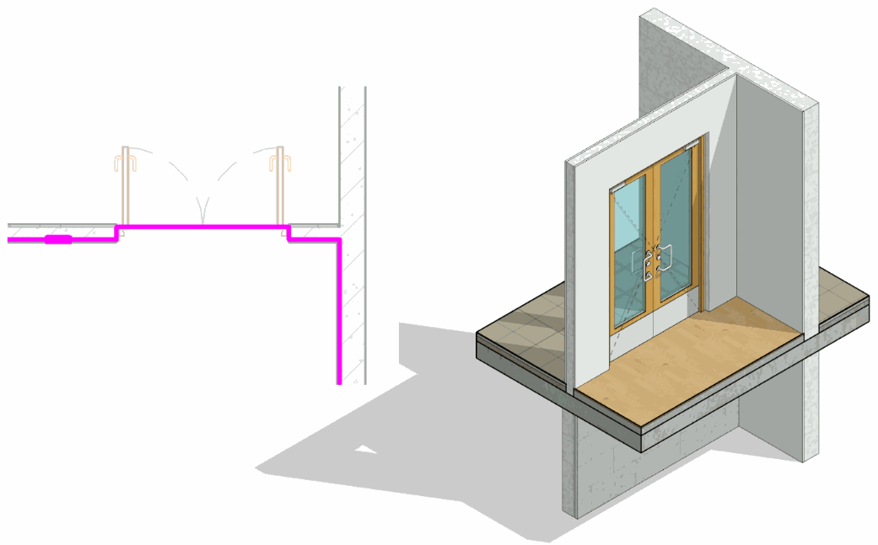

Проектируемый объем
Этап | К | Моделируется условной проектной толщиной для формирования корректных высотных отметок на типовых и уникальных этажах. Допускается моделирование одного пола на перекрытие всего этажа.
Этап | ПД | Выполняется:  - Моделирование отдельными перекрытиями в точном расположении и габаритах каждого помещения типовых и уникальных этажей в объеме всего здания.  - Заполнение основных параметров, необходимых для идентификации элемента.
Этап | ТД | Выполняется:  - Моделирование отдельными перекрытиями в точном расположении и габаритах каждого помещения типовых и уникальных этажей в объеме всего здания.  - Заполнение параметров, необходимых для формирования сводной ведомости объемов работ.
Этап | РД | Выполняется:  - Моделирование отдельными перекрытиями в точном расположении и габаритах каждого помещения типовых и уникальных этажей в объеме всего здания.  - Заполнение всех параметров, необходимых для формирования спецификаций и ведомостей элементов в рабочей документации.
Примечание
- Полы моделируются отдельно от несущего перекрытия.
- Всем слоям должна быть назначена корректная функция. Допускается моделирование структуры пола условно при условии заполнения подробной структуры состава пола в параметр.
- Допускается соединение с несущими конструкциями, с условием дальнейшего размещения конструкции в скрытый рабочий набор (50)_Имитация.
Запрещенные действия
- Разработка элементов модели участвующих в оформлении документации в рабочих наборах начинающихся с «(50)_»
- Моделирование полов одним контуром в нескольких помещениях на Концепции.
- Некорректное использование функций слоев.

Требования к параметризации
Таблица 71
Атрибут |  | Этап |  |  |  | Пример заполнения
 |  | К | ПД | ТД | РД | Пример заполнения
Уровень геометрической проработки модели
Геометрия | Условные габариты | ● | ●
Геометрия | Точные габариты |  |  | ● | ●
Геометрия | Условное расположение | ● | ●
Геометрия | Точное расположение |  |  | ● | ●
Геометрия | Внешний образ/вид |  | ● | ● | ●
Геометрия | Однослойная структура (допускается) | ● | ● | ● | ●
Геометрия | Многослойная структура |  |  |  | ●
Геометрия | Материалы² |  | ● | ● | ●
Геометрия | Уклон |  |  |  | ●
Уровень проработки атрибутивной информации
Размеры | Площадь / ADSK_Размер_Площадь |  | ● | ● | ● | 20,0 м²
Размеры | Толщина / ADSK_Размер_Толщина |  | ● | ● | ● | 80 мм
Размеры | Объем |  | ● | ● | ● | 1,6 м³
Идентификация | Описание |  |  | ● | ● | Конструкция пола
Идентификация | G_Состав конструкции |  | ● | ● | ● | 1. Ламинат  2. Подложка  3. Стяжка – 80 мм
Маркировка | ADSK_Марка |  |  |  | ● | 1 [тип пола в соответствии с экспликацией полов]
Ресурсы | ADSK_Единица измерения |  | ● | ● | ● | м³
Ресурсы | ADSK_Завод-изготовитель¹ |  |  |  | ● | Россия
Положение | ADSK_Номер здания |  | ● | ● | ● | Строение 1
Положение | ADSK_Этаж |  | ● | ● | ● | 3
Положение | ADSK_Номер секции |  | ● | ● | ● | К1
Прочее | ADSK_Комплект чертежей³ |  |  |  | ● | АР1
¹ - Заполняется только у элементов, для которых явное указание требуется, согласно проектным решениям.
² - Всем элементам (каждому отдельному слою) должен быть назначен конкретный материал из библиотеки материалов
³ - Заполняется если из модели выпускается несколько комплектов документации.

Плинтус

Требования к моделированию
Таблица 72
Инструмент моделирования
Системное семейство категории:
- «Ограждения» инструментом «Ограждение»
- «Стена»
Внешний вид
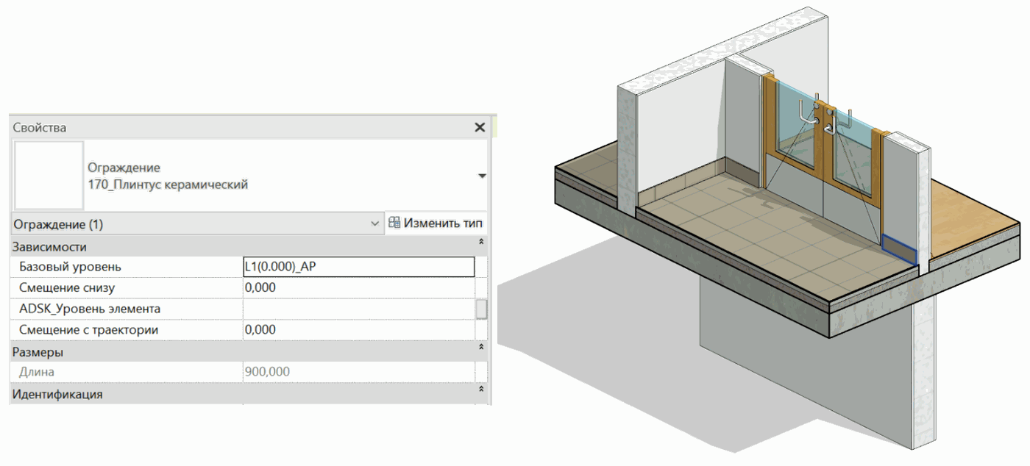
Проектируемый объем
Этап | К | Не моделируется
Этап | ПД | Не моделируется
Этап | ТД | Не моделируется
Этап | РД | Выполняется:  - Моделирование отдельными элементами в точном расположении и габаритах каждого помещения типовых и уникальных этажей в объеме всего здания.  - Заполнение всех параметров, необходимых для формирования спецификаций и ведомостей элементов в рабочей документации.
Примечание
- -
Запрещенные действия
- Разработка элементов модели участвующих в оформлении документации в рабочих наборах начинающихся с «(50)_»

Требования к параметризации
Таблица 73
Атрибут |  | Этап |  |  |  | Пример заполнения
 |  | К | ПД | ТД | РД | Пример заполнения
Уровень геометрической проработки модели
Геометрия | Точные габариты |  |  |  | ●
Геометрия | Точное расположение |  |  |  | ●
Геометрия | Внешний образ/вид |  |  |  | ●
Геометрия | Материалы² |  |  |  | ●
Уровень проработки атрибутивной информации
Размеры | Длина / ADSK_Размер_Длина |  |  |  | ● | 2000 мм
Идентификация | Описание |  |  |  | ● | Плинтус ПВХ
Маркировка | ADSK_Марка |  |  |  | ● | ПЛ-1
Маркировка | ADSK_Код изделия¹ |  |  |  | ● | Арт.423
Ресурсы | ADSK_Количество |  |  |  | ●
Ресурсы | ADSK_Единица измерения1 |  |  |  | ● | м.п.
Ресурсы | ADSK_Завод-изготовитель1 |  |  |  | ● | Россия
Положение | ADSK_Номер здания |  |  |  | ● | Строение 1
Положение | ADSK_Этаж |  |  |  | ● | 3
Положение | ADSK_Номер секции |  |  |  | ● | К1
Прочее | ADSK_Комплект чертежей³ |  |  |  | ● | АР1
¹ - Заполняется только у элементов, для которых явное указание требуется, согласно проектным решениям.
² - Всем элементам (каждому отдельному слою) должен быть назначен конкретный материал из библиотеки материалов
³ - Заполняется если из модели выпускается несколько комплектов документации.

Потолки

Требования к моделированию
Таблица 74
Инструмент моделирования
- Системное семейство категории «Потолки» инструментом «Потолок».
- Для вертикальных элементов допускается моделирование категорией «Стена»
- Допустимо использование системного семейства категории «Перекрытия» инструментом «Перекрытие: архитектурное».
Внешний вид
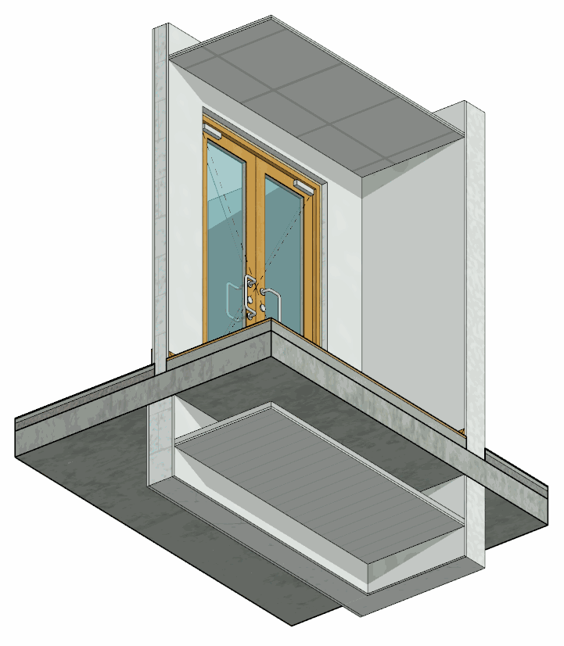
Проектируемый объем
Этап | К | Моделируется условно.
Этап | ПД | Выполняется:  - Точная трёхмерная геометрия основной формы элементов в габаритах каждого помещения типовых и уникальных этажей.  - Заполнение основных параметров, необходимых для идентификации элемента.
Этап | ТД | Выполняется:  - Моделирование отдельными элементами в точном расположении и габаритах каждого помещения типовых и уникальных этажей в объеме всего здания.  - Заполнение параметров, необходимых для формирования сводной ведомости объемов работ.
Этап | РД | Выполняется:  - Моделирование отдельными элементами в точном расположении и габаритах каждого помещения типовых и уникальных этажей в объеме всего здания.  - Заполнение всех параметров, необходимых для формирования спецификаций и ведомостей элементов в рабочей документации.
Примечание
- Потолки моделируются отдельно от несущего перекрытия.
- Потолки моделируются отдельно для каждого помещения.
- Всем слоям должна быть назначена корректная функция.
- Допускается моделирование потолков одним контуром в нескольких помещениях на этапе разработки Концепции.
Запрещенные действия
- Разработка элементов модели участвующих в оформлении документации в рабочих наборах начинающихся с «(50)_»
- Некорректное использование функций слоев.

Требования к параметризации
Таблица 75
Атрибут |  | Этап |  |  |  | Пример заполнения
 |  | К | ПД | ТД | РД | Пример заполнения
Уровень геометрической проработки модели
Геометрия | Условные габариты | ●
Геометрия | Точные габариты |  | ● | ● | ●
Геометрия | Условное расположение | ●
Геометрия | Точное расположение |  | ● | ● | ●
Геометрия | Внешний образ/вид |  | ● | ● | ●
Геометрия | Материалы² |  |  | ● | ●
Уровень проработки атрибутивной информации
Размеры | Площадь / ADSK_Размер_Площадь |  | ● | ● | ● | 20,0 м²
Размеры | Толщина / ADSK_Размер_Толщина |  | ● | ● | ● | 62,5 мм
Идентификация | Описание |  |  | ● | ● | Потолок подвесной из ГКЛ
Идентификация | G_Состав конструкции |  | ● | ● | ● | 1. Подсистема – 50 мм  2. ГКЛ лист − 12,5 мм
Маркировка | ADSK_Марка |  |  |  | ● | ПТ-1
Ресурсы | ADSK_Единица измерения |  | ● | ● | ● | м²
Ресурсы | ADSK_Завод-изготовитель¹ |  |  |  | ● | Россия
Положение | ADSK_Номер здания |  | ● | ● | ● | Строение 1
Положение | ADSK_Этаж |  | ● | ● | ● | 3
Положение | ADSK_Номер секции |  | ● | ● | ● | К1
Прочее | ADSK_Комплект чертежей³ |  |  |  | ● | АР1
¹ - Заполняется только у элементов, для которых явное указание требуется, согласно проектным решениям.
² - Всем элементам (каждому отдельному слою) должен быть назначен конкретный материал из библиотеки материалов
³ - Заполняется если из модели выпускается несколько комплектов документации.

Отделка стен

Требования к моделированию
Таблица 76
Инструмент моделирования
- Системное семейство категории «Стены» инструментом «Стена: архитектурная».
- Для горизонтальных элементов допускается моделирование категорией «Перекрытия»
Внешний вид
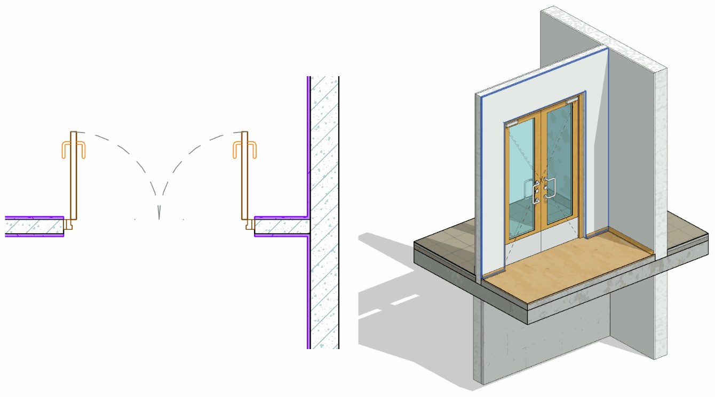
Проектируемый объем
Этап | К | Не моделируется
Этап | ПД | Выполняется:  - Моделирование в точном расположении и габаритах в точном расположении и габаритах каждого помещения типовых и уникальных этажей.  - Заполнение основных параметров, необходимых для идентификации элемента.
Этап | ТД | Выполняется:  - Моделирование отдельными элементами в точном расположении и габаритах каждого помещения типовых и уникальных этажей в объеме всего здания.  - Заполнение параметров, необходимых для формирования сводной ведомости объемов работ.
Этап | РД | Выполняется:  - Моделирование отдельными элементами в точном расположении и габаритах каждого помещения типовых и уникальных этажей в объеме всего здания.  - Заполнение всех параметров, необходимых для формирования спецификаций и ведомостей элементов в рабочей документации.
Примечание
- Отделка стен моделируется отдельно от стен-основ.
- При моделировании отделочных слоев (отдельно от стен-основ), допускается использование многослойных стен с разделением на слои. При этом всем слоям должна быть назначена корректная функция. Допускается моделирование структуры слоев в составе стены укрупненно с подробным описанием состава стены/перегородки в параметре G_Состав конструкции.
- Моделирование стен отделки должно быть выполнено так, чтобы «Наружная сторона» элемента отделки была ориентирована внутрь помещения, «Внутренняя сторона» - на стену-основу.
- Отделка стен моделируется отдельно для каждого помещения.
- Стены отделки должны быть разделены по этажам.
- Стены отделки должны иметь корректные привязки к уровням.
- При использовании плагинов необходимо учесть, что построение отделки стен должно происходить после построения полов.
Запрещенные действия
- Разработка элементов модели участвующих в оформлении документации в рабочих наборах начинающихся с «(50)_»
- Использование инструмента «Составная стена».
- Назначение параметру «Зависимость сверху» значения «Неприсоединенная».
- Использование инструмента «Присоединить верх/основание».
- Моделирование стен через несколько этажей, в случае если это не предусматривает технология монтажа.
- Некорректное использование функций слоев.
- Моделирование элемента отделки стен, проходящего через несколько помещений.
- При моделировании отделки в той же модели, что и объемно-планировочные решения запрещено использовать «Редактирование профиля» стен для прорезания проемов в отделке.
- Использование инструмента «Краска» для подсчета площадей

Требования к параметризации
Таблица 77
Атрибут |  | Этап |  |  |  | Пример заполнения
 |  | К | ПД | ТД | РД | Пример заполнения
Уровень геометрической проработки модели
Геометрия | Условные габариты | ●
Геометрия | Точные габариты |  | ● | ● | ●
Геометрия | Условное расположение | ●
Геометрия | Точное расположение |  | ● | ● | ●
Геометрия | Внешний образ/вид | ● | ● | ● | ●
Геометрия | Многослойная структура (допускается) | ● | ● | ● | ●
Геометрия | Слои в виде отдельных стен¹ |  |  | ● | ●
Геометрия | Материалы¹ |  | ● | ● | ●
Уровень проработки атрибутивной информации
Размеры | Площадь / ADSK_Размер_Площадь |  | ● | ● | ● | 8,4 м²
Размеры | Толщина / ADSK_Размер_Толщина |  | ● | ● | ● | 20 мм
Идентификация | Описание |  |  | ● | ● | Отделка стен
Идентификация | G_Состав конструкции |  | ● | ● | ● | 1. Штукатурка − 15 мм  2. Шпатлевка − 5 мм  3. Покраска в 2 слоя
Маркировка | ADSK_Марка |  |  |  | ● | ОТ-1
Маркировка | ADSK_Единица измерения |  | ● | ● | ● | м²
Положение | ADSK_Номер здания |  | ● | ● | ● | Строение 1
Положение | ADSK_Этаж |  | ● | ● | ● | 3
Положение | ADSK_Номер секции |  | ● | ● | ● | К1
Прочее | ADSK_Комплект чертежей² |  |  |  | ● | АР1
¹ - Всем элементам (каждому отдельному слою) должен быть назначен конкретный материал из библиотеки материалов
² - Заполняется если из модели выпускается несколько комплектов документации.

Отделка потолков

Требования к моделированию
Таблица 78
Инструмент моделирования
- «Перекрытие»
- Для вертикальных участков «Стены»
Внешний вид
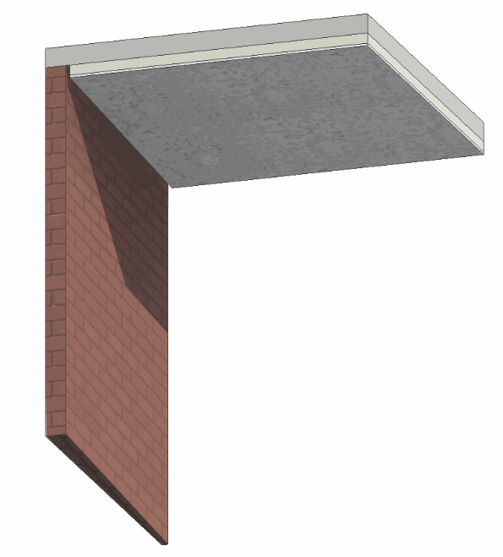
Проектируемый объем
Этап | К | Не моделируется
Этап | ПД | Не моделируется
Этап | ТД | Выполняется:  - Моделирование отдельными элементами в точном расположении и габаритах каждого помещения типовых и уникальных этажей в объеме всего здания.  - Заполнение параметров, необходимых для формирования сводной ведомости объемов работ.
Этап | РД | Выполняется:  - Моделирование отдельными элементами в точном расположении и габаритах каждого помещения типовых и уникальных этажей в объеме всего здания.  - Заполнение всех параметров, необходимых для формирования спецификаций и ведомостей элементов в рабочей документации.
Примечание
- См. совместно с п. 10.22
- Допускается моделирование структуры слоев в составе стены укрупненно с подробным описанием состава стены/перегородки в параметре G_Состав конструкции.
Запрещенные действия
- Разработка элементов модели участвующих в оформлении документации в рабочих наборах начинающихся с «(50)_»
- Использование инструмента «Краска» для подсчета площадей.

Требования к параметризации
Таблица 79
Атрибут |  | Этап |  |  |  | Пример заполнения
 |  | К | ПД | ТД | РД | Пример заполнения
Уровень геометрической проработки модели
Геометрия | Точные габариты |  |  | ● | ●
Геометрия | Точное расположение |  |  | ● | ●
Геометрия | Внешний образ/вид |  |  | ● | ●
Геометрия | Материалы² |  |  | ● | ●
Уровень проработки атрибутивной информации
Размеры | Площадь |  |  | ● | ● | 10 м²
Идентификация | Описание |  |  |  | ● | Чистовая отделка потолка
Идентификация | G_Состав конструкции |  |  | ● | ● | 1. Штукатурка 10 мм  2. Шпатлевка  3. Окраска за 2 раза
Маркировка | ADSK_Марка |  |  |  | ● | ПТ-1
Ресурсы | ADSK_Единица измерения |  |  | ● | ● | м²
Положение | ADSK_Номер здания |  |  | ● | ● | Строение 1
Положение | ADSK_Этаж |  |  | ● | ● | 3
Положение | ADSK_Номер секции |  |  | ● | ● | К1
Прочее | ADSK_Комплект чертежей³ |  |  |  | ● | АР1
¹ - Заполняется только у элементов, для которых явное указание требуется, согласно проектным решениям.
² - Всем элементам (каждому отдельному слою) должен быть назначен конкретный материал из библиотеки материалов
³ - Заполняется если из модели выпускается несколько комплектов документации.

Отделка лестниц, рамп, пандусов

Требования к моделированию
Таблица 80
Инструмент моделирования
- Элементы отделки лестничных маршей должны быть выполнены системным семейством категории «Лестницы» инструментом «Монолитные лестницы».
- Для моделирования отделки лестниц штучными элементам допустимо использование загружаемых семейств категории «Обобщенные модели».
- Допустимо моделировать отделку маршей и площадок системным семейством категории «Лестницы» инструментом «Монолитная лестница».
Внешний вид
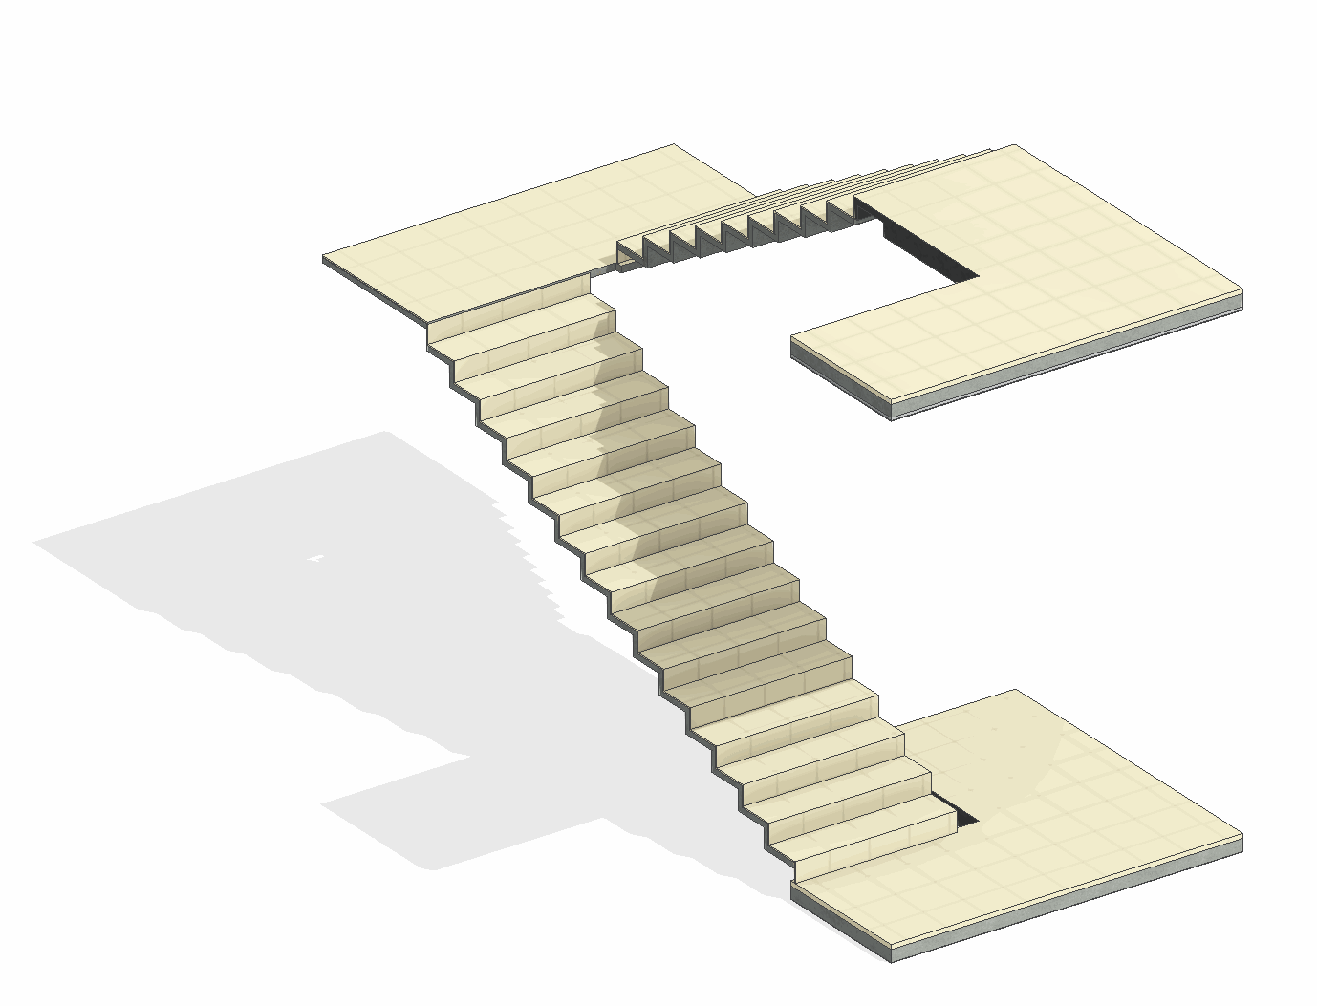
Проектируемый объем
Этап | К | Не моделируется
Этап | ПД | Не моделируется
Этап | ТД | Не моделируется
Этап | РД | Выполняется:  - Моделирование отдельными элементами в точном расположении и габаритах каждого помещения в объеме всего здания.  - Заполнение параметров, необходимых для формирования сводной ведомости объемов работ.
Примечание
- Отделка считается аналитическим способом (боковые), либо не считается отделка.
Запрещенные действия
- Разработка элементов модели участвующих в оформлении документации в рабочих наборах начинающихся с «(50)_»
- Использование инструмента «Краска» для подсчета площадей.

Требования к параметризации
Таблица 81
Атрибут |  | Этап |  |  |  | Пример заполнения
 |  | К | ПД | ТД | РД | Пример заполнения
Уровень геометрической проработки модели
Геометрия | Точные габариты |  |  |  | ●
Геометрия | Условное расположение |  |  |  | ●
Геометрия | Точное расположение |  |  |  | ●
Геометрия | Внешний образ/вид |  |  |  | ●
Геометрия | Однослойная структура (допускается) |  |  |  | ●
Геометрия | Многослойная структура |  |  |  | ●
Геометрия | Материалы² |  |  |  | ●
Геометрия | Уклон |  |  |  | ●
Уровень проработки атрибутивной информации
Размеры | Площадь / ADSK_Размер_Площадь |  |  |  | ● | 20,0 м²
Размеры | Толщина / ADSK_Размер_Толщина |  |  |  | ● | 80 мм
Идентификация | Описание |  |  |  | ● | Отделка лестничного марша
Идентификация | G_Состав конструкции |  |  |  | ● | 1. Плитка шероховатая 8 мм 2. Плиточный клей 12 мм 3. Грунтовка
Маркировка | ADSK_Марка |  |  |  | ● | ЛП-2
Ресурсы | ADSK_Единица измерения |  |  |  | ● | м²
Положение | ADSK_Номер здания |  |  |  | ● | Строение 1
Положение | ADSK_Этаж |  |  |  | ● | 3
Положение | ADSK_Номер секции |  |  |  | ● | К1
Прочее | ADSK_Комплект чертежей³ |  |  |  | ● | АР1
¹ - Заполняется только у элементов, для которых явное указание требуется, согласно проектным решениям.
² - Всем элементам (каждому отдельному слою) должен быть назначен конкретный материал из библиотеки материалов
³ - Заполняется если из модели выпускается несколько комплектов документации.

Сантехнические приборы, мебель и бытовая техника

Требования к моделированию
Таблица 82
Инструмент моделирования
При размещении мебели, сантехнических приборов и крупной бытовой техники, необходимо использовать:
- семейства категорий «Мебель» и «Сантехнические приборы»
- семейства, предоставляемые заказчиком.
Внешний вид
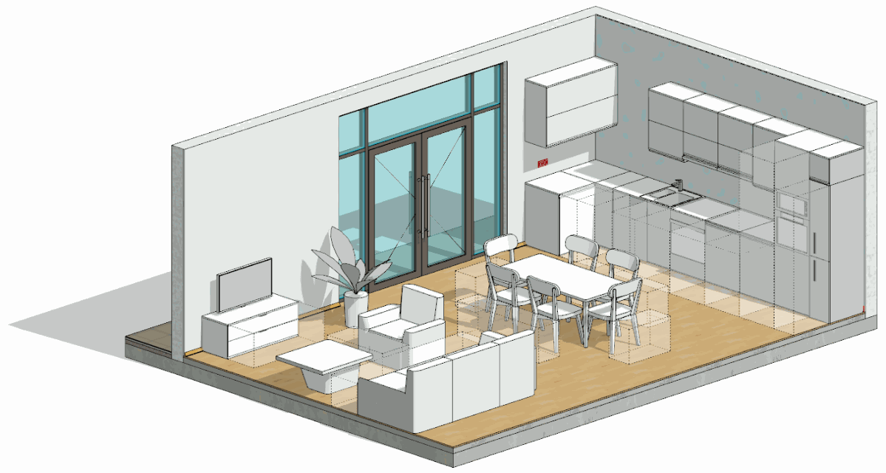

Проектируемый объем
Этап | К | Моделируются в условных габаритах и условном расположении.
Этап | ПД | Выполняется:  - Моделирование в точном расположении и габаритах каждого помещения в объеме всего здания. Сантехнические приборы и бытовая техника может моделироваться с необходимыми соединителями для подключения к необходимым системам.  - Заполнение основных параметров, необходимых для идентификации элемента.
Этап | ТД | Выполняется:  - Моделирование отдельными элементами в точном расположении и габаритах каждого помещения в объеме всего здания. Сантехнические приборы и бытовая техника может моделироваться с необходимыми соединителями для подключения к необходимым системам.  - Заполнение параметров, необходимых для формирования сводной ведомости объемов работ.
Этап | РД | Выполняется:  - Моделирование отдельными элементами в точном расположении и габаритах каждого помещения в объеме всего здания. Сантехнические приборы и бытовая техника может моделироваться с необходимыми соединителями для подключения к необходимым системам.  - Заполнение всех параметров, необходимых для формирования спецификаций и ведомостей элементов в рабочей документации.
Примечание
- -
Запрещенные действия
- Разработка элементов модели участвующих в оформлении документации в рабочих наборах начинающихся с «(50)_»

Требования к параметризации
Таблица 83
Атрибут |  | Этап |  |  |  | Пример заполнения
 |  | К | ПД | ТД | РД | Пример заполнения
Уровень геометрической проработки модели
Геометрия | Условные габариты | ●
Геометрия | Точные габариты |  | ● | ● | ●
Геометрия | Условное расположение | ●
Геометрия | Точное расположение |  | ● | ● | ●
Геометрия | Внешний образ/вид | ● | ● | ●
Геометрия | Материалы² |  |  | ● | ●
Геометрия | Зона обслуживания |  |  | ● | ●
Уровень проработки атрибутивной информации
Размеры | ADSK_Размер_Ширина⁴ |  | ● | ● | ● | 2000 мм
Размеры | ADSK_Размер_Глубина⁴ |  | ● | ● | ● | 1800 мм
Размеры | ADSK_Размер_Высота⁴ |  | ● | ● | ● | 500 мм
Идентификация | Описание |  |  | ● | ● | Мебель. Кровать
Идентификация | ADSK_Наименование |  |  | ● | ● | Двуспальная кровать
Маркировка | ADSK_Марка |  |  |  | ● | ОТ-1
Ресурсы | ADSK_Количество |  | ● | ● | ●
Ресурсы | ADSK_Единица измерения |  | ● | ● | ● | шт.
Ресурсы | ADSK_Завод-изготовитель¹ |  |  |  | ● | Россия
Ресурсы | ADSK_Код изделия¹ |  |  |  | ● | Арт. 423
Положение | ADSK_Номер здания |  | ● | ● | ● | Строение 1
Положение | ADSK_Этаж |  | ● | ● | ● | 3
Положение | ADSK_Номер секции |  | ● | ● | ● | К1
Прочее | ADSK_Комплект чертежей³ |  |  |  | ● | АР1
¹ - Заполняется только у элементов, для которых явное указание требуется, согласно проектным решениям.
² - Всем элементам (каждому отдельному слою) должен быть назначен конкретный материал из библиотеки материалов.
³ - Заполняется если из модели выпускается несколько комплектов документации.
⁴ - Заполняется только для мебели.

Паркинг

Требования к моделированию
Таблица 84
Инструмент моделирования
При размещении машиномест необходимо использовать семейства:
- категории «Парковка»
- предоставляемые заказчиком.
Внешний вид
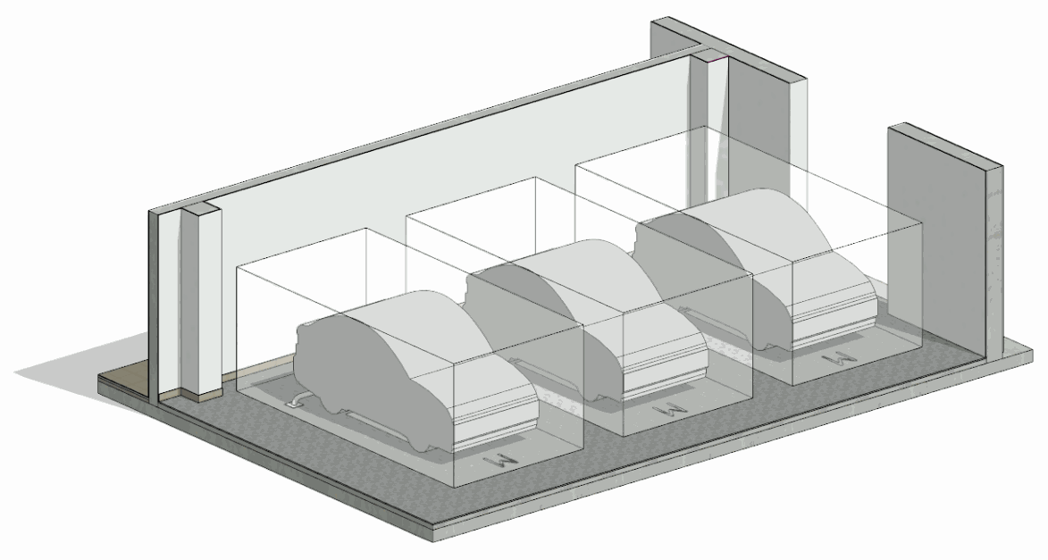
Проектируемый объем
Этап | К | Моделируется в условном расположении и условных габаритах.
Этап | ПД | Выполняется:  - Моделирование в точных габаритах и точном расположении в объеме всех помещений для машиномест паркинга.  - Заполнение основных параметров, необходимых для идентификации элемента.
Этап | ТД | Выполняется:  - Моделирование в точных габаритах и точном расположении в объеме всех помещений для машиномест паркинга.  - Заполнение параметров, необходимых для формирования сводной ведомости объемов работ.
Этап | РД | Выполняется:  - Моделирование отдельными элементами в точных габаритах и точном расположении в объеме всех помещений для машиномест паркинга.  - Заполнение всех параметров, необходимых для формирования спецификаций и ведомостей элементов в рабочей документации.
Примечание
- Для корректного подсчета площади парковочных мест непрямоугольной формы зоны машиномест моделируются контекстными семействами (модель в контексте). В стандартном семействе парковочного места отключается габаритный параллелепипед.
Запрещенные действия
- Разработка элементов модели участвующих в оформлении документации в рабочих наборах начинающихся с «(50)_»

Требования к параметризации
Таблица 85
Атрибут |  | Этап |  |  |  | Пример заполнения
 |  | К | ПД | ТД | РД | Пример заполнения
Уровень геометрической проработки модели
Геометрия | Условные габариты | ●
Геометрия | Точные габариты |  | ● | ● | ●
Геометрия | Условное расположение | ●
Геометрия | Точное расположение |  | ● | ● | ●
Геометрия | Внешний образ/вид | ● | ● | ● | ●
Уровень проработки атрибутивной информации
Размеры | Площадь / ADSK_Размер_Площадь |  | ● | ● | ● | 13,25 м²
Размеры | Длина / ADSK_Размер_Длина |  | ● | ● | ● | 5300 мм
Размеры | Высота / ADSK_Размер_Высота |  | ● | ● | ● | 2200 мм
Идентификация | Описание |  |  | ● | ● | Машиноместо
Маркировка | ADSK_Марка² |  |  |  | ● | 101
Положение | ADSK_Номер здания |  | ● | ● | ● | Строение 1
Положение | ADSK_Этаж |  | ● | ● | ● | 3
Положение | ADSK_Номер секции |  | ● | ● | ● | К1
Прочее | ADSK_Комплект чертежей³ |  |  |  | ● | АР1
¹ - Заполняется только у элементов, для которых явное указание требуется, согласно проектным решениям.
² - Всем элементам (каждому отдельному слою) должен быть назначен конкретный материал из библиотеки материалов
³ - Заполняется если из модели выпускается несколько комплектов документации.

Помещения

Требования к моделированию
Таблица 86
Инструмент моделирования
- Элементы должны быть выполнены системной категорией «Помещения»
Внешний вид
Проектируемый объем
Этап | К | Моделируется в точном расположении и точных габаритах.
Этап | ПД | Выполняется:  - Моделирование в точном расположении каждого помещения типовых и уникальных этажей в объеме всего здания.  - Заполнение основных параметров, необходимых для идентификации элемента.
Этап | ТД | Выполняется:  - Моделирование в точном расположении каждого помещения типовых и уникальных этажей в объеме всего здания.  - Заполнение параметров, необходимых для формирования сводной ведомости объемов работ.
Этап | РД | Выполняется:  - Моделирование в точном расположении каждого помещения типовых и уникальных этажей в объеме всего здания.  - Заполнение всех параметров, необходимых для формирования квартирографии.
Примечание
- Высота помещения должна соответствовать высоте, предусмотренной проектом.
Запрещенные действия
- Разработка элементов модели участвующих в оформлении документации в рабочих наборах начинающихся с «(50)_»
- Наличие в модели не окруженных помещений.
- Наличие в модели неразмещенных помещений.
- Наличие в модели избыточных помещений.
- Наличие в модели помещений, не предусмотренных проектом.

Требования к параметризации
Таблица 87
Атрибут |  | Этап |  |  |  | Пример заполнения
 |  | К | ПД | ТД | РД | Пример заполнения
Уровень геометрической проработки модели
Геометрия | Условные габариты | ●
Геометрия | Точные габариты |  | ● | ● | ●
Геометрия | Условное расположение | ●
Геометрия | Точное расположение |  | ● | ● | ●
Уровень проработки атрибутивной информации
Размеры | Площадь | ● | ● | ● | ● | 18,50 м²
Размеры | ADSK_Коэффициент площади | ● | ● | ● | ● | 1
Размеры | ADSK_Площадь с коэффициентом⁴ | ● | ● | ● | ● | 18,50 м²
Размеры | ADSK_Площадь квартиры⁴ | ● | ● | ● | ● | 44,25 м²
Размеры | ADSK_Площадь квартиры жилая⁴ | ● | ● | ● | ● | 32,64 м²
Размеры | ADSK_Площадь квартиры общая⁴ | ● | ● | ● | ● | 44,25 м²
Размеры | Полная высота | ● | ● | ● | ● | 2800 мм
Размеры | Периметр |  |  | ● | ● | 12200 мм
Идентификация | Имя | ● | ● | ● | ● | Спальня
Идентификация | ADSK_Номер квартиры⁴ | ● | ● | ● | ● | 50
Идентификация | Номер | ● | ● | ● | ● | 001
Маркировка | ADSK_Тип квартиры⁴ | ● | ● | ● | ● | Е
Маркировка | ADSK_Количество комнат⁴ | ● | ● | ● | ● | 2
Положение | ADSK_Номер здания | ● | ● | ● | ● | Строение 1
Положение | ADSK_Этаж | ● | ● | ● | ● | 3
Положение | ADSK_Номер секции | ● | ● | ● | ● | К1
Прочее | ADSK_Комплект чертежей³ |  |  |  | ● | АР1
¹ - Заполняется только у элементов, для которых явное указание требуется, согласно проектным решениям.
² - Всем элементам (каждому отдельному слою) должен быть назначен конкретный материал из библиотеки материалов
³ - Заполняется если из модели выпускается несколько комплектов документации.
⁴ - Заполняется только для моделей жилого назначения.

Зоны

Требования к моделированию
Таблица 88
Инструмент моделирования
- Элементы должны быть выполнены системным семейством категории «Зоны» инструментом «Распределенная зона».
Внешний вид
Проектируемый объем
Этап | К | Не моделируются
Этап | ПД | Выполняется:  - Моделирование в точном расположении каждого помещения типовых и уникальных этажей в объеме всего здания.  - Заполнение основных параметров, необходимых для идентификации элемента.
Этап | ТД | Выполняется:  - Моделирование в точном расположении каждого помещения типовых и уникальных этажей в объеме всего здания.  - Заполнение параметров, необходимых для формирования сводной ведомости объемов работ.
Этап | РД | Выполняется:  - Моделирование в точном расположении каждого помещения типовых и уникальных этажей в объеме всего здания.  - Заполнение всех параметров
Примечание
- Для каждого вида зоны (ГНС, ГВС и т.д.) необходимо создать тип зоны.
Запрещенные действия
- Разработка элементов модели участвующих в оформлении документации в рабочих наборах начинающихся с «(50)_».
- Наличие в модели не окруженных зон.
- Наличие в модели не размещенных зон.
- Наличие в модели избыточных зон.
- Наличие в модели зон, не предусмотренных проектом.
- Моделирования зон разных видов используя один тип.

Требования к параметризации
Таблица 89
Атрибут |  | Этап |  |  |  | Пример заполнения
 |  | К | ПД | ТД | РД | Пример заполнения
Уровень геометрической проработки модели
Геометрия | Условные габариты
Геометрия | Точные габариты |  | ● | ● | ●
Геометрия | Условное расположение
Геометрия | Точное расположение |  | ● | ● | ●
Уровень проработки атрибутивной информации
Размеры | Площадь |  | ● | ● | ● | 18,5 м²
Идентификация | Имя |  | ● | ● | ● | Спальня
Положение | ADSK_Номер здания |  | ● | ● | ● | Строение 1
Положение | ADSK_Этаж |  | ● | ● | ● | 3
Положение | ADSK_Номер секции |  | ● | ● | ● | К1
Прочее | ADSK_Комплект чертежей³ |  |  |  | ● | АР1
¹ - Заполняется только у элементов, для которых явное указание требуется, согласно проектным решениям.
² - Всем элементам (каждому отдельному слою) должен быть назначен конкретный материал из библиотеки материалов
³ - Заполняется если из модели выпускается несколько комплектов документации.

Шахты и отверстия для инженерных систем

Требования к моделированию
Таблица 90
Инструмент моделирования
-
Внешний вид
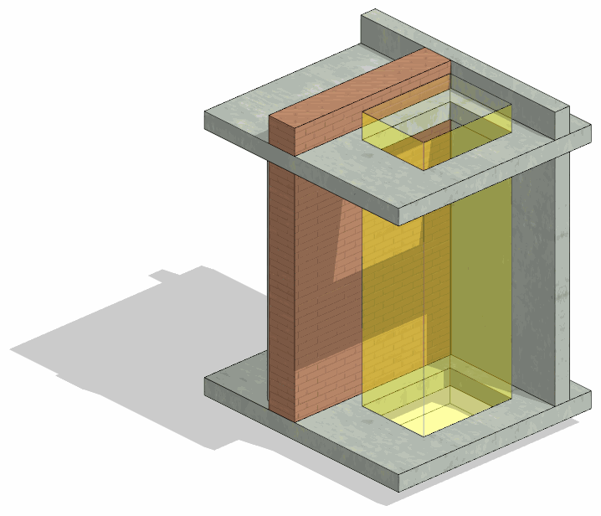
Проектируемый объем
Этап | К | Моделируются шахты в перекрытиях
Этап | ПД | Выполняется:  - Моделирование шахт и отверстий в стенах и перекрытиях в условном расположении и габаритах каждого помещения типовых и уникальных этажей в объеме всего здания.  - Моделируются отверстия габаритными размерами ≥ 500 мм по одной из сторон или диаметром более ≥ 500 мм.  - Размер отверстия обязательного к моделированию может быть менее указанного.  - В ГКЛ не моделируются.
Этап | ТД | Выполняется:  - Моделирование шахт и отверстий в стенах и перекрытиях в объеме всего здания в точном расположении и габаритах каждого помещения типовых и уникальных этажей в объеме всего здания.  - Моделируются отверстия габаритными размерами ≥ 200 мм по одной из сторон или диаметром более ≥ 200 мм.  - В стенах из листовых материалов (ГКЛ и т.п.) не моделируются.
Этап | РД | Выполняется:  - Моделирование шахт и отверстий в стенах и перекрытиях в объеме всего здания в точном расположении и габаритах каждого помещения типовых и уникальных этажей в объеме всего здания.  - Моделируются отверстия габаритными размерами ≥ 200 мм по одной из сторон или диаметром более ≥ 200 мм.  - В ГКЛ не моделируются.
Примечание
- Элементы должны быть выполнены загружаемым семейством категории «Окна».
- Отверстия должны образовывать физическое вырезание объема в стенах или перекрытиях.
Запрещенные действия
- Разработка элементов модели участвующих в оформлении документации в рабочих наборах начинающихся с «(50)_».

Требования к параметризации
Таблица 91
Атрибут |  | Этап |  |  |  | Пример заполнения
 |  | К | ПД | ТД | РД | Пример заполнения
Уровень геометрической проработки модели
Геометрия | Условные габариты | ● | ●
Геометрия | Точные габариты |  |  | ● | ●
Геометрия | Условное расположение | ● | ●
Геометрия | Точное расположение |  |  | ● | ●
Геометрия | Внешний образ/вид | ● | ● | ● | ●
Уровень проработки атрибутивной информации
Размеры | ADSK_Размер_Высота |  | ● | ● | ● | 2200 мм
Размеры | ADSK_Размер_Ширина |  | ● | ● | ● | 2500 мм
Размеры | ADSK_Размер_Глубина |  | ● | ● | ● | 5300 мм
Положение | ADSK_Номер здания |  | ● | ● | ● | Строение 1
Положение | ADSK_Этаж |  | ● | ● | ● | 3
Положение | ADSK_Номер секции |  | ● | ● | ● | К1
Прочее | ADSK_Комплект чертежей¹ |  |  |  | ● | АР1
¹ - Заполняется только у элементов, для которых явное указание требуется, согласно проектным решениям.
² - Всем элементам (каждому отдельному слою) должен быть назначен конкретный материал из библиотеки материалов
³ - Заполняется если из модели выпускается несколько комплектов документации.

Усиление стен и перегородок из штучных материалов: стальные перемычки, фахверки, обрамления и т.д.

Требования к моделированию
Таблица 92
Инструмент моделирования
Элементы должны быть выполнены загружаемыми семействами категории:
- «Каркас несущий»
- «Несущая колонна».
Внешний вид
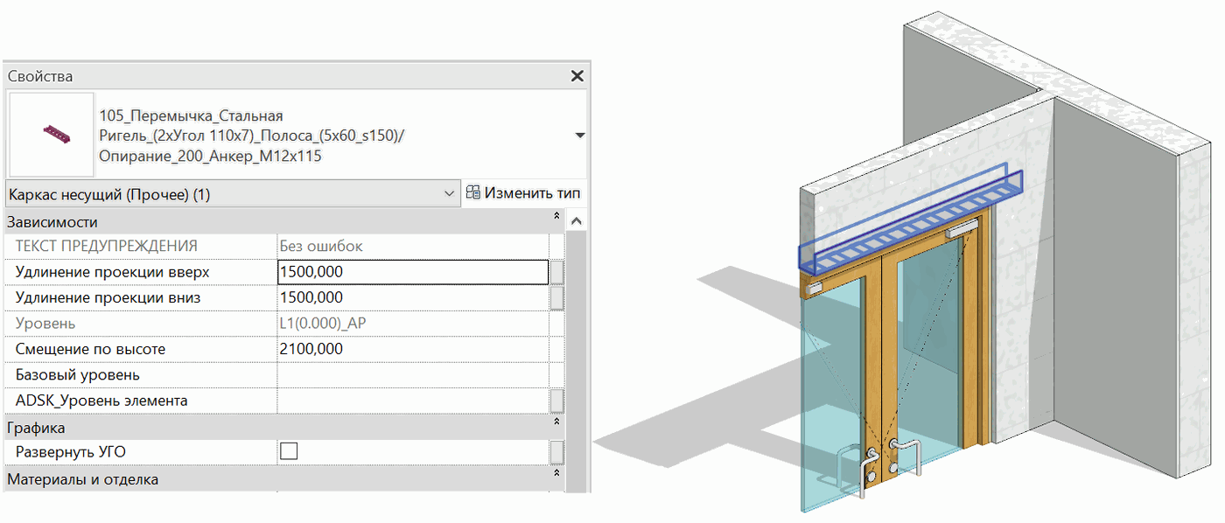
Проектируемый объем
Этап | К | Не моделируется
Этап | ПД | Не моделируется
Этап | ТД | Не моделируется
Этап | РД | Выполняется:  - Моделирование отдельными элементами в точном расположении и габаритах типовых и уникальных этажей в объеме всего здания.  - Все вложенные семейства профилей: уголки, швеллера, пластины и т.д. для автоматического подсчета расхода.  - Заполнение всех параметров, необходимых для формирования спецификаций и ведомостей элементов в рабочей документации.
Примечание
- -
Запрещенные действия
- Разработка элементов модели участвующих в оформлении документации в рабочих наборах начинающихся с «(50)_»

Требования к параметризации
Таблица 93
Атрибут |  | Этап |  |  |  | Пример заполнения
 |  | К | ПД | ТД | РД | Пример заполнения
Уровень геометрической проработки модели
Геометрия | Условные габариты | ● | ● | ●
Геометрия | Точные габариты |  |  |  | ●
Геометрия | Условное расположение | ● | ● | ●
Геометрия | Точное расположение |  |  |  | ●
Геометрия | Внешний образ/вид |  |  |  | ●
Геометрия | Материалы² |  |  |  | ●
Уровень проработки атрибутивной информации
Размеры | ADSK_Размер_Длина / ADSK_Размер_Ширина |  | ● | ● | ● | 1000 мм
Размеры | ADSK_Размер_Толщина / ADSK_Размер_Глубина |  | ● | ● | ● | 100 мм
Размеры | ADSK_Размер_Высота |  | ● | ● | ● | 50 мм
Идентификация | Описание |  |  | ● | ● | Перемычка
Идентификация | ADSK_Предел огнестойкости¹ |  | ● | ● | ● | REI 45; EI 45
Маркировка | ADSK_Марка |  |  |  | ● | П-1
Ресурсы | ADSK_Количество |  | ● | ● | ● | 5
Ресурсы | ADSK_Единица измерения |  | ● | ● | ● | шт.
Ресурсы | ADSK_Завод-изготовитель¹ |  |  |  | ● | Россия
Положение | ADSK_Номер здания |  | ● | ● | ● | Строение 1
Положение | ADSK_Этаж |  | ● | ● | ● | 3
Положение | ADSK_Номер секции |  | ● | ● | ● | К1
Прочее | ADSK_Комплект чертежей³ |  |  |  | ● | АР1
¹ - Заполняется только у элементов, для которых явное указание требуется, согласно проектным решениям.
² - Всем элементам (каждому отдельному слою) должен быть назначен конкретный материал из библиотеки материалов
³ - Заполняется если из модели выпускается несколько комплектов документации.

Транспортное оборудование (лифты, подъемники и оборудование мгн, эскалаторы, траволаторы)

Требования к моделированию
Таблица 94
Инструмент моделирования
- Категория «Оборудование».
Внешний вид
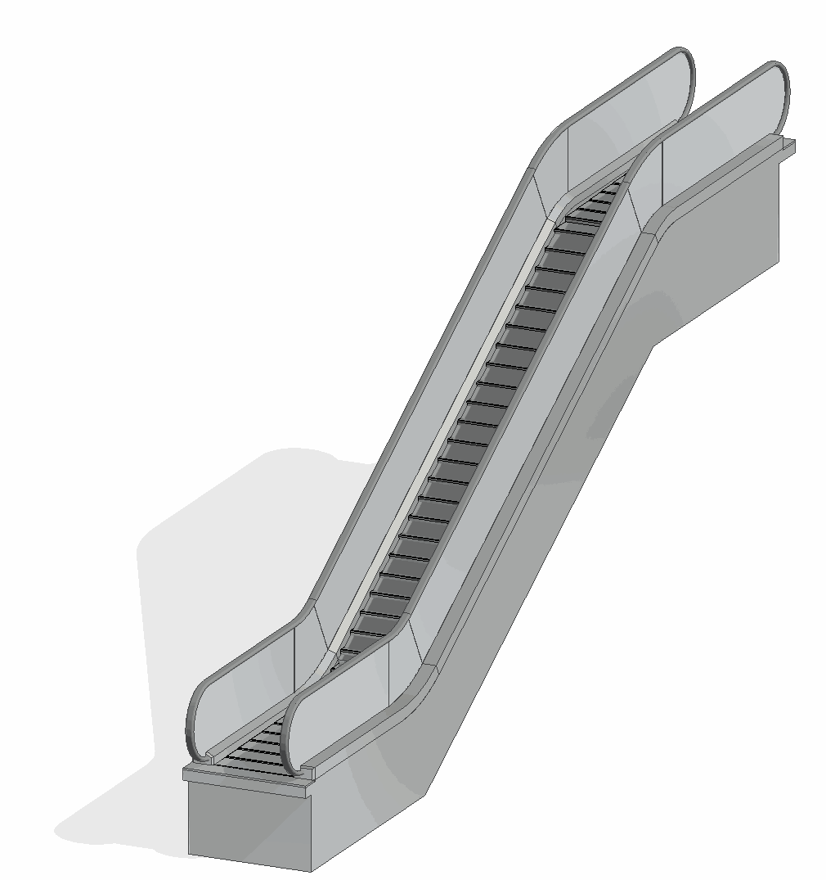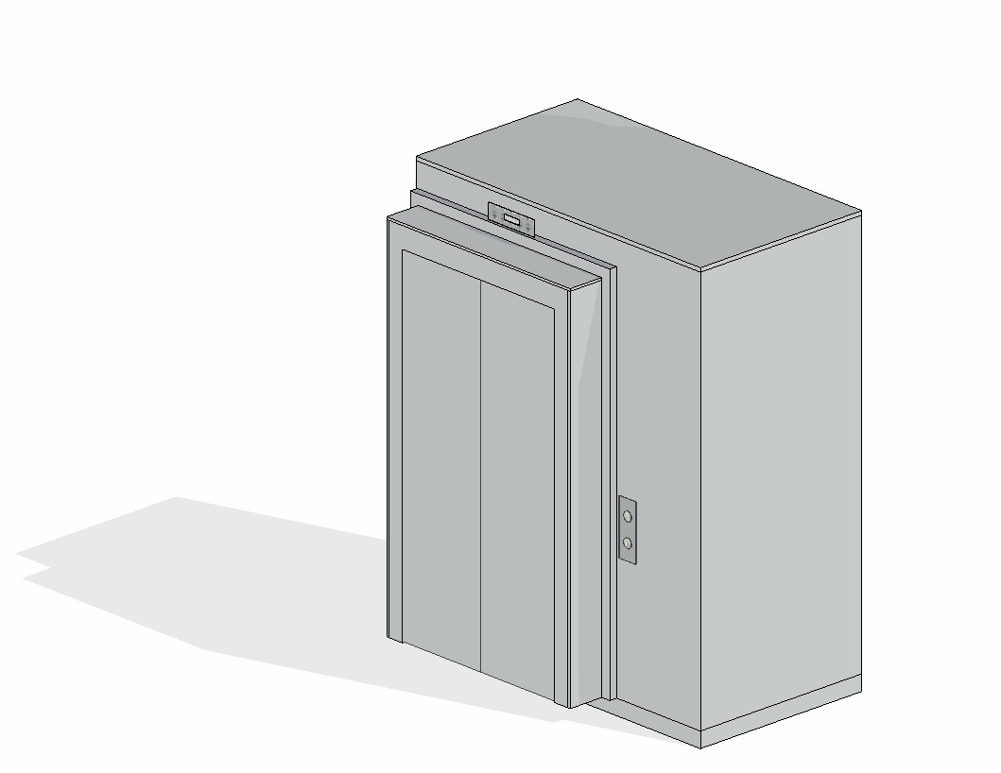
Проектируемый объем
Этап | К | Моделируется условно
Этап | ПД | Выполняется:  - Моделирование в точных габаритах и точном расположении без детальной проработки в объеме всего здания.  - Заполнение основных параметров, необходимых для идентификации элемента.
Этап | ТД | Выполняется:  - Моделирование в точных габаритах и точном расположении без детальной проработки в объеме всего здания.  - Заполнение параметров, необходимых для формирования сводной ведомости объемов работ.
Этап | РД | Выполняется:  - Моделирование в точных габаритах и точном расположении без детальной проработки в объеме всего здания.  - Заполнение всех параметров, необходимых для формирования спецификаций и ведомостей элементов в рабочей документации.
Примечание
- -
Запрещенные действия
- Разработка элементов модели участвующих в оформлении документации в рабочих наборах начинающихся с «(50)_»

Требования к параметризации
Таблица 95
Атрибут |  | Этап |  |  |  | Пример заполнения
 |  | К | ПД | ТД | РД | Пример заполнения
Уровень геометрической проработки модели
Геометрия | Условные габариты | ●
Геометрия | Точные габариты |  | ● | ● | ●
Геометрия | Условное расположение | ●
Геометрия | Точное расположение |  | ● | ● | ●
Геометрия | Внешний образ/вид |  | ● | ● | ●
Уровень проработки атрибутивной информации
Размеры | ADSK_Размер_Высота |  | ● | ● | ● | 3500 мм
Размеры | ADSK_Размер_Ширина |  | ● | ● | ● | 1000 мм
Идентификация | Описание |  |  |  | ● | Эскалатор
Маркировка | ADSK_Позиция¹ |  |  |  | ● | ЭП-1
Ресурсы | ADSK_Единица измерения¹ |  | ● | ● | ● | Шт.
Положение | ADSK_Номер здания |  | ● | ● | ● | Строение 1
Положение | ADSK_Этаж |  | ● | ● | ● | 3
Положение | ADSK_Номер секции |  | ● | ● | ● | К1
Прочее | ADSK_Комплект чертежей² |  |  |  | ● | КЖ0
¹ - Заполняется только у элементов, для которых явное указание требуется, согласно проектным решениям.
² - Заполняется если из модели выпускается несколько комплектов документации.

Система наружного водостока

Требования к моделированию
Таблица 96
Инструмент моделирования
- Выполняется загружаемыми семействами в категории «Обобщенные модели»
Внешний вид
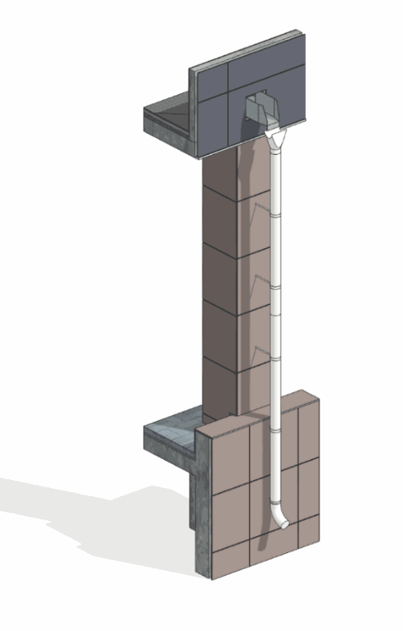
Проектируемый объем
Этап | К | Не моделируется.
Этап | ПД | Выполняется:  - Моделирование в точных габаритах и точном расположении по всему фасаду, согласно архитектурной задумке по всем типовым и уникальным этажам.  - Заполнение основных параметров, необходимых для идентификации элемента.
Этап | ТД | Выполняется:  - Моделирование в точных габаритах и точном расположении по всему фасаду, согласно архитектурной задумке по всем типовым и уникальным этажам.  - Заполнение параметров, необходимых для формирования сводной ведомости объемов работ.
Этап | РД | Выполняется:  - Моделирование в точных габаритах и точном расположении по всему фасаду, согласно архитектурной задумке по всем типовым и уникальным этажам.  - Заполнение всех параметров, необходимых для формирования спецификаций и ведомостей элементов в рабочей документации.
Примечание
- -
Запрещенные действия
- Разработка элементов модели участвующих в оформлении документации в рабочих наборах начинающихся с «(50)_»

Требования к параметризации
Таблица 97
Атрибут |  | Этап |  |  |  | Пример заполнения
 |  | К | ПД | ТД | РД | Пример заполнения
Уровень геометрической проработки модели
Геометрия | Условные габариты | ● | ●
Геометрия | Точные габариты |  |  | ● | ●
Геометрия | Условное расположение | ● | ●
Геометрия | Точное расположение |  |  | ● | ●
Геометрия | Внешний образ/вид | ● | ● | ● | ●
Уровень проработки атрибутивной информации
Размеры | ADSK_Размер_Длина |  | ● | ● | ● | 12
Идентификация | Описание |  |  | ● | ● | Водосточная труба
Маркировка | ADSK_Марка |  |  |  | ● | ОГ-1
Маркировка | ADSK_Код изделия¹ |  |  |  | ● | Арт.423
Ресурсы | ADSK_Единица измерения |  | ● | ● | ● | м.п.
Ресурсы | ADSK_Количество |  | ● | ● | ●
Ресурсы | ADSK_Завод-изготовитель¹ |  |  |  | ● | Россия
Положение | ADSK_Этаж |  | ● | ● | ● | 3
Положение | ADSK_Номер секции |  | ● | ● | ● | К1
Прочее | ADSK_Комплект чертежей³ |  |  |  | ● | АР1
¹ - Заполняется только у элементов, для которых явное указание требуется, согласно проектным решениям.
² - Всем элементам (каждому отдельному слою) должен быть назначен конкретный материал из библиотеки материалов
³ - Заполняется если из модели выпускается несколько комплектов документации.

Проезды автомобилей

Требования к моделированию
Таблица 98
Инструмент моделирования
- Проезды автомобилей необходимо моделировать инструментом «Модель в контексте» категории «Парковка».
Внешний вид
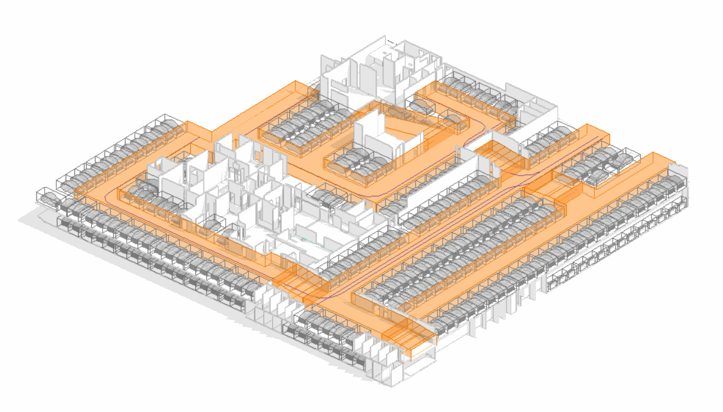
Проектируемый объем
Этап | К | Моделируется в условных габаритах.
Этап | ПД | Выполняется:  - Моделирование в условных габаритах и расположении для проездов в объеме всех помещений для машиномест паркинга.  - Заполнение основных параметров, необходимых для идентификации элемента
Этап | ТД | Выполняется:  - Моделирование в точных габаритах и точном расположении для проездов в объеме всех помещений для машиномест паркинга.  - Заполнение основных параметров, необходимых для идентификации элемента
Этап | РД | Выполняется:  - Моделирование в точных габаритах и точном расположении для проездов в объеме всех помещений для машиномест паркинга.  - Заполнение основных параметров, необходимых для идентификации элемента
Примечание
- -
Запрещенные действия
- Разработка элементов модели участвующих в оформлении документации в рабочих наборах начинающихся с «(50)_»

Требования к параметризации
Таблица 99
Атрибут |  | Этап |  |  |  | Пример заполнения
 |  | К | ПД | ТД | РД | Пример заполнения
Уровень геометрической проработки модели
Геометрия | Точные габариты |  |  | ● | ●
Геометрия | Условные габариты | ● | ●
Геометрия | Условное расположение | ● | ●
Геометрия | Точное расположение |  |  | ● | ●
Геометрия | Внешний образ/вид | ● | ● | ● | ●
Уровень проработки атрибутивной информации
Размеры | ADSK_Размер_Длина |  | ● | ● | ● | 12 м.п.
Идентификация | Описание |  |  | ● | ● | Путь эвакуации
Положение | ADSK_Этаж |  | ● | ● | ● | 1
Положение | ADSK_Номер секции |  | ● | ● | ● | К1
Прочее | ADSK_Комплект чертежей¹ |  |  |  | ● | АР1
¹ - Заполняется если из модели выпускается несколько комплектов документации.

Лестницы пожарные, стремянки, переходные мостики, фальшполы

Требования к моделированию
Таблица 100
Инструмент моделирования
- Инструмент «Обобщенные модели»
Внешний вид
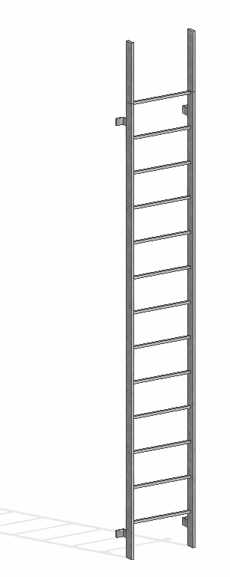
Проектируемый объем
Этап | К | Моделируется условно
Этап | ПД | Выполняется:  - Моделирование, соответствующее архитектурной идее в точном расположении и габаритах.  - Заполнение основных параметров, необходимых для идентификации элемента
Этап | ТД | Выполняется:  - Моделирование, соответствующее архитектурной идее в точном расположении и габаритах каждого помещения типовых и уникальных этажей в объеме всего здания.  - Заполнение параметров, необходимых для формирования сводной ведомости объемов работ.
Этап | РД | Выполняется:  - Моделирование, соответствующее архитектурной идее в точном расположении и габаритах каждого помещения типовых и уникальных этажей в объеме всего здания.  - Заполнение всех параметров, необходимых для формирования спецификаций и ведомостей элементов в рабочей документации.
Примечание
- -
Запрещенные действия
- Разработка элементов модели участвующих в оформлении документации в рабочих наборах начинающихся с «(50)_»

Требования к параметризации
Таблица 101
Атрибут |  | Этап |  |  |  | Пример заполнения
 |  | К | ПД | ТД | РД | Пример заполнения
Уровень геометрической проработки модели
Геометрия | Условные габариты | ●
Геометрия | Точные габариты |  | ● | ● | ●
Геометрия | Условное расположение | ●
Геометрия | Точное расположение |  | ● | ● | ●
Геометрия | Внешний образ/вид |  | ● | ● | ●
Уровень проработки атрибутивной информации
Размеры | ADSK_Размер_Высота |  | ● | ● | ●
Идентификация | Описание |  |  | ● | ● | Лестница пожарная
Идентификация | ADSK_Наименование |  |  | ● | ● | Вертикальная лестница П1
Идентификация | ADSK_Обозначение |  |  | ● | ● | ГОСТ Р 53254-2009
Маркировка | ADSK_Марка |  |  |  | ● | П-1
Ресурсы | ADSK_Единица измерения |  | ● | ● | ● | шт.
Ресурсы | ADSK_Завод-изготовитель¹ |  |  |  | ● | Россия
Положение | ADSK_Этаж |  | ● | ● | ● | 1
Положение | ADSK_Номер секции |  | ● | ● | ● | К1
Прочее | ADSK_Комплект чертежей³ |  |  |  | ● | АР1
¹ - Заполняется только у элементов, для которых явное указание требуется, согласно проектным решениям.
² - Всем элементам (каждому отдельному слою) должен быть назначен конкретный материал из библиотеки материалов
³ - Заполняется если из модели выпускается несколько комплектов документации.

Технико-экономические показатели

Требования к моделированию
Таблица 102
КР_Стены, КР_Балки | Реализация
Суммарная площадь здания в габаритах наружных стен (ГНС) | инструмент «Зоны»
Суммарная площадь здания в габаритах внутренних стен (ГВС) | инструмент «Зоны»
Общая площадь здания по СП | инструмент «Зоны»
Полезная площадь | инструмент «Помещения»
Площадь мест общественного пользования (МОП) | инструмент «Помещения»
Площадь шахт этажа | инструмент «Зоны»
Строительный объем | инструмент «Модель в контексте»
Количество этажей | параметр в «Информации о проекте»
Количество подземных этажей | параметр в «Информации о проекте»
Количество парковочных мест | параметр в «Информации о проекте»
Категория здания по взрывопожарной и пожарной опасности | параметр в «Информации о проекте»
Класс конструктивной пожарной опасности здания | параметр в «Информации о проекте»
Класс пожарной опасности строительных конструкций | параметр в «Информации о проекте»
Класс функциональной пожарной опасности здания | параметр в «Информации о проекте»
Количество пожарных отсеков | параметр в «Информации о проекте»
Степень огнестойкости здания | параметр в «Информации о проекте»
Уровень ответственности здания | параметр в «Информации о проекте»
Примечание
- По ТЭП, которые выполняются инструментом «Зона», каждому типу зоны должны быть созданы планы зонирования. Зоны на планах должны быть промаркированы по параметрам «Имя» и «Площадь».
- По ТЭП, которые выполняются инструментом «Помещение», каждому типу должны быть созданы планы этажей. Помещения на планах должны быть промаркированы по параметрам «Имя» и «Площадь».
- Для ТЭП, которые выполняются инструментом «Модель в контексте», должны быть созданы соответствующие рабочие наборы, которые глобально должны быть скрыты, например, (50)_Temp.
- Для ТЭП, которые заполняются в «Информации о проекте», BIM-специалист должен добавить соответствующие параметры проекта для категории «Сведения о проекте».
Запрещенные действия
- Разработка элементов модели участвующих в оформлении документации в рабочих наборах начинающихся с «(50)_»

Требования к моделям КР, КМ, КЖ

Общие требования
Несущие стены, колонны, балки моделируются, исходя из своих конструктивных особенностей и технологии возведения (например, балка на несколько пролетов, специфицируемая как один элемент) должна быть замоделирована единым объектом.
Не допускается пересечение объемов конструктивных элементов.
При использовании моделей в контексте не допускается моделирование нескольких независимых элементов внутри одной модели.
Не допускается дублирование ж/б элементов в файлах АР и КЖ.
Требования к минимальному составу моделей несущих конструкций приведены в Таблица 103.
Таблица 103
Таблица | Элемент модели¹ | Этап
Таблица | Элемент модели¹ | К | ПД | ТД | РД
11.2 | Ограждение котлована²
11.3 | Фундаментная плита и подготовка под  фундаментную плиту | ● | ● | ● | ●
11.4 | Сваи |  |  | ● | ●
11.5 | Несущие стены | ● | ● | ● | ●
11.6 | Несущие колонны, пилоны | ● | ● | ● | ●
11.7 | Плиты перекрытия | ● | ● | ● | ●
11.8 | Несущие балки | ● | ● | ● | ●
11.9 | Металлические  конструкции | ● | ● | ● | ●
11.10 | Закладные детали |  |  | ● | ●
11.11 | Шахты для инженерных систем | ● | ● | ● | ●
11.11 | Отверстия для инженерных систем |  | ● | ● | ●
11.12 | Проемы | ● | ● | ● | ●
11.13 | Гидроизоляция подземной части |  |  | ● | ●
- | Конструкции деформационных швов³
11.14 | Термовкладыши |  | ● | ● | ●
11.15 | Лестницы |  |  | ● | ●
11.16 | Рампы и пандусы | ● | ● | ● | ●
- | Арматура 3D⁴

¹ - Решение о моделировании элементов, не перечисленных в таблице, принимает проектировщик исходя из проектной необходимости.
² - Комплект разрабатывается в Autocad 2D. В Revit конструкции моделируются по усмотрению проектировщика исходя из проектной необходимости.
³ - Деформационный шов как отдельный 3D элемент - не моделируется. Зазор под деформационный шов предусматривается. Конструкция деформационного шва показывается на узлах, разрабатываемых в 2D.
⁴ - Армирование разрабатывается в 2D Autocad или Revit 2D.

Ограждение котлована

Требования к моделированию (при необходимости моделирования)
Таблица 104
Инструмент моделирования
Системный инструмент:
- «Стена»
- «Перекрытие»
- «Фундамент несущей конструкции»

Загружаемые семейства категории:
- «Каркас несущий»
- «Несущие колонны»
Внешний вид
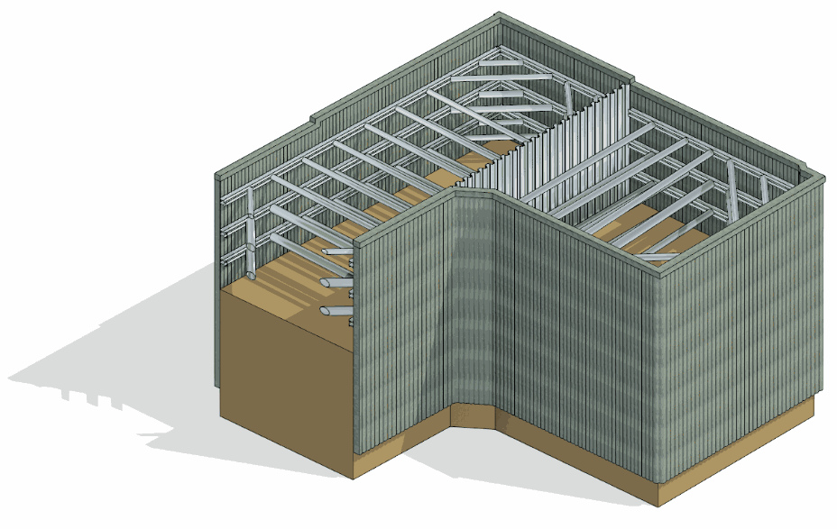
Проектируемый объем
Этап | К | Не моделируется.
Этап | ПД | Не моделируется.
Этап | ТД | Не моделируется.
Этап | РД | Выполняется:  - Шпунтовые ограждения; подпорные стенки; распорки и подкосы, грунтовые анкеры; обвязочные балки;  - Заполнение параметров используемых при формировании рабочих спецификаций.
Примечание
- -
Запрещенные действия
- Разработка элементов модели участвующих в оформлении документации в рабочих наборах начинающихся с «(50)_»

Требования к параметризации (при необходимости моделирования)
Таблица 105
Атрибут |  | Этап |  |  |  | Пример заполнения
 |  | К | ПД | ТД | РД | Пример заполнения
Уровень геометрической проработки модели
Геометрия | Условные габариты
Геометрия | Точные габариты |  |  |  | ●
Геометрия | Условное расположение
Геометрия | Точное расположение |  |  |  | ●
Геометрия | Внешний образ/вид |  |  |  | ●
Геометрия | Материалы¹ |  |  |  | ●
Уровень проработки атрибутивной информации
Размеры | ADSK_Размер_Высота |  |  |  | ● | 620 мм
Размеры | ADSK_Размер_Ширина |  |  |  | ● | 620 мм
Размеры | ADSK_Размер_Длина |  |  |  | ● | 5300 мм
Размеры | Площадь² |  |  |  | ● | 131,44 м²
Размеры | Объем² |  |  |  | ● | 2,03 м³
Идентификация | ADSK_Наименование |  |  |  | ● | Свая буровая D620
Идентификация | ADSK_Предел огнестойкости² |  |  |  | ● | R 120
Маркировка | ADSK_Марка конструкции² |  |  |  | ● | С-1
Ресурсы | ADSK_Единица измерения² |  |  |  | ● | шт.
Ресурсы | ADSK_Завод-изготовитель² |  |  |  | ● | Россия
Положение | ADSK_Номер здания⁴ |  |  |  | ● | Строение 1
Положение | ADSK_Этаж |  |  |  | ● | 2
Положение | ADSK_Номер секции⁴ |  |  |  | ● | К3
Прочее | ADSK_Комплект чертежей³ |  |  |  | ● | КЖ0
¹ - Всем элементам (каждому отдельному слою) должен быть назначен конкретный материал из библиотеки материалов.
² - Заполняется только у элементов, для которых явное указание изготовителя и предела огнестойкости требуется согласно проектным решениям.
³ - Заполняется если из модели выпускается несколько комплектов документации.
⁴Заполняется, если здание разделено на несколько секций или есть требование согласно проектным решениям

Фундаментная плита и подготовка под фундаментную плиту

Требования к моделированию
Таблица 106
Инструмент моделирования
Системный инструмент:
- «Фундамент несущей конструкции: перекрытие»
- «Крыша»

Утолщение фундаментных плит, а также сложные по форме приямки моделировать контекстными семействами категории «Фундамент несущей конструкции».

Фундаментная подготовка под плитой моделируется инструментом «Крыши».
Внешний вид
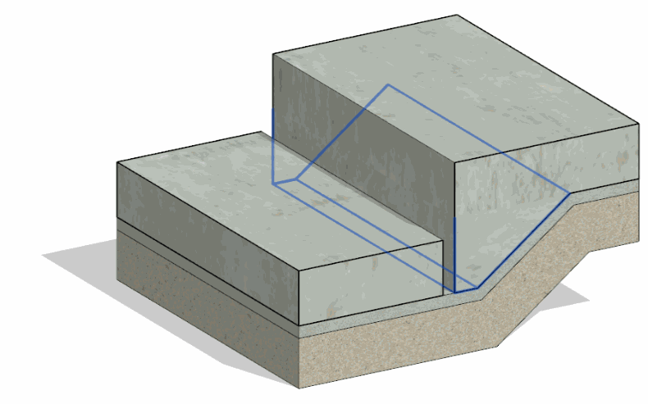
Проектируемый объем
Этап | К | Выполняется:  - Фундаментные плиты, утолщения фундаментных плит, приямки, ростверки в условных габаритах и условном расположении.
Этап | ПД | Выполняется:  - Фундаментные плиты, утолщения фундаментных плит, приямки, ростверки в точных габаритах и точном расположении в объеме всего здания;  - Заполнение параметров.
Этап | ТД | Выполняется:  - Фундаментные плиты, утолщения фундаментных плит, приямки, ростверки в точных габаритах и точном расположении в объеме всего здания;  - Заполнение параметров, используемых при формировании сводной ведомости объемов работ и материалов.
Этап | РД | Выполняется:  - Фундаментные плиты, утолщения фундаментных плит, приямки, ростверки, бетонная подготовка в точных габаритах и точном расположении в объеме всего здания;  - Заполнение параметров используемых при формировании рабочих спецификаций.
Примечание
- Фундаментные плиты необходимо разделить на деформационные швы.
- Плиты, разделенные швами, должны представлять собой отдельные элементы.
- Утолщение фундаментных плит, а также сложные по форме приямки моделировать контекстными семействами категории «Фундамент несущей конструкции»
Запрещенные действия
- Моделирование нескольких фундаментных плит одним эскизом.
- Разработка элементов модели участвующих в оформлении документации в рабочих наборах начинающихся с «(50)_»

Требования к параметризации
Таблица 107
Атрибут |  | Этап |  |  |  | Пример заполнения
 |  | К | ПД | ТД | РД | Пример заполнения
Уровень геометрической проработки модели
Геометрия | Условные габариты | ●
Геометрия | Точные габариты |  | ● | ● | ●
Геометрия | Условное расположение | ●
Геометрия | Точное расположение |  | ● | ● | ●
Геометрия | Внешний образ/вид |  |  | ● | ●
Геометрия | Материалы¹ | ● | ● | ● | ●
Уровень проработки атрибутивной информации
Размеры | Толщина фундамента |  | ● | ● | ● | 1200 мм
Размеры | Объем |  | ● | ● | ● | 1620 м³
Идентификация | Описание |  | ● | ● | ● | Плита фундаментная
Идентификация | ADSK_Предел огнестойкости² |  |  | ● | ● | R120
Идентификация | G_Расход арматуры |  |  | ● | ● | 120 кг/м³
Маркировка | ADSK_Марка конструкции |  |  | ● | ● | Ф-1
Ресурсы | ADSK_Единица измерения² |  |  |  | ● | шт.
Ресурсы | ADSK_Завод-изготовитель² |  |  |  | ● | Россия
Положение | ADSK_Номер здания⁴ |  | ● | ● | ● | Строение 1
Положение | ADSK_Этаж |  | ● | ● | ● | 2
Положение | ADSK_Номер секции⁴ |  | ● | ● | ● | К3
Прочее | ADSK_Комплект чертежей³ |  |  |  | ● | КЖ0
¹ - Всем элементам (каждому отдельному слою) должен быть назначен конкретный материал из библиотеки материалов.
² - Заполняется только у элементов, для которых явное указание изготовителя и предела огнестойкости требуется согласно проектным решениям.
³ - Заполняется если из модели выпускается несколько комплектов документации.
⁴Заполняется, если здание разделено на несколько секций или есть требование согласно проектным решениям

Сваи

Требования к моделированию
Таблица 108
Инструмент моделирования
Загружаемые семейства категории «Несущие колонны»
Внешний вид
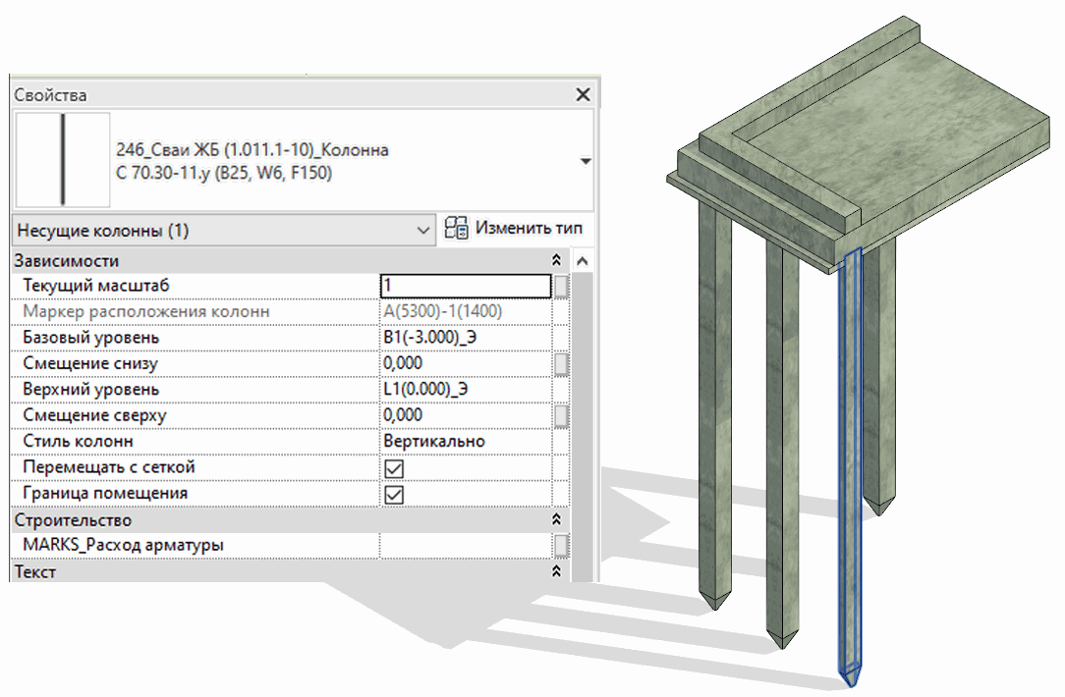
Проектируемый объем
Этап | К | Не моделируется.
Этап | ПД | Выполняется:  - Сваи в точных габаритах и точном расположении в объеме всего здания;  - Заполнение параметров.
Этап | ТД | Выполняется:  - Сваи в точных габаритах и точном расположении в объеме всего здания;  - Заполнение параметров, используемых при формировании сводной ведомости объемов работ и материалов.
Этап | РД | Выполняется:  - Сваи в точных габаритах и точном расположении в объеме всего здания;  - Заполнение параметров используемых при формировании рабочих спецификаций.
Примечание
- -
Запрещенные действия
- Разработка элементов модели участвующих в оформлении документации в рабочих наборах начинающихся с «(50)_»

Требования к параметризации
Таблица 109
Атрибут |  | Этап |  |  |  | Пример заполнения
 |  | К | ПД | ТД | РД | Пример заполнения
Уровень геометрической проработки модели
Геометрия | Условные габариты
Геометрия | Точные габариты |  | ● | ● | ●
Геометрия | Условное расположение
Геометрия | Точное расположение |  | ● | ● | ●
Геометрия | Внешний образ/вид |  |  | ● | ●
Геометрия | Материалы¹ |  | ● | ● | ●
Уровень проработки атрибутивной информации
Размеры | Объем² |  | ● | ● | ● | 1,12 м³
Размеры | ADSK_Размер_Высота |  | ● | ● | ● | 620 мм
Размеры | ADSK_Размер_Ширина/ ADSK_Размер_Диаметр |  | ● | ● | ● | 620 мм
Размеры | ADSK_Размер_Длина/ ADSK_Длина балки истинная |  | ● | ● | ● | 5300 мм
Идентификация | Описание |  | ● | ● | ● | Свая буровая D620
Идентификация | Материал несущих конструкций |  | ● | ● | ● | Бетон B35
Идентификация | ADSK_Предел огнестойкости² |  |  | ● | ● | R120
Идентификация | G_Расход арматуры |  |  | ● | ● | 120 кг/м³
Маркировка | ADSK_Марка конструкции |  |  | ● | ● | С-1
Ресурсы | ADSK_Единица измерения² |  |  | ● | ● | шт.
Ресурсы | ADSK_Завод-изготовитель² |  |  | ● | ● | Россия
Ресурсы | ADSK_Масса² |  |  | ● | ● | 1500 кг
Положение | ADSK_Номер здания⁴ |  | ● | ● | ● | Строение 1
Положение | ADSK_Этаж |  | ● | ● | ● | 2
Положение | ADSK_Номер секции⁴ |  | ● | ● | ● | К3
Прочее | ADSK_Комплект чертежей³ |  |  |  | ● | КЖ0
¹ - Всем элементам (каждому отдельному слою) должен быть назначен конкретный материал из библиотеки материалов.
² - Заполняется только у элементов, для которых явное указание изготовителя и предела огнестойкости требуется согласно проектным решениям.
³ - Заполняется если из модели выпускается несколько комплектов документации.
⁴Заполняется, если здание разделено на несколько секций или есть требование согласно проектным решениям

Несущие стены

Требования к моделированию
Таблица 110
Инструмент моделирования
Системное семейство категории «Стены» инструментом «Стена: несущая».
Внешний вид
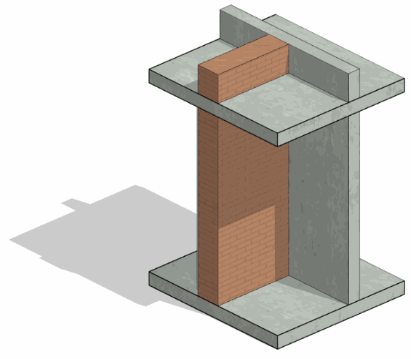
Проектируемый объем
Этап | К | Выполняется:  - Несущие стены в условных габаритах и условном расположении.
Этап | ПД | Выполняется:  - Несущие стены в точных габаритах и точном расположении в объеме всего здания;  - Заполнение параметров.
Этап | ТД | Выполняется:  - Несущие стены в точных габаритах и точном расположении в объеме всего здания;  - Заполнение параметров, используемых при формировании сводной ведомости объемов работ и материалов.
Этап | РД | Выполняется:  - Несущие стены в точных габаритах и точном расположении в объеме всего здания;  - Заполнение параметров используемых при формировании рабочих спецификаций.
Примечание
- Стены должны быть разделены по этажам.
- Стены должны иметь корректные привязки к уровням.
- Свободные торцы стен должны быть отсоединены.
Запрещенные действия
- Использование инструмента «Составная стена».
- Использование многослойных стен.
- Назначение параметру «Зависимость сверху» значения «Неприсоединенная».
- Использование инструмента «Присоединить верх/основание».
- Моделирование стен через несколько этажей, в случае если это не предусматривает технология монтажа.
- Размещение стен со свободным торцом без отсоединения.
- Использование инструмента «Редактировать профиль» для создания проема или отверстия.
- Разработка элементов модели участвующих в оформлении документации в рабочих наборах начинающихся с «(50)_»

Требования к параметризации
Таблица 111
Атрибут |  | Этап |  |  |  | Пример заполнения
 |  | К | ПД | ТД | РД | Пример заполнения
Уровень геометрической проработки модели
Геометрия | Условные габариты | ●
Геометрия | Точные габариты |  | ● | ● | ●
Геометрия | Условное расположение | ●
Геометрия | Точное расположение |  | ● | ● | ●
Геометрия | Внешний образ/вид | ● | ● | ● | ●
Геометрия | Материалы¹ | ● | ● | ● | ●
Уровень проработки атрибутивной информации
Размеры | Длина |  | ● | ● | ● | 3000 мм
Размеры | Толщина |  | ● | ● | ● | 200 мм
Размеры | Неприсоединенная высота |  | ● | ● | ● | 3000 мм
Размеры | Объем |  | ● | ● | ● | 1,8 м³
Идентификация | Описание |  | ● | ● | ● | Стена железобетонная
Идентификация | Материал несущих конструкций |  | ● | ● | ● | Бетон B35
Идентификация | ADSK_Предел огнестойкости² |  |  | ● | ● | R 90
Идентификация | G_Расход арматуры |  |  | ● | ● | 120 кг/м³
Маркировка | ADSK_Марка конструкции |  |  | ● | ● | Ст-1
Ресурсы | ADSK_Единица измерения² |  |  | ● | ● | м³
Ресурсы | ADSK_Завод-изготовитель² |  |  |  | ● | Россия
Положение | ADSK_Номер здания⁴ |  | ● | ● | ● | Строение 1
Положение | ADSK_Этаж |  | ● | ● | ● | 3
Положение | ADSK_Номер секции⁴ |  | ● | ● | ● | К1
Прочее | ADSK_Комплект чертежей³ |  |  |  | ● | КЖ1
¹ - Всем элементам (каждому отдельному слою) должен быть назначен конкретный материал из библиотеки материалов.
² - Заполняется только у элементов, для которых явное указание изготовителя и предела огнестойкости требуется согласно проектным решениям.
³ - Заполняется если из модели выпускается несколько комплектов документации.
⁴Заполняется, если здание разделено на несколько секций или есть требование согласно проектным решениям

Несущие колонны, пилоны

Требования к моделированию
Таблица 112
Инструмент моделирования
- Колонны моделируются загружаемыми семействами категории «Несущие колонны».
- Пилоны моделируются системным семейством категории «Стены» инструментом «Стена: несущая».
Внешний вид
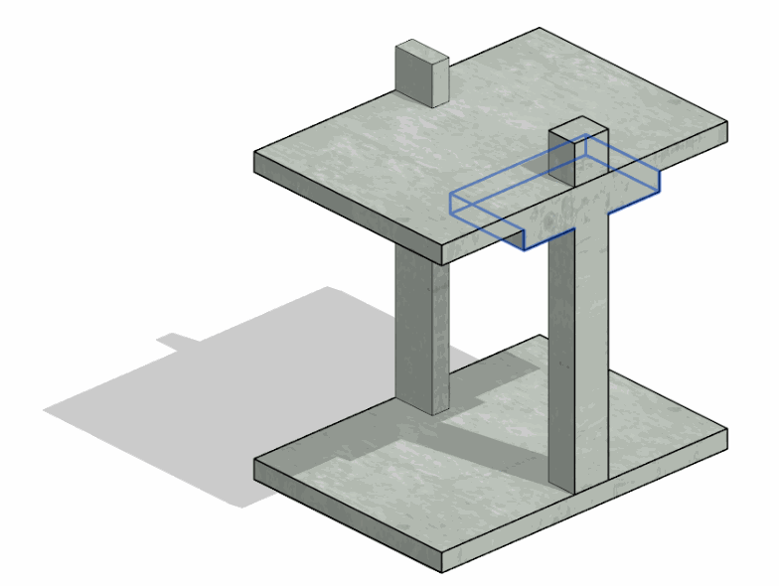
Проектируемый объем
Этап | К | Выполняется:  - Несущие колонны, пилоны в условных габаритах и условном расположении.
Этап | ПД | Выполняется:  - Несущие колонны, пилоны в точных габаритах и точном расположении в объеме всего здания;  - Заполнение параметров.
Этап | ТД | Выполняется:  - Несущие колонны, пилоны в точных габаритах и точном расположении в объеме всего здания;  - Заполнение параметров, используемых при формировании сводной ведомости объемов работ и материалов.
Этап | РД | Выполняется:  - Несущие колонны, пилоны в точных габаритах и точном расположении в объеме всего здания;  - Заполнение параметров используемых при формировании рабочих спецификаций.
Примечание
- Для пилонов создать отдельный от стен типоразмер.
- Элементы должны быть разделены по этажам.
- Элементы должны иметь корректные привязки к уровням.
Запрещенные действия
- Разработка элементов модели участвующих в оформлении документации в рабочих наборах начинающихся с «(50)_»
- Моделирование элементов через несколько этажей, в случае если это не предусматривает технология монтажа.

Требования к параметризации
Таблица 113
Атрибут |  | Этап |  |  |  | Пример заполнения
 |  | К | ПД | ТД | РД | Пример заполнения
Уровень геометрической проработки модели
Геометрия | Условные габариты | ●
Геометрия | Точные габариты |  | ● | ● | ●
Геометрия | Условное расположение | ●
Геометрия | Точное расположение |  | ● | ● | ●
Геометрия | Внешний образ/вид | ● | ● | ● | ●
Геометрия | Материалы¹ | ● | ● | ● | ●
Уровень проработки атрибутивной информации
Размеры | Длина/Высота |  | ● | ● | ● | 1000 мм
Размеры | Ширина / Толщина / ADSK_Размер_Ширина |  | ● | ● | ● | 200 мм
Размеры | Объем |  | ● | ● | ● | 0,48 м³
Идентификация | Описание |  | ● | ● | ● | Колонна железобетонная
Идентификация | Материал несущих конструкций |  | ● | ● | ● | Бетон B35
Идентификация | ADSK_Предел огнестойкости² |  |  | ● | ● | R 90
Идентификация | G_Расход арматуры |  |  | ● | ● | 200 кг/м³
Маркировка | ADSK_Марка конструкции |  |  | ● | ● | К1
Ресурсы | ADSK_Единица измерения² |  |  | ● | ● | м³
Ресурсы | ADSK_Завод-изготовитель² |  |  | 0 | ● | Россия
Положение | ADSK_Номер здания⁴ |  | ● | ● | ● | Строение 1
Положение | ADSK_Этаж |  | ● | ● | ● | 3
Положение | ADSK_Номер секции⁴ |  | ● | ● | ● | К1
Прочее | ADSK_Комплект чертежей³ |  |  |  | ● | КЖ1
¹ - Всем элементам (каждому отдельному слою) должен быть назначен конкретный материал из библиотеки материалов.
² - Заполняется только у элементов, для которых явное указание изготовителя и предела огнестойкости требуется согласно проектным решениям.
³ - Заполняется если из модели выпускается несколько комплектов документации.
⁴Заполняется, если здание разделено на несколько секций или есть требование согласно проектным решениям

Плиты перекрытия

Требования к моделированию
Таблица 114
Инструмент моделирования
Системное семейство категории «Перекрытия» инструментом «Перекрытие: несущее».
Внешний вид
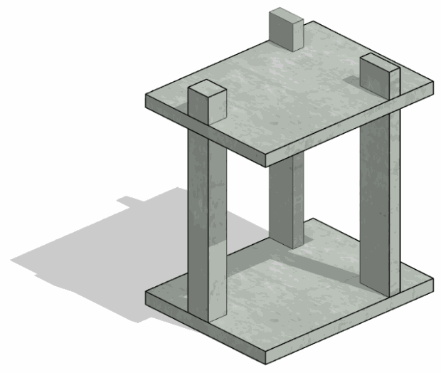
Проектируемый объем
Этап | К | Выполняется:  - Плиты перекрытия в условных габаритах и условном расположении.
Этап | ПД | Выполняется:  - Плиты перекрытия в точных габаритах и точном расположении в объеме всего здания;  - Заполнение параметров.
Этап | ТД | Выполняется:  - Плиты перекрытия в точных габаритах и точном расположении в объеме всего здания;  - Заполнение параметров, используемых при формировании сводной ведомости объемов работ и материалов.
Этап | РД | Выполняется:  - Плиты перекрытия в точных габаритах и точном расположении в объеме всего здания;  - Заполнение параметров используемых при формировании рабочих спецификаций.
Примечание
- При наличии перекрытий с перепадами высот, пространство между перекрытиями моделировать стеной. Если перепад не превышает толщину перекрытий, то моделирование стены не требуется.
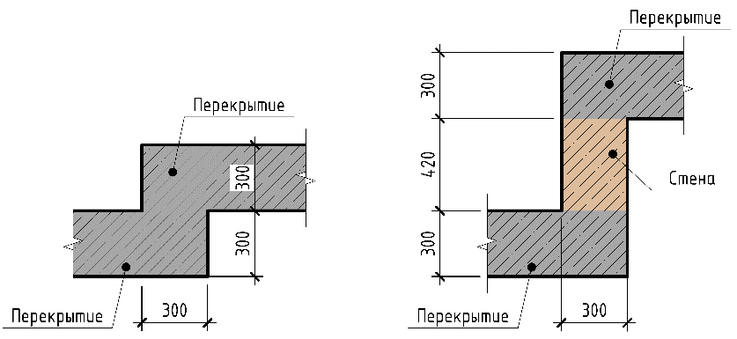
- Плиты перекрытия необходимо разделить на деформационные швы. Плиты, разделенные швами, должны представлять собой отдельные элементы.
- Капители над колоннами выполнять несущими перекрытиями, при этом каждая капитель должна представлять собой отдельный элемент модели. В случае сложной формы капители допускается моделирование загружаемыми семействами.
- При наличии перекрытий с перепадами высот, пространство между перекрытиями моделировать стеной. Если перепад не превышает толщину перекрытий, то моделирование стены не требуется.
Запрещенные действия
- Моделирование нескольких перекрытий в одном эскизе.
- Моделирование нескольких капителей в одной эскизе.
- Моделирование капителей в составе семейств колонн.
- Моделирование проемов в перекрытии через изменение эскиза.

Требования к параметризации
Таблица 115
Атрибут |  | Этап |  |  |  | Пример заполнения
 |  | К | ПД | ТД | РД | Пример заполнения
Уровень геометрической проработки модели
Геометрия | Условные габариты | ●
Геометрия | Точные габариты |  | ● | ● | ●
Геометрия | Условное расположение | ●
Геометрия | Точное расположение |  | ● | ● | ●
Геометрия | Внешний образ/вид | ● | ● | ● | ●
Геометрия | Материалы¹ | ● | ● | ● | ●
Уровень проработки атрибутивной информации
Размеры | Толщина / ADSK_Размер_Высота |  | ● | ● | ● | 200 мм
Размеры | Объем |  | ● | ● | ● | 525,1 м³
Идентификация | Описание |  | ● | ● | ● | Плита перекрытия монолитная
Идентификация | Материал несущих конструкций |  | ● | ● | ● | Бетон B35
Идентификация | ADSK_Предел огнестойкости² |  |  | ● | ● | R 90
Идентификация | G_Расход арматуры |  |  | ● | ● | 200 кг/м³
Маркировка | ADSK_Марка конструкции |  |  | ● | ● | Пм-1
Ресурсы | ADSK_Единица измерения² |  |  |  | ● | м³
Ресурсы | ADSK_Завод-изготовитель² |  |  |  | ● | Россия
Положение | ADSK_Номер здания⁴ |  | ● | ● | ● | Строение 1
Положение | ADSK_Этаж |  | ● | ● | ● | 3
Положение | ADSK_Номер секции⁴ |  | ● | ● | ● | К1
Прочее | ADSK_Комплект чертежей³ |  |  |  | ● | КЖ1

¹ - Всем элементам (каждому отдельному слою) должен быть назначен конкретный материал из библиотеки материалов.
² - Заполняется только у элементов, для которых явное указание изготовителя и предела огнестойкости требуется согласно проектным решениям.
³ - Заполняется если из модели выпускается несколько комплектов документации.
⁴Заполняется, если здание разделено на несколько секций или есть требование согласно проектным решениям

Несущие балки

Требования к моделированию
Таблица 116
Инструмент моделирования
Загружаемые семейства категории «Каркас несущий» инструментом «Балка».
Внешний вид
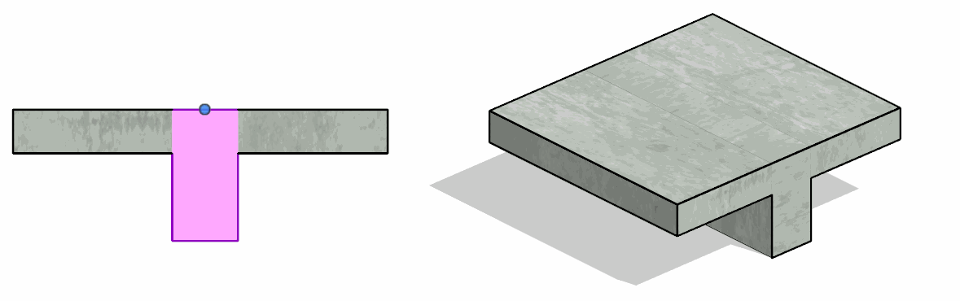
Проектируемый объем
Этап | К | Выполняется:  - Несущие балки в условных габаритах и условном расположении.
Этап | ПД | Выполняется:  - Несущие балки в точных габаритах и точном расположении в объеме всего здания;  - Заполнение параметров.
Этап | ТД | Выполняется:  - Несущие балки в точных габаритах и точном расположении в объеме всего здания;  - Заполнение параметров, используемых при формировании сводной ведомости объемов работ и материалов.
Этап | РД | Выполняется:  - Несущие балки в точных габаритах и точном расположении в объеме всего здания;  - Заполнение параметров используемых при формировании рабочих спецификаций.
Примечание
- Капители над колоннами выполнять несущими перекрытиями, при этом каждая капитель должна представлять собой отдельный элемент модели. В случае сложной формы капители допускается моделирование загружаемыми семействами.
- Порядок присоединения конструкций должен соответствовать разрабатываемой документации.
Запрещенные действия
- Разработка элементов модели участвующих в оформлении документации в рабочих наборах начинающихся с «(50)_».

Требования к параметризации
Таблица 117
Атрибут |  | Этап |  |  |  | Пример заполнения
 |  | К | ПД | ТД | РД | Пример заполнения
Уровень геометрической проработки модели
Геометрия | Условные габариты | ●
Геометрия | Точные габариты |  | ● | ● | ●
Геометрия | Условное расположение | ●
Геометрия | Точное расположение |  | ● | ● | ●
Геометрия | Внешний образ/вид | ● | ● | ● | ●
Геометрия | Материалы¹ | ● | ● | ● | ●
Уровень проработки атрибутивной информации
Размеры | ADSK_Размер_Высота / Неприсоединенная высота |  | ● | ● | ● | 500 мм
Размеры | ADSK_Размер_Ширина / Толщина |  | ● | ● | ● | 200 мм
Размеры | Объем |  | ● | ● | ● | 0,06 м³
Идентификация | Описание |  | ● | ● | ● | Балка железобетонная
Идентификация | ADSK_Предел огнестойкости² |  |  | ● | ● | R 90
Идентификация | G_Расход арматуры |  |  | ● | ● | 100 кг/м³
Идентификация | Материал несущих конструкций |  | ● | ● | ● | Бетон B35
Маркировка | ADSK_Марка конструкции |  |  | ● | ● | Бм-1
Ресурсы | ADSK_Единица измерения² |  |  | ● | ● | м³
Ресурсы | ADSK_Завод-изготовитель² |  |  |  | ● | Россия
Положение | ADSK_Номер здания⁴ |  | ● | ● | ● | Строение 1
Положение | ADSK_Этаж |  | ● | ● | ● | 3
Положение | ADSK_Номер секции⁴ |  | ● | ● | ● | К1
Прочее | ADSK_Комплект чертежей³ |  |  |  | ● | КЖ1
¹ - Всем элементам (каждому отдельному слою) должен быть назначен конкретный материал из библиотеки материалов.
² - Заполняется только у элементов, для которых явное указание изготовителя и предела огнестойкости требуется согласно проектным решениям.
³ - Заполняется если из модели выпускается несколько комплектов документации.
⁴Заполняется, если здание разделено на несколько секций или есть требование согласно проектным решениям

Металлические конструкции

Требования к моделированию
Таблица 118
Инструмент моделирования
Загружаемые семейства категории «Каркас несущий» инструментом «Балка» и «Несущие колонны» инструментом «Колонна».
Внешний вид
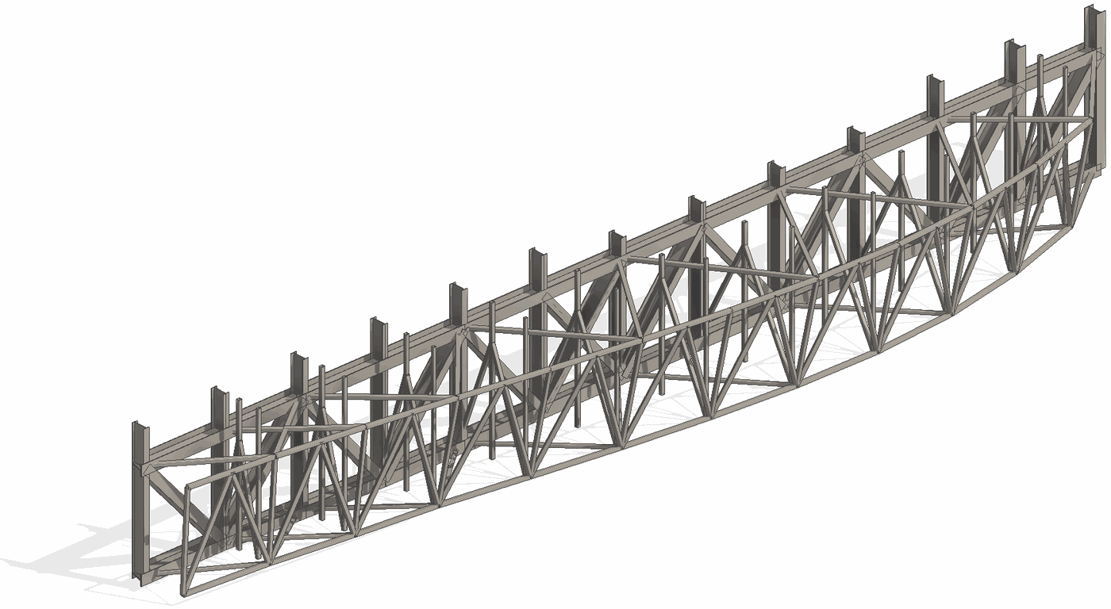
Проектируемый объем
Этап | К | Выполняется:  - Металлические конструкции в условных габаритах и условном расположении.
Этап | ПД | Выполняется:  - Металлические конструкции в точных габаритах и точном расположении в объеме всего здания;  - Заполнение параметров.
Этап | ТД | Выполняется:  - Металлические конструкции в точных габаритах и точном расположении в объеме всего здания;  - Заполнение параметров, используемых при формировании сводной ведомости объемов работ и материалов.
Этап | РД | Выполняется:  - Металлические конструкции в точных габаритах и точном расположении в объеме всего здания;  - Заполнение параметров используемых при формировании рабочих спецификаций.
Примечание
- -
Запрещенные действия
- Разработка элементов модели участвующих в оформлении документации в рабочих наборах начинающихся с «(50)_».

Требования к параметризации
Таблица 119
Атрибут |  | Этап |  |  |  | Пример заполнения
 |  | К | ПД | ТД | РД | Пример заполнения
Уровень геометрической проработки модели
Геометрия | Условные габариты | ●
Геометрия | Точные габариты |  | ● | ● | ●
Геометрия | Условное расположение | ●
Геометрия | Точное расположение |  | ● | ● | ●
Геометрия | Внешний образ/вид | ● | ● | ● | ●
Геометрия | Материалы¹ |  |  | ● | ●
Уровень проработки атрибутивной информации
Размеры | Длина |  | ● | ● | ● | 3000 мм
Идентификация | Описание |  | ● | ● | ● | Балка двутавровая
Идентификация | Материал несущих конструкций |  | ● | ● | ● | С235
Идентификация | ADSK_Предел огнестойкости² |  |  | ● | ● | R 90
Идентификация | G_Тип огнезащиты |  |  | ● | ● | Состав огнезащитный на основе окиси графита
Идентификация | G_Толщина огнезащиты |  |  | ● | ●
Маркировка | ADSK_Марка конструкции |  |  | ● | ● | Б-1
Ресурсы | ADSK_Единица измерения² |  |  |  | ● | м.п.
Ресурсы | ADSK_Завод-изготовитель² |  |  |  | ● | Россия
Ресурсы | ADSK_Масса |  |  | ● | ● | 23,1 кг
Положение | ADSK_Номер здания⁴ |  | ● | ● | ● | Строение 1
Положение | ADSK_Этаж |  | ● | ● | ● | 3
Положение | ADSK_Номер секции⁴ |  | ● | ● | ● | К1
Прочее | ADSK_Комплект чертежей³ |  |  |  | ● | КМ1
¹ Всем элементам (каждому отдельному слою) должен быть назначен конкретный материал из библиотеки материалов.
² Заполняется только у элементов, для которых явное указание изготовителя и предела огнестойкости требуется согласно проектным решениям.
³ Заполняется если из модели выпускается несколько комплектов документации.
⁴Заполняется, если здание разделено на несколько секций или есть требование согласно проектным решениям

Закладные детали

Требования к моделированию
Таблица 120
Инструмент моделирования
Загружаемые семейства категории «Несущая арматура».
Внешний вид
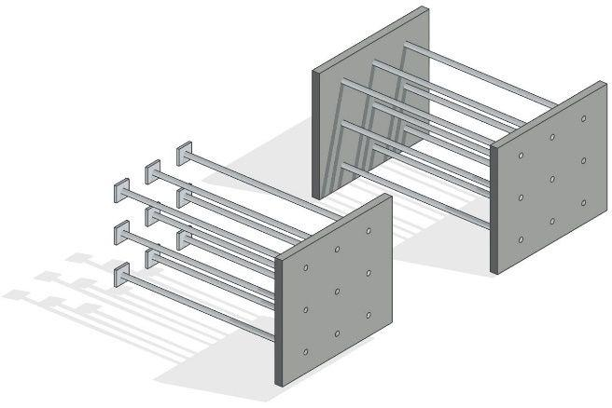
Проектируемый объем
Этап | К | Не моделируется.
Этап | ПД | Не моделируется.
Этап | ТД | Выполняется:  - Закладные детали в точных габаритах и точном расположении в объеме всего здания;  - Заполнение параметров, используемых при формировании сводной ведомости объемов работ и материалов.
Этап | РД | Выполняется:  - Закладные детали в точных габаритах и точном расположении в объеме всего здания;  - Заполнение параметров используемых при формировании рабочих спецификаций.
Примечание
- -
Запрещенные действия
- Разработка элементов модели участвующих в оформлении документации в рабочих наборах начинающихся с «(50)_».

Требования к параметризации
Таблица 121
Атрибут |  | Этап |  |  |  | Пример заполнения
 |  | К | ПД | ТД | РД | Пример заполнения
Уровень геометрической проработки модели
Геометрия | Условные габариты
Геометрия | Точные габариты |  |  | ● | ●
Геометрия | Условное расположение
Геометрия | Точное расположение |  |  | ● | ●
Геометрия | Внешний образ/вид |  |  | ● | ●
Геометрия | Материалы¹ |  |  | ● | ●
Уровень проработки атрибутивной информации
Размеры | ADSK_Размер_Ширина / Длина / Толщина |  |  | ● | ● | 150 мм
Идентификация | Описание |  |  | ● | ● | Закладная деталь
Идентификация | ADSK_Предел огнестойкости² |  |  | ● | ● | R 90
Идентификация | Материал несущих конструкций |  |  | ● | ● | С235
Маркировка | ADSK_Марка конструкции |  |  | ● | ● | Д-1
Маркировка | ADSK_Марка изделия |  |  | ● | ● | МН-1
Ресурсы | ADSK_Единица измерения² |  |  |  | ● | шт.
Ресурсы | ADSK_Завод-изготовитель² |  |  |  | ● | Россия
Ресурсы | ADSK_Масса |  |  | ● | ● | 23,1 кг
Положение | ADSK_Номер здания⁴ |  |  | ● | ● | Строение 1
Положение | ADSK_Этаж |  |  | ● | ● | 3
Положение | ADSK_Номер секции⁴ |  |  | ● | ● | К1
Прочее | ADSK_Комплект чертежей³ |  |  |  | ● | КЖ0
¹ - Всем элементам (каждому отдельному слою) должен быть назначен конкретный материал из библиотеки материалов.
² - Заполняется только у элементов, для которых явное указание изготовителя и предела огнестойкости требуется согласно проектным решениям.
³ - Заполняется если из модели выпускается несколько комплектов документации.
⁴Заполняется, если здание разделено на несколько секций или есть требование согласно проектным решениям

Шахты и отверстия для инженерных систем

Требования к моделированию
Таблица 122
Инструмент моделирования
Загружаемые семейства категории «Окна».
Внешний вид
Проектируемый объем
Этап | К | Выполняется:  - Шахты в перекрытиях в условных габаритах и условном расположении;  - Заполнение параметров.
Этап | ПД | Выполняется:  - Моделирование шахт и отверстий с указание условных габаритов и расположения.  - Моделируются отверстия размерами ≥ 200 мм по одной из сторон или диаметром более ≥ 200 мм.  В случае необходимости устройства закладной детали или дополнительных мероприятий по устройству, размер отверстия обязательного к моделированию может быть менее указанного;  - Заполнение параметров.
Этап | ТД | Выполняется:  - Моделирование шахт и отверстий с указанием точных габаритов и точного расположения в объеме всего здания.  - Моделируются отверстия размерами ≥ 100 мм по одной из сторон или диаметром более ≥ 100 мм. С указанием точных габаритов и точного расположения в объеме всего здания. В случае необходимости устройства закладной детали или дополнительных мероприятий по устройству, размер отверстия обязательного к моделированию может быть менее указанного;  - Заполнение параметров.
Этап | РД | Выполняется:  - Моделирование шахт и отверстий с указанием точных габаритов и точного расположения в объеме всего здания.  - Моделируются отверстия размерами ≥ 100 мм по одной из сторон или диаметром более ≥ 100 мм. В случае необходимости устройства закладной детали или дополнительных мероприятий по устройству, размер отверстия обязательного к моделированию может быть менее указанного;  - Заполнение параметров, используемых при формировании ведомости отверстий.
Примечание
- Элементы должны быть выполнены загружаемым семейством категории «Окна».
- Отверстия должны образовывать физическое вырезание объема в стенах или перекрытиях.
Запрещенные действия
- Разработка элементов модели, участвующих в оформлении документации в рабочих наборах начинающихся с «(50)».

Требования к параметризации
Таблица 123
Атрибут |  | Этап |  |  |  | Пример заполнения
 |  | К | ПД | ТД | РД | Пример заполнения
Уровень геометрической проработки модели
Геометрия | Условные габариты | ● | ●
Геометрия | Точные габариты |  |  | ● | ●
Геометрия | Условное расположение | ● | ●
Геометрия | Точное расположение |  |  | ● | ●
Геометрия | Внешний образ/вид | ● | ● | ● | ●
Уровень проработки атрибутивной информации
Размеры | ADSK_Размер_Высота | ● | ● | ● | ● | 1200 мм
Размеры | ADSK_Размер_Ширина | ● | ● | ● | ● | 1200 мм
Размеры | ADSK_Размер_Глубина | ● | ● | ● | ● | 250 мм
Положение | ADSK_Номер здания⁴ | ● | ● | ● | ● | Строение 1
Положение | ADSK_Этаж | ● | ● | ● | ● | 3
Положение | ADSK_Номер секции⁴ | ● | ● | ● | ● | К1
Прочее | ADSK_Комплект чертежей¹ |  |  |  | ● | КЖ1
¹ - Заполняется если из модели выпускается несколько комплектов документации.
⁴Заполняется, если здание разделено на несколько секций или есть требование согласно проектным решениям

Проемы

Требования к моделированию
Таблица 124
Инструмент моделирования
Загружаемые семейства категории «Окна» или «Двери».
Внешний вид
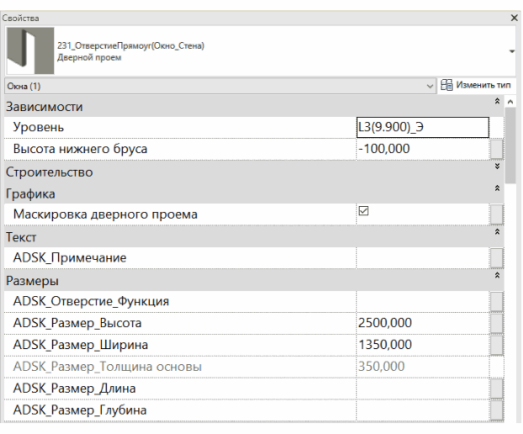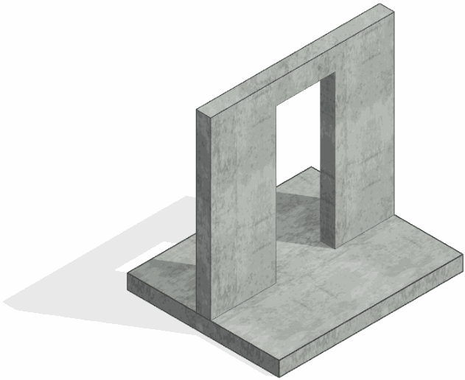
Проектируемый объем
Этап | К | Выполняется:  - Проемы моделируются в условных габаритах и условном расположении.;  - Заполнение параметров.
Этап | ПД | Выполняется:  - Проемы моделируются в точных габаритах и точном расположении в объеме всего здания;  - Заполнение параметров.
Этап | ТД | Выполняется:  - Проемы моделируются в точных габаритах и точном расположении в объеме всего здания;  - Заполнение параметров.
Этап | РД | Выполняется:  - Проемы моделируются в точных габаритах и точном расположении в объеме всего здания;  - Заполнение параметров используемых при формировании ведомостей проемов.
Примечание
- Проемы должны образовывать физическое вырезание объема в стенах или перекрытиях.
Запрещенные действия
- Использование инструмента «Проем по грани».
- Использование инструмента «Шахта».
- Использование инструмента «Проем в стене»
- Использование инструмента «Проем по вертикали».

Требования к параметризации
Таблица 125
Атрибут |  | Этап |  |  |  | Пример заполнения
 |  | К | ПД | ТД | РД | Пример заполнения
Уровень геометрической проработки модели
Геометрия | Условные габариты | ●
Геометрия | Точные габариты |  | ● | ● | ●
Геометрия | Условное расположение | ●
Геометрия | Точное расположение |  | ● | ● | ●
Геометрия | Внешний образ/вид | ● | ● | ● | ●
Уровень проработки атрибутивной информации
Размеры | ADSK_Размер_Высота | ● | ● | ● | ● | 2200 мм
Размеры | ADSK_Размер_Ширина | ● | ● | ● | ● | 2500 мм
Идентификация | Описание |  |  | ● | ● | Проем
Маркировка | ADSK_Позиция¹ |  |  |  | ● | П-1
Ресурсы | ADSK_Единица измерения¹ |  |  |  | ● | шт.
Положение | ADSK_Номер здания⁴ | ● | ● | ● | ● | Строение 1
Положение | ADSK_Этаж | ● | ● | ● | ● | 3
Положение | ADSK_Номер секции⁴ | ● | ● | ● | ● | К1
Прочее | ADSK_Комплект чертежей² |  |  |  | ● | КЖ0
¹ - Заполняется только у элементов, для которых явное указание требуется согласно проектным решениям.
² - Заполняется если из модели выпускается несколько комплектов документации.
⁴Заполняется, если здание разделено на несколько секций или есть требование согласно проектным решениям

Гидроизоляция подземной части

Требования к моделированию
Таблица 126
Инструмент моделирования
Выполняется системными семействами «Стена архитектурная», «Перекрытие архитектурное» для граней ориентированных вниз, «Крыша» для граней ориентированных вверх.
Внешний вид
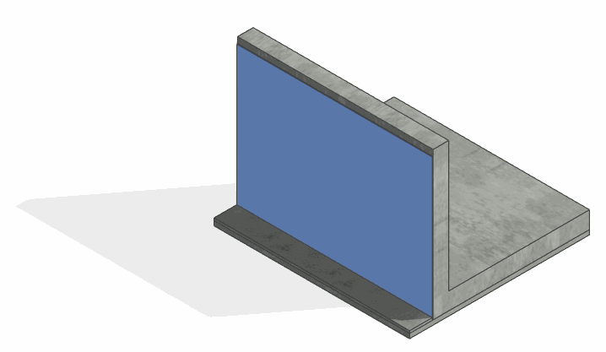
Проектируемый объем
Этап | К | Не моделируется.
Этап | ПД | Не моделируется.
Этап | ТД | Выполняется:  - Гидроизоляция выполняется в точных габаритах и точном расположении;  - Заполнение параметров, используемых при формировании сводной ведомости объемов работ и материалов.
Этап | РД | Выполняется:  - Гидроизоляция выполняется в точных габаритах и точном расположении.  - Заполнение параметров используемых при формировании рабочих спецификаций.
Примечание
- -
Запрещенные действия
- Разработка элементов модели участвующих в оформлении документации в рабочих наборах начинающихся с «(50)_»
- Моделирование гидроизоляции в составе многослойных конструкций (в составе других конструкций).

Требования к параметризации
Таблица 127
Атрибут |  | Этап |  |  |  | Пример заполнения
 |  | К | ПД | ТД | РД | Пример заполнения
Уровень геометрической проработки модели
Геометрия | Условные габариты
Геометрия | Точные габариты |  |  |  | ●
Геометрия | Условное расположение
Геометрия | Точное расположение |  |  |  | ●
Геометрия | Внешний образ/вид |  |  |  | ●
Геометрия | Материалы¹ |  |  |  | ●
Уровень проработки атрибутивной информации
Размеры | Площадь |  |  |  | ● | 1320 м²
Идентификация | Описание |  |  | ● | ● | Мембрана гидроизоляционная
Идентификация | G_Состав конструкций |  |  | ● | ● | 1. Гидроизоляция оклеечная
Ресурсы | ADSK_Единица измерения² |  |  |  | ● | м²
Ресурсы | ADSK_Завод-изготовитель² |  |  |  | ● | Россия
Положение | ADSK_Номер здания⁴ |  |  | ● | ● | Строение 1
Положение | ADSK_Этаж |  |  | ● | ● | 2
Положение | ADSK_Номер секции⁴ |  |  | ● | ● | Стилобат
Прочее | ADSK_Комплект чертежей³ |  |  |  | ● | КЖ0
¹ - Всем элементам (каждому отдельному слою) должен быть назначен конкретный материал из библиотеки материалов.
² - Заполняется только у элементов, для которых явное указание изготовителя требуется согласно проектным решениям.
³ - Заполняется если из модели выпускается несколько комплектов документации.
⁴ - Заполняется, если здание разделено на несколько секций или есть требование согласно проектным решениям

Термовкладыши

Требования к моделированию
Таблица 128
Инструмент моделирования
Загружаемые семейства категории «Окна».
Внешний вид
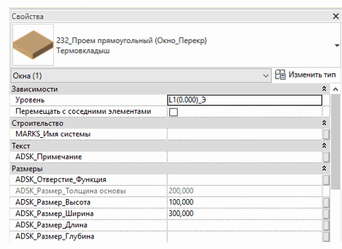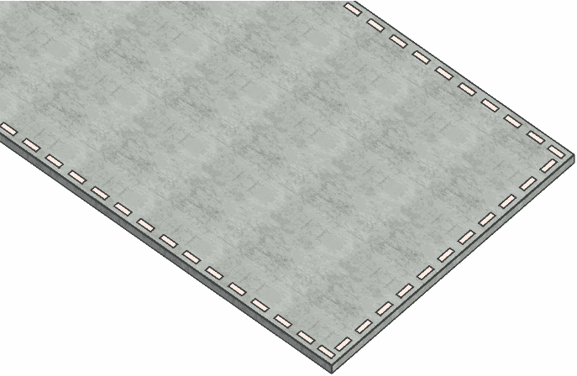
Проектируемый объем
Этап | К | Не моделируется.
Этап | ПД | Выполняется:  - Термовкладыши моделируются в условных габаритах и с условным расположением;  - Заполнение параметров.
Этап | ТД | Выполняется:  - Термовкладыши моделируются в точных габаритах и точном расположении в объеме всего здания;  - Заполнение параметров, используемых при формировании сводной ведомости объемов работ и материалов.
Этап | РД | Выполняется:  - Термовкладыши моделируются в точных габаритах и точном расположении в объеме всего здания;  - Заполнение параметров используемых при формировании рабочих спецификаций.
Примечание
- Элементы должны образовывать физическое вырезание объема в стенах или перекрытиях.
Запрещенные действия
- Разработка элементов модели участвующих в оформлении документации в рабочих наборах начинающихся с «(50)_»

Требования к параметризации
Таблица 129
Атрибут |  | Этап |  |  |  | Пример заполнения
 |  | К | ПД | ТД | РД | Пример заполнения
Уровень геометрической проработки модели
Геометрия | Условные габариты |  | ●
Геометрия | Точные габариты |  |  | ● | ●
Геометрия | Условное расположение |  | ●
Геометрия | Точное расположение |  |  | ● | ●
Геометрия | Внешний образ/вид |  | ● | ● | ●
Уровень проработки атрибутивной информации
Размеры | ADSK_Размер_Высота |  | ● | ● | ● | 200 мм
Размеры | ADSK_Размер_Ширина |  | ● | ● | ● | 100 мм
Идентификация | Описание |  |  |  | ● | Термовкладыш
Маркировка | ADSK_Позиция¹ |  |  |  | ● | Т-1
Ресурсы | ADSK_Единица измерения¹ |  |  |  | ● | шт.
Положение | ADSK_Номер здания⁴ |  | ● | ● | ● | Строение 1
Положение | ADSK_Этаж |  | ● | ● | ● | 2
Положение | ADSK_Номер секции⁴ |  | ● | ● | ● | 3
Прочее | ADSK_Комплект чертежей² |  |  |  | ● | КЖ0
¹ - Заполняется только у элементов, для которых явное указание изготовителя требуется согласно проектным решениям.
² - Заполняется если из модели выпускается несколько комплектов документации.
⁴Заполняется, если здание разделено на несколько секций или есть требование согласно проектным решениям

Лестницы

Требования к моделированию
Таблица 130
Инструмент моделирования
- Системный инструмент «Лестница», «Перекрытие: несущее»
- Загружаемые семейства категории «Обобщенные модели»
Внешний вид
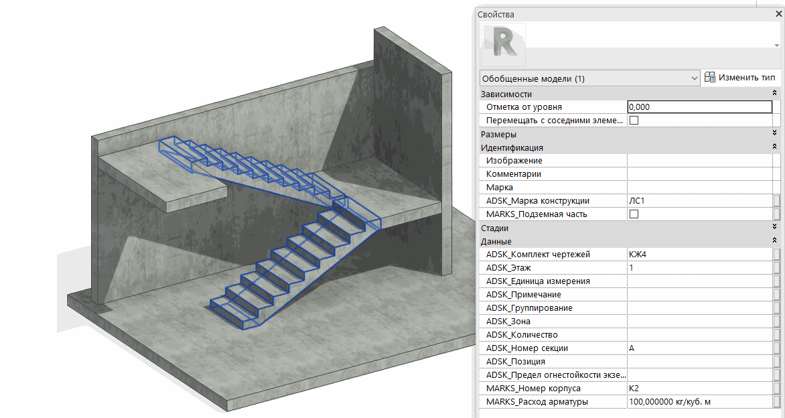
Проектируемый объем
Этап | К | Выполняется:  - Лестницы моделируются в разделе АР в условных габаритах и условном расположении.
Этап | ПД | Выполняется:  - Лестницы в точных габаритах и точном расположении в объеме всего здания;  - Заполнение параметров.
Этап | ТД | Выполняется:  - Лестницы в точных габаритах и точном расположении в объеме всего здания;  - Заполнение параметров, используемых при формировании сводной ведомости объемов работ и материалов.
Этап | РД | Выполняется:  - Лестницы в точных габаритах и точном расположении в объеме всего здания;  - Заполнение параметров используемых при формировании рабочих спецификаций.
Примечание
- В моделях проектного этапа «Концепция» допускается копирование лестниц из раздела АР категории «Лестница».
- Межэтажные площадки должны быть выполнены системным семейством категории «Перекрытия» инструментом «Перекрытие: несущее».
- Монолитные лестничные марши должны быть выполнены контекстными семействами категории «Обобщенные модели».
- Сборные лестничные марши должны быть выполнены загружаемыми семействами категории «Обобщенные модели».
Запрещенные действия
- Разработка элементов модели участвующих в оформлении документации в рабочих наборах начинающихся с «(50)»

Требования к параметризации
Таблица 131
Атрибут |  | Этап |  |  |  | Пример заполнения
 |  | К | ПД | ТД | РД | Пример заполнения
Уровень геометрической проработки модели
Геометрия | Условные габариты | ●
Геометрия | Точные габариты |  | ● | ● | ●
Геометрия | Условное расположение | ●
Геометрия | Точное расположение |  | ● | ● | ●
Геометрия | Внешний образ/вид | ● | ● | ● | ●
Геометрия | Материалы¹ |  |  | ● | ●
Уровень проработки атрибутивной информации
Размеры | Объем |  | ● | ● | ● | 0,5 м³
Идентификация | Описание |  | ● | ● | ● | Лестница монолитная
Идентификация | ADSK_Материал / Материал несущих конструкций |  | ● | ● | ● | Бетон B25
Идентификация | ADSK_Предел огнестойкости² |  |  |  | ● | R120
Идентификация | G_Расход арматуры |  |  | ● | ● | 120 кг/м³
Маркировка | ADSK_Марка конструкции |  |  | ● | ● | Лм-1
Ресурсы | ADSK_Единица измерения² |  |  |  | ● | шт.
Ресурсы | ADSK_Завод-изготовитель² |  |  |  | ● | Россия
Положение | ADSK_Номер здания⁴ |  | ● | ● | ● | Строение 1
Положение | ADSK_Этаж |  | ● | ● | ● | 2
Положение | ADSK_Номер секции⁴ |  | ● | ● | ● | К1
Прочее | ADSK_Комплект чертежей³ |  |  |  | ● | КЖ1
¹ - Всем элементам (каждому отдельному слою) должен быть назначен конкретный материал из библиотеки материалов.
² - Заполняется только у элементов, для которых явное указание изготовителя требуется согласно проектным решениям.
³ - Заполняется если из модели выпускается несколько комплектов документации.
⁴Заполняется, если здание разделено на несколько секций или есть требование согласно проектным решениям

Рампы и пандусы

Требования к моделированию
Таблица 132
Инструмент моделирования
Выполняется инструментом «Перекрытие: несущее»
Внешний вид
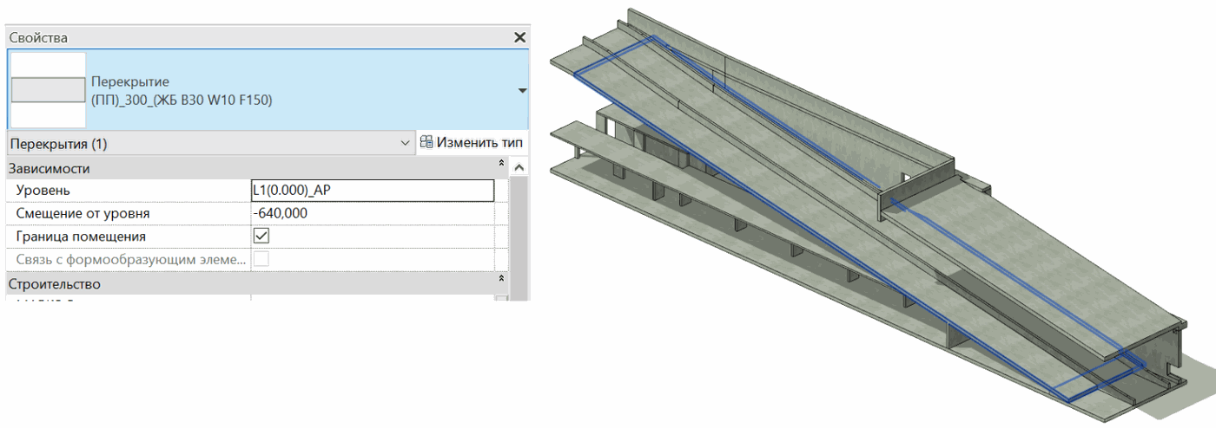
Проектируемый объем
Этап | К | Выполняется:  - Рампы и пандусы в условных габаритах и условном расположении.
Этап | ПД | Выполняется:  - Рампы и пандусы в точных габаритах и точном расположении в объеме всего здания;  - Заполнение параметров.
Этап | ТД | Выполняется:  - Рампы и пандусы в точных габаритах и точном расположении в объеме всего здания;  - Заполнение параметров, используемых при формировании сводной ведомости объемов работ и материалов.
Этап | РД | Выполняется:  - Рампы и пандусы в точных габаритах и точном расположении в объеме всего здания;  - Заполнение параметров используемых при формировании рабочих спецификаций.
Примечание
- -
Запрещенные действия
- Моделирование нескольких перекрытий в одном эскизе.
- Разработка элементов модели участвующих в оформлении документации в рабочих наборах начинающихся с «(50)»

Требования к параметризации
Таблица 133
Атрибут |  | Этап |  |  |  | Пример заполнения
 |  | К | ПД | ТД | РД | Пример заполнения
Уровень геометрической проработки модели
Геометрия | Условные габариты | ●
Геометрия | Точные габариты |  | ● | ● | ●
Геометрия | Условное расположение | ●
Геометрия | Точное расположение |  | ● | ● | ●
Геометрия | Внешний образ/вид | ● | ● | ● | ●
Геометрия | Материалы¹ |  |  | ● | ●
Уровень проработки атрибутивной информации
Размеры | Объем |  | ● | ● | ● | 3,1 м³
Идентификация | Описание |  | ● | ● | ● | Рампа монолитная
Идентификация | Материал несущих конструкций |  | ● | ● | ● | Бетон B25
Идентификация | ADSK_Предел огнестойкости² |  |  |  | ● | R120
Идентификация | G_Расход арматуры |  |  | ● | ● | 120 кг/м³
Маркировка | ADSK_Марка конструкции² |  |  | ● | ● | Рм-1
Ресурсы | ADSK_Единица измерения² |  |  |  | ● | м³
Ресурсы | ADSK_Завод-изготовитель² |  |  |  | ● | Россия
Положение | ADSK_Номер здания⁴ |  | ● | ● | ● | Строение 1
Положение | ADSK_Этаж |  | ● | ● | ● | 2
Положение | ADSK_Номер секции⁴ |  | ● | ● | ● | К3
Прочее | ADSK_Комплект чертежей³ |  |  |  | ● | КЖ1
¹ - Всем элементам (каждому отдельному слою) должен быть назначен конкретный материал из библиотеки материалов.
² - Заполняется только у элементов, для которых явное указание изготовителя требуется согласно проектным решениям.
³ - Заполняется если из модели выпускается несколько комплектов документации.
⁴Заполняется, если здание разделено на несколько секций или есть требование согласно проектным решениям

Требования к моделям ИОС

Общие требования
- Все инженерные элементы должны быть соединены внутри своей системы.
- Элементы инженерного оборудования должны содержать фиксированные точки подключения к инженерным сетям.
- Все элементы должны находиться на своих уровнях.
- Канализационные трубы и магистральные трубопроводы должны моделироваться с учетом уклона.
- Элементы трубопроводной системы и системы воздуховодов должны быть отнесены к соответствующему типу системы.
- При необходимости моделируется изоляция трубопроводов или воздуховодов.
- В моделях СС, АВТ выполнить моделирование пультов управления (АРМ).
- Схемы, планы, спецификации разделов ЭОМ/СС/АВТ могут быть выполнены с использованием AutoCAD на актуальных подложках АР из Revit. Расстановка основного крупногабаритного оборудования выполняется в модели.
- Параметры ADSK_Номер секции, ADSK_Номер корпуса заполняются, если в объекте идет деление на секции, корпуса.
- Требования к минимальному составу моделей ВИС приведены в Таблица 134
- Требования к LODG и LOI элементов внутренних инженерных систем на различных этапам приведены в разделах 14.2-14.31
Таблица 134
Элемент модели |  | Элемент инженерной системы¹ | Этап
 |  | Элемент инженерной системы¹ | К | ПД | ТД | РД
ВиК, ВК, ПТ
12.2 | Трубопроводы, соединительные детали трубопроводов | Основная магистраль | ● | ● | ● | ●
12.2 | Трубопроводы, соединительные детали трубопроводов | К оконечным устройствам |  |  | ● | ●
12.3 | Гибкие трубы | Гибкие трубы |  |  |  | ●
12.4 | Арматура трубопроводов | Запорная арматура (шаровые краны, задвижки, фильтры, компенсаторы и т.д.) |  |  | ● | ●
12.4 | Арматура трубопроводов | Балансировочная арматура (регуляторы перепада давления, балансировочные и т.д.) |  |  | ● | ●
12.4 | Арматура трубопроводов | Сетевое оборудование (фильтры, компенсаторы, воздухоотводы и т.д.) |  |  | ● | ●
12.4 | Арматура трубопроводов | Обвязка отопительных приборов |  |  |  | ●
12.5 | Приборы учета | КИП |  |  |  | ●
12.5 | Приборы учета | Расходометры |  |  |  | ●
12.6 | Оборудование систем отопления и теплоснабжения | Отопительные приборы |  | ● | ● | ●
12.6 | Оборудование систем отопления и теплоснабжения | ВТЗ |  | ● | ● | ●
12.6 | Оборудование систем отопления и теплоснабжения | Теплообменники |  | ● | ● | ●
12.6 | Оборудование систем отопления и теплоснабжения | Ёмкостное оборудование (резервуары, баки, цистерны и др.) |  | ● | ● | ●
12.7 | Изоляция трубопроводов | Изоляция трубопроводов |  |  |  | ●
12.8 | Воздуховоды, соединительные детали воздуховодов | Основная магистраль | ● | ● | ● | ●
12.8 | Воздуховоды, соединительные детали воздуховодов | К оконечным устройствам |  | ● | ● | ●
12.9 | Изоляция воздуховодов | Изоляция общеобменных воздуховодов |  | ● | ● | ●
12.9 | Изоляция воздуховодов | Изоляция противодымных воздуховодов |  | ● | ● | ●
12.10 | Гибкие воздуховоды | Гибкие воздуховоды |  |  |  | ●
12.11 | Арматура воздуховодов | Сетевое оборудование (фильтры, шумоглушители, нагреватели и др.) |  |  | ● | ●
12.11 | Арматура воздуховодов | Регулирующая арматура (клапана, задвижки) |  |  | ● | ●
12.11 | Арматура воздуховодов | Противопожарные клапаны |  | ● | ● | ●
12.12 | Оборудование систем вентиляции и кондиционирования | Оборудование общеобменной вентиляции (ПВУ, приточные установки, вытяжные установки)  Оборудование противодымной вентиляции (вентилятор дымоудаления, вентилятор подпора воздуха) /  кондиционирование (чиллер, фанкойл, сплит системы, VRF системы) |  | ● | ● | ●
12.13 | Воздухораспределители | Оконечные устройства (решетки, диффузоры) |  | ● | ● | ●
12.14 | Спринклеры | Оконечные устройства (спринклеры, оросители) |  |  |  | ●
12.15 | Сантехнические приборы | Сантехника (унитазы, ванны раковины, мойки), воронки, трапы и т.д. |  |  | ● | ●
12.16 | Оборудование систем водоснабжения и канализации | Насосы, Бойлеры, Жироуловитель, Септики |  | ● | ● | ●
12.17 | Оборудование системы пожаротушения | Шкафы, Насосные агрегаты, Генераторы |  | ● | ● | ●
- | Прочее оборудование и элементы инженерных систем | Крепления
ЭОМ, СС, АК
12.18 | Кабельные лотки | Горизонтальные, вертикальные лотки, соединительные детали кабельных лотков |  | ● | ● | ●
12.19 | Шинопроводы | Шинопроводы, соединительные детали шинопроводов |  | ● | ● | ●
12.20 | Кабель-каналы | Кабельные каналы |  |  |  | ●
12.21 | Короб | Закладные детали круглого сечения |  |  |  | ●
12.22 | Огнезащитный короб | Огнезащитный короб |  | ● | ● | ●
12.23 | Молниезащита и заземление | Молниеотводы, полосы заземления |  |  | ● | ●
12.23 | Молниезащита и заземление | Молниеприемники |  |  | ● | ●
12.24 | Осветительные приборы | Осветительные приборы |  | ● | ● | ●
12.25 | Розетки, выключатели и переключатели | Розетки силовые, информационные, оптические, радиорозетки, выключатели и переключатели |  | ● | ● | ●
12.26 | Электрооборудование, щиты и шкафы | Коммуникационные стойки СКС/ЛВС, сервера и рабочие станции, АРМ, шкафы управления |  | ● | ● | ●
12.26 | Электрооборудование, щиты и шкафы | Преобразователь частоты, щиты модулей управления (модуль управления вентиляции и др.) |  | ● | ● | ●
12.26 | Электрооборудование, щиты и шкафы | Распределительные щиты, основные распределительные центры (ГРЩ, ВРУ), ИБП, УКРМ |  | ● | ● | ●
12.27 | Оконечное оборудование СС, АК | Часы, точки Wi-Fi, извещатели, оповещатели, модули, блоки управления приводов клапанов |  | ● | ● | ●
12.27 | Оконечное оборудование СС, АК | Датчики системы контроля загазованности автостоянки, датчики присутствия, датчики присутствия и освещенности, датчики протечки, ОЗДС, датчики «СО2, газоанализаторы, регуляторы |  | ● | ● | ●
- | Прочее электрооборудование и элементы электросетей | Крепления

¹Решение о моделировании элементов, не перечисленных в таблице, принимает проектировщик исходя из проектной необходимости.

Трубы и соединительные детали трубопроводов

Требования к моделированию
Таблица 135
Инструмент моделирования
Стандартный инструмент «Труба»
Стандартный инструмент «Соединительные детали трубопровода»
Внешний вид
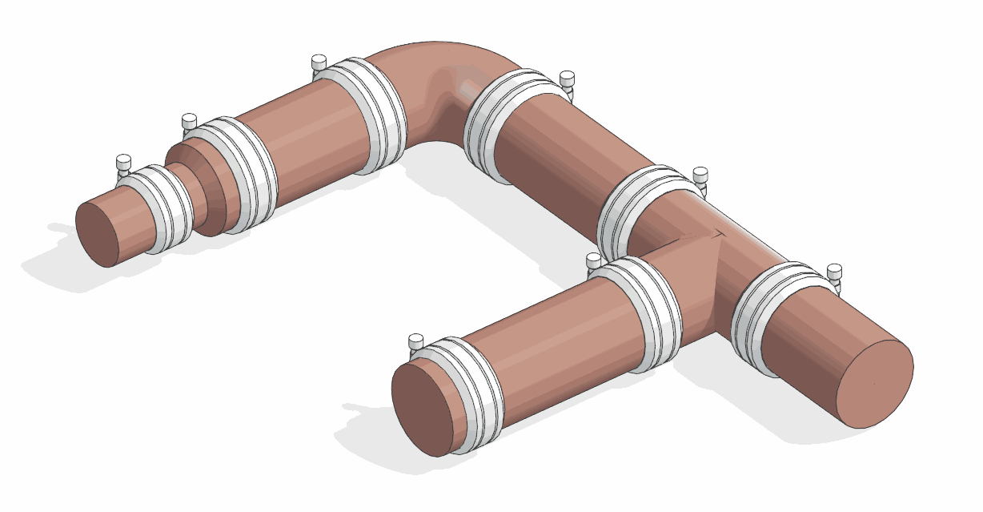
Проектируемый объем
Этап | К | Выполняется:  - Вертикальная трассировка магистральных трубопроводов (допускается без установки фасонных частей);
Этап | ПД | Выполняется:  - Моделирование вертикальных и горизонтальных магистральных трубопроводов по паркингу и типовым этажам, а также:  - разводка труб до вводов в квартиры  - точки выпусков/вводов на наружных стенах  - фановые стояки канализации
Этап | ТД | Выполняется:  - Моделирование вертикальных и горизонтальных магистральных трубопроводов по паркингу и типовым этажам, а также:  - разводка труб до вводов в квартиры  - точки выпусков/вводов на наружных стенах  - фановые стояки канализации  - Заполнение параметров необходимых для формирования сводной ведомости объемов работ и оборудования;
Этап | РД | Выполняется:  - Моделирование в точных габаритах во всех помещениях типовых и уникальных этажей согласно проектным решениям;  - Заполнение параметров необходимых для формирования рабочих спецификаций;
Примечание
- При наличии требования на этапе РД и ПД трубы моделировать с изоляцией.
- Трубы систем канализации и дренажа моделировать с требуемым уклоном.
- В параметр, отвечающий за количество используемый в спецификации заполняется длина трубопроводов.
Запрещенные действия
- Разработка элементов модели участвующих в оформлении документации в рабочих наборах начинающихся с «(50)_»

Требования к параметризации
Таблица 136
Атрибут |  | Этап |  |  |  | Пример заполнения
 |  | К | ПД | ТД | РД | Пример заполнения
Уровень проработки геометрии
Геометрия | Условные габариты | ● | ● | ●
Геометрия | Точные габариты |  |  |  | ●
Геометрия | Условное расположение | ● | ● | ●
Геометрия | Точное расположение |  |  |  | ●
Геометрия | Внешний образ/вид |  |  | ● | ●
Геометрия | Уклон (для труб канализации) |  |  |  | ●
Уровень проработки атрибутивной информации
Размеры | Диаметр (Размер) (размер подключения) |  |  | ● | ● | 30 мм / ø32
Идентификация | Классификация систем |  | ● | ● | ● | Обратная жидкость
Идентификация | Тип системы |  | ● | ● | ● | Отопление_Обратка
Идентификация | Имя системы \ G_СО_Имя системы |  | ● | ● | ● | Т21
Идентификация | ADSK_Наименование |  |  | ● | ● | Труба медная дюймовая ø104.78x2.79
Маркировка | ADSK_Позиция¹ |  |  |  | ●
Маркировка | ADSK_Марка |  |  |  | ●
Ресурсы | ADSK_Количество |  | ● | ● | ● | 4.5
Ресурсы | ADSK_Единица измерения |  | ● | ● | ● | м.п.
Ресурсы | ADSK_Завод-изготовитель¹ |  |  | ● | ● | Россия
Ресурсы | ADSK_Код изделия¹ |  |  | ● | ● | 123456
Положение | ADSK_Номер здания³ |  |  | ● | ● | Строение 1
Положение | ADSK_Этаж |  |  | ● | ● | 2
Положение | ADSK_Номер секции³ |  |  | ● | ● | 3
Прочее | ADSK_Комплект чертежей² |  |  | ● | ● | ОВО1
¹Заполняется только у элементов, для которых явное указание требуется согласно проектным решениям.
²Заполняется если из модели выпускается несколько комплектов документации.
³Заполняется, если здание разделено на несколько секций или есть требование согласно проектным решениям.

Гибкие трубы

Требования к моделированию
Таблица 137
Инструмент моделирования
Стандартный инструмент «Гибкий трубопровод»
Внешний вид
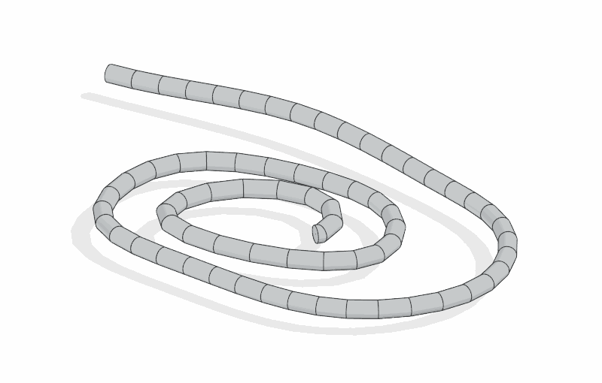
Проектируемый объем
Этап | К | Не моделируется.
Этап | ПД | Не моделируется.
Этап | ТД | Не моделируется.
Этап | РД | Выполняется:  - Моделирование подключений всего сантехнического оборудования в точных габаритах во всех помещениях типовых и уникальных этажей согласно проектным решениям;  - Заполнение параметров необходимых для формирования рабочих спецификаций;
Примечание
- В параметр, отвечающий за количество и используемый в спецификации, заполняется длина гибкой трубы.
Запрещенные действия
- Разработка элементов модели участвующих в оформлении документации в рабочих наборах начинающихся с «(50)_»

Требования к параметризации
Таблица 138
Атрибут |  | Этап |  |  |  | Пример заполнения
 |  | К | ПД | ТД | РД | Пример заполнения
Уровень проработки геометрии
Геометрия | Условные габариты
Геометрия | Точные габариты |  |  |  | ●
Геометрия | Условное расположение
Геометрия | Точное расположение |  |  |  | ●
Геометрия | Внешний образ/вид |  |  |  | ●
Уровень проработки атрибутивной информации
Размеры | Диаметр (Размер) |  |  |  | ● | 30 мм / ø32
Идентификация | Классификация систем |  |  |  | ● | Обратная жидкость
Идентификация | Имя системы \ G_СО_Имя системы |  |  |  | ● | Т21
Идентификация | ADSK_Наименование |  |  |  | ● | Подводка для воды из нержавеющей стали, гайка-гайка ø65
Маркировка | ADSK_Позиция¹ |  |  |  | ●
Маркировка | ADSK_Марка |  |  |  | ●
Ресурсы | ADSK_Количество |  |  |  | ● | 1
Ресурсы | ADSK_Единица измерения |  |  |  | ● | шт.
Ресурсы | ADSK_Завод-изготовитель¹ |  |  |  | ● | Россия
Ресурсы | ADSK_Код изделия¹ |  |  |  | ● | 123456
Положение | ADSK_Номер здания³ |  |  |  | ● | Строение 1
Положение | ADSK_Этаж |  |  |  | ● | 2
Положение | ADSK_Номер секции³ |  |  |  | ● | 3
Прочее | ADSK_Комплект чертежей² |  |  |  | ● | ОВО1
¹Заполняется только у элементов, для которых явное указание требуется согласно проектным решениям.
²Заполняется если из модели выпускается несколько комплектов документации.
³Заполняется, если здание разделено на несколько секций или есть требование согласно проектным решениям.

Арматура трубопроводов

Требования к моделированию
Таблица 139
Инструмент моделирования
Стандартный инструмент «Арматура трубопроводов»
Внешний вид
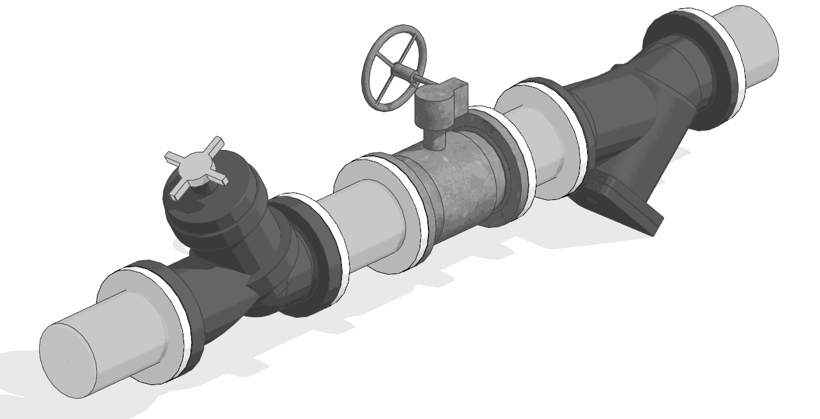
Проектируемый объем
Этап | К | Не моделируется.
Этап | ПД | Не моделируется.
Этап | ТД | Выполняется:  - Расстановка оборудования, имеющего существенное влияние на проектные решения и стоимость проекта;  - Заполнение параметров, используемых при формировании сводной ведомости объемов работ и оборудования;
Этап | РД | Выполняется:  - Моделирование в точных габаритах во всех помещениях типовых и уникальных этажей согласно проектным решениям;  - Заполнение параметров необходимых для формирования рабочих спецификаций;
Примечание
- -
Запрещенные действия
- Разработка элементов модели участвующих в оформлении документации в рабочих наборах начинающихся с «(50)_»

Требования к параметризации
Таблица 140
Атрибут |  | Этап |  |  |  | Пример заполнения
 |  | К | ПД | ТД | РД | Пример заполнения
Уровень проработки геометрии
Геометрия | Условные габариты |  |  | ●
Геометрия | Точные габариты |  |  |  | ●
Геометрия | Условное расположение |  |  | ●
Геометрия | Точное расположение |  |  |  | ●
Геометрия | Внешний образ/вид |  |  | ● | ●
Уровень проработки атрибутивной информации
Размеры | Диаметр (Размер) |  |  | ● | ● | 30 мм / ø32
Идентификация | Классификация систем |  |  | ● | ● | Обратная жидкость
Идентификация | Тип системы |  |  | ● | ● | Отопление_Обратка
Идентификация | Имя системы \ G_СО_Имя системы |  |  | ● | ● | Т21
Идентификация | ADSK_Наименование |  |  | ● | ● | Клапан ø32
Маркировка | ADSK_Позиция¹ |  |  |  | ●
Маркировка | ADSK_Марка |  |  |  | ●
Ресурсы | ADSK_Количество |  |  | ● | ● | 1
Ресурсы | ADSK_Единица измерения |  |  | ● | ● | шт.
Ресурсы | ADSK_Завод-изготовитель¹ |  |  | ● | ● | Россия
Ресурсы | ADSK_Код изделия¹ |  |  | ● | ● | 123456
Положение | ADSK_Номер здания³ |  |  | ● | ● | Строение 1
Положение | ADSK_Этаж |  |  | ● | ● | 2
Положение | ADSK_Номер секции³ |  |  | ● | ● | 3
Прочее | ADSK_Комплект чертежей² |  |  | ● | ● | ОВО1
¹Заполняется только у элементов, для которых явное указание требуется согласно проектным решениям.
²Заполняется если из модели выпускается несколько комплектов документации.
³Заполняется, если здание разделено на несколько секций или есть требование согласно проектным решениям.

Приборы учета

Требования к моделированию
Таблица 141
Инструмент моделирования
Рекомендуется использовать загружаемые семейства категории «Арматура трубопроводов»
Внешний вид
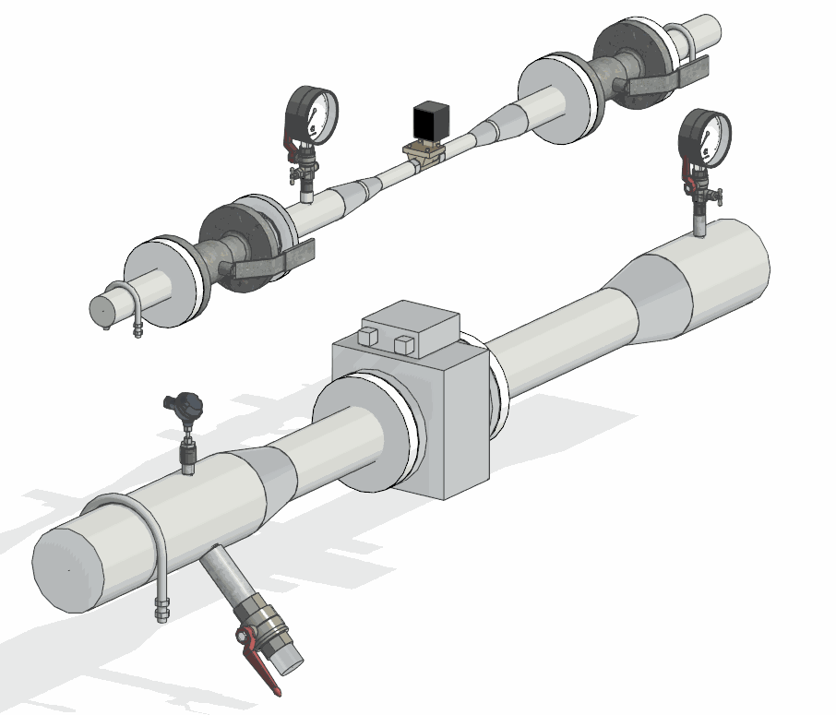
Проектируемый объем
Этап | К | Не моделируется.
Этап | ПД | Не моделируется.
Этап | ТД | Не моделируется.
Этап | РД | Выполняется:  - Моделирование в точных габаритах во всех помещениях типовых и уникальных этажей согласно проектным решениям;  - Заполнение параметров необходимых для формирования рабочих спецификаций;
Примечание
- -
Запрещенные действия
- Разработка элементов модели участвующих в оформлении документации в рабочих наборах начинающихся с «(50)_»

Требования к параметризации
Таблица 142
Атрибут |  | Этап |  |  |  | Пример заполнения
 |  | К | ПД | ТД | РД | Пример заполнения
Уровень проработки геометрии
Геометрия | Условные габариты
Геометрия | Точные габариты |  |  |  | ●
Геометрия | Условное расположение
Геометрия | Точное расположение |  |  |  | ●
Геометрия | Внешний образ/вид |  |  |  | ●
Уровень проработки атрибутивной информации
Размеры | Диаметр (Размер) |  |  |  | ● | 30 мм / ø32
Идентификация | Классификация систем |  |  |  | ● | Обратная жидкость
Идентификация | Тип системы |  |  |  | ● | Отопление_Обратка
Идентификация | Имя системы \ G_СО_Имя системы |  |  |  | ● | Т21
Идентификация | ADSK_Наименование |  |  |  | ● | Расходомер ø32
Маркировка | ADSK_Позиция¹ |  |  |  | ●
Маркировка | ADSK_Марка |  |  |  | ●
Ресурсы | ADSK_Количество |  |  |  | ● | 1
Ресурсы | ADSK_Единица измерения |  |  |  | ● | шт.
Ресурсы | ADSK_Завод-изготовитель¹ |  |  |  | ● | Россия
Ресурсы | ADSK_Код изделия¹ |  |  |  | ● | 123456
Положение | ADSK_Номер здания³ |  |  |  | ● | Строение 1
Положение | ADSK_Этаж |  |  |  | ● | 2
Положение | ADSK_Номер секции³ |  |  |  | ● | 3
Прочее | ADSK_Комплект чертежей² |  |  |  | ● | ОВО1
¹Заполняется только у элементов, для которых явное указание требуется согласно проектным решениям.
²Заполняется если из модели выпускается несколько комплектов документации.
³Заполняется, если здание разделено на несколько секций или есть требование согласно проектным решениям.

Оборудование систем отопления и теплоснабжения

Требования к моделированию
Таблица 143
Инструмент моделирования
Рекомендуется использовать загружаемые семейства категории «Оборудование»
Внешний вид
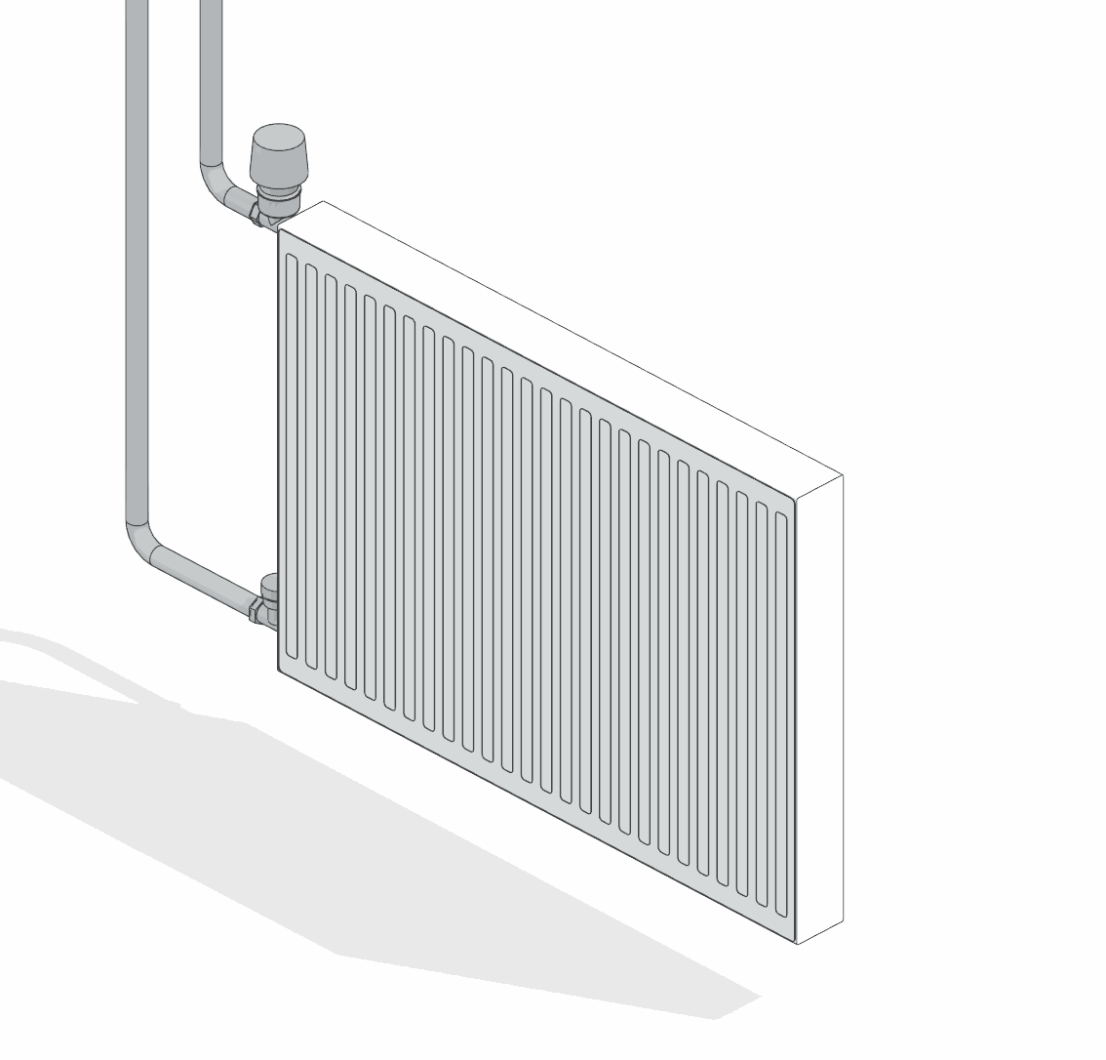
Проектируемый объем
Этап | К | Не моделируется.
Этап | ПД | Выполняется:  - Моделирование отопительных приборов в условных габаритах в помещениях на типовых этажах;  - Моделирование крупногабаритного оборудования в помещениях на типовых этажах и в технических помещениях всего здания;
Этап | ТД | Выполняется:  - Моделирование отопительных приборов в условных габаритах в помещениях на типовых этажах;  - Моделирование крупногабаритного оборудования в помещениях на типовых этажах и в технических помещениях всего здания;  - Заполнение параметров, используемых при формировании сводной ведомости объемов работ и оборудования;
Этап | РД | Выполняется:  - Моделирование в точных габаритах во всех помещениях типовых и уникальных этажей согласно проектным решениям;  - Заполнение параметров необходимых для формирования рабочих спецификаций;
Примечание
- На этапе ПД и РД моделируются зоны обслуживания крупногабаритного оборудования в виде объемных элементов с назначением материала «12.Условный_(УСЛ)_Зона обслуживания». Зоны обслуживания выполняются вложенными семействами категории «Обобщенная модель».
Запрещенные действия
- Разработка элементов модели участвующих в оформлении документации в рабочих наборах начинающихся с «(50)_»

Требования к параметризации
Таблица 144
Атрибут |  | Этап |  |  |  | Пример заполнения
 |  | К | ПД | ТД | РД | Пример заполнения
Уровень проработки геометрии
Геометрия | Условные габариты |  | ● | ●
Геометрия | Точные габариты |  |  |  | ●
Геометрия | Условное расположение |  | ● | ●
Геометрия | Точное расположение |  |  |  | ●
Геометрия | Внешний образ/вид |  |  | ● | ●
Уровень проработки атрибутивной информации
Размеры | ADSK_Размер_Длина |  |  |  | ● | 1300 мм
Размеры | ADSK_Размер_Высота |  |  |  | ● | 300 мм
Размеры | ADSK_Размер_Ширина |  |  |  | ● | 200 мм
Идентификация | Классификация систем |  | ● | ● | ● | Приточная жидкость,  Обратная жидкость.
Идентификация | Тип системы |  | ● | ● | ● | Отопление_Обратка
Идентификация | Имя системы \ G_СО_Имя системы |  | ● | ● | ● | Т21,Т11
Идентификация | ADSK_Наименование |  | ● | ● | ● | Конвектор внутрипольный 1300х300х200
Маркировка | ADSK_Позиция¹ |  |  |  | ●
Маркировка | ADSK_Марка |  |  |  | ●
Ресурсы | ADSK_Количество |  | ● | ● | ● | 1
Ресурсы | ADSK_Единица измерения |  | ● | ● | ● | шт.
Ресурсы | ADSK_Завод-изготовитель¹ |  |  | ● | ● | Россия
Ресурсы | ADSK_Код изделия¹ |  |  | ● | ● | 123456
Положение | ADSK_Номер здания³ |  |  | ● | ● | Строение 1
Положение | ADSK_Этаж |  | ● | ● | ● | 2
Положение | ADSK_Номер секции³ |  | ● | ● | ● | 3
Прочее | ADSK_Комплект чертежей² |  | ● | ● | ● | ОВО1
¹Заполняется только у элементов, для которых явное указание требуется согласно проектным решениям.
²Заполняется если из модели выпускается несколько комплектов документации.
³Заполняется, если здание разделено на несколько секций или есть требование согласно проектным решениям.

Изоляция трубопроводов

Требования к моделированию
Таблица 145
Инструмент моделирования
Стандартный инструмент «Изоляция труб»
Внешний вид
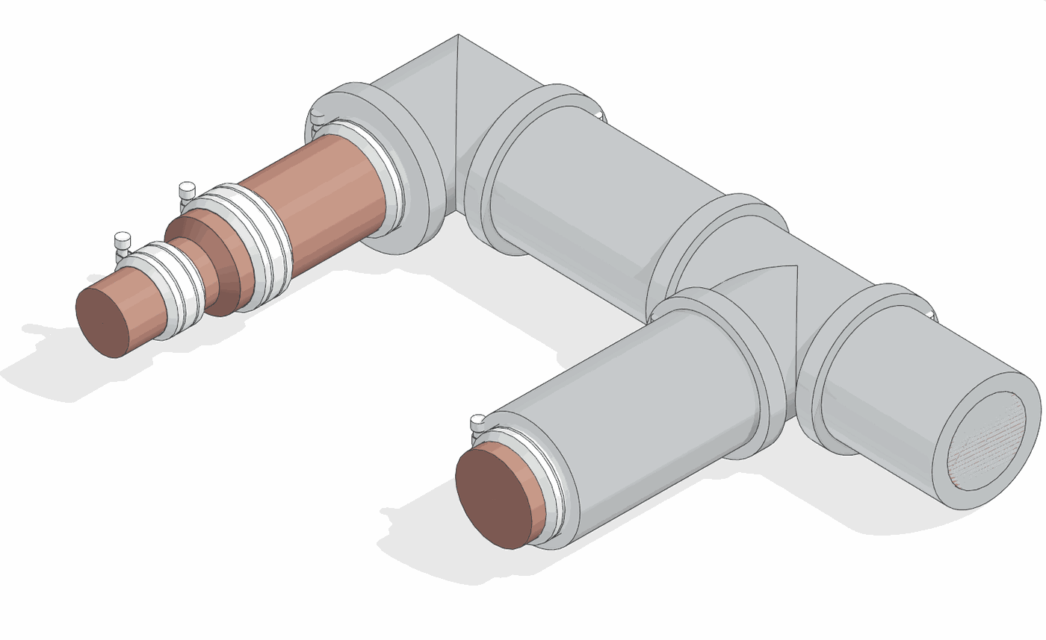
Проектируемый объем
Этап | К | Не моделируется.
Этап | ПД | Выполняется:  - Моделирование на трубы свыше 100 мм;  - Моделирование противопожарной изоляции в проработке сложных проектных развязок;
Этап | ТД | Выполняется:  - Моделирование на трубы свыше 100 мм;  - Моделирование противопожарной изоляции в проработке сложных проектных развязок;
Этап | РД | Выполняется:  - Моделирование в точных габаритах во всех помещениях типовых и уникальных этажей согласно проектным решениям;  - Заполнение параметров необходимых для формирования рабочих спецификаций;
Примечание
- В параметр, отвечающий за количество используемый в спецификации заполняется длина трубопроводов.
Запрещенные действия
- Разработка элементов модели участвующих в оформлении документации в рабочих наборах начинающихся с «(50)_»

Требования к параметризации
Таблица 146
Атрибут |  | Этап |  |  |  | Пример заполнения
 |  | К | ПД | ТД | РД | Пример заполнения
Уровень проработки геометрии
Геометрия | Условные габариты |  | ● | ●
Геометрия | Точные габариты |  |  |  | ●
Геометрия | Условное расположение |  | ● | ●
Геометрия | Точное расположение |  |  |  | ●
Геометрия | Внешний образ/вид |  | ● | ● | ●
Уровень проработки атрибутивной информации
Размеры | Размер трубы |  |  |  | ● | 30 мм / ø32
Идентификация | Классификация систем |  | ● | ● | ● | Обратная жидкость
Идентификация | Тип системы |  | ● | ● | ● | Отопление_Обратка
Идентификация | Имя системы \ G_СО_Имя системы |  |  |  | ● | Т21
Идентификация | ADSK_Наименование |  | ● | ● | ● | Трубки теплоизоляционные, b=10 мм для ø104.78
Маркировка | ADSK_Позиция¹ |  |  |  | ●
Маркировка | ADSK_Марка |  |  |  | ●
Ресурсы | ADSK_Количество |  | ● | ● | ● | 4.5
Ресурсы | ADSK_Единица измерения |  | ● | ● | ● | м²
Ресурсы | ADSK_Завод-изготовитель¹ |  |  |  | ● | K-Flex
Ресурсы | ADSK_Код изделия¹ |  |  |  | ● | 123456
Положение | ADSK_Номер здания³ |  |  |  | ● | Строение 1
Положение | ADSK_Этаж |  |  |  | ● | 2
Положение | ADSK_Номер секции³ |  |  |  | ● | 3
Прочее | ADSK_Комплект чертежей² |  |  |  | ● | ОВО1
¹Заполняется только у элементов, для которых явное указание требуется согласно проектным решениям.
²Заполняется если из модели выпускается несколько комплектов документации.
³Заполняется, если здание разделено на несколько секций или есть требование согласно проектным решениям.

Воздуховоды и соединительные детали воздуховодов

Требования к моделированию
Таблица 147
Инструмент моделирования
Стандартный инструмент «Воздуховод»
Стандартный инструмент «Соединительные детали воздуховодов»
Внешний вид
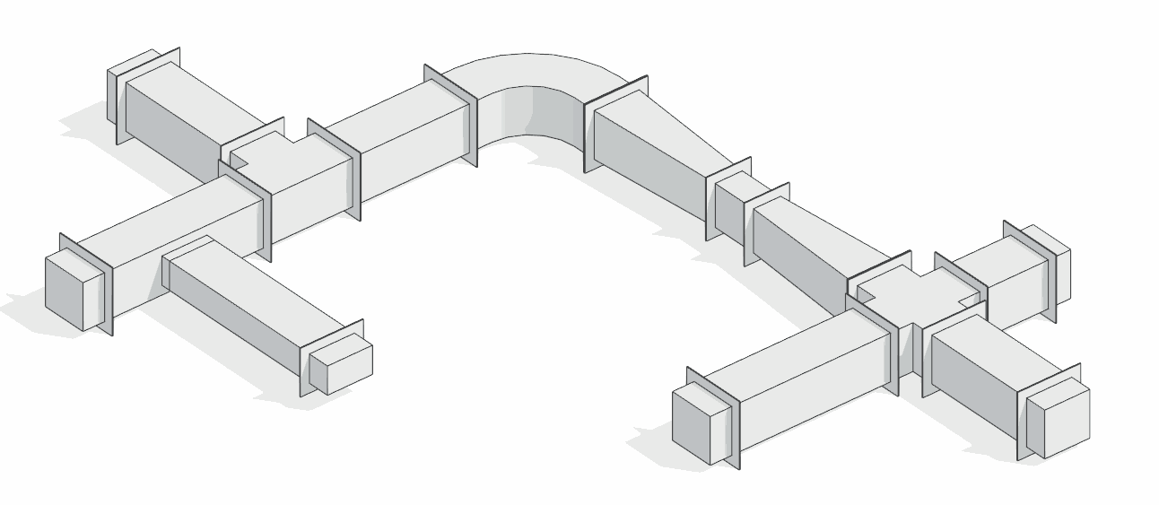
Проектируемый объем
Этап | К | Выполняется:  - Вертикальная трассировка магистральных воздуховодов;
Этап | ПД | Выполняется:  - Горизонтальная разводка магистралей по паркингу и типовым этажам;  - Трассировка всех магистральных воздуховодов;  - Разводка в нагруженных инженерными системами местах;  - Разводка от воздухозаборов и воздуховыбросов до венткамер;
Этап | ТД | Выполняется:  - Горизонтальная разводка магистралей по паркингу и типовым этажам;  - Трассировка всех магистральных воздуховодов;  - Разводка в нагруженных инженерными системами местах;  - Разводка от воздухозаборов и воздуховыбросов до венткамер;  - Заполнение параметров, используемых при формировании сводной ведомости объемов работ и оборудования;
Этап | РД | Выполняется:  - Моделирование в точных габаритах во всех помещениях типовых и уникальных этажей согласно проектным решениям;  - Заполнение параметров необходимых для формирования рабочих спецификаций;
Примечание
- В параметр ADSK_Количество, используемый в спецификации заполняется длина воздуховодов.
Запрещенные действия
- Разработка элементов модели участвующих в оформлении документации в рабочих наборах начинающихся с «(50)_»

Требования к параметризации
Таблица 148
Атрибут |  | Этап |  |  |  | Пример заполнения
 |  | К | ПД | ТД | РД | Пример заполнения
Уровень проработки геометрии
Геометрия | Условные габариты | ● | ● | ●
Геометрия | Точные габариты |  |  |  | ●
Геометрия | Условное расположение | ● | ● | ●
Геометрия | Точное расположение |  |  |  | ●
Геометрия | Внешний образ/вид |  | ● | ● | ●
Уровень проработки атрибутивной информации
Размеры | Размер |  |  | ● | ● | 300 мм - 200 мм
Размеры | Высота |  |  | ● | ● | 300 мм
Размеры | Ширина |  |  | ● | ● | 200 мм
Размеры | Расход |  | ● | ● | ● | 100 м3/ч
Размеры | Площадь |  |  |  | ● | 180 м²
Идентификация | Классификация систем |  | ● | ● | ● | Отработанный воздух
Идентификация | Тип системы |  | ● | ● | ● | Дымоудаление
Идентификация | Имя системы \ G_СО_Имя системы |  | ● | ● | ● | ДВ
Идентификация | ADSK_Наименование |  | ● | ● | ● | Воздуховод из тонколистовой оцинкованной стали, б=0,8 мм; 300x200
Маркировка | ADSK_Позиция¹ |  |  |  | ●
Маркировка | ADSK_Марка |  |  |  | ●
Ресурсы | ADSK_Количество |  | ● | ● | ● | 4.5
Ресурсы | ADSK_Единица измерения |  | ● | ● | ● | м.п.
Ресурсы | ADSK_Завод-изготовитель¹ |  |  | ● | ● | Россия
Ресурсы | ADSK_Код изделия¹ |  |  | ● | ● | 123456
Положение | ADSK_Номер здания³ |  |  | ● | ● | Строение 1
Положение | ADSK_Этаж |  |  | ● | ● | 2
Положение | ADSK_Номер секции³ |  |  | ● | ● | 3
Прочее | ADSK_Комплект чертежей² |  |  | ● | ● | ДВ1
¹Заполняется только у элементов, для которых явное указание требуется согласно проектным решениям.
²Заполняется если из модели выпускается несколько комплектов документации.
³Заполняется, если здание разделено на несколько секций или есть требование согласно проектным решениям.

Изоляция воздуховодов

Требования к моделированию
Таблица 149
Инструмент моделирования
Стандартный инструмент «Изоляция воздуховодов»
Внешний вид
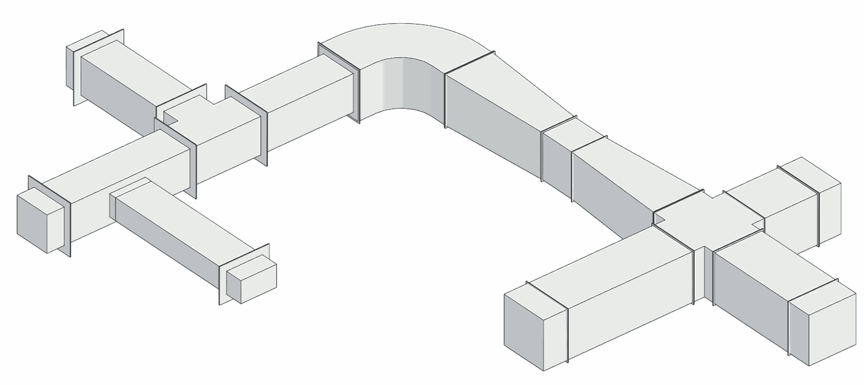
Проектируемый объем
Этап | К | Не моделируется.
Этап | ПД | Выполняется:  - Моделируется на горизонтальных и вертикальных магистральных воздуховодах противопожарной вентиляции по паркингу и типовым этажам;
Этап | ТД | Выполняется:  - Изоляция горизонтальной разводки магистралей по паркингу и типовым этажам;  - Изоляция всех магистральных воздуховодов;  - Изоляция в нагруженных инженерными системами местах;  - Изоляция разводки от воздухозаборов и воздуховыбросов до венткамер;  - Заполнение параметров, используемых при формировании сводной ведомости объемов работ и оборудования;
Этап | РД | Выполняется:  - Моделирование в точных габаритах во всех помещениях типовых и уникальных этажей согласно проектным решениям;  - Заполнение параметров необходимых для формирования рабочих спецификаций;
Примечание
- При наличии требования на этапе РД и ПД, ТД воздуховоды моделировать с изоляцией.
Запрещенные действия
- Разработка элементов модели участвующих в оформлении документации в рабочих наборах начинающихся с «(50)_»

Требования к параметризации
Таблица 150
Атрибут |  | Этап |  |  |  | Пример заполнения
 |  | К | ПД | ТД | РД | Пример заполнения
Уровень проработки геометрии
Геометрия | Условные габариты |  |  | ●
Геометрия | Точные габариты |  |  |  | ●
Геометрия | Условное расположение |  |  | ●
Геометрия | Точное расположение |  |  |  | ●
Геометрия | Внешний образ/вид |  |  | ● | ●
Уровень проработки атрибутивной информации
Размеры | Размер |  |  | ● | ● | ø200 х ø200
Размеры | Высота |  |  | ● | ● | 300 мм
Размеры | Ширина |  |  | ● | ● | 200 мм
Размеры | Расход |  | ● | ● | ● | 100 м3/ч
Размеры | Площадь |  |  |  | ● | 180 м²
Идентификация | Классификация систем |  |  | ● | ● | Отработанный воздух
Идентификация | Тип системы |  |  | ● | ● | Дымоудаление
Идентификация | Имя системы \ G_СО_Имя системы |  |  | ● | ● | ДВ
Идентификация | ADSK_Наименование |  | ● | ● | ● | Теплоизоляция, b=10 мм для ø200
Маркировка | ADSK_Позиция¹ |  |  |  | ●
Маркировка | ADSK_Марка |  |  |  | ●
Ресурсы | ADSK_Количество |  | ● | ● | ● | 4.5
Ресурсы | ADSK_Единица измерения |  | ● | ● | ● | шт.
Ресурсы | ADSK_Завод-изготовитель¹ |  |  | ● | ● | Россия
Ресурсы | ADSK_Код изделия¹ |  |  |  | ● | 123456
Положение | ADSK_Номер здания³ |  |  | ● | ● | Строение 1
Положение | ADSK_Этаж |  |  | ● | ● | 2
Положение | ADSK_Номер секции³ |  |  | ● | ● | 3
Прочее | ADSK_Комплект чертежей² |  |  | ● | ● | ОВО1
¹Заполняется только у элементов, для которых явное указание требуется согласно проектным решениям.
²Заполняется если из модели выпускается несколько комплектов документации.
³Заполняется, если здание разделено на несколько секций или есть требование согласно проектным решениям.

Гибкие воздуховоды

Требования к моделированию
Таблица 151
Инструмент моделирования
Стандартный инструмент «Гибкие воздуховоды»
Внешний вид
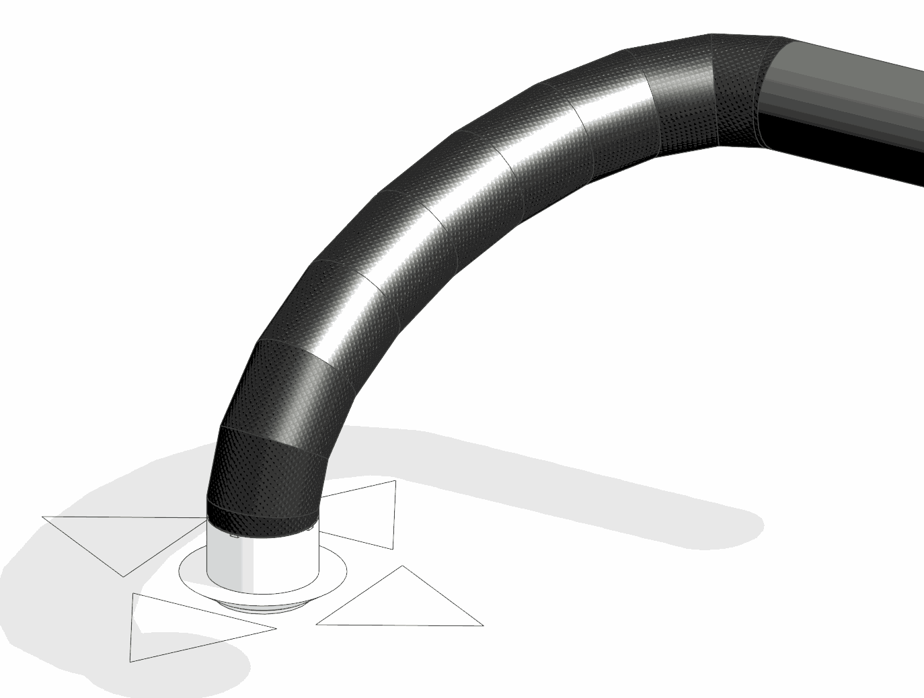
Проектируемый объем
Этап | К | Не моделируется.
Этап | ПД | Не моделируется.
Этап | ТД | Не моделируется.
Этап | РД | Выполняется:  - Моделирование подключений систем воздуховодов к воздухораспределительным элементам в точных габаритах во всех помещениях типовых и уникальных этажей согласно проектным решениям;  - Заполнение параметров необходимых для формирования рабочих спецификаций;
Примечание
- В параметр, отвечающий за количество используемый в спецификации заполняется длина гибкого воздуховода
Запрещенные действия
- Разработка элементов модели участвующих в оформлении документации в рабочих наборах начинающихся с «(50)_»

Требования к параметризации
Таблица 152
Атрибут |  | Этап |  |  |  | Пример заполнения
 |  | К | ПД | ТД | РД | Пример заполнения
Уровень проработки геометрии
Геометрия | Условные габариты
Геометрия | Точные габариты |  |  |  | ●
Геометрия | Условное расположение
Геометрия | Точное расположение |  |  |  | ●
Геометрия | Внешний образ/вид |  |  |  | ●
Уровень проработки атрибутивной информации
Размеры | Диаметр (Размер) |  |  |  | ● | Ø100 х ø100
Размеры | Высота |  |  |  | ● | 300 мм
Размеры | Ширина |  |  |  | ● | 200 мм
Размеры | Расход |  |  |  | ● | 100 м3/ч
Размеры | Площадь |  |  |  | ● | 180 м²
Идентификация | Классификация систем |  |  |  | ● | Отработанный воздух
Идентификация | Тип системы |  |  |  | ● | Дымоудаление
Идентификация | Имя системы \ G_СО_Имя системы |  |  |  | ● | ДВ
Идентификация | ADSK_Наименование |  |  |  | ● | Гофра для вентиляции ø100
Маркировка | ADSK_Позиция¹ |  |  |  | ●
Маркировка | ADSK_Марка |  |  |  | ●
Ресурсы | ADSK_Количество |  |  |  | ● | 1
Ресурсы | ADSK_Единица измерения |  |  |  | ● | м.
Ресурсы | ADSK_Завод-изготовитель¹ |  |  |  | ● | Россия
Ресурсы | ADSK_Код изделия¹ |  |  |  | ● | 123456
Положение | ADSK_Номер здания³ |  |  |  | ● | Строение 1
Положение | ADSK_Этаж |  |  |  | ● | 2
Положение | ADSK_Номер секции³ |  |  |  | ● | 3
Прочее | ADSK_Комплект чертежей² |  |  | ● | ● | ОВО1
¹Заполняется только у элементов, для которых явное указание требуется согласно проектным решениям.
²Заполняется если из модели выпускается несколько комплектов документации.
³Заполняется, если здание разделено на несколько секций или есть требование согласно проектным решениям.

Арматура воздуховодов

Требования к моделированию
Таблица 153
Инструмент моделирования
Стандартный инструмент «Воздуховод» прямоугольного и круглого сечения.
Внешний вид
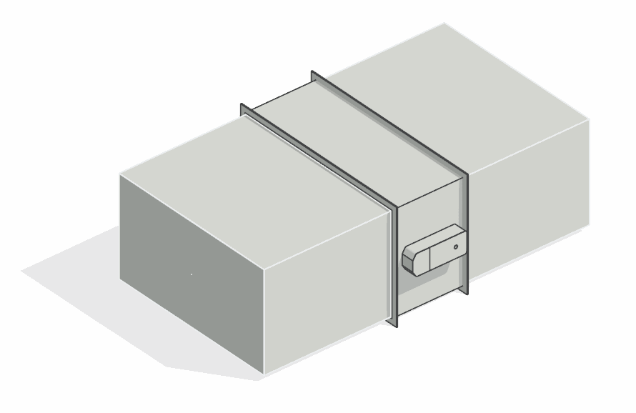
Проектируемый объем
Этап | К | -
Этап | ПД | Выполняется:  - Моделирование противопожарных клапанов стенового исполнения на всех системах дымоудаления и подпора по всему зданию;  - Моделирование всех крупногабаритных (большая сторона от 800 мм) канальных клапанов противодымной вентиляции по всему зданию;
Этап | ТД | Выполняется:  - Моделирование противопожарных клапанов стенового исполнения на всех системах дымоудаления и подпора по всему зданию;  - Моделирование всех крупногабаритных (большая сторона от 800 мм) канальных клапанов противодымной вентиляции по всему зданию;  - Заполнение параметров, используемых при формировании сводной ведомости объемов работ и оборудования;
Этап | РД | Выполняется:  - Моделирование всей арматуры воздуховодов в точных габаритах во всех помещениях типовых и уникальных этажей согласно проектным решениям;  - Заполнение параметров необходимых для формирования рабочих спецификаций;
Примечание
- -
Запрещенные действия
- Разработка элементов модели участвующих в оформлении документации в рабочих наборах начинающихся с «(50)_»

Требования к параметризации
Таблица 154
Атрибут |  | Этап |  |  |  | Пример заполнения
 |  | К | ПД | ТД | РД | Пример заполнения
Уровень проработки геометрии
Геометрия | Условные габариты |  | ● | ●
Геометрия | Точные габариты |  |  |  | ●
Геометрия | Условное расположение |  | ● | ●
Геометрия | Точное расположение |  |  |  | ●
Геометрия | Внешний образ/вид |  | ● | ● | ●
Уровень проработки атрибутивной информации
Размеры | Размер |  |  | ● | ● | ø200 х ø200
Размеры | Высота |  |  |  | ● | 300 мм
Размеры | Ширина |  |  |  | ● | 200 мм
Размеры | Расход |  |  |  | ● | 100 м3/ч
Размеры | Площадь |  |  |  | ● | 180 м²
Идентификация | Классификация систем |  | ● | ● | ● | Отработанный воздух
Идентификация | Тип системы |  | ● | ● | ● | Дымоудаление
Идентификация | Имя системы |  | ● | ● | ● | В21
Идентификация | ADSK_Наименование |  | ● | ● | ● | Клапан ø200
Маркировка | ADSK_Позиция¹ |  |  |  | ●
Маркировка | ADSK_Марка |  |  |  | ●
Ресурсы | ADSK_Количество |  | ● | ● | ● | 1
Ресурсы | ADSK_Единица измерения |  | ● | ● | ● | шт.
Ресурсы | ADSK_Завод-изготовитель¹ |  |  | ● | ● | Россия
Ресурсы | ADSK_Код изделия¹ |  |  |  | ● | 123456
Положение | ADSK_Номер здания³ |  |  | ● | ● | Строение 1
Положение | ADSK_Этаж |  |  | ● | ● | 2
Положение | ADSK_Номер секции³ |  |  | ● | ● | 3
Прочее | ADSK_Комплект чертежей² |  |  | ● | ● | ОВО1
¹Заполняется только у элементов, для которых явное указание требуется согласно проектным решениям.
²Заполняется если из модели выпускается несколько комплектов документации.
³Заполняется, если здание разделено на несколько секций или есть требование согласно проектным решениям.

Оборудование систем вентиляции

Требования к моделированию
Таблица 155
Инструмент моделирования
Рекомендуется использовать загружаемые семейства категории «Оборудование»
Внешний вид
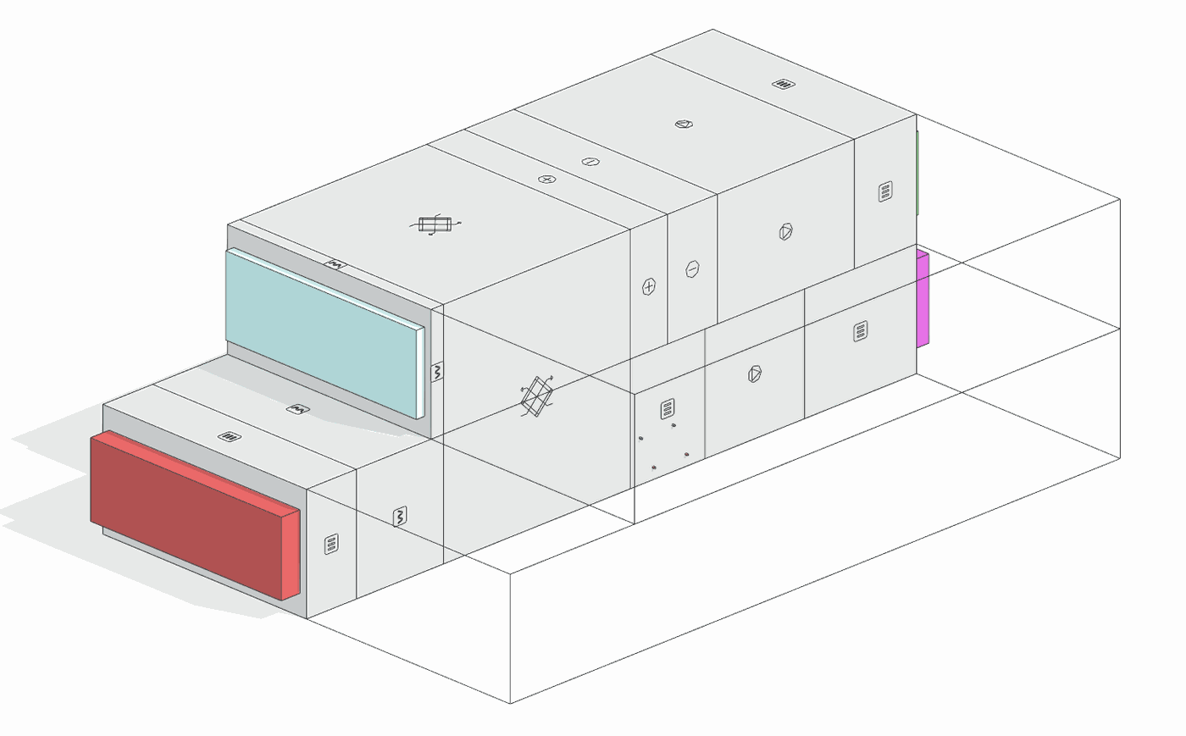
Проектируемый объем
Этап | К | Не моделируется.
Этап | ПД | Выполняется:  - Моделирование крупногабаритного оборудования, размещаемого в технических помещениях и на кровле;  - Моделирование канального крупногабаритного (большая сторона от 1000 мм) оборудования, размещаемого вне технических помещений и кровли;
Этап | ТД | Выполняется:  - Моделирование крупногабаритного оборудования, размещаемого в технических помещениях и на кровле;  - Моделирование канального крупногабаритного (большая сторона от 1000 мм) оборудования, размещаемого вне технических помещений и кровли;  - Заполнение идентификационных параметров оборудования, имеющего существенное влияние на проектные решения и стоимость проекта, используемых при формировании сводной ведомости объемов работ и оборудования;
Этап | РД | Выполняется:  - Моделирование всего вентиляционного оборудования в точных габаритах во всех помещениях типовых и уникальных этажей согласно проектным решениям;  - Заполнение параметров необходимых для формирования рабочих спецификаций;
Примечание
- На этапе ПД и РД моделируются зоны обслуживания крупногабаритного оборудования в виде объемных элементов с назначением материала «12.Условный_(УСЛ)_Зона обслуживания» из шаблона. Зоны обслуживания выполняются вложенными семействами категории «Обобщенная модель».
Запрещенные действия
- Разработка элементов модели участвующих в оформлении документации в рабочих наборах начинающихся с «(50)_»

Требования к параметризации
Таблица 156
Атрибут |  | Этап |  |  |  | Пример заполнения
 |  | К | ПД | ТД | РД | Пример заполнения
Уровень проработки геометрии
Геометрия | Условные габариты |  | ● | ●
Геометрия | Точные габариты |  |  |  | ●
Геометрия | Условное расположение |  | ● | ●
Геометрия | Точное расположение |  |  |  | ●
Геометрия | Внешний образ/вид |  | ● | ● | ●
Уровень проработки атрибутивной информации
Размеры | ADSK_Размер_Длина |  |  |  | ● | 600 мм
Размеры | ADSK_Размер_Высота |  |  |  | ● | 500 мм
Размеры | ADSK_Размер_Ширина |  |  |  | ● | 100 мм
Идентификация | Классификация систем |  | ● | ● | ● | Приточный воздух  Отработанный воздух
Идентификация | Тип системы |  | ● | ● | ● | Подача_Обратка
Идентификация | Имя системы/ G_СО_Имя системы |  | ● | ● | ● | В21,В11
Идентификация | ADSK_Наименование |  | ● | ● | ● | ПВУ 600х500х100
Маркировка | ADSK_Позиция¹ |  |  |  | ●
Маркировка | ADSK_Марка |  |  |  | ●
Ресурсы | ADSK_Количество |  | ● | ● | ● | 1
Ресурсы | ADSK_Единица измерения |  | ● | ● | ● | шт.
Ресурсы | ADSK_Завод-изготовитель¹ |  |  | ● | ● | Россия
Ресурсы | ADSK_Код изделия¹ |  |  |  | ● | 123456
Положение | ADSK_Номер здания³ |  |  | ● | ● | Строение 1
Положение | ADSK_Этаж |  | ● | ● | ● | 2
Положение | ADSK_Номер секции³ |  | ● | ● | ● | 3
Прочее | ADSK_Комплект чертежей² |  | ● | ● | ● | ОВВ1

¹Заполняется только у элементов, для которых явное указание требуется согласно проектным решениям.
²Заполняется если из модели выпускается несколько комплектов документации.
³Заполняется, если здание разделено на несколько секций или есть требование согласно проектным решениям.

Воздухораспределители

Требования к моделированию
Таблица 157
Инструмент моделирования
Рекомендуется использовать загружаемые семейства категории «Воздухораспределители»
Внешний вид
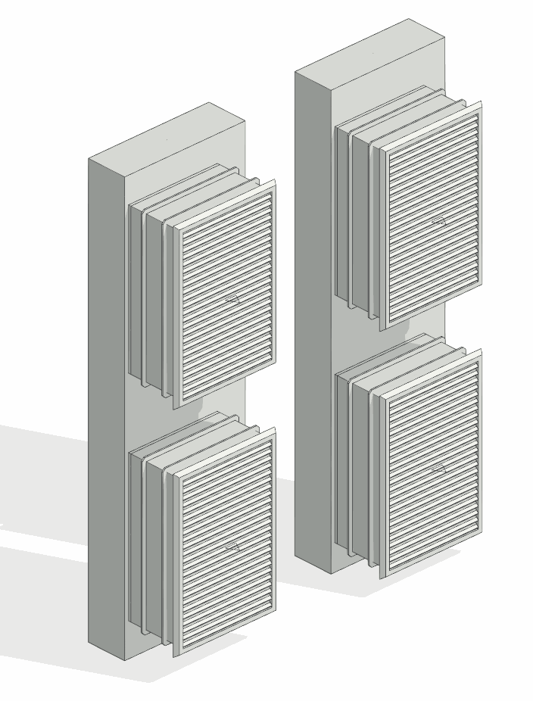
Проектируемый объем
Этап | К | Не моделируется.
Этап | ПД | Выполняется:  - Расстановка габаритных решеток с большей стороной от 1000 мм по паркингу и типовым этажам;  - Расстановка решеток участвующие в моделирование систем противодымной вентиляции (идущие в комплекте или вместо клапанов);
Этап | ТД | Выполняется:  - Расстановка габаритных решеток с большей стороной от 1000 мм;  - Расстановка решеток участвующие в моделирование систем противодымной вентиляции (идущие в комплекте или вместо клапанов);  - Заполнение идентификационных параметров оборудования, имеющего существенное влияние на проектные решения и стоимость проекта, используемых при формировании сводной ведомости объемов работ и оборудования;
Этап | РД | Выполняется:  - Моделирование в точных габаритах во всех помещениях типовых и уникальных этажей согласно проектным решениям;  - Заполнение параметров необходимых для формирования рабочих спецификаций;
Примечание
- -
Запрещенные действия
- Разработка элементов модели участвующих в оформлении документации в рабочих наборах начинающихся с «(50)_»

Требования к параметризации
Таблица 158
Атрибут |  | Этап |  |  |  | Пример заполнения
 |  | К | ПД | ТД | РД | Пример заполнения
Уровень проработки геометрии
Геометрия | Условные габариты |  | ● | ●
Геометрия | Точные габариты |  |  |  | ●
Геометрия | Условное расположение |  | ● | ●
Геометрия | Точное расположение |  |  |  | ●
Геометрия | Внешний образ/вид |  | ● | ● | ●
Уровень проработки атрибутивной информации
Размеры | Высота (ADSK_Размер_Высота) |  |  |  | ● | 500 мм
Размеры | Ширина (ADSK_Размер_Ширина) |  |  |  | ● | 100 мм
Идентификация | Классификация систем |  | ● | ● | ● | Приточный воздух  Отработанный воздух
Идентификация | Тип системы |  | ● | ● | ● | Подача_Обратка
Идентификация | Имя системы \ G_СО_Имя системы |  | ● | ● | ● | В21, В11
Идентификация | ADSK_Наименование |  | ● | ● | ● | Решетка 600х500
Маркировка | ADSK_Позиция¹ |  |  |  | ●
Маркировка | ADSK_Марка |  |  |  | ●
Ресурсы | ADSK_Количество |  | ● | ● | ● | 1
Ресурсы | ADSK_Единица измерения |  | ● | ● | ● | шт.
Ресурсы | ADSK_Завод-изготовитель¹ |  |  | ● | ● | Россия
Ресурсы | ADSK_Код изделия¹ |  |  |  | ● | 123456
Положение | ADSK_Номер здания³ |  |  | ● | ● | Строение 1
Положение | ADSK_Этаж |  |  | ● | ● | 2
Положение | ADSK_Номер секции³ |  |  | ● | ● | 3
Прочее | ADSK_Комплект чертежей² |  |  | ● | ● | ОВВ1
¹Заполняется только у элементов, для которых явное указание требуется согласно проектным решениям.
²Заполняется если из модели выпускается несколько комплектов документации.
³Заполняется, если здание разделено на несколько секций или есть требование согласно проектным решениям.

Спринклеры

Требования к моделированию
Таблица 159
Инструмент моделирования
Рекомендуется использовать загружаемые семейства категории «Спринклеры». Допускается моделирование категорией «Соединительные детали трубопроводов».
Внешний вид
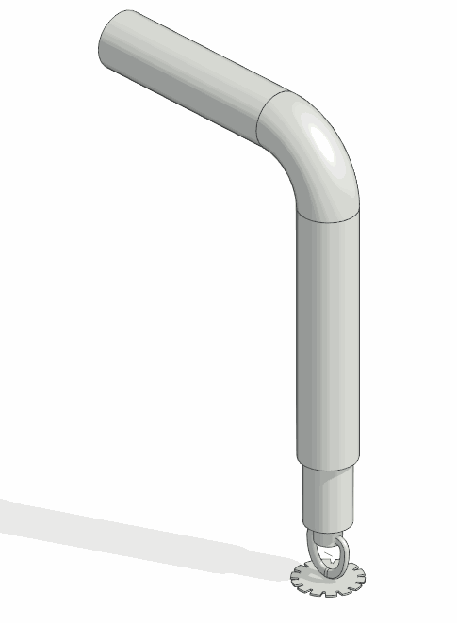
Проектируемый объем
Этап | К | Не моделируется.
Этап | ПД | Не моделируется.
Этап | ТД | Не моделируется.
Этап | РД | Выполняется:  - Моделирование в точных габаритах во всех помещениях типовых и уникальных этажей согласно проектным решениям;  - Заполнение параметров необходимых для формирования рабочих спецификаций;
Примечание
- -
Запрещенные действия
- Разработка элементов модели участвующих в оформлении документации в рабочих наборах начинающихся с «(50)_»

Требования к параметризации
Таблица 160
Атрибут |  | Этап |  |  |  | Пример заполнения
 |  | К | ПД | ТД | РД | Пример заполнения
Уровень проработки геометрии
Геометрия | Условные габариты
Геометрия | Точные габариты |  |  |  | ●
Геометрия | Условное расположение
Геометрия | Точное расположение |  |  |  | ●
Геометрия | Внешний образ/вид |  |  |  | ●
Уровень проработки атрибутивной информации
Размеры | Размер |  |  |  | ● | 30 мм / ø32
Идентификация | Классификация систем |  |  |  | ● | Водяная система пожаротушения
Идентификация | Тип системы |  |  |  | ● | Пожаротушение водяное_П21
Идентификация | Имя системы \ G_СО_Имя системы |  |  |  | ● | П21
Идентификация | ADSK_Наименование |  |  |  | ● | Ороситель ø32
Маркировка | ADSK_Позиция¹ |  |  |  | ●
Маркировка | ADSK_Марка |  |  |  | ●
Ресурсы | ADSK_Количество |  |  |  | ● | 1
Ресурсы | ADSK_Единица измерения |  |  |  | ● | шт.
Ресурсы | ADSK_Завод-изготовитель¹ |  |  |  | ● | Россия
Ресурсы | ADSK_Код изделия¹ |  |  |  | ● | 123456
Положение | ADSK_Номер здания³ |  |  |  | ● | Строение 1
Положение | ADSK_Этаж |  |  |  | ● | 2
Положение | ADSK_Номер секции³ |  |  |  | ● | 3
Прочее | ADSK_Комплект чертежей² |  |  |  | ● | П1
¹Заполняется только у элементов, для которых явное указание требуется согласно проектным решениям.
²Заполняется если из модели выпускается несколько комплектов документации.
³Заполняется, если здание разделено на несколько секций или есть требование согласно проектным решениям.

Сантехнические приборы

Требования к моделированию
Таблица 161
Инструмент моделирования
Рекомендуется использовать загружаемые семейства категории «Сантехнические приборы»
Внешний вид
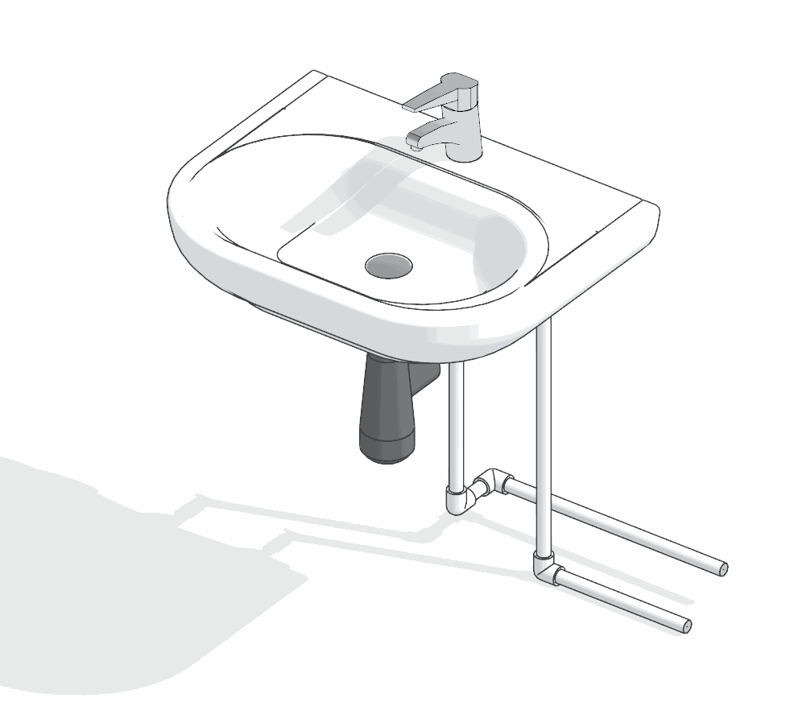
Проектируемый объем
Этап | К | Не моделируется.
Этап | ПД | Не моделируется.
Этап | ТД | Не моделируется.
Этап | РД | Выполняется:  - Моделирование в точных габаритах во всех помещениях типовых и уникальных этажей согласно проектным решениям;  - Заполнение параметров необходимых для формирования рабочих спецификаций;
Примечание
- -
Запрещенные действия
- Разработка элементов модели участвующих в оформлении документации в рабочих наборах начинающихся с «(50)_»

Требования к параметризации
Таблица 162
Атрибут |  | Этап |  |  |  | Пример заполнения
 |  | К | ПД | ТД | РД | Пример заполнения
Уровень проработки геометрии
Геометрия | Условные габариты
Геометрия | Точные габариты |  |  |  | ●
Геометрия | Условное расположение
Геометрия | Точное расположение |  |  |  | ●
Геометрия | Внешний образ/вид |  |  |  | ●
Уровень проработки атрибутивной информации
Размеры | Размер |  |  |  | ● | 30 мм / ø32
Идентификация | Классификация систем |  |  |  | ● | Канализация, холодное водоснабжение (внутренние сети)
Идентификация | Тип системы |  |  |  | ● | Канализация
Идентификация | Имя системы \ G_СО_Имя системы |  |  |  | ● | К1
Идентификация | ADSK_Наименование |  |  |  | ● | Раковина 1300х300
Маркировка | ADSK_Позиция¹ |  |  |  | ●
Маркировка | ADSK_Марка |  |  |  | ●
Ресурсы | ADSK_Количество |  |  |  | ● | 45
Ресурсы | ADSK_Единица измерения |  |  |  | ● | шт.
Ресурсы | ADSK_Завод-изготовитель¹ |  |  |  | ● | Россия
Ресурсы | ADSK_Код изделия¹ |  |  |  | ● | 123456
Положение | ADSK_Номер здания³ |  |  |  | ● | Строение 1
Положение | ADSK_Этаж |  |  |  | ● | 2
Положение | ADSK_Номер секции³ |  |  |  | ● | 3
Прочее | ADSK_Комплект чертежей² |  |  |  | ● | ВКК1
¹Заполняется только у элементов, для которых явное указание требуется согласно проектным решениям.
²Заполняется если из модели выпускается несколько комплектов документации.
³Заполняется, если здание разделено на несколько секций или есть требование согласно проектным решениям.

Оборудование систем водоснабжения и канализации

Требования к моделированию
Таблица 163
Инструмент моделирования
Рекомендуется использовать загружаемые семейства категории «Оборудование»
Внешний вид
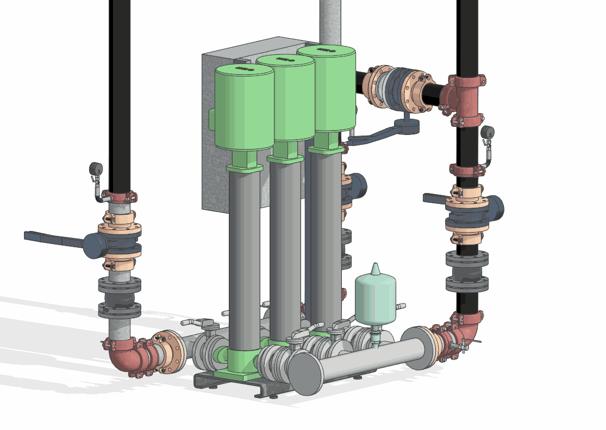
Проектируемый объем
Этап | К | Не моделируется.
Этап | ПД | Выполняется:  - Моделирование крупногабаритного оборудования, размещаемого в технических помещениях;
Этап | ТД | Выполняется:  - Моделирование крупногабаритного оборудования, размещаемого в технических помещениях;  - Заполнение идентификационных параметров оборудования, имеющего существенное влияние на проектные решения и стоимость проекта;
Этап | РД | Выполняется:  - Моделирование в точных габаритах во всех помещениях типовых и уникальных этажей согласно проектным решениям;  - Заполнение параметров необходимых для формирования рабочих спецификаций;
Примечание
- На этапе ПД и РД моделируются зоны обслуживания крупногабаритного оборудования в виде объемных элементов с назначением материала «12.Условный_(УСЛ)_Зона обслуживания» из шаблона. Зоны обслуживания выполняются вложенными семействами категории «Обобщенная модель».
Запрещенные действия
- Разработка элементов модели участвующих в оформлении документации в рабочих наборах начинающихся с «(50)_»

Требования к параметризации
Таблица 164
Атрибут |  | Этап |  |  |  | Пример заполнения
 |  | К | ПД | ТД | РД | Пример заполнения
Уровень проработки геометрии
Геометрия | Условные габариты |  | ● | ●
Геометрия | Точные габариты |  |  |  | ●
Геометрия | Условное расположение |  | ● | ●
Геометрия | Точное расположение |  |  |  | ●
Геометрия | Внешний образ/вид |  |  | ● | ●
Уровень проработки атрибутивной информации
Размеры | Длина (ADSK_Размер_Длина) |  |  |  | ● | 600 мм
Размеры | Высота (ADSK_Размер_Высота) |  |  |  | ● | 500 мм
Размеры | Ширина (ADSK_Размер_Ширина) |  |  |  | ● | 100 мм
Идентификация | Классификация систем |  | ● | ● | ● | Водоснабжение
Идентификация | Тип системы |  | ● | ● | ● | Приточная жидкость
Идентификация | Имя системы \ G_СО_Имя системы |  | ● | ● | ● | В11
Идентификация | ADSK_Наименование |  | ● | ● | ● | Насос
Маркировка | ADSK_Позиция¹ |  |  |  | ●
Маркировка | ADSK_Марка |  |  |  | ●
Ресурсы | ADSK_Количество |  | ● | ● | ● | 1
Ресурсы | ADSK_Единица измерения |  | ● | ● | ● | шт.
Ресурсы | ADSK_Завод-изготовитель¹ |  |  | ● | ● | Россия
Ресурсы | ADSK_Код изделия¹ |  |  |  | ● | 123456
Положение | ADSK_Номер здания³ |  |  | ● | ● | Строение 1
Положение | ADSK_Этаж |  | ● | ● | ● | 2
Положение | ADSK_Номер секции³ |  | ● | ● | ● | 3
Прочее | ADSK_Комплект чертежей² |  | ● | ● | ● | В11
¹Заполняется только у элементов, для которых явное указание требуется согласно проектным решениям.
²Заполняется если из модели выпускается несколько комплектов документации.
³Заполняется, если здание разделено на несколько секций или есть требование согласно проектным решениям.

Оборудование систем пожаротушения

Требования к моделированию
Таблица 165
Инструмент моделирования
Рекомендуется использовать загружаемые семейства категории «Оборудование»
Внешний вид
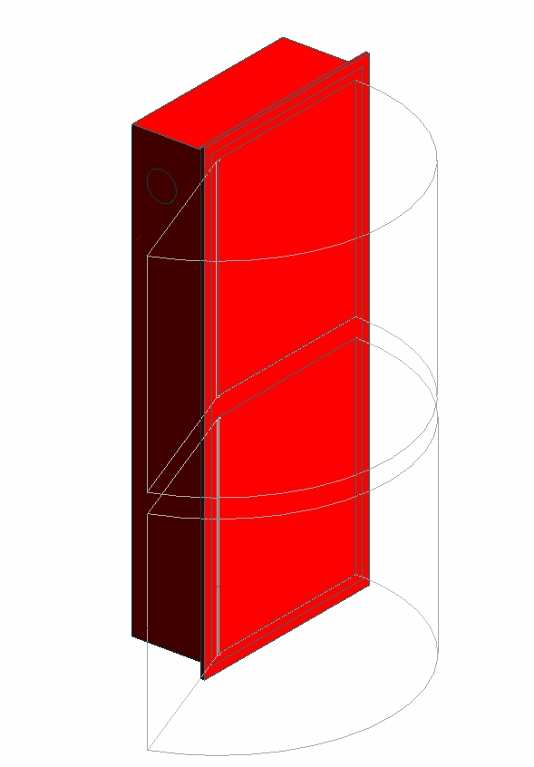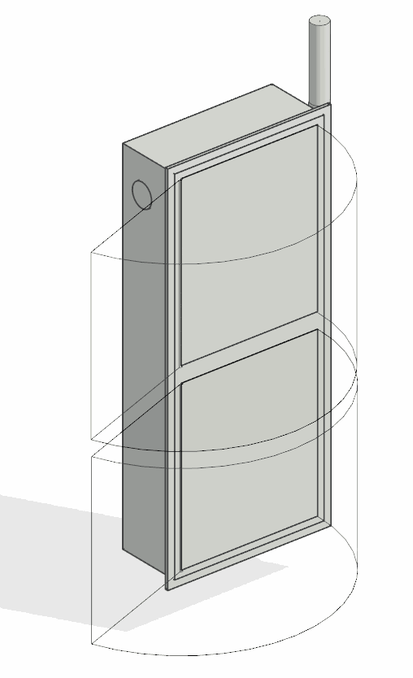
Проектируемый объем
Этап | К | Не моделируется.
Этап | ПД | Выполняется:  - Моделирование крупногабаритного оборудования, размещаемого в технических помещениях;
Этап | ТД | Выполняется:  - Моделирование крупногабаритного оборудование, размещаемое в технических помещениях;  - Заполнение идентификационных параметров оборудования, имеющего существенное влияние на проектные решения и стоимость проекта;
Этап | РД | Выполняется:  - Моделирование в точных габаритах во всех помещениях типовых и уникальных этажей согласно проектным решениям;  - Заполнение параметров необходимых для формирования рабочих спецификаций;
Примечание
- На этапе ПД и РД моделируются зоны обслуживания крупногабаритного оборудования в виде объемных элементов с назначением материала «12.Условный_(УСЛ)_Зона обслуживания» из шаблона. Зоны обслуживания выполняются вложенными семействами категории «Обобщенная модель».
Запрещенные действия
- Разработка элементов модели участвующих в оформлении документации в рабочих наборах начинающихся с «(50)_»

Требования к параметризации
Таблица 166
Атрибут |  | Этап |  |  |  | Пример заполнения
 |  | К | ПД | ТД | РД | Пример заполнения
Уровень проработки геометрии
Геометрия | Условные габариты |  | ● | ●
Геометрия | Точные габариты |  |  |  | ●
Геометрия | Условное расположение |  | ● | ●
Геометрия | Точное расположение |  |  |  | ●
Геометрия | Внешний образ/вид |  |  | ● | ●
Уровень проработки атрибутивной информации
Размеры | ADSK_Размер_Длина |  |  |  | ● | 600 мм
Размеры | ADSK_Размер_Высота |  |  |  | ● | 500 мм
Размеры | ADSK_Размер_Ширина |  |  |  | ● | 100 мм
Идентификация | Классификация систем |  | ● | ● | ● | Пожаротушение
Идентификация | Тип системы |  | ● | ● | ● | Приточная жидкость
Идентификация | Имя системы \ G_СО_Имя системы |  | ● | ● | ● | П11
Идентификация | ADSK_Наименование |  | ● | ● | ● | Пожарный шкаф
Маркировка | ADSK_Позиция¹ |  |  |  | ●
Маркировка | ADSK_Марка |  |  |  | ●
Ресурсы | ADSK_Количество |  | ● | ● | ● | 1
Ресурсы | ADSK_Единица измерения |  | ● | ● | ● | шт.
Ресурсы | ADSK_Завод-изготовитель¹ |  |  | ● | ● | Россия
Ресурсы | ADSK_Код изделия¹ |  |  |  | ● | 123456
Положение | ADSK_Номер здания³ |  |  | ● | ● | Строение 1
Положение | ADSK_Этаж |  | ● | ● | ● | 2
Положение | ADSK_Номер секции³ |  | ● | ● | ● | 3
Прочее | ADSK_Комплект чертежей² |  | ● | ● | ● | П1.1
¹Заполняется только у элементов, для которых явное указание требуется согласно проектным решениям.
²Заполняется если из модели выпускается несколько комплектов документации.
³Заполняется, если здание разделено на несколько секций или есть требование согласно проектным решениям.

Кабельные лотки

Требования к моделированию
Таблица 167
Инструмент моделирования
Стандартный инструмент «Кабельные лотки»
Внешний вид
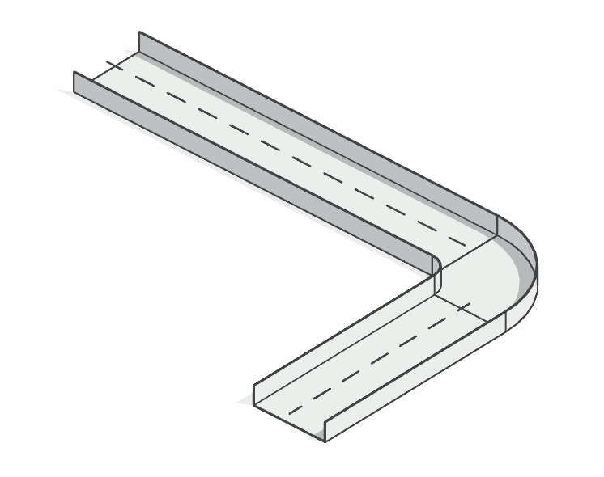
Проектируемый объем
Этап | К | Не моделируется
Этап | ПД | Выполняется:  ЭОМ:  - моделирование питающих и распределительных трасс лотками любых сечений;  АК, СС:  - моделирование магистральных трасс от ввода в здание до помещения СС, от помещений до шахт
Этап | ТД | Выполняется:  - заполнение параметров необходимых для формирования сводной ведомости объемов работ и оборудования;  ЭОМ:  - моделирование питающих и распределительных трасс лотками любых сечений;  АК, СС:  - моделирование магистральных трасс от ввода в здание до помещения СС, от помещений до шахт
Этап | РД | Выполняется:  - моделирование всех кабельных лотков в точных габаритах во всех помещениях;  - заполнение параметров необходимых для формирования рабочих спецификаций
Примечание
- -
Запрещенные действия
- Разработка элементов модели, участвующих в оформлении документации, в рабочих наборах, начинающихся с «(50)_»

Требования к параметризации
Таблица 168
Атрибут |  | Этап |  |  |  | Пример заполнения
 |  | К | ПД | ТД | РД | Пример заполнения
Уровень геометрической проработки модели
Геометрия | Условные габариты
Геометрия | Точные габариты |  | ● | ● | ●
Геометрия | Условное расположение
Геометрия | Точное расположение |  | ● | ● | ●
Геометрия | Внешний образ/вид |  | ● | ● | ●
Уровень проработки атрибутивной информации
Размеры | Ширина |  | ● | ● | ● | 300 мм
Размеры | Высота |  | ● | ● | ● | 50 мм
Размеры | Длина |  | ● | ● | ● | 3000 мм
Идентификация | ADSK_Наименование |  |  | ● | ● | Листовой перфорированный кабельный лоток, длина секции 2000 мм, толщина металла 1 мм, сечением 300х100 мм
Маркировка | ADSK_Позиция¹ |  |  |  | ●
Маркировка | ADSK_Марка |  |  | ● | ●
Ресурсы | ADSK_Количество |  |  | ● | ● | 50
Ресурсы | ADSK_Единица измерения |  |  | ● | ● | шт.
Ресурсы | ADSK_Завод-изготовитель¹ |  |  | ● | ● | Россия
Ресурсы | ADSK_Код изделия¹ |  |  |  | ● | 123456
Положение | ADSK_Номер здания³ |  |  | ● | ● | Строение 1
Положение | ADSK_Этаж |  |  | ● | ● | 2
Положение | ADSK_Номер секции³ |  |  | ● | ● | 3
Прочее | ADSK_Комплект чертежей² |  |  | ● | ● | ИОС1
¹Заполняется только у элементов, для которых явное указание требуется согласно проектным решениям.
²Заполняется, если информационная модель выдается итерационно, параллельно с передачей комплектов рабочей документации, до завершения общего процесса проектирования.
³Заполняется, если здание разделено на несколько секций или есть требование согласно проектным решениям.

Шинопроводы

Требования к моделированию
Таблица 169
Инструмент моделирования
Стандартный инструмент «Воздуховоды» прямоугольного сечения
Стандартный инструмент «Обобщенная модель» или «Механическое оборудование»
Внешний вид
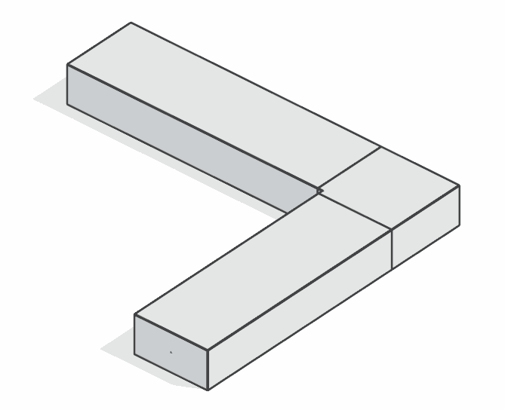
Проектируемый объем
Этап | К | Не моделируется
Этап | ПД | Выполняется:  ЭОМ:  - моделирование с точными габаритами, условным расположением;  СС, АК:  - не моделируется
Этап | ТД | Выполняется:  ЭОМ:  - моделирование с точными габаритами, условным расположением;  - заполнение параметров необходимых для формирования сводной ведомости объемов работ и оборудования;  СС, АК:  - не моделируется
Этап | РД | Выполняется:  ЭОМ:  - моделирование в точных габаритах с точным расположением;  - заполнение параметров необходимых для формирования рабочих спецификаций;  СС, АК:  - не моделируется
Примечание
- -
Запрещенные действия
- Разработка элементов модели участвующих в оформлении документации в рабочих наборах начинающихся с «(50)_»

Требования к параметризации
Таблица 170
Атрибут |  | Этап |  |  |  | Пример заполнения
 |  | К | ПД | ТД | РД | Пример заполнения
Уровень геометрической проработки модели
Геометрия | Условные габариты
Геометрия | Точные габариты |  | ● | ● | ●
Геометрия | Условное расположение |  | ● | ●
Геометрия | Точное расположение |  |  |  | ●
Геометрия | Внешний образ/вид |  |  | ● | ●
Уровень проработки атрибутивной информации
Размеры | Ширина / ADSK_Размер_Ширина |  |  | ● | ● | 300 мм
Размеры | Высота / ADSK_Размер_Высота |  |  | ● | ● | 50 мм
 | Высота / ADSK_Размер_Длина |  |  | ● | ● | 50 мм
Идентификация | ADSK_Наименование |  |  | ● | ● | Шинопровод магистральный 630-6300A медный
Маркировка | ADSK_Позиция¹ |  |  | ● | ●
Маркировка | ADSK_Марка
Ресурсы | ADSK_Количество |  |  | ● | ● | 5
Ресурсы | ADSK_Единица измерения |  |  | ● | ● | шт.
Ресурсы | ADSK_Завод-изготовитель¹ |  |  | ● | ● | DKC
Ресурсы | ADSK_Код изделия¹ |  |  |  | ● | 123456
Положение | ADSK_Номер здания³ |  |  | ● | ● | Строение 1
Положение | ADSK_Этаж |  |  | ● | ● | 2
Положение | ADSK_Номер секции³ |  |  | ● | ● | 3
Прочее | ADSK_Комплект чертежей² |  |  | ● | ● | ИОС1

¹Заполняется только у элементов, для которых явное указание требуется согласно проектным решениям.
²Заполняется, если информационная модель выдается итерационно, параллельно с передачей комплектов рабочей документации, до завершения общего процесса проектирования.
³Заполняется, если здание разделено на несколько секций или есть требование согласно проектным решениям.

Кабельные каналы

Требования к моделированию
Таблица 171
Инструмент моделирования
Стандартный инструмент «Воздуховоды»
Стандартный инструмент «Обобщенные модели»
Внешний вид
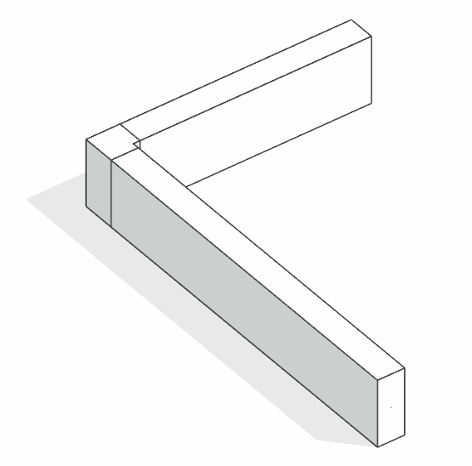
Проектируемый объем
Этап | К | Не моделируется
Этап | ПД | Не моделируется
Этап | ТД | Не моделируется
Этап | РД | Выполняется:  - моделирование кабель-каналов габаритами от 80х100мм;  - заполнение параметров необходимых для формирования рабочих спецификаций
Примечание
-
Запрещенные действия
- Разработка элементов модели, участвующих в оформлении документации, в рабочих наборах, начинающихся с «(50)_»

Требования к параметризации
Таблица 172
Атрибут |  | Этап |  |  |  | Пример заполнения
 |  | К | ПД | ТД | РД | Пример заполнения
Уровень геометрической проработки модели
Геометрия | Условные габариты
Геометрия | Точные габариты |  |  |  | ●
Геометрия | Условное расположение
Геометрия | Точное расположение |  |  |  | ●
Геометрия | Внешний образ/вид |  |  |  | ●
Уровень проработки атрибутивной информации
Размеры | Ширина / ADSK_Размер_Ширина |  |  |  | ● | 40 мм
Размеры | Высота / ADSK_Размер_Высота |  |  |  | ● | 25 мм
Размеры | Длина / ADSK_Размер_Длина |  |  |  | ● | 1000 мм
Идентификация | ADSK_Наименование |  |  |  | ● | Кабель-канал с крышкой
Маркировка | ADSK_Позиция¹ |  |  |  | ●
Маркировка | ADSK_Марка |  |  |  | ●
Ресурсы | ADSK_Количество |  |  |  | ● | 10
Ресурсы | ADSK_Единица измерения |  |  |  | ● | шт.
Ресурсы | ADSK_Завод-изготовитель¹ |  |  |  | ● | DKC
Ресурсы | ADSK_Код изделия¹ |  |  |  | ● | 123456
Положение | ADSK_Номер здания³ |  |  |  | ● | Строение 1
Положение | ADSK_Этаж |  |  |  | ● | 2
Положение | ADSK_Номер секции³ |  |  |  | ● | 3
Прочее | ADSK_Комплект чертежей² |  |  |  | ● | ИОС1
¹Заполняется только у элементов, для которых явное указание требуется согласно проектным решениям.
²Заполняется если из модели выпускается несколько комплектов документации.
³Заполняется, если здание разделено на несколько секций или есть требование согласно проектным решениям.

Короба

Требования к моделированию
Таблица 173
Инструмент моделирования
Стандартный инструмент «Короба»
Внешний вид
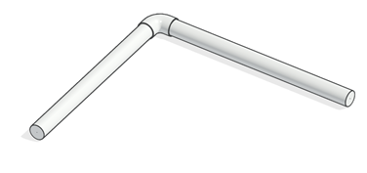
Проектируемый объем
Этап | К | Не моделируется.
Этап | ПД | Не моделируется.
Этап | ТД | Не моделируется.
Этап | РД | Выполняется:  - моделирование при необходимости только для закладных. Прокладка до оконечных устройств в трубах не моделируется. Необходимость определяется техническим заданием;  - заполнение параметров необходимых для формирования рабочих спецификаций;
Примечание
- -
Запрещенные действия
- Разработка элементов модели участвующих в оформлении документации в рабочих наборах начинающихся с «(50)_»

Требования к параметризации
Таблица 174
Атрибут |  | Этап |  |  |  | Пример заполнения
 |  | К | ПД | ТД | РД | Пример заполнения
Уровень геометрической проработки модели
Геометрия | Условные габариты
Геометрия | Точные габариты |  |  |  | ●
Геометрия | Условное расположение
Геометрия | Точное расположение |  |  |  | ●
Геометрия | Внешний образ/вид |  |  |  | ●
Уровень проработки атрибутивной информации
Размеры | Высота / ADSK_Размер_Высота |  |  | ● | ● | 100 мм
Размеры | Ширина / ADSK_Размер_Ширина |  |  | ● | ● | 100 мм
Размеры | Длина / ADSK_Размер_Длина |  |  | ● | ● | 1000 мм
Идентификация | ADSK_Наименование |  |  | ● | ● | Огнезащитный кабельный короб
Маркировка | ADSK_Позиция¹ |  |  | ● | ●
Маркировка | ADSK_Марка |  |  | ● | ●
Ресурсы | ADSK_Количество |  |  | ● | ● | 5
Ресурсы | ADSK_Единица измерения |  |  | ● | ● | м²
Ресурсы | ADSK_Завод-изготовитель¹ |  |  | ● | ● | DKC
Ресурсы | ADSK_Код изделия¹ |  |  | ● | ● | 123456
Положение | ADSK_Номер здания³ |  |  | ● | ● | Строение 1
Положение | ADSK_Этаж |  |  | ● | ● | 2
Положение | ADSK_Номер секции³ |  |  | ● | ● | 3
Прочее | ADSK_Комплект чертежей² |  |  | ● | ● | ИОС1
¹Заполняется только у элементов, для которых явное указание требуется согласно проектным решениям.
²Заполняется если из модели выпускается несколько комплектов документации.
³Заполняется, если здание разделено на несколько секций или есть требование согласно проектным решениям.

Огнезащитные короба

Требования к моделированию
Таблица 173
Инструмент моделирования
Стандартный инструмент «Воздуховоды»
Стандартный инструмент «Соединительные детали воздуховодов»
Стандартный инструмент «Обобщенная модель»
Стандартный инструмент «Механическое оборудование»
Стандартный инструмент «Электрические приборы»
Внешний вид
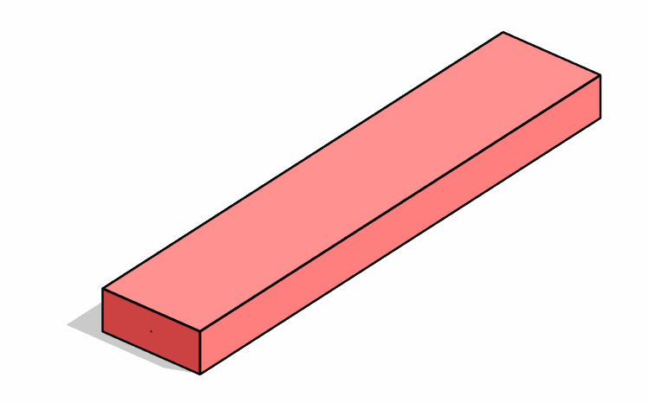
Проектируемый объем
Этап | К | Не моделируется.
Этап | ПД | Выполняется:  - моделирование с точным расположением и точными габаритами (определяет изготовитель) по магистральным трассам;
Этап | ТД | Выполняется:  - моделирование с точным расположением и точными габаритами (определяет изготовитель);  - заполнение параметров необходимых для формирования сводной ведомости объемов работ и оборудования (спецификации допускается выполнять в иных программах);
Этап | РД | Выполняется:  - Моделирование в точных габаритах во всех помещениях типовых и уникальных этажей согласно проектным решениям;  - заполнение параметров необходимых для формирования рабочих спецификаций (спецификации допускается выполнять в иных программах);
Примечание
- -
Запрещенные действия
- Разработка элементов модели участвующих в оформлении документации в рабочих наборах начинающихся с «(50)_»

Требования к параметризации
Таблица 174
Атрибут |  | Этап |  |  |  | Пример заполнения
 |  | К | ПД | ТД | РД | Пример заполнения
Уровень геометрической проработки модели
Геометрия | Условные габариты
Геометрия | Точные габариты |  | ● | ● | ●
Геометрия | Условное расположение
Геометрия | Точное расположение |  | ● | ● | ●
Геометрия | Внешний образ/вид |  |  |  | ●
Уровень проработки атрибутивной информации
Размеры | Высота / ADSK_Размер_Высота |  |  | ● | ● | 100 мм
Размеры | Ширина / ADSK_Размер_Ширина |  |  | ● | ● | 100 мм
Размеры | Длина / ADSK_Размер_Длина |  |  | ● | ● | 1000 мм
Идентификация | ADSK_Наименование |  |  | ● | ● | Огнезащитный кабельный короб
Маркировка | ADSK_Позиция¹ |  |  | ● | ●
Маркировка | ADSK_Марка |  |  | ● | ●
Ресурсы | ADSK_Количество |  |  | ● | ● | 5
Ресурсы | ADSK_Единица измерения |  |  | ● | ● | м²
Ресурсы | ADSK_Завод-изготовитель¹ |  |  | ● | ● | DKC
Ресурсы | ADSK_Код изделия¹ |  |  | ● | ● | 123456
Положение | ADSK_Номер здания³ |  |  | ● | ● | Строение 1
Положение | ADSK_Этаж |  |  | ● | ● | 2
Положение | ADSK_Номер секции³ |  |  | ● | ● | 3
Прочее | ADSK_Комплект чертежей² |  |  | ● | ● | ИОС1
¹Заполняется только у элементов, для которых явное указание требуется согласно проектным решениям.
²Заполняется если из модели выпускается несколько комплектов документации.
³Заполняется, если здание разделено на несколько секций или есть требование согласно проектным решениям.

Молниезащита, заземление

Требования к моделированию
Таблица 175
Токоотводы (Молниезащита), заземление
Инструмент моделирования
Стандартный инструмент «Воздуховоды»
Внешний вид
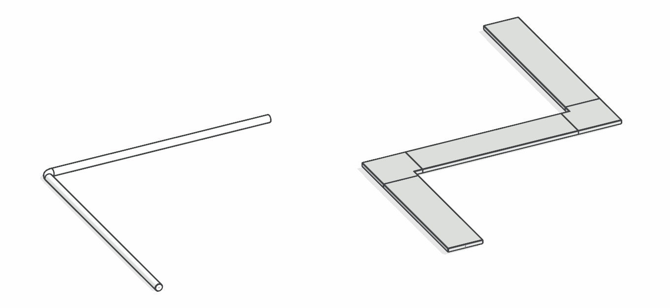
Проектируемый объем
Этап | К | Не моделируется.
Этап | ПД | Не моделируется.
Этап | ТД | Моделируется в ЭОМ, если есть требование к ТД;
Этап | РД | Выполняется:  ЭОМ:  - моделирование системы уравнивания потенциалов, молниеприемной сетки, токоотводов в точных габаритах во всех помещениях типовых и уникальных этажей согласно проектным решениям;  - заполнение параметров необходимых для формирования рабочих спецификаций;  СС, АК:  - не моделируется
Примечание
- -
Запрещенные действия
- Разработка элементов модели участвующих в оформлении документации в рабочих наборах начинающихся с «(50)_»

Требования к параметризации
Таблица 176
Атрибут |  | Этап |  |  |  | Пример заполнения
 |  | К | ПД | ТД | РД | Пример заполнения
Уровень геометрической проработки модели
Геометрия | Условные габариты
Геометрия | Точные габариты |  |  |  | ●
Геометрия | Условное расположение
Геометрия | Точное расположение |  |  |  | ●
Геометрия | Внешний образ/вид |  |  |  | ●
Уровень проработки атрибутивной информации
Размеры | Диаметр |  |  |  | ● | 8 мм
Размеры | Ширина |  |  |  | ● | 40 мм
Размеры | Высота |  |  |  | ● | 5 мм
Идентификация | ADSK_Наименование |  |  |  | ● | Полоса стальная
Маркировка | ADSK_Позиция¹ |  |  |  | ●
Маркировка | ADSK_Марка |  |  |  | ●
Ресурсы | ADSK_Количество |  |  |  | ● | 100
Ресурсы | ADSK_Единица измерения |  |  |  | ● | м
Ресурсы | ADSK_Завод-изготовитель¹ |  |  |  | ● | Россия
Ресурсы | ADSK_Код изделия¹ |  |  |  | ● | 123456
Положение | ADSK_Номер здания³ |  |  |  | ● | Строение 1
Положение | ADSK_Этаж |  |  |  | ● | 2
Положение | ADSK_Номер секции³ |  |  |  | ● | 3
Прочее | ADSK_Комплект чертежей² |  |  |  | ● | ИОС1
¹Заполняется только у элементов, для которых явное указание требуется согласно проектным решениям.
²Заполняется если из модели выпускается несколько комплектов документации.
³Заполняется, если здание разделено на несколько секций или есть требование согласно проектным решениям.

Требования к моделированию
Таблица 177
Молниеприемники (Молниезащита)
Инструмент моделирования
Стандартный инструмент «Охранная сигнализация» или «Оборудование»
Внешний вид
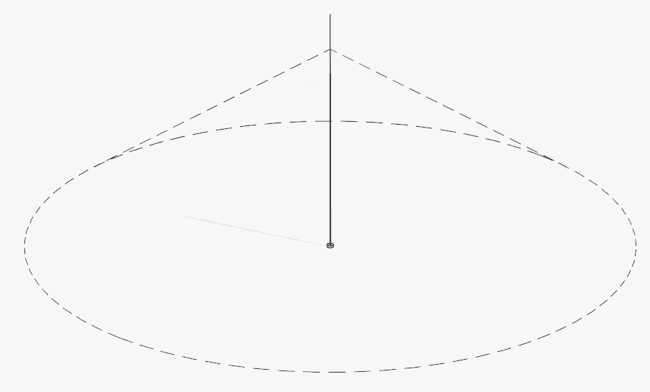
Проектируемый объем
Этап | К | Не моделируется.
Этап | ПД | Не моделируется.
Этап | ТД | Выполняется:  ЭОМ:  - моделирование молниеприемников в точных габаритах и точным расположением;  - заполнение параметров необходимых для формирования рабочих спецификаций;  СС, АК:  - не моделируется
Этап | РД | Выполняется:  ЭОМ:  - Моделирование молниеприемников в точных габаритах и точным расположением;  - Заполнение параметров необходимых для формирования рабочих спецификаций;  СС, АК:  - не моделируется
Примечание
- -
Запрещенные действия
- Разработка элементов модели участвующих в оформлении документации в рабочих наборах начинающихся с «(50)_»

Требования к параметризации
Таблица 178
Атрибут |  | Этап |  |  |  | Пример заполнения
 |  | К | ПД | ТД | РД | Пример заполнения
У-Цровень геометрической проработки модели
Геометрия | Условные габариты
Геометрия | Точные габариты |  |  | ● | ●
Геометрия | Условное расположение
Геометрия | Точное расположение |  |  | ● | ●
Геометрия | Внешний образ/вид |  |  | ● | ●
Уровень проработки атрибутивной информации
Идентификация | ADSK_Наименование |  |  | ● | ● | Полоса стальная
Маркировка | ADSK_Позиция¹ |  |  | ● | ●
Маркировка | ADSK_Марка |  |  | ● | ●
Ресурсы | ADSK_Количество |  |  | ● | ● | 5
Ресурсы | ADSK_Единица измерения |  |  | ● | ● | шт.
Ресурсы | ADSK_Завод-изготовитель¹ |  |  | ● | ● | Россия
Ресурсы | ADSK_Код изделия¹ |  |  | ● | ● | 123456
Положение | ADSK_Номер здания³ |  |  | ● | ● | Строение 1
Положение | ADSK_Этаж |  |  | ● | ● | 2
Положение | ADSK_Номер секции³ |  |  | ● | ● | 3
Прочее | ADSK_Комплект чертежей² |  |  | ● | ● | ИОС1
¹Заполняется только у элементов, для которых явное указание требуется согласно проектным решениям.
²Заполняется если из модели выпускается несколько комплектов документации.
³Заполняется, если здание разделено на несколько секций или есть требование согласно проектным решениям.

Осветительные приборы

Требования к моделированию
Таблица 179
Инструмент моделирования
Стандартный инструмент «Осветительные приборы»
Внешний вид
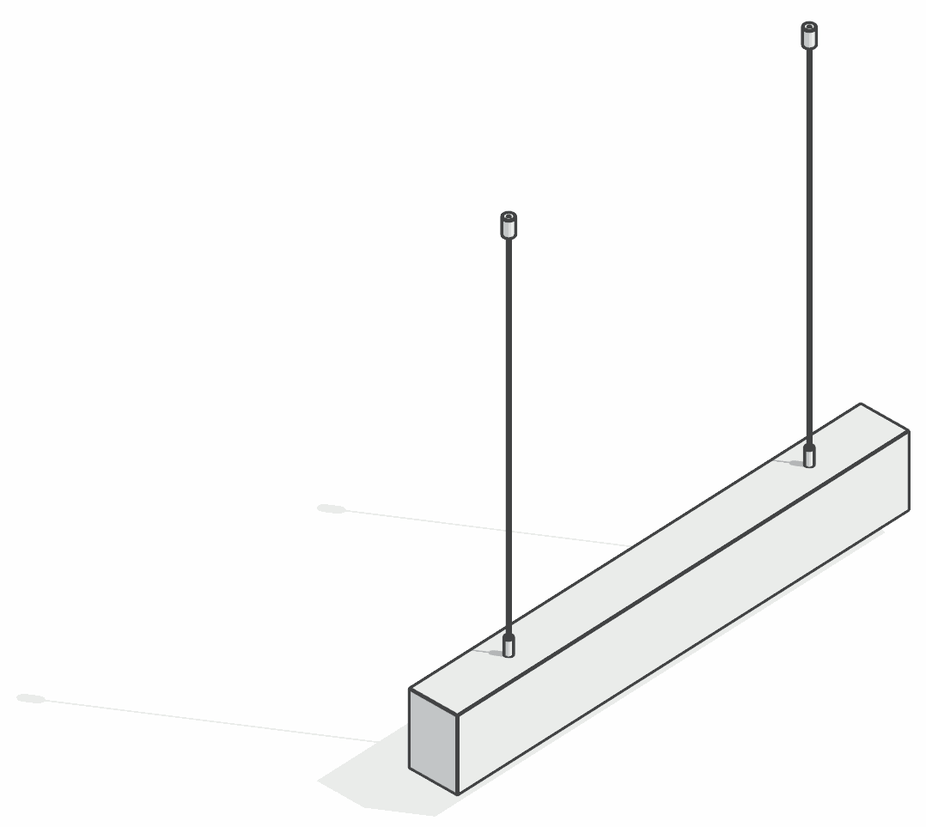
Проектируемый объем
Этап | К | Не моделируется.
Этап | ПД | Выполняется:  ЭОМ:  - моделирование с условным расположением и условными габаритами только по типовым этажам;  СС, АК:  - не моделируется
Этап | ТД | Выполняется:  ЭОМ:  - моделирование с условным расположением и условными габаритами во всех помещениях согласно проектным решениям;  - заполнение параметров необходимых для формирования сводной ведомости объемов работ и оборудования;  СС, АК:  - не моделируется
Этап | РД | Выполняется:  - Моделирование осветительных приборов в точных габаритах во всех помещениях типовых и уникальных этажей согласно проектным решениям;  - Заполнение параметров необходимых для формирования рабочих спецификаций;
Примечание
- -
Запрещенные действия
- Разработка элементов модели участвующих в оформлении документации в рабочих наборах начинающихся с «(50)_»

Требования к параметризации
Таблица 180
Атрибут |  | Этап |  |  |  | Пример заполнения
 |  | К | ПД | ТД | РД | Пример заполнения
Уровень геометрической проработки модели
Геометрия | Условные габариты |  | ● | ●
Геометрия | Точные габариты |  |  |  | ●
Геометрия | Условное расположение |  | ● | ●
Геометрия | Точное расположение |  |  |  | ●
Геометрия | Внешний образ/вид |  | ● | ● | ●
Уровень проработки атрибутивной информации
Размеры | ADSK_Размер_Длина |  |  |  | ● | 1200 мм
Размеры | ADSK_Размер_Ширина |  |  |  | ● | 100 мм
Размеры | ADSK_Размер_Высота |  |  |  | ● | 60 мм
Идентификация | ADSK_Наименование |  |  | ● | ● | Светильник светодиодный, 60Вт, 3000K, в комплекте с подвесом
Маркировка | ADSK_Позиция¹ |  |  | ● | ●
Маркировка | ADSK_Марка |  |  | ● | ●
Ресурсы | ADSK_Количество |  |  | ● | ● | 5
Ресурсы | ADSK_Единица измерения |  |  | ● | ● | шт.
Ресурсы | ADSK_Завод-изготовитель¹ |  |  | ● | ● | Россия
Ресурсы | ADSK_Код изделия¹ |  |  | ● | ● | 123456
Положение | ADSK_Номер здания³ |  |  | ● | ● | Строение 1
Положение | ADSK_Этаж |  |  | ● | ● | 2
Положение | ADSK_Номер секции³ |  |  | ● | ● | 3
Прочее | ADSK_Комплект чертежей² |  |  |  | ● | ИОС1
¹Заполняется только у элементов, для которых явное указание требуется согласно проектным решениям.
²Заполняется если из модели выпускается несколько комплектов документации.
³Заполняется, если здание разделено на несколько секций или есть требование согласно проектным решениям.

Розетки, выключатели и переключатели

Требования к моделированию
Таблица 181
Инструмент моделирования
Стандартный инструмент «Электрические приборы»
Стандартный инструмент «Выключатели»
Внешний вид
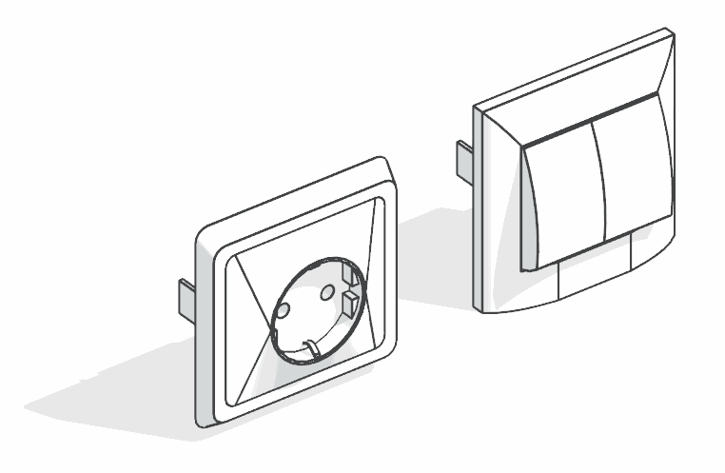
Проектируемый объем
Этап | К | Не моделируется.
Этап | ПД | Выполняется:  СС:  - моделирование с условным расположением и условными габаритами;  АК, ЭОМ:  - не моделируется
Этап | ТД | Выполняется:  ЭОМ, СС:  - моделирование с условным расположением и условными габаритами;  - заполнение параметров необходимых для формирования сводной ведомости объемов работ и оборудования;  АК:  - не моделируется
Этап | РД | Выполняется:  ЭОМ, СС:  - моделирование в точных габаритах и точным расположением;  - заполнение параметров необходимых для формирования рабочих спецификаций;  АК:  - не моделируется
Примечание
- -
Запрещенные действия
- Разработка элементов модели участвующих в оформлении документации в рабочих наборах начинающихся с «(50)_»

Требования к параметризации
Таблица 182
Атрибут |  | Этап |  |  |  | Пример заполнения
 |  | К | ПД | ТД | РД | Пример заполнения
Уровень геометрической проработки модели
Геометрия | Условные габариты |  | ● | ●
Геометрия | Точные габариты |  |  |  | ●
Геометрия | Условное расположение |  | ● | ●
Геометрия | Точное расположение |  |  |  | ●
Геометрия | Внешний образ/вид |  |  |  | ●
Уровень проработки атрибутивной информации
Размеры | ADSK_Размер_Ширина |  |  |  | ● | 65 мм
Размеры | ADSK_Размер_Высота |  |  |  | ● | 65 мм
Размеры | ADSK_Размер_Глубина |  |  |  | ● | 40 мм
Идентификация | ADSK_Наименование |  |  | ● | ● | Розетка встраиваемая, 2P+E, IP20
Маркировка | ADSK_Позиция¹ |  |  |  | ●
Маркировка | ADSK_Марка |  |  |  | ●
Ресурсы | ADSK_Количество |  |  | ● | ● | 20
Ресурсы | ADSK_Единица измерения |  |  | ● | ● | шт.
Ресурсы | ADSK_Завод-изготовитель¹ |  |  | ● | ● | Россия
Ресурсы | ADSK_Код изделия¹ |  |  | ● | ● | 123456
Положение | ADSK_Номер здания³ |  |  | ● | ● | Строение 1
Положение | ADSK_Этаж |  |  | ● | ● | 2
Положение | ADSK_Номер секции³ |  |  | ● | ● | 3
Прочее | ADSK_Комплект чертежей² |  |  | ● | ● | ИОС1
¹Заполняется только у элементов, для которых явное указание требуется согласно проектным решениям.
²Заполняется если из модели выпускается несколько комплектов документации.
³Заполняется, если здание разделено на несколько секций или есть требование согласно проектным решениям.

Электрооборудование, щиты и шкафы

Требования к моделированию
Таблица 183
Инструмент моделирования
Стандартный инструмент «Электрооборудование»
Внешний вид
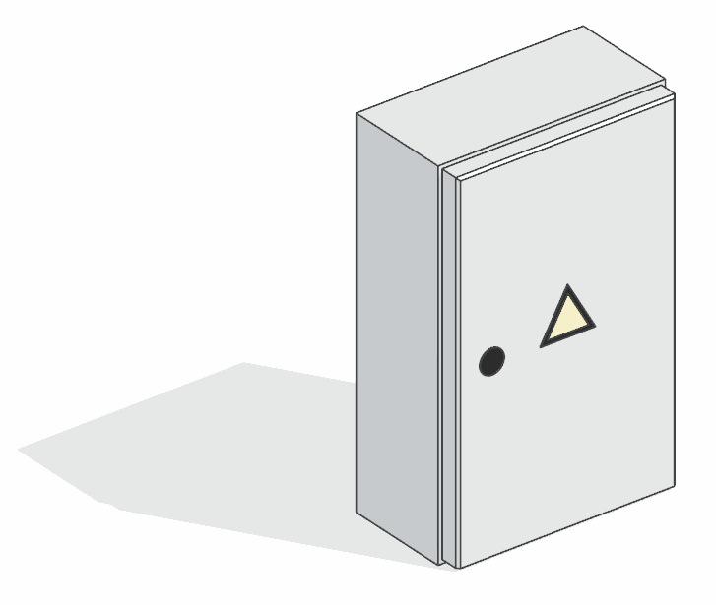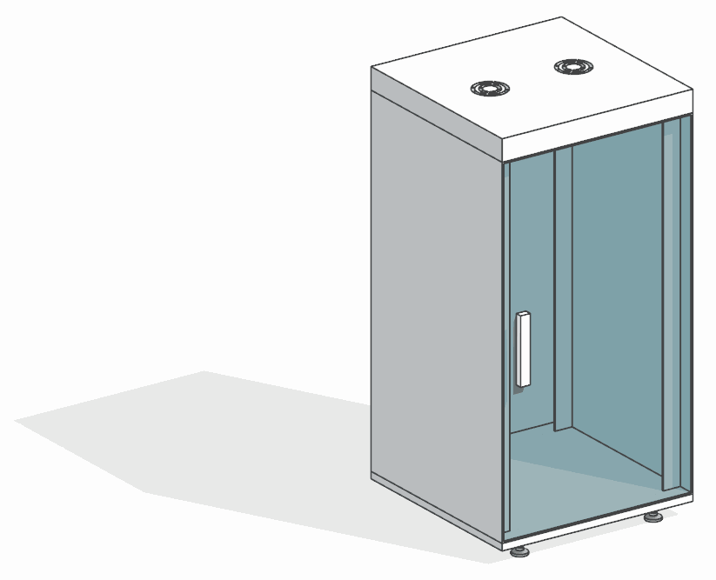
Проектируемый объем
Этап | К | Не моделируется.
Этап | ПД | Выполняется:  СС, АК:  - моделирование шкафов с условными габаритами и условным расположением;  ЭОМ:  - моделирование э/щитов и шкафов с точным расположением и точными габаритами
Этап | ТД | Выполняется:  СС, АК:  - моделирование шкафов с условными габаритами и условным расположением;  ЭОМ:  - моделирование э/щитов и шкафов с точным расположением и точными габаритами
Этап | РД | Выполняется:  - моделирование э/щитов и шкафов с точным расположением и точными габаритами;  - заполнение параметров необходимых для формирования рабочих спецификаций;
Примечание
- -
Запрещенные действия
- Разработка элементов модели участвующих в оформлении документации в рабочих наборах начинающихся с «(50)_»

Требования к параметризации
Таблица 184
Атрибут |  | Этап |  |  |  |  |  | Пример заполнения
 |  | К | ПД | ТД |  | РД
Уровень геометрической проработки модели
Геометрия | Условные габариты |  | ●  (CC, АК) | ●  (CC, АК)
Геометрия | Точные габариты |  | ●  (ЭОМ) | ●  (ЭОМ) | ●
Геометрия | Условное расположение |  | ●  (CC, АК) | ●  (CC, АК)
Геометрия | Точное расположение |  | ●  (ЭОМ) | ●  (ЭОМ) | ●
Геометрия | Внешний образ/вид |  |  | ● |  | ●
Уровень проработки атрибутивной информации
Размеры | ADSK_Размер_Глубина |  | ●  (ЭОМ) | ● |  | ● |  | 600 мм
Размеры | ADSK_Размер_Ширина |  | ●  (ЭОМ) | ● |  | ● |  | 600 мм
Размеры | ADSK_Размер_Высота |  | ●  (ЭОМ) | ● |  | ● |  | 1200 мм
Идентификация | ADSK_Наименование |  |  | ● |  | ● |  | Шкаф сетевой 19", 42U 600х800 мм, серый
Маркировка | ADSK_Позиция¹ |  |  | ● |  | ●
Маркировка | ADSK_Марка |  |  | ● |  | ●
Ресурсы | ADSK_Количество |  |  | ● |  | ● |  | 3
Ресурсы | ADSK_Единица измерения |  |  | ● |  | ● |  | шт.
Ресурсы | ADSK_Завод-изготовитель¹ |  |  | ● |  | ● |  | Россия
Ресурсы | ADSK_Код изделия¹ |  |  | ● |  | ● |  | 123456
Положение | ADSK_Номер здания³ |  |  | ● |  | ● |  | Строение 1
Положение | ADSK_Этаж |  |  | ● |  | ● |  | 2
Положение | ADSK_Номер секции³ |  |  | ● |  | ● |  | 3
Прочее | ADSK_Комплект чертежей² |  |  |  |  | ● |  | ИОС1
¹Заполняется только у элементов, для которых явное указание требуется согласно проектным решениям.
²Заполняется если из модели выпускается несколько комплектов документации.
³Заполняется, если здание разделено на несколько секций или есть требование согласно проектным решениям.

Оконечное оборудование СС, АК

Требования к моделированию
Таблица 187
Инструмент моделирования
Стандартный инструмент «Датчики»
Стандартный инструмент «Охранная сигнализация»
Стандартный инструмент «Устройства вызова и оповещения»
Стандартный инструмент «Устройства связи»
Стандартный инструмент «Электрические приборы»
Стандартный инструмент «Пожарная сигнализация»
Внешний вид
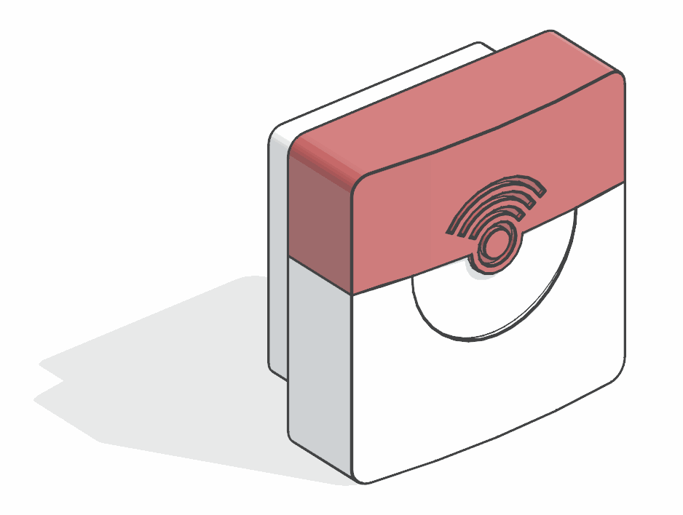
Проектируемый объем
Этап | К | Не моделируется.
Этап | ПД | Выполняется:  СС:  - Моделирование с условным расположением и условными габаритами  АК:  - Не моделируется;
Этап | ТД | Выполняется:  - Моделирование с условным расположением и условными габаритами;  - Заполнение параметров необходимых для формирования сводной ведомости объемов работ и оборудования (по требованию);
Этап | РД | Выполняется:  - Моделирование в точных габаритах и с точным расположением;  - Заполнение параметров необходимых для формирования рабочих спецификаций;
Примечание
- -
Запрещенные действия
- Разработка элементов модели участвующих в оформлении документации в рабочих наборах начинающихся с «(50)_»

Требования к параметризации
Таблица 188
Атрибут |  | Этап |  |  |  | Пример заполнения
 |  | К | ПД | ТД | РД | Пример заполнения
Уровень геометрической проработки модели
Геометрия | Условные габариты |  | ●  (СС) | ●
Геометрия | Точные габариты |  |  |  | ●
Геометрия | Условное расположение |  | ●  (СС) | ●
Геометрия | Точное расположение |  |  |  | ●
Геометрия | Внешний образ/вид |  |  |  | ●
Уровень проработки атрибутивной информации
Размеры | ADSK_Размер_Глубина |  |  | ● | ● | 50 мм
Размеры | ADSK_Размер_Ширина |  |  | ● | ● | 100 мм
Размеры | ADSK_Размер_Высота |  |  | ● | ● | 100 мм
Идентификация | ADSK_Наименование |  |  | ● | ● | Извещатель пожарный звуковой
Маркировка | ADSK_Позиция¹ |  |  |  | ●
Маркировка | ADSK_Марка |  |  |  | ●
Ресурсы | ADSK_Количество |  |  | ● | ● | 5
Ресурсы | ADSK_Единица измерения |  |  | ● | ● | шт.
Ресурсы | ADSK_Завод-изготовитель¹ |  |  | ● | ● | Россия
Ресурсы | ADSK_Код изделия¹ |  |  | ● | ● | 123456
Положение | ADSK_Номер здания³ |  |  | ● | ● | Строение 1
Положение | ADSK_Этаж |  |  | ● | ● | 2
Положение | ADSK_Номер секции³ |  |  | ● | ● | 3
Прочее | ADSK_Комплект чертежей² |  |  |  | ● | ИОС1
¹Заполняется только у элементов, для которых явное указание требуется согласно проектным решениям.
²Заполняется если из модели выпускается несколько комплектов документации.
³Заполняется, если здание разделено на несколько секций или есть требование согласно проектным решениям.

Требования к моделям ТХ

Требования к моделированию
- При размещении технологического оборудования необходимо использовать семейства Гарды.
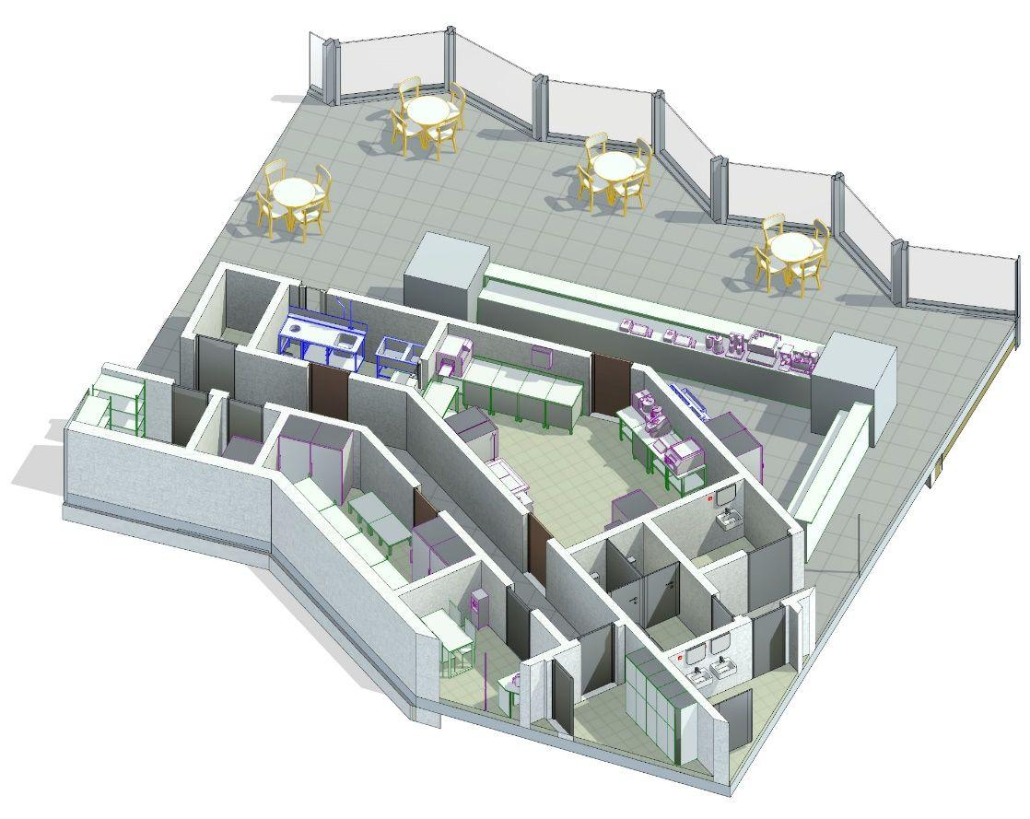

Требования к графическому отображению
Описание уровня информационного наполнения LOI приведены в Таблица 191.

Требования к параметризации
Таблица 191
Атрибут |  | Этап |  |  |  | Пример заполнения
 |  | К | ПД | ТД | РД | Пример заполнения
Уровень геометрической проработки модели
Геометрия | Условные габариты |  | ● | ●
Геометрия | Точные габариты |  |  |  | ●
Геометрия | Условное расположение |  | ● | ●
Геометрия | Точное расположение |  |  |  | ●
Геометрия | Внешний образ/вид |  |  |  | ●
Уровень проработки атрибутивной информации
Идентификация | ADSK_Наименование |  |  | ● | ● | Туннельная (конвейерная) посудомоечная машина
Идентификация | ADSK_Наименование краткое |  |  | ● | ● | ABAT МПТ‑1700‑01
Маркировка | ADSK_Позиция¹ |  |  | ● | ●
Маркировка | ADSK_Марка |  |  | ● | ● | 107К
Ресурсы | ADSK_Количество |  |  | ● | ● | 3
Ресурсы | ADSK_Единица измерения |  |  | ● | ● | шт.
Ресурсы | ADSK_Завод-изготовитель¹ |  |  | ● | ● | Россия
Ресурсы | ADSK_Код изделия¹ |  |  | ● | ● | 123456
Положение | ADSK_Номер здания³ |  |  | ● | ● | Строение 1
Положение | ADSK_Этаж |  |  | ● | ● | 2
Положение | ADSK_Номер секции³ |  |  | ● | ● | 3
Прочее | ADSK_Комплект чертежей² |  |  | ● | ● | ТХ1
¹Заполняется только у элементов, для которых явное указание требуется согласно проектным решениям.
²Заполняется если из модели выпускается несколько комплектов документации.
³Заполняется, если здание разделено на несколько секций или есть требование согласно проектным решениям.

Требования к моделям ГП

Общие требования

Таблица | Элемент модели | Этап
Таблица | Элемент модели | К | ПД | ТД | РД
1 | Топоповерхность и зонирование участка |  | ● | ● | ●
3 | Озеленение |  | ● | ● | ●
2 | Малые архитектурные формы (МАФ) |  | ● | ● | ●
3 | Геоподоснова |  | ● | ● | ●
4 | Окружающая застройка | ● | ● | ● | ●
5 | Внешние инженерные сети |  |  | ● | ●

Для прохождения экспертизы АГР модель должна соответствовать актуальным требованиям АГР: параметры элементов заполнены и находятся в соответствующих группах параметров согласно таблицам параметризации; коллизии отсутствуют; модель имеет единую систему координат с проектируемым объектом и привязку к московской системе координат

Топоповерхность и зонирование участка

Требования к моделированию
Таблица 192
Инструмент моделирования
При моделировании в Civil 3D, стандартный инструмент «Поверхность» (Формируется TIN-поверхность).
При моделировании в Revit, стандартный инструмент «Топоповерхность/Топотело».
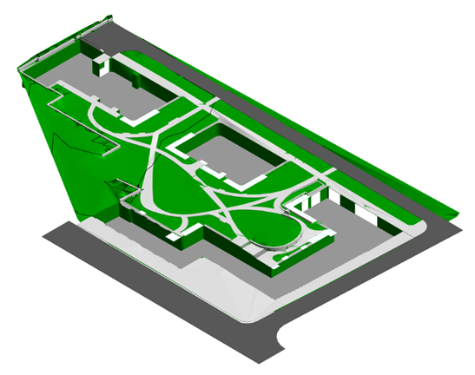
Проектируемый объем¹
Этап | К | Не моделируется.
Этап | ПД | Набор проектируемых поверхностей, разбитых по внешним характеристикам покрытий.
Этап | ТД | Набор проектируемых поверхностей, разбитых по внешним характеристикам покрытий.
Этап | РД | Набор проектируемых поверхностей, разбитых по внешним характеристикам покрытий.
Примечание
- Модель должна иметь единую систему координат с проектируемым объектом и привязку к московской системе координат;
- Выполняется разбиение поверхности на участки, являющиеся отдельными поверхностями;
- Выполняется заполнение параметров согласно проектным решениям и требованиям экспертиз.
- Рельеф моделируется с учетом выхода на существующий неизменяемый рельеф (проезжие части, не затрагиваемые проектом)
- Необходимо выполнить следующее зонирование территории: озеленение, покрытия и поверхности функциональных зон: газон, твёрдые покрытия, детские площадки, площадки для отдыха взрослых и т.д.
- Пожарные проезды;
- Цветники и клумбы моделируются в виде поверхностей, повторяющих проектный рельеф в своих границах.

¹ - В случае необходимости допускается пониженный уровень детализации для элементов модели на этапе ТД и РД, утверждаемый в Плане выполнения ЦИМ.

Требования к параметризации
Уровень проработки атрибутивной информации может быть изменен в случае необходимости, изменения утверждаются в Плане выполнения ЦИМ.
Таблица 193
Атрибут |  | Этап |  |  |  | Тип данных | Пример заполнения | Возможные значения
 |  | К | ПД | ТД | РД | Тип данных | Пример заполнения | Возможные значения
Уровень проработки атрибутивной информации
Идентификация | Наименование |  | ● | ● | ● | Текст | Тротуар | Указывается вид покрытия.  Пример:  Газон, тротуар, проезд, детские площадки и т.д.
Идентификация | Материал |  | ● | ● | ● | Текст | Гранитная тротуарная брусчатка (тротуары и площадки) (над стилобатом) | Указывается материал элемента
Идентификация | Код по классификатору |  | ● | ● | ● | Текст | СТ 20 21 30 02 | Указывается классификатор элемента согласно МССК
Размеры | Площадь |  | ● | ● | ● | Вещественный | 135,00 | Указывается площадь поверхности. (Площадь 3D объекта)
Ресурсы | Единица измерения |  | ● | ● | ● | Текст | м² | Указывается единица измерения
Ресурсы | Завод изготовитель |  |  |  | ● | Текст | Россия | Указывается завод изготовитель элемента

Озеленение

Требования к моделированию
Таблица 194
Инструмент моделирования
При моделировании в Civil 3D, стандартный инструмент «Вставить блок»
При моделировании к Revit, стандартный инструмент «Загрузить семейство»
Внешний вид
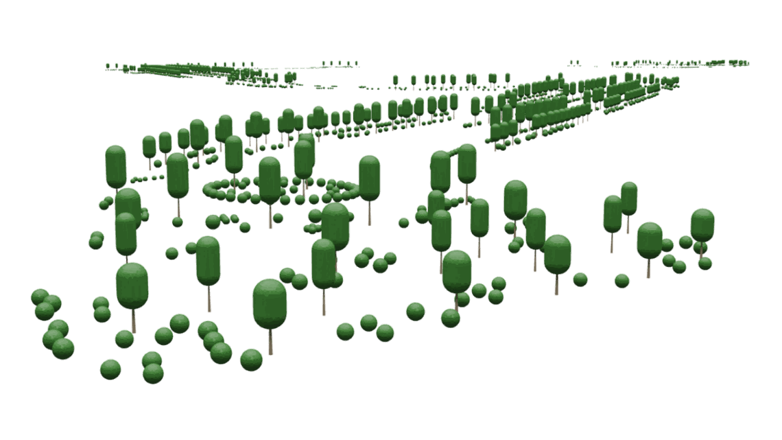
Проектируемый объем
Этап | К | Не моделируется.
Этап | ПД | Не моделируется.
Этап | ТД | Деревья и кустарники моделируются условными формами¹.
Этап | РД | Деревья и кустарники моделируются условными формами¹.
Примечание
- Элементы озеленения должны быть «подняты» на отметку ЦМР (проектную или существующую).
- Модель должна иметь единую систему координат с проектируемым объектом и привязку к московской системе координат.
- Элементы озеленения должны быть увязаны с элементами смежников.
¹В случае необходимости допускается пониженный уровень детализации для элементов модели на этапе ТД и РД, утверждаемый в Плане выполнения ЦИМ.

Требования к параметризации
Уровень проработки атрибутивной информации может быть изменен в случае необходимости, изменения утверждаются в Плане выполнения ЦИМ.
Таблица 195
Атрибут |  | Этап |  |  |  | Тип данных | Пример заполнения | Возможные значения
 |  | К | ПД | ТД | РД | Тип данных | Пример заполнения | Возможные значения
Уровень проработки атрибутивной информации
Идентификация | Наименование |  | ● | ● | ● | Текст | Каштан конский | Указывается наименование растения
Размеры | Размер кома |  | ● | ● | ● | Текст | 0,5х0,5х0,5 | Указывается размер кома в формате ДхШхВ (в метрах)
Размеры | Высота |  | ● | ● | ● | Вещественный | 5,00 | Указывается высота растения в м
Ресурсы | Единица измерения |  | ● | ● | ● | Текст | шт. | Указывается единица измерения
Ресурсы | Завод изготовитель |  |  |  | ● | Текст | Россия | Указывается завод изготовитель элемента

Малые архитектурные формы (МАФ)

Требования к моделированию
Таблица 196
Инструмент моделирования
При моделировании в Civil 3D, стандартный инструмент «Вставить блок»
При моделировании к Revit, стандартный инструмент «Загрузить семейство»
Внешний вид
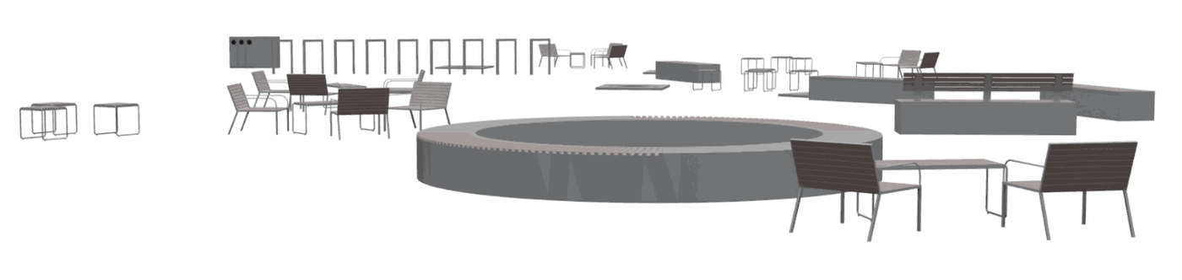
Проектируемый объем
Этап | К | Не моделируется.
Этап | ПД | Не моделируется.
Этап | ТД | Моделируются типовые МАФ¹.
Этап | РД | Моделируются типовые МАФ¹.
Примечание
- Модель МАФ выполнять в Autodesk Civil 3D/Autodesk Revit в отдельном файле модели.
- Элементы МАФ должны быть «подняты» на отметку ЦМР (проектную или существующую).
- Модель должна иметь единую систему координат с проектируемым объектом и привязку к московской системе координат;
- Элементы МАФ должны быть увязаны с элементами смежников.
¹В случае необходимости допускается пониженный уровень детализации для элементов модели на этапе ТД и РД, утверждаемый в Плане выполнения ЦИМ.

Требования к параметризации
Уровень проработки атрибутивной информации может быть изменен в случае необходимости, изменения утверждаются в Плане выполнения ЦИМ.
Таблица 197
Атрибут |  | Этап |  |  |  | Тип данных | Пример заполнения | Возможные значения
 |  | К | ПД | ТД | РД | Тип данных | Пример заполнения | Возможные значения
Уровень проработки атрибутивной информации
Идентификация | Наименование |  | ● | ● | ● | Текст | Урна для мусора 3 л | Указывается наименование МАФ
Идентификация | Артикул |  |  |  | ● | Текст | 1748577-3L | Указывается артикул МАФ
Размеры | Длина  Ширина  Высота |  | ● | ● | ● | Длина | 500 мм | Указываются размеры:  Длина  Ширина  Высота
Ресурсы | Единица измерения |  | ● | ● | ● | Текст | шт. | Указывается единица измерения
Ресурсы | Завод изготовитель |  |  | ● | ● | Текст | Россия | Указывается завод изготовитель элемента

Требования к моделям геоподосновы

Требования к моделированию
Таблица 198
Инструмент моделирования
При моделировании в Civil 3D, стандартный инструмент «Поверхность» (Формируется TIN-поверхность).
При моделировании в Autodesk Revit, стандартный инструмент «Топоповерхность/топотело».
Внешний вид
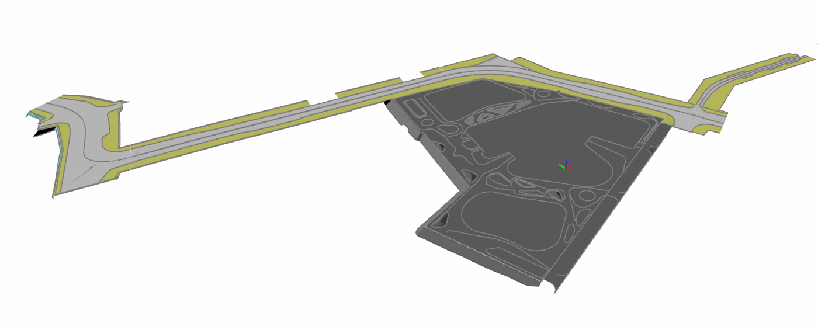
Проектируемый объем¹
Этап | К | Не моделируется.
Этап | ПД | Моделирование существующего рельефа выполнять в Autodesk Revit или Autodesk Civil 3D в объеме необходимом для увязки проектных решений с существующими в границах проектируемого объекта.
Этап | ТД
Этап | РД
Примечание
Общее | - При проектировании, модель рельефа должна выполняться в отдельном файле модели.  Модель должна иметь единую систему координат с проектируемым объектом и привязку к московской системе координат;
Autodesk Civil 3D | - Тип объекта Civil 3D: 3D-поверхность, Структурные линии (Характерные линии, полилинии, фигуры).  - Необходимо наличие следующих свойств: слой, имя поверхности и отметки поверхности.  - Существующий рельеф отображается как 3D-поверхность со всеми сложными элементами рельефа, в детализации достаточной для дальнейшей работы.  - Результатом обработки данных топографо-геодезических изысканий должна являться цифровая модель рельефа (ЦМР).  - ЦМР формируется объектом Поверхность TIN. ЦМР следует формировать по 3D-граням, при отсутствии 3D-граней в файлах геодезических изысканий необходимо преобразовывать объекты AutoCAD в точки COGO, которые затем следует присоединять к поверхности.  - Не допускается формирование ЦМР путем переноса текстовых подписей на их отметку и присоединения текстов к поверхности.
Autodesk Revit | - Выполняется заполнение параметров согласно проектным решениям и требованиям экспертиз.  - Рельеф моделируется с учетом высот
Запрещенные действия
Изменение отметок поверхности, полученных в исходном файле от изыскателей.
¹В случае необходимости допускается пониженный уровень детализации для элементов модели на этапе ТД и РД, утверждаемый в Плане выполнения ЦИМ.

Требования к параметризации
Параметризация элементов индивидуальна для каждого проекта, подробно описывается в Плане выполнения ЦИМ (ПИМ).

Окружающая застройка

Требования к моделированию
Таблица 199
Инструмент моделирования
- Моделирование существующих зданий и сооружений выполнять в Autodesk Civil 3D или в Autodesk Revit.
Внешний вид
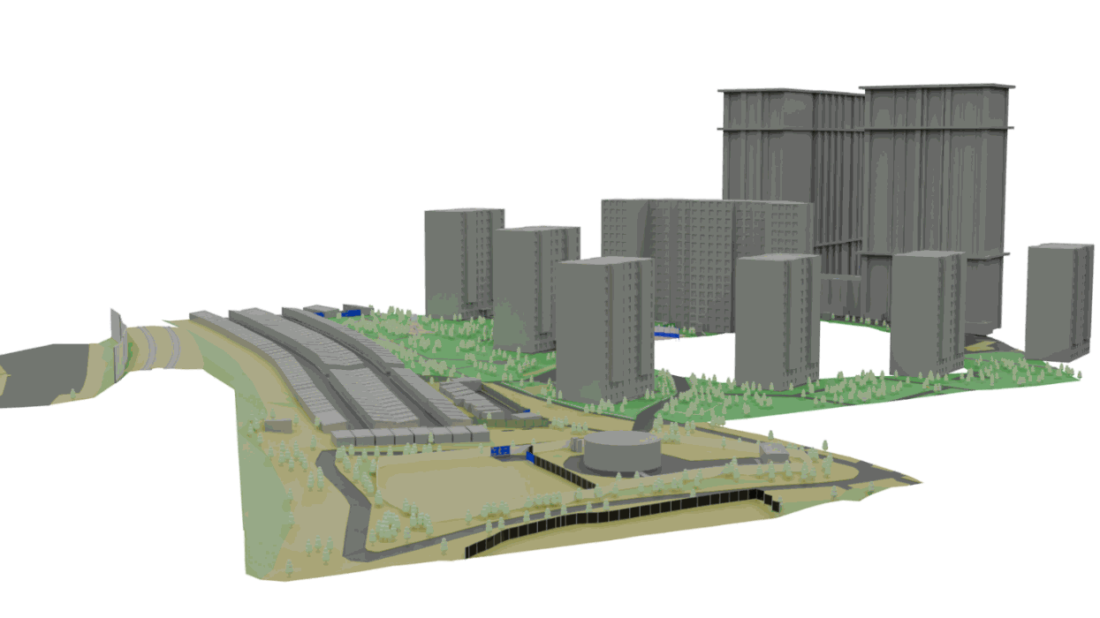
Проектируемый объем¹
Этап | К | Существующие здания и сооружения моделируются условными объемными элементами (боксами) в объеме необходимом для увязки проектных решений существующими в границах проектируемого объекта.  Существующие здания и сооружения моделируются условными объемными элементами (боксами) в объеме необходимом для увязки проектных решений существующими в границах проектируемого объекта.
Этап | ПД
Этап | ТД
Этап | РД
Примечание
- В качестве основного уровня детализации принимается моделирование условными объемными элементами.
- Детализация существующих зданий может быть увеличена при решении специфических задач на объектах уникального строительства.
- Повышение уровня детализации фиксируется в Плане выполнения ЦИМ (ПИМ).
¹В случае необходимости допускается пониженный уровень детализации для элементов модели на этапе ТД и РД, утверждаемый в Плане выполнения ЦИМ.

Требования к параметризации
Параметризация элементов индивидуальна для каждого проекта, подробно описывается в Плане выполнения ЦИМ (ПИМ).

Внешние инженерные сети

Требования к моделированию
Таблица 200
Инструмент моделирования
Моделирование существующих наружных инженерных сетей выполнять в AutoCAD Civil 3D/ Autocad.
Внешний вид
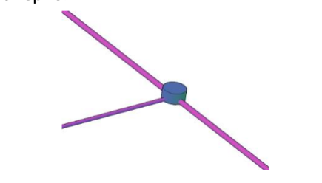
Проектируемый объем¹
Этап | К | Не моделируется.
Этап | ПД | Моделирование существующих наружных инженерных сетей производится в объеме необходимом для увязки проектных решений с существующими в границах проектируемого объекта.
Этап | ТД
Этап | РД
Примечание
- На проектируемом участке необходимо выполнить моделирование существующих и проектных инженерных сетей: труб и колодцев.
- Уровень графической детализации − условный.
- Не допускается наличие в структуре вкладки «Навигатор» трубопроводных сетей, геометрия которых отсутствует в модели.

Существующие инженерные сети
- Тип объекта Civil 3D: трубопроводные сети (без арматуры).
- Необходимо наличие следующих свойств: слой, количество, глубина, диаметр, уклон, тип, материал.
- Имена и отметки должны соответствовать именам и отметкам существующих инженерных сетей.
- Отметки отсутствующих глубин принять по нормативам.
- Не допускается пересечение существующих инженерных сетей.

Проектные инженерные сети
- Тип объекта Civil 3D: трубопроводные сети (без арматуры).
- Необходимо наличие следующих свойств: слой, количество, глубина, диаметр, уклон, тип, материал.
Запрещенные действия
- Изменение положения и (или) отметок наружных коммуникаций, полученных в исходном файле от изыскателей или отчета ИГДИ.
¹В случае необходимости допускается пониженный уровень детализации для элементов модели на этапе ТД и РД, утверждаемый в Плане выполнения ЦИМ.

Требования к параметризации
Параметризация элементов индивидуальна для каждого проекта, подробно описывается в Плане выполнения ЦИМ (ПИМ).

Проверки на коллизии

Общие требования

На протяжении всего проекта необходимо отслеживать и исправлять коллизии в BIM-моделях.
Требования к виду Navisworks:
- имя вида - “Navisworks”;
- На виде скрыты все временные элементы, связи, аннотации, импортированные категории, линии.
- На виде корректно настроены фильтр по стадиям, если это необходимо.
Экспорт файлов формата NWC должен осуществляться со следующими настройками.
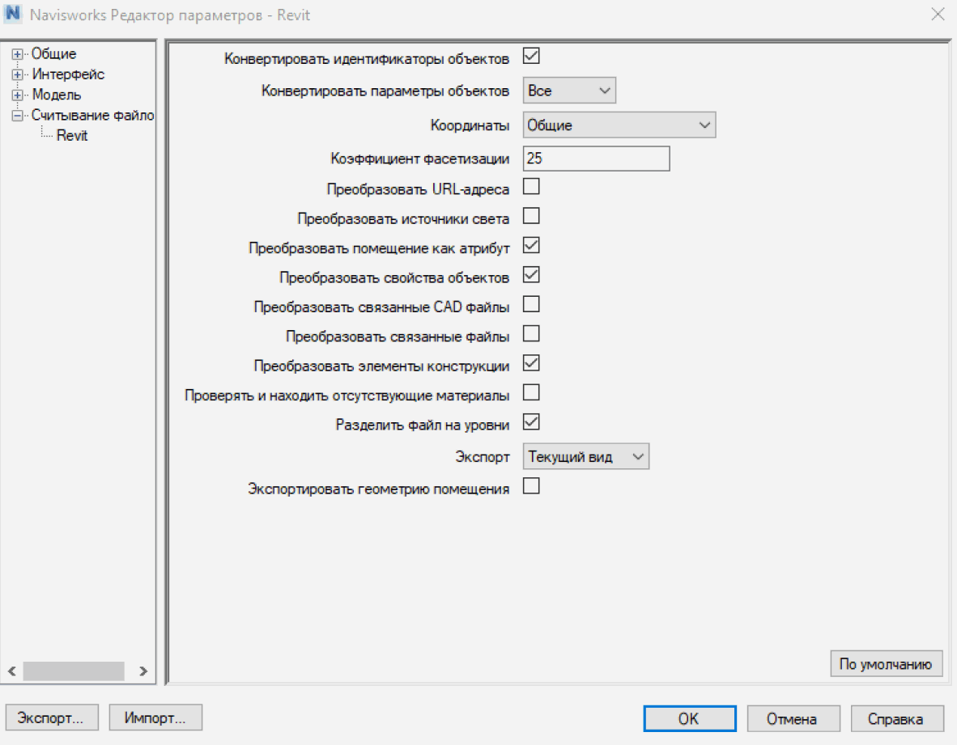
Допускается наличие в моделях «фиктивных» коллизий, возникающих в результате условностей при моделировании, а также особенностей прорисовки геометрии в Navisworks. Примеры «фиктивных» коллизий:
● Место стыка линейных элементов системы (труб, воздуховодов и т. п.) с оборудованием (сантехника и т. п.). Коллизия может возникать из-за особенностей моделирования семейств.
● Пересечения фитингов и арматуры с линейными элементами систем, в случае гипертрофированного представления указанных элементов в Navisworks. В отдельных случаях Navisworks может некорректно обрабатывать геометрию элементов, увеличивая их в модели, что приводит к коллизиям, при проверке на пересечения.
Список фиктивных коллизий согласовывается отдельно.
Список проверок и поисковых наборов см. Приложение 2.

Требования к ЦИМ, передаваемым как результат работ при закрытии проектных этапов.

Требования к файлам

Общие требования
Передаваемые файлы должны быть:
- Скоординированы друг с другом.
- Графически и информационно наполнены для этапа, на который разрабатывается ЦИМ.
- Очищены от неиспользуемой информации

Требования к моделям RVT
Передаваемые модели должны соответствовать следующим требованиям:
- Модели отсоединены от файла-хранилища с сохранением рабочих наборов.
- Модели содержат листы документации.
- Модели содержат вид для экспорта с именем «Navisworks».
- Модели содержат проверочные спецификации.
- Модели содержат в себе настроенные виды с элементами для расчета ТЭП (планы зонирования, 3D строительного объема и т.д.).
- Удалены рабочие виды/спецификации/листы, неиспользуемые для оформления документации, экспорта или проверки моделей.
- Удалены неиспользуемые семейства и материалы.
- Удалены неиспользуемые варианты конструкций
- Удалены элементы, находящиеся за пределами основного объема модели или далеко от базовой точки проекта и относящиеся к погрешностям моделирования.
- Координаты моделей должны быть согласованы между собой.

Модели, предназначенные к передаче, должны проверяться, согласно пунктам, чек-листа, приведенного в Таблица 201.

Таблица 201
№ п.п. | Пункты проверки | Оценка |  | Комментарий
№ п.п. | Пункты проверки | Да | Нет | Комментарий
Пространственное положение и геометрические параметры.
 | Координаты точки съемки соответствуют базовому файлу.
 | Координаты базовой точки проекта соответствуют базовому файлу.
 | Оси и уровни соответствуют разбивочному/координацинонному файлу.
 | Элементы модели соответствуют требованиям LOD.
 | Отсутствуют дублированные и наложенные элементы (отсутствие критических сообщений в журнале предупреждений Revit)
 | Элементы модели должны быть разбиты по уровням и иметь четкую привязку к уровням в соответствии с проектным положением
Данные
 | Общие параметры соответствуют стандарту.
 | Элементы модели соответствуют требованиям LOD (детализация) и LOI/LOEi (атрибуты).
 | Элементам присвоены корректные рабочие наборы.
 | К видам применены шаблоны видов
 | Наименования соответствуют стандарту:
12.1. | - файл модели
12.2. | - семейства
12.3. | - типы
12.4. | - рабочие наборы
12.5. | - параметры
12.6. | - виды
12.7. | - шаблоны видов
12.8. | - уровни
12.9. | - материалы
Подготовка модели к выгрузке
 | Файлы отсоединены от файла хранилища с сохранением рабочих наборов
 | Файлы очищены от неиспользуемых компонентов модели.
 | Удалены 2D подложки (Импорт САПР)
 | Модель содержит настроенный 3D вид для экспорта в Navisworks с названием «Navisworks»
 | Объем файла не более 800 Мб
 | В каждом отдельно взятом файле модели отсутствуют недопустимые предупреждения, то есть предупреждения, влияющие на точность спецификаций и подсчета объемных и площадных характеристик материалов при выгрузке модели в сторонние форматы (к таким можно отнести, например, предупреждения о дублировании элементов, ошибки, относящиеся к элементам аннотаций)
3D-координация
 | Отсутствуют коллизии со смежными разделами

